Астана қаласы бойынша Тексеру комиссиясының
2026 жылғы 8 қазандағы №10-Қ қаулысымен бекітілді

САРАПТАМАЛЫҚ-ТАЛДАМАЛЫҚ
ҚОРЫТЫНДЫ

1.Кіріспе бөлім
1.1. Сараптамалық-талдамалық іс-шараның атауы: «Жедел медициналық көмек көрсетуге бюджет қаражатын пайдалану тиімділігін талдау»
1.2. Сараптамалық-талдамалық іс-шараның мәні: Жедел медициналық көмек көрсетуге бюджет қаражатын пайдаланудың тиімділігі.
1.3. Сараптамалық – талдамалық іс-шараның объектілері.
«Қалалық жедел медициналық жәрдем станциясы» шаруашылық жүргізу құқығындағы мемлекеттік коммуналдық кәсіпорны (бұдан әрі-«Қалалық жедел медициналық жәрдем станциясы» ШЖҚ МКК)
1.4. Сараптамалық-талдамалық іс-шараның мақсаты: жедел медициналық көмек көрсетуге бюджет қаражатын пайдаланудың тиімділігін бағалау.
1.5. Сараптамалық-талдау іс-шарасының кезеңі: 2023 жылғы 1 қаңтардан 2026 жылғы 31 наурызға дейін.
1.6. Сараптамалық-талдамалық іс-шараның мәселелері:
Талдамалық бөлім
1. Астана қаласының Жедел медициналық жәрдем станциясының (бұдан әрі – ЖМКҚ) қызметін, оның ішінде озық халықаралық тәжірибені қолдану контекстінде нормативтік-құқықтық базаны қамтамасыз етуге бағытталған бюджет қаражатын пайдаланудың тиімділігін талдау.
2. Халықаралық рейтинг (ТМД/шетел) контекстіндегі Астана қаласының ЖМКҚ қызметін (статистикалық деректерді), оның ҚР өңірлері бөлінісіндегі ұстанымын талдау.
3. Астана қаласының ЖМКҚ материалдық-техникалық ресурстарын басқару тиімділігін бағалау (орналастыру, тозу, сервистік қызмет көрсету тиімділігі және т.б.).
4. Жедел жәрдем станциясының ұйымдық құрылымы мен штат санының қойылған міндеттерге сәйкестігін бағалау, оның ішінде штат құрамын талдау.
Қарар бөлімі
Астана қаласының ЖМКҚ қызметінің тиімділігін арттыру бойынша тұжырымдар мен ұсынымдар.

1.7. Сараптамалық-талдамалық іс-шара нысанасының ағымдағы жай-күйін сипаттайтын көрсеткіштер: шұғыл медициналық көмек көрсетудің қолжетімділігін, тиімділігін, сапасын және нәтижелілігін сипаттайтын жедел медициналық жәрдем станциялары қызметінің көрсеткіштері (үлестік жүктеме, орындалған шығулар, инфрақұрылым және т.б.).
1.8. Әдіснамасы, түрлері, әдістері, талдау құралдары және бағаланатын айнымалылар: әдіснамалық тәсілдер, оның ішінде: кешенді-жүйелік тәсіл; салыстырмалы, динамикалық, себеп-салдарлық талдау, бюджет қаражатын пайдалану тиімділігін сараптамалық бағалау.

2. Талдамалық бөлім
1. Астана қаласының Жедел медициналық жәрдем станциясының (бұдан әрі – ЖМКҚ) қызметін, оның ішінде озық халықаралық тәжірибені қолдану контекстінде нормативтік-құқықтық базаны қамтамасыз етуге бағытталған бюджет қаражатын пайдаланудың тиімділігін талдау.
Бұл талдау жедел медициналық көмек көрсетуді (бұдан әрі-ЖМКҚ) реттейтін Қазақстан Республикасының қолданыстағы нормативтік — құқықтық базасын, оның экономикалық ынтымақтастық және даму ұйымына (ЭЫДҰ) мүше мемлекеттердің озық халықаралық тәжірибесіне, Дүниежүзілік денсаулық сақтау ұйымының (ДДҰ) ұсынымдарына, сондай — ақ Ресей Федерациясының салыстырмалы практикасына сәйкестігін жүйелі бағалау мақсатында дайындалды.
Қазақстан Республикасындағы денсаулық сақтау жүйесін, оның ішінде жедел медициналық көмекті реттейтін негізгі заңнамалық акт «Халық денсаулығы және денсаулық сақтау жүйесі туралы» Қазақстан Республикасының Кодексі (бұдан әрі - Кодекс) болып табылады.
ҚР Кодексінің 121-бабына сәйкес, жедел медициналық көмек-бұл өмірге қауіп төндіретін жіті аурулар мен жағдайлар кезінде, сондай-ақ оқиға орнында және (немесе) медициналық ұйымға бару жолында денсаулыққа елеулі зиянның алдын алу үшін шұғыл және шұғыл нысанда медициналық көмекті ұйымдастыру жүйесі. Жедел медициналық көмектің қолжетімділігі мен уақтылы көрсетілуін қамтамасыз етуді облыстардың, республикалық маңызы бар қалалардың және астананың денсаулық сақтауды мемлекеттік басқарудың жергілікті органдары жүзеге асырады.
ЖМКҚ тегін көрсету кепілдігі ҚР Кодексінің 196-бабында бекітілген және тегін медициналық көмектің кепілдік берілген көлемі (ТМККК) арқылы іске асырылады. Тегін медициналық көмектің кепілдік берілген көлемінің Тізбесі ҚР Үкіметінің 2020 жылғы 16 қазандағы № 672 қаулысымен бекітілген.
Жедел медициналық жәрдем бөлімі бойынша ТМККК құрамына:
- уәкілетті орган айқындайтын тәртіппен жедел медициналық көмек;
- медициналық авиацияны тарта отырып, жедел медициналық көмек;
- дәрілік заттармен және медициналық бұйымдармен қамтамасыз ету.
ҚР Кодексінің 196-бабына сәйкес бюджет қаражаты есебінен тегін медициналық көмектің кепілдік берілген көлемі Қазақстан Республикасының азаматтарына, қандастарға, босқындарға, шетелдіктерге және Қазақстан Республикасының аумағында тұрақты тұратын азаматтығы жоқ адамдарға беріледі.
Жедел медициналық көмек көрсету тәртібі Қазақстан Республикасы Денсаулық сақтау министрінің 2020 жылғы 30 қарашадағы бұйрығымен бекітілген Жедел медициналық көмек көрсету қағидаларымен (бұдан әрі-ЖМК көрсету қағидалары), оның ішінде медициналық авиацияны тарта отырып реттеледі
ЖМК көрсету тәртібі №1 схемада ұсынылған.
№1 сызба
Азамат «103» нөміріне қоңырау шалады
немесе мобильді қосымша арқылы хабарласады
или через мобильное приложение

ЖМКК диспетчері өңдеу қоңырауын қабылдайды-5 минуттан аспайды

1 санат
Өмірге қауіп - жедел көмек
4 санат
Өмірге қауіп төндірмейтін өткір ауру
3 санат
Денсаулыққа ықтимал қауіп
2 санат
Өмірге ықтимал қауіп

10 минутқа дейін
15 минутқа дейін
30 минутқа дейін
60 минутқа дейін

ПСМП мобильді бригадасы
(дүйсенбі-жұма 08:00-20: 00 сағ)
ЖМКК бригадасы
(МСАК жұмыс уақытынан тыс)
ЖМКК бригадасы
Фельдшерлік немесе дәрігерлік
ЖМКК бригадасы
Фельдшерлік немесе дәрігерлік
ЖМКК бригадасы
Мамандандырылған (дәрігерлік)

Орнында медициналық көмек көрсету тексеру, диагностика, емдеу

Ауруханаға жатқызу керек пе
Жоқ Иә

Стационарға жеткізіледі
стационарғаДоставляется
в стационар
Үйде қалады
орнында /

«Жедел медициналық көмекті шақыру» мемлекеттік қызметін алу үшін №1 схемаға сәйкес жеке тұлға жедел медициналық көмек көрсететін денсаулық сақтау субъектілерінің «103» нөміріне қоңырау шалады не Мобильді қосымшаларды (мессенджерлер, чат-боттар), оның ішінде геолокацияны көрсете отырып пайдаланады.
«Жедел медициналық көмекті шақыру» мемлекеттік қызметі тегін, тәулік бойы, шақыруды қабылдаудан бас тартпай көрсетіледі. Осы мемлекеттік қызметті көрсетуге қойылатын негізгі талаптардың тізбесі ЖМК көрсету қағидаларына 1-қосымшада баяндалған.
ЖМК көрсету қағидаларының 5-тармағына сәйкес ЖМК диспетчері «103» пультінде денсаулық жағдайы бұзылған кезде азаматтардан шақыртулар қабылдайды. Шақыруды диспетчер алған сәттен бастап оны өңдеу уақыты бес минутты құрайды, оның барысында шақырудың жеделдігі санаты бойынша сұрыптау жүргізіледі.
ЖМК көрсету қағидалары бойынша (шақыруды қабылдау, өңдеу және беру жөніндегі жұмысты ұйымдастыру) диспетчер жұмысының егжей-тегжейлі алгоритмі белгіленді, оған мыналар кіреді:
- қызметтік нөмірін көрсете отырып, қысқаша сәлемдесу айту;
- нақты қоңырау мекен-жайы мен байланыс телефонын анықтау;
- пациенттің жағдайы және аурудың жағдайлары туралы сұрау;
- жиналған ақпаратты хронометражды автоматты түрде жаза отырып, шақыруларды басқарудың автоматтандырылған жүйесінде (бұдан әрі- АБЖ шақырулар) тіркеу;
- жақын маңдағы ЖМК еркін бригадасына шақыруды дереу беру;
- өмірге қауіп төндіретін жағдайларда (жүректің тоқтауы, тыныс алудың бұзылуы, жіті коронарлық синдром, ми қан айналымының жіті бұзылуы, қан кету, құрысулар, үйде босану және өзге де шұғыл жағдайлар) ЖМК бригадасы келгенге дейін шақырушыға кеңес беру.
ЖМК көрсету қағидаларына сәйкес ЖМК диспетчері шұғылдылықтың 1, 2, 3 санаттарына шақыртулар келіп түскен кезде ЖМК фельдшерлік және мамандандырылған (дәрігерлік) бригадаларына шақыртулар беретіні анықталды.
ЖМК көрсету қағидаларының 11-тармағында жеделдіктің 4- санатындағы шақыруларды ЖМК диспетчері БАЖ арқылы шақыртулар арқылы алғашқы медициналық - санитариялық көмек көрсететін денсаулық сақтау ұйымдарының (бұдан әрі — МСАК ұйымдары) мобильдік бригадаларына олардың жұмыс сағаттарында-жұмыс күндері сағат 08:00-ден 19:00-ге дейін, сенбіде-8:00-ден бастап беретіні белгіленген сағат 12: 00-ге дейін. МСАК жұмыс уақытынан тыс 4-санаттағы шұғыл шақыруларға ЖМК бригадасы қызмет көрсетеді.
Шұғылдықтың 4-санатындағы сын-қатерлер пациенттің нақты тұрған жері бойынша бекітілуіне қарамастан халыққа көрсетіледі.
Штат саны туралы.
Реттеудің келесі деңгейі жедел медициналық жәрдем станцияларын кадрлармен қамтамасыз етуге қойылатын талаптар болып табылады. ЖМК ұйымдары персоналының штат саны «Денсаулық сақтау ұйымдары және (немесе) олардың құрылымдық бөлімшелері үшін Үлгілік штаттар мен штат нормативтерін бекіту туралы» Қазақстан Республикасы Денсаулық сақтау министрінің 2025 жылғы 30 маусымдағы № 419 бұйрығымен (бұдан әрі — Үлгілік штаттар) айқындалады. Үлгілік штаттардың 1-тармағында аталған нормативтердің ұсынымдық сипатта болатындығы және медициналық қызметтерге қажеттілікті негізге ала отырып, медициналық ұйымның бірінші басшысы бекітетіні анықталды.
Осы талдауда келтірілген бірқатар шетелдік модельдерден айырмашылығы, қазақстандық норматив көшпелі бригадалардың санын Қызмет көрсетілетін халықтың санымен байланыстырмайды. Үлгілік штаттардағы мемлекеттік есептеудің негізі станция қабылдаған жылына қоңыраулар саны болып табылады:
- жедел және шұғыл медициналық көмектің аға дәрігері лауазымы станцияда жылына 20- дан 100 мыңға дейін шақырту көлемі бар бір тәулік бойы Бекет есебінен, 100-200 мың шақырту кезінде бір-екі бекет және 200 мыңнан астам шақырту көлемі кезінде екі бекет есебінен енгізіледі;
- дәрігер-сарапшы және дәрігер-статистика лауазымдары жылына кемінде 100 мың шақыру көлемінде енгізіледі;
- медициналық психолог, оқыту жөніндегі нұсқаушы және сертификатталған жаттықтырушы лауазымдары жылына 500 мың шақырудан басталатын және одан жоғары станцияларда ғана көзделген;
- шақыруларды қабылдау және оларды бригадаға беру жөніндегі фельдшер немесе медбике посты әрбір 30 мың шақыруға тәулік бойы бір пост, бірақ станцияға кемінде бір пост есебінен енгізіледі;
- аға фельдшер лауазымы жылына кемінде 10 мың шақыру көлемімен станцияға енгізіледі;
- медициналық статистика лауазымы жылына 25 мыңнан астам шақыру көлемі кезінде бір лауазым, бір- екі лауазым 25 мыңнан 100 мыңға дейін шақыру көлемі кезінде және әрбір келесі 100 мың шақыру үшін бір бірлікке ұлғайта отырып, кемінде екі лауазым-100 мыңнан астам көлем кезінде есебінен енгізіледі.
Көшпелі бригадалардың құрамын Үлгілік штаттар реттемейді-ол жедел медициналық көмек көрсету қағидаларына 3-қосымшада айқындалған. 3 - қосымшаға сәйкес бригадалардың екі түрі жұмыс істейді:
- фельдшерлік бригаданың құрамына шақыру жеделдігінің санатына байланысты бір немесе екі фельдшер және фельдшер (немесе жүргізуші) кіреді;
- мамандандырылған (дәрігерлік) бригада құрамына дәрігер, фельдшер және фельдшер (немесе жүргізуші) кіреді.
Қосалқы станция меңгерушісінің лауазымы станция құрылымындағы әрбір қосалқы станцияға бір лауазым есебінен енгізіледі.
Станцияның оқу-жаттығу орталығын симуляциялық жабдыққа қызмет көрсету үшін дәрігер-нұсқаушы (немесе фельдшер-нұсқаушы) және техникалық персонал жинақтайды; осы персоналдың санын халық санына белгіленген көрсеткішпен емес, ұсынымдық норматив шеңберінде станцияның бірінші басшысы да айқындайды.
Жүргізушілердің саны демалыс және қызметкерлердің уақытша еңбекке жарамсыздығы кезеңіне арналған ауыстыру қорының коэффициенттерін ескере отырып, барлық санитариялық автомашиналардың тәулік бойы және үздіксіз жұмысын қамтамасыз ету қажеттілігі негізге алына отырып есептеледі. Автопаркке техникалық қызмет көрсетуді көлікті пайдалану қызметі, инфекциялық науқастарды — дезинфекторлармен тасымалдағаннан кейін салондарды санитарлық өңдеу қамтамасыз етеді.
Қаржыландыру туралы.
ЖМК-ны тұрақты қаржыландыруды қамтамасыз ету барлық шұғыл әрекет ету жүйесі құрылатын іргетас болып табылады. ЖМК-ны қаржыландыру, бұрын атап өткендей, тегін медициналық көмектің кепілдік берілген көлемі шеңберінде жүзеге асырылады.
Тегін медициналық көмектің кепілдік берілген көлемі шеңберінде және міндетті әлеуметтік медициналық сақтандыру жүйесінде көрсетілетін медициналық қызметтерге тарифтер Қазақстан Республикасы Денсаулық сақтау министрінің міндетін атқарушының 2020 жылғы 30 қазандағы №ҚР ДСМ-170/2020 бұйрығымен бекітілген.
ЖМК-ны қаржылық қамтамасыз ету екі негізгі бағыт бойынша құрылымдалған, олардың әрқайсысы бұйрыққа жеке қосымшамен реттеледі:
1. Жан басына қаржыландыру (№16 қосымша)
Бұл механизм ЖМК станцияларының қызметін жүйелі қамтамасыз етудің негізі болып табылады. Қаржыландыру бір тіркелген адамға бөлінеді.
Жан басына шаққандағы нормативке ЖМК станцияларының қызметтері, сондай-ақ білікті мамандарды тарта отырып, санитарлық автокөлікпен көрсетілетін медициналық көмек кіреді. Оның мақсаты ағымдағы қоңыраулар санына қарамастан бригадалар мен инфрақұрылымның тұрақты дайындығын қамтамасыз ету болып табылады.
2. Нақты орындалған қоңырау үшін тариф бойынша төлем (№18 қосымша).
Бұл механизм шұғыл көмек көрсетудің нақты жағдайларын төлеу үшін қолданылады. Жедел (шұғыл) медициналық көмек станциясының бір шақыруы. 18-қосымшада көрсетілген тарифтер ТМККК бюджетінен өтелуге жататын бригаданың бір шығуының құнын айқындайды.
Осылайша, ТМККК шеңберінде ЖМК қаржыландыру біріктірілген модель болып табылады: жан басына шаққандағы норматив қызмет жұмысының тұрақтылығына кепілдік береді, ал шақыру үшін тариф көрсетілген көмектің нақты көлеміне ақы төлеуді қамтамасыз етеді.
ЖМК жеткізушілерінің міндеттемелерін мониторингілеу және ТМККК шеңберінде төлеу туралы.
ТМККК шеңберінде жедел медициналық жәрдем қызметтерінің сапасы мен көлеміне мониторинг жүргізу рәсімдері ҚР Денсаулық сақтау министрінің м.а. 2020 жылғы 24 желтоқсандағы бұйрығы негізінде жүзеге асырылады. ЖМК жеткізушілерінің міндеттемелерді орындау мониторингін әлеуметтік медициналық сақтандыру қоры (бұдан әрі — Қор) және оның аумақтық филиалдары жүзеге асырады. Сараптаманың объективтілігін қамтамасыз ету үшін процеске тәуелсіз сарапшылар мен бейінді мамандар тартылуы мүмкін.
Бақылаудың негізгі құралы ақпараттық жүйе болып табылады, онда әрбір шақыру, бригаданың келу уақыты, көрсетілген көмек көлемі және кезеңнің нәтижесі жазылады.
ТМККК шеңберінде денсаулық сақтау субъектілерінен медициналық көрсетілетін қызметтерді сатып алу шартының талаптарын орындау мониторингі денсаулық сақтаудың медициналық ақпараттық жүйелерінде (бұдан әрі – ДСМАЖ) және (немесе) өнім берушіге барып, сондай-ақ олар ДСМАЖ болмаған жағдайда, өнім берушіден медициналық құжаттарды сұрау жолымен жүргізіледі.
Медициналық қызметтердің сапасы мен көлемі бойынша шарттық міндеттемелерге мониторинг жүргізу үшін Қазақстан Республикасы Денсаулық сақтау министрінің 2020 жылғы 16 қыркүйектегі бұйрығымен бекітілген медициналық қызметтердің (көмектің) сапасына сараптама жүргізу кезінде тәуелсіз сарапшыларды тарту қағидаларының 6-тармағының 2) тармақшасына сәйкес тәуелсіз сарапшылар тартылады.
Медициналық көрсетілетін қызметтердің сапасы мен көлемі бойынша шарттық міндеттемелердің мониторингі тұрақты негізде жүргізіледі, оның нәтижелері бойынша «Тегін медициналық көмектің кепілдік берілген көлемі шеңберінде және (немесе) міндетті әлеуметтік медициналық сақтандыру жүйесінде денсаулық сақтау субъектілерінің көрсетілетін қызметтеріне ақы төлеу қағидаларын бекіту туралы» Қазақстан Республикасы Денсаулық сақтау министрінің 2020 жылғы 20 желтоқсандағы бұйрығына сәйкес өнім берушілерге көрсетілетін қызметтерге ақы төлеу жүргізіледі.
Медициналық қызметтердің сапасы мен көлемін мониторингтеу нәтижелері бойынша медициналық қызмет түрлері мен медициналық көмек түрлері бойынша ақаулардың Бірыңғай жіктеуішіне сәйкес өнім берушіге төленуге жататын соманы азайту үшін негіз болып табылатын медициналық көмек көрсетудің ақаулары анықталады.
Материалдық қамтамасыз ету туралы.
Бұл ретте, қажетті материалдық қамтамасыз етусіз және дәрілік заттарсыз өмірді уақтылы құтқару мүмкін невозможностігін атап өткен жөн.
Жедел медициналық көмек ЖМК көрсету қағидаларына 5-қосымшаға сәйкес медициналық бұйымдармен (санитариялық көлік сыныбына байланысты) және дәрілік заттармен қамтамасыз етіледі.
Медициналық бұйымдармен және дәрілік заттармен ЖМК бригадасы кезекшілікті шақыру алдында қамтамасыз етіледі. Әрбір жұмсалатын препарат АБЖ-да шақырулармен тіркеледі және медициналық жәшіктерді жинақтау бөлімінде немесе станцияның/қосалқы станцияның жанармай құю кабинетінде жинақталады. Кейін медициналық бұйымдар мен дәрілік заттарды қабылдау беру журналындағы үзінді көшірмелер арқылы ЖМК басқа ауысымына беріледі.
Медициналық қызметтердің сапасын сараптау туралы.
Қазақстан Республикасының аумағында медициналық көмектің сапасын бақылаудың бірыңғай алгоритмі «Медициналық көрсетілетін қызметтер (көмек) сапасына ішкі және сыртқы сараптамаларды ұйымдастыру және жүргізу қағидаларын бекіту туралы» Қазақстан Республикасы Денсаулық сақтау министрінің 2020 жылғы 3 желтоқсандағы бұйрығымен (бұдан әрі – Ішкі және сыртқы сараптамаларды жүргізу қағидалары) реттеледі.
Ол ішкі сараптама (ұйымның өзін-өзі бақылауы) және сыртқы сараптама (мемлекеттік органдар мен тәуелсіз сарапшылар тарапынан бақылау) жүргізу тетіктерін айқындайды.
Ішкі және сыртқы сараптамаларды жүргізу қағидаларының 10-тармағының 3) тармақшасына сәйкес қызмет жедел медициналық жәрдем ұйымдарында тоқсан ішінде қызмет көрсетілген шақырулардың кемінде 10% медициналық қызметтердің (көмектің) сапасына сараптама, оның ішінде барлық жағдайлар келтіреді:
- стационарлық көмек көрсететін медициналық ұйым емдеуге жатқызудан бас тартқаннан кейін пациентке шығу;
- медициналық құжаттамада, оның ішінде пациент не оның заңды өкілі, сондай-ақ медицина қызметкері қол қойған электрондық нысанда жазумен ресімделген ықтимал салдарларды көрсете отырып, медициналық көмектен бас тарту;
- пациенттің не оның заңды өкілінің медициналық көмектен бас тартуына қол қоюдан бас тартуы, бұл туралы медициналық құжаттамада, оның ішінде медицина қызметкері қол қойған электрондық нысанда тиісті жазбасы бар;
- жағдайларды қоспағанда, бірінші шақырту сәтінен бастап бір тәулік ішінде бір ауруға қайта шақырту:
- қоңыраулардағы өлім: бригада келгенге дейін өлім, бригаданың қатысуымен өлім;
- медициналық құжаттарда, оның ішінде электрондық форматта жазумен ресімделген және пациент не оның заңды өкілі, сондай-ақ медицина қызметкері қол қойған ықтимал салдарларды көрсете отырып, медициналық көмектен бас тарту.
Көмек ақауының қаупі ең жоғары болатын маңызды нүктелерге ерекше назар аударылады. Міндетті талдауға жатады:
- ауруханаға жатқызудан бас тарту (бұрын ауруханаға жатқызудан бас тартылған пациенттерге бару);
- пациенттердің бас тартуы (пациенттің медициналық көмектен құжатпен ресімделген бас тартуының барлық жағдайлары);
- өлім (науқастың бригада келгенге дейін немесе медицина қызметкерлерінің қатысуымен қайтыс болуы);
- қайта шақырулар (24 сағат ішінде бір ауруға байланысты жүгіну жағдайлары;
- процестік бұзушылықтар (пациенттің медицина қызметкері тіркеген құжаттарға қол қоюдан бас тартуы).
Осылайша, Қазақстан Республикасының қолданыстағы нормативтік-құқықтық базасы азаматтардың шұғыл көмекке, қол жетімділікке заңнамалық кепілдіктерін және шұғылдықтың 4 санаты бойынша қоңырауларды нақты сұрыптауға, аралас қаржыландыру тетіктері мен міндетті сараптама арқылы қатаң ресурстық нормалау мен сапаны көп деңгейлі бақылауға интеграциялайтын ЖМК көрсетудің кешенді жүйесін қалыптастырады.

ДДҰ ұсыныстары.
Жедел медициналық көмекті ұйымдастыруға қойылатын халықаралық талаптар Дүниежүзілік денсаулық сақтау ұйымының үш құжатымен айқындалған.
Біріншісі-ДДҰ-ның шұғыл медициналық көмек жүйелері жөніндегі негіздемелік құжаты (WHO Emergency Care System framework, бұдан әрі-ДДҰ-ның негіздемелік құжаты) 2018¹ жылы жарияланған. Құжат денсаулық сақтауды мемлекеттік басқару органдары үшін әзірленген және ұлттық жедел медициналық жәрдем жүйесі қандай талаптарға сай болуы керектігін айқындайды. ДДҰ-ның негіздемелік құжатына сәйкес, шұғыл медициналық көмек жүйесі әртүрлі деңгейлерде: оқиға немесе ауру орнында, зардап шеккен адамды тасымалдау кезінде және стационардың қабылдау бөлімінде үздіксіз көмек тізбегін қамтамасыз етуі керек. ДДҰ-ның негіздемелік құжаты ұлттық ЖМК жүйелерінің жай-күйін бағалау, қаржыландыру мен жоспарлаудың басымдықтарын айқындау, сондай-ақ сапаны бақылау және бақылау жүйелерін әзірлеу үшін негіз болып табылады.
Екіншісі — Дүниежүзілік денсаулық сақтау ассамблеясының №WHA72.16 «Денсаулық сақтау қызметтерімен жалпыға бірдей қамтуға арналған шұғыл медициналық көмек жүйелері: жіті ауырғандарға және жарақат алғандарға уақтылы көмек көрсетуді қамтамасыз ету» қарары (бұдан әрі - №WHA72.16 Қарар)² 2019 жылғы 28 мамырда қабылданды. №WHA72.16 қарарды ДДҰ — ға мүше барлық 194 мемлекет бірауыздан қабылдады. №Wha72. 16 қарарға сәйкес мүше мемлекеттерге:
- жедел медициналық жәрдем жүйесін Денсаулық сақтау саласындағы ұлттық стратегиялардың міндетті құрамдас бөлігі ретінде қосу;
- ауруханаға дейінгі және стационарлық шұғыл көмекті бірыңғай жүйеге біріктіруді қамтамасыз ету;
- барлық азаматтар үшін қолжетімді жедел қызметтерге бірыңғай тегін қоңырау шалу нөмірін енгізу;
- барлық деңгейдегі медицина қызметкерлерін шұғыл көмек көрсету дағдыларына оқытуды ұйымдастыру.
Үшншісі — Дүниежүзілік денсаулық сақтау ассамблеясының №WHA76.2 «Денсаулық сақтау және денсаулық сақтау саласындағы төтенше жағдайлардан қорғау қызметтерімен жалпыға бірдей қамту үшін кешенді шұғыл, қарқынды және жедел көмек» қарары, 2023 жылғы 30 мамырда қабылданды (бұдан әрі - №WHA76.2 қарар)^{3.}
№WHA76.2 қарар ДДҰ-ның осы саладағы ең өзекті және қолданыстағы құжаты болып табылады. Ол бірауыздан қабылданды және оның мандатын кеңейте отырып, №WHA72.16 (2019) қарарына тікелей негізделген.
_______________________________________________________
¹Дүниежүзілік Денсаулық Сақтау Ұйымы. ДДҰ Жедел Медициналық Көмек Жүйесінің Негізі. - Женева: ДДҰ, 2018 жыл. мекенжайы: https://www.who.int/publications/i/item/9789240003040
² Дүниежүзілік денсаулық сақтау ассамблеясының № WHA72.16 «Жалпыға бірдей денсаулық сақтауды Қамтуға Арналған Шұғыл медициналық көмек жүйелері: жедел науқастар мен жаралыларға уақтылы көмек көрсетуді қамтамасыз ету» Қарары 2019 жылдың 28 мамырында қабылданды. Толық мәтін: https://apps.who.int/gb/ebwha/pdf_files/WHA72/A72_R16-en.pdf
³ Дүниежүзілік денсаулық сақтау ассамблеясының 2023 жылғы 30 мамырда Қабылданған № WHA76.2 "денсаулық сақтауды әмбебап қамту және денсаулық сақтау саласындағы төтенше жағдайлардан қорғау Үшін Кешенді төтенше, сыни және жедел көмек" қарары. мекенжайы: https://apps.who.int/gb/ebwha/pdf_files/WHA76/A76_R2-en.pdf

№WHA76.2 Қарарының кіріспесінде COVID-19 пандемиясы бүкіл әлемде алдын алуға болатын өлім-жітімге әкелген жедел медициналық қызметтердің әлеуетіндегі кең таралған олқылықтарды анықтағаны анық көрсетілген. Сонымен қатар, тек жарақаттар жыл сайын шамамен 5 миллион адамның өмірін қиатыны атап өтілді, ал жол-көлік жарақаты 5-29 жас аралығындағы адамдар арасындағы өлімнің басты себебі болып табылады.
№WHA76. 2 қарарына сәйкес мүше мемлекеттерге:
— тұрақты қаржыландыру, тиімді басқару және шұғыл медициналық көмекке жалпыға бірдей қол жеткізу саласында ұлттық саясат құру-өмірге қауіп төндіретін жағдайлар кезінде алдын ала төлем талап етілмей;
- Денсаулық сақтау қызметтерімен жалпыға бірдей қамту шеңберінде Ұлттық қызмет пакеттеріне шұғыл медициналық көмекті енгізу;
- кемшіліктерді анықтау және интеграцияланған ұлттық іс-қимыл жоспарларын әзірлеу мақсатында ДДҰ әдіснамасы бойынша шұғыл медициналық көмек жүйелерін бағалауды жүргізу;
— шұғыл медициналық көмек жүйесін ұлттық денсаулық сақтау стратегияларына, төтенше жағдайларға дайындық жоспарларына және жалпыға бірдей қамту жол карталарына біріктіру;
- пациенттерді жіберу және ауыстыру жүйесін қоса алғанда, ауруханаға дейінгі және стационарлық шұғыл көмекті үйлестіру тетіктерін әзірлеу;
- халықты алғашқы көмек көрсету дағдыларына, қауіпті жағдайларды ерте тануға және медициналық көмекке дұрыс жүгінуге үйретуді ұйымдастыру.
Осылайша, халықаралық стандарттар ДДСҰ — ның 2018 жылғы негіздемелік құжаты, №WHA72.16 (2019) қарар және №WHA76.2 (2023) қарар-жиынтығында жедел медициналық көмек көрсетудің ұйымдастырушылық құрылымы мен тәртібіне ғана емес, сонымен қатар оны алғашқы медициналық-санитарлық көмек жүйесіне біріктіруге, қамтамасыз етуге қойылатын талаптарды белгілейді жалпыға бірдей тегін қол жетімділік, кадрларды даярлау, тұрақты қаржыландыру және төтенше жағдайларға дайындық. 2018, 2019 және 2023 жылдардағы құжаттар жарамды болып қалады.
Дүниежүзілік денсаулық сақтау ассамблеясының 2026 жылғы 22 мамырдағы 79-шы сессиясы №WHA76.2 қарарын орындау мақсатында 2026-2035 жылдарға арналған кешенді шұғыл, қарқынды және жедел көмектің жаһандық стратегиясын бекітті. Бұл стратегия бүгінгі күнге дейін ең маңызды болып табылады
Қазақстан Республикасының ЖМК жүйесі тұтастай алғанда ДДҰ-ның заңнамалық бекіту, қаржыландыру және нормалау бөлігіндегі базалық талаптарына сәйкес келеді. Сонымен қатар, негізгі олқылықтар үш салада шоғырланған: нормативтердің орындалуы туралы деректердің жариялылығы мен ашықтығы; стационарлық және ауруханаға дейінгі буын арасындағы кері байланыс механизмі; бастапқы реанимацияға азаматтық қатысу жүйесінің болмауы-Нидерландыда бірқатар басқа Еуропа елдерімен (Дания, Швеция, Чехия, Норвегия) бірге Еуропадағы ауруханадан тыс жүректің тоқтап қалуы кезінде өмір сүрудің ең жоғары көрсеткіштерінің бірін қамтамасыз ететін элемент.
Германия тәжірибесі
Германияда жедел медициналық көмек көрсету мемлекеттің қоғамдық функциясы болып табылады және өңірлер деңгейінде реттеледі. 16 федералды аймақтың әрқайсысы белгілі бір жер аумағына бригадалардың келу уақытын ұйымдастыруға, қаржыландыруға, кадрларға және стандарттарға қойылатын талаптарды белгілейтін өзінің құтқару туралы Заңын қабылдайды. Германияда жедел медициналық көмек туралы бірыңғай федералды заң жоқ.
Германияның жедел жәрдем жүйесі екі деңгейлі принцип бойынша құрылған. Негізгі көлік-бұл реанимобиль, оның экипажына Notfallsanitäter. r деңгейіндегі екі маман кіреді. Екінші деңгей-жедел медициналық көмек сертификаты (Notarzt) бар дәрігермен және бір орта деңгейдегі маманмен жабдықталған дәрігердің көлігі. Өмірге қауіп төндіретін жағдайларда екі көлік те науқасқа бір уақытта жіберіледі: реанимобиль алдымен келіп, көмек көрсете бастайды, дәрігер — кеңейтілген емдеу және медициналық шешімдер қабылдау үшін. Бұл дәрігердің өз бетінше жетуін күтпестен, шақыру орнында біліктіліктің жоғары деңгейін қамтамасыз етуге мүмкіндік береді.
Қоңырауларды диспетчерлеу жедел қызметтердің бірыңғай нөмірі 112 арқылы жүзеге асырылады. Қоңырауларды қабылдауды жедел жәрдем мен өрт сөндіру күзетіне бір мезгілде қызмет көрсететін интеграцияланған диспетчерлік орталықтар жүргізеді. Автоматтандырылған қоңырауларды тарату жүйесі (CAD) нақты уақыт режимінде әр бригаданың орналасқан жерін бақылайды және ең жақын бос орынды бағыттайды.
Жедел жәрдемнің орта буын мамандарын кәсіптік даярлауға қойылатын талаптар фельдшер-реаниматолог мамандығы туралы 2013 жылғы 22 мамырдағы (2023 жылғы 19 шілдедегі редакцияда)⁴ Заңда белгіленген .
Осы Заңға сәйкес маман даярлау үш жылға созылады және ауруханалар мен жедел медициналық жәрдем станцияларында теориялық оқытуды да, практиканы да қамтиды. Фельдшер-реаниматолог өз өкілеттігі шеңберінде дәрігер келгенге дейін бірқатар инвазивті манипуляцияларды дербес жүргізуге құқылы.
Бригаданың Германияға келу уақытының нормативі «Көмек нормативі» деп аталады. Германияның жедел медициналық жәрдем дәрігерлерінің жұмыс топтарының федералды бірлестігінің ресми мәлімдемесіне сәйкес, Германияға келу уақытының бірыңғай федералды стандарты жоқ.
_____________________________________________________________
⁴ https://www.gesetze-im-internet.de/notsang/

Нормативтер 16 федералды аймақтың әрқайсысының заңдарымен бөлек белгіленеді және қоңырау түскен сәттен бастап 8-ден 15 минутқа дейін өзгереді. Әдетте, аймақтық заңдар 95% жағдайда ^{5,6} нормативті орындауды талап етеді.
Бұл өлшенетін көрсеткіш:
1. Ол автоматты түрде бекітіледі — диспетчерлік орталық қоңырау алған кезде жүйе уақыт белгісін, бригада келген кезде екінші белгіні қояды. Айырмашылық - бұл нақты уақыт.
2. Ол базаға жиналады-әр қоңырау бойынша барлық уақыт белгілері жердің аймақтық ақпараттық жүйесіне түседі. Тоқсан/жыл қорытындысы бойынша жүйе автоматты түрде есептейді: бригада жағдайлардың қанша пайызында нормативке сәйкес келді.
3. Жарияланады және тексеріледі-жер қадағалау органдары мен сақтандыру кассалары жыл сайын есеп алады: мысалы, x жерінде 10 минуттық норматив 91% жағдайда сақталады. Егер 95% - дан төмен болса, бұл қаржыландырушы тараптың қызмет операторына шағымдануына негіз болады.
4. Неміс реанимация тізілімі (Deutsches Reanimationsregister) әр жүрек тоқтаған кезде келу уақытын қосымша белгілейді — бұл тәуелсіз бақылау.
Германияның аймақтық заңнамасын өзектендірудің мысалы ретінде Баден-Вюртемберг — шамамен 11,5 миллион халқы бар ең ірі жерлердің бірі. 2024 жылдың 25 шілдесінде құтқару қызметі⁷ туралы жаңа заң қабылданды .
Жаңа заң енгізген негізгі өзгерістер:
- бригаданың келу уақытының бірыңғай нормативі-95% қоңыраулар үшін 12 минут;
- бригаданың қашықтықтан медициналық қолдау жүйесін міндетті түрде енгізу: дәрігер машинада емес, диспетчерлік орталықта және фельдшерге нақты уақыт режимінде бейне байланыс арқылы кеңес береді — бұл дәрігердің физикалық тұрғыдан жоқ жерде «қатысуын» қамтамасыз етуге мүмкіндік береді;
— әрбір ауданда жедел жәрдем қызметінің медициналық басшысы-бригадалар жұмысының медициналық құрамдас бөлігінің сапасына жауапты маман лауазымын заңнамалық бекіту.
Заңның тағы екі негізгі жаңалығы халықаралық салыстыру үшін ерекше маңызға ие.
Біріншіден, telenotarzt жүйесі заңды түрде бекітілген: дәрігер жедел жәрдем көлігінде емес, диспетчерлік орталықта және Notfallsanitäter бригадасына нақты уақыт режимінде қорғалған бейне арна арқылы кеңес береді. Бұл дәрігер физикалық тұрғыдан дұрыс уақытта бола алмайтын жерде дәрігердің интеллектінің болуын қамтамасыз етуге мүмкіндік береді-әсіресе ауылдық және қол жетпейтін аудандарға қатысты.
_____________________________________________________________________________________________
5 https://www.bageh.de/
6 https://www.ncbi.nlm.nih.gov/pmc/articles/PMC12484265/
7 https://im.baden-wuerttemberg.de/de/service/presse-und-oeffentlichkeitsarbeit/pressemitteilung/pid/ministerrat-bringt-neufassung-des-rettungsdienstgesetzes-auf-den-weg

Telenotarzt пилоттық орталықтары Людвигсбург пен Фрайбургте 2025 жылдан бері жұмыс істейді. Екіншіден, заң ауданның құтқару қызметінің медициналық басшысы-маман лауазымын заңмен бекітеді
Осылайша, Германияның жер заңнамасы белсенді түрде жаңартылуда: аймақтар федералдық реттеуді күтпестен нормативтерді дербес белгілейді және жаңа ұйымдастырушылық тетіктерді енгізеді. Германиядағы санитарлық автокөліктерді жабдықтауға қойылатын талаптар DIN EN 1789:2024-07 «Медициналық көліктер және оларды жабдықтау — жол көлігінің санитарлық көліктері» стандартымен реттеледі. Стандарт санитарлық көліктердің төрт класын (A1, A2, B, C) белгілейді, әр сыныпқа арналған медициналық жабдыққа қойылатын нақты талаптар. Стандарт барлық 16 аймақ үшін міндетті болып табылады.
Жедел медициналық жәрдем қызметін қаржыландыру негізінен міндетті медициналық сақтандыру жүйесі арқылы жүзеге асырылады. Науқас үшін жедел жәрдем қызметі тегін.
Неміс SMP жүйесіндегі сапаны бақылаудың бірегей құралдарының бірі-Deutsches Reanimationsregister (неміс реанимация тізілімі), ол неміс Анестезиология және қарқынды терапия қоғамының (DGAI) қамқорлығымен жұмыс істейді. Тізілім жүректің тоқтап қалуының әрбір жағдайы бойынша деректерді тіркейді: бригаданың келу уақыты, жүргізілген манипуляциялар, реанимацияның нәтижесі және шығарылған кездегі неврологиялық мәртебесі. Тізілім жеткізу стандарттары мен көмек сапасын тексерудің тәуелсіз құралы ретінде қызмет етеді.
2026 жылдың 22 сәуірінде Германияның Министрлер Кабинеті жедел жәрдем реформасы туралы заң жобасын мақұлдады. Бұл реформаның үшінші әрекеті және Бундестагта оқуға мүмкіндік алған және 2027 жылдың басында күшіне енуі мүмкін бірінші шақырылым.
Реформаның негізгі элементтері: ауруханалар базасында интеграцияланған шұғыл көмек орталықтарының желісін құру-кезекші дәрігерлік практиканы, қабылдау бөлімшесі мен бастапқы сұрыптау орталығын біріктіретін бірыңғай кіру нүктесі; пациенттерді бағыттаудың бірыңғай жүйесіне цифрлық бірлестік; міндетті телемедициналық консультация және өткір жағдайларда үйге бару. Реформаның мақсаты-жедел жәрдем қызметтерін мақсатты емес қоңыраулардан босату және әр пациентті жүйенің ең қолайлы буынына бағыттау⁸ .
Франция тәжірибесі
Францияда жедел медициналық көмекті ұйымдастырудың құқықтық негізі нормативтік актілердің екі деңгейінен тұрады.
Бірінші деңгей — Заң. 1986 жылы Францияда шұғыл медициналық көмек және санитарлық тасымалдау туралы арнайы заң қабылданды.
_____________________________________________________________
8 https://www.bundesgesundheitsministerium.de/ministerium/meldungen/bundeskabinett-beschliesst-notfallreform-22-04-2026

Бұл заң әлі де күшінде. Кейіннен оның ережелері Францияның Қоғамдық денсаулық сақтау кодексіне — елдің денсаулық сақтаудың барлық саласын реттейтін бірыңғай жүйеленген нормативтік актіге («Халық денсаулығы және денсаулық сақтау жүйесі туралы» Қазақстан Кодексінің аналогы)⁹ ауыстырылды .
Екінші деңгей-заңға тәуелді акт. Жедел медициналық жәрдем қызметтерін ұйымдастыру мен жұмыс істеудің егжей-тегжейлі тәртібі Франция үкіметінің сол кодекстің (2023 жылғы 29 желтоқсандағы редакцияда) қаулыларымен белгіленген.
Осылайша, француздық жедел медициналық көмекті реттеу жүйесі қазақстандық сияқты екі деңгейлі модель бойынша құрылған: заң жалпы қағидаттарды, заңға тәуелді актіні — нақты жұмыс тәртібін айқындайды. Айырмашылығы-Францияда екі деңгей де бірыңғай қоғамдық денсаулық сақтау кодексіне жинақталған, ал Қазақстанда ҚР Кодексі мен ЖМК көрсету ережелері жеке құжаттар болып табылады.
Аталған актілерге сәйкес, Францияның 100 департаментінің әрқайсысында шұғыл медициналық көмек қызметі жұмыс істейді (фр. Service d ' Aide médicale Urgente — SAMU) — мемлекеттік ауруханалар базасында ұйымдастырылған¹⁰.
Әрбір SAMU құрамына бірыңғай тегін «15» нөмірі бойынша қоңырауларды қабылдайтын қоңырауларды қабылдау және реттеу орталығы кіреді. Қоңырауға бірінші болып медициналық реттеу көмекшісі жауап береді-арнайы дайындалған маман, ол қоңыраудың сипатын таниды және оны реттеуші дәрігерге ауыстырады. Реттеуші дәрігер шақырушының сауалнамасы негізінде жауап беру түрін дербес анықтайды: реанимациялық бригаданың бағыты, телефон арқылы кеңес беру немесе басқа медициналық қызметке қайта жіберу.
Қазақстанда қоңырауларды қабылдауды және бастапқы сұрыптауды ЖМК көрсету қағидаларына 2-қосымшада белгіленген алгоритм бойынша ЖМК диспетчері жүзеге асырады. 2-қосымшаның алгоритмі дәрігердің үлгілік шақыруды қабылдауға және санаттауға қатысуын көздемейді. Дәрігер тек екі жағдайда ғана тартылады: науқастың өміріне қауіп төндіретін жағдайлар бойынша қоңырауды ұстаған кезде және диспетчерлік қызметтің аға дәрігеріне өртке, аварияға немесе өзге де төтенше жағдайға байланысты Қоңыраулар туралы баяндаған кезде.
Осылайша, Қазақстан Республикасының нормативтік базасы шақыруды қабылдау және бастапқы сұрыптау кезеңіне дәрігердің қатысуын көздемейді, бірақ бұл лауазымды орта медициналық білімі бар адам — фельдшер немесе медбике жасақтауды көздейді.

_____________________________________________________________________________________________
9 https://www.legifrance.gouv.fr/codes/id/LEGITEXT000006072665/
1⁰ https://www.legifrance.gouv.fr/loda/id/JORFTEXT000000522005

Оқиға орнында көшпелі көмекті құрамына шұғыл медицина дәрігері, медбике және жүргізуші-санитар кіретін мобильді реанимациялық бригадалар көрсетеді.
Бұл ретте бригаданың келу уақытының нақты нормативі Француз заңнамасымен белгіленбеген. Жауап беру түрі мен жылдамдығы туралы шешімді реттеуші дәрігер оның медициналық ауырлығын ескере отырып, әрбір шақыру бойынша жеке қабылдайды.
Француз моделі пациентті тасымалдау кезінде ғана емес, тікелей оқиға орнында толыққанды медициналық көмек көрсету принципіне негізделген.
2024 жылы Францияда медициналық көмекке қол жеткізу қызметін — бұрыннан бар жедел медициналық көмек қызметімен (SAMU) бірлесіп жұмыс істейтін және «15» нөмірі бойынша қоңырауларды қабылдаудың бірыңғай жүйесіне енгізілген жаңа құрылымды енгізу елеулі өзгеріс болды.
Қызмет Франция үкіметінің 2024 жылғы 14 маусымдағы қаулысы негізінде құрылды. Оның мақсаты-қоңырау шалушыны жағдайына байланысты ең қолайлы медициналық көмекке жіберу: көшпелі жедел жәрдем бригадасына, жалпы практиканың кезекші дәрігеріне, шұғыл кабинетке немесе телефон арқылы кеңес алуға. Басқаша айтқанда, қызмет қоңыраулардың «ақылды таратушысы» функциясын орындайды, бұл дереу шығуды қажет етпейтін жағдайлар арқылы көшпелі бригадаларға жүктемені азайтады.
Францияның Денсаулық сақтау министрлігінің 2025 жылғы 18 қарашадағы мәліметтері бойынша, қызмет елдің 99% - аумағын қамтиды ¹¹ .
Салыстыру үшін: Қазақстанда ЖМК мен МСАК-тың мобильді бригадалары арасындағы шақыруларды ажыратудың ұқсас функциясы шұғылдықтың 4-санаты арқылы іске асырылды-жұмыс уақытында өмірге қауіп төндірмейтін шақырулар алғашқы медициналық-санитариялық көмек ұйымына беріледі (ЖМК көрсету қағидаларының 11-тармағы). Алайда, Француз қызметінің механизмі кеңірек: ол қоңыраулардың барлық санаттарын қамтиды және бастапқы тарату кезеңінде реттеуші дәрігерді қолданады.
SAMU қызметтерін мемлекеттік ауруханалар ұсынады және мемлекеттік ауруханаларды қаржыландыру шеңберінде мемлекеттік медициналық сақтандыру жүйесі арқылы қаржыландырылады.
Ұлыбритания тәжірибесі
Ұлыбританияда жедел медициналық көмек мемлекеттік міндет болып табылады және ұлттық денсаулық сақтау қызметі (NHS) шеңберінде көрсетіледі. Мемлекеттің халықты осы қызметпен қамтамасыз ету міндеті 2006 жылғы ұлттық денсаулық сақтау қызметі туралы Заңмен бекітілген¹² .

____________________________________________________________

¹ https://bulletins-officiels.social.gouv.fr/instruction-ndeg-dgosas3rh52025162-du-18-novembre-2025-relative-la-preparation-du-systeme-de-sante-lacces-aux-soins-non-programmes-et-de-medecine-durgence-durant-lhiver-2025-2026
² https://www.legislation.gov.uk/ukpga/2006/41/contents

2022 жылы заңға жеке Денсаулық сақтау және күтім туралы заңмен айтарлықтай өзгерістер енгізілді. Бұл заң Денсаулық сақтауды басқару жүйесін қайта құрды: бұрынғы құрылымдардың орнына интеграцияланған күтім бойынша аймақтық кеңестер құрылды — Англияның әр аймағы деңгейінде медициналық көмекті, соның ішінде жедел жәрдемді жоспарлап, қаржыландыратын алқалы органдар. Бір уақытта екі орталық NHS басқару органдары біріктірілді. Реформа негізінен аймақтағы жедел жәрдем, ауруханалар мен амбулаториялық-емханалық қызметтердің келісілмеген емес, үйлестірілген түрде жұмыс істеуін қамтамасыз етуге бағытталған.
Жедел жәрдем қызметтерінің сапасын бақылауды Денсаулық сақтау және әлеуметтік көмек туралы Заңға сәйкес медициналық көмектің сапасы жөніндегі комиссия жүзеге асырады.
2017 жылы әлемдегі ең ірі жедел медициналық клиникалық сынақтардың қорытындысы бойынша (Англияның ұлттық денсаулық сақтау қызметі) жаңа ұлттық ден қою стандарттары — жедел жәрдемге ден қою бағдарламасын енгізді. Стандарттар 2017 жылдың 1 қарашасынан бастап күшіне енді және NHS¹³ Жарғы нұсқаулығына қосымшада бекітілген .
Стандарттарға сәйкес барлық қоңыраулар белгіленген стандарттармен төрт санатқа бөлінеді:
— 1-санат (өмірге қауіп төндіретін жағдайлар-жүректің тоқтауы, ауыр жарақаттар): келудің орташа уақыты - 7 минут, қоңыраулардың 90% - ы-15 минут ішінде;
— 2-санат (шұғыл жағдайлар — инфаркт, инсульт, күйік, сепсис): келудің орташа уақыты - 18 минут (2025/26 жылға арналған қалпына келтіру нысанасы ретінде 30 минут белгіленген), қоңыраулардың 90% - ы-40 минут ішінде;
— 3-санат (өмірге қауіп төндірмейтін шұғыл жағдайлар): 90% қоңыраулар — 120 минут ішінде;
- 4-санат (шұғыл емес жағдайлар): 90% қоңыраулар — 180 минут ішінде.
Әрбір санат бойынша келу уақыты нормативтерінің орындалу көрсеткіштері ай сайын ашық қолжетімділікте жедел жәрдем сапасының индикаторлары түрінде жарияланады.
Сонымен қатар, Қазақстанда нормативтік базамен келу уақыты нормативтерінің нақты орындалуы туралы міндетті жария ай сайынғы есептілік көзделмегенін атап өту қажет.
Сонымен қатар, Ұлыбританияда фельдшер-бұл үш жылдық жоғары білімі бар, денсаулық сақтау және мейірбике професс жөніндегі кеңесте міндетті мемлекеттік тіркеуден өтетін маман, дәрігердің қатысуынсыз бірқатар инвазивті манипуляцияларды дербес орындауға құқылы.

_____________________________________________________________
³ https://www.england.nhs.uk/urgent-emergency-care/improving-ambulance-services/arp/

Қазақстанда «фельдшер» ұғымы ҚР Кодексінің 90-бабына және алғашқы көмек көрсету стандартына сәйкес дайындық көлеміне қойылатын талаптармен алғашқы көмек көрсету бойынша кәсіптік даярлау курсынан өткен тұлға ретінде ЖМК көрсету қағидаларының 2-тармағында айқындалған; бұл ұстанымға клиникалық өкілеттіктер берілмеген, өйткені ҚР Кодексінің 90-бабына сәйкес медициналық араласу көлемі фельдшер мен дәрігерге жатқызылған.

Нидерланды тәжірибесі
Нидерландыдағы жедел медициналық көмек лицензияланған аймақтық операторлар жүйесі арқылы жүзеге асырылатын мемлекеттік міндет болып табылады. Құқықтық негізді реттеудің екі деңгейі құрайды — заң және заңға тәуелді актілер — бұл құрылымдық жағынан қазақстандық модельге ұқсас.
2021 жылғы 1 қаңтардан¹⁴ бастап күшіне енген жедел медициналық көмек қызметтері туралы Заң (Wazv) негізгі заңнамалық акт болып табылады.
Wazv Заңы жедел жәрдемді «экономикалық емес қызметтерге» жатқызады. Бұл, әдетте, қызмет көрсетушілер арасында конкурс өткізуді талап ететін Еуропалық Одақтың нарықтағы еркін бәсекелестік ережелеріне жатпайтынын білдіреді.
Осының арқасында мемлекет әр аймақта бір жедел жәрдем операторын (RAV) өз шешімімен, конкурссыз тағайындайды. Сонымен қатар, мұндай тағайындау мерзімсіз жасалады: заң мерзімді жаңартуды немесе қайта қарауды арнайы қарастырмайды, яғни операторды біраз уақыттан кейін қайта таңдаудың қажеті жоқ. Бұл, негізінен, аймаққа қызмет ету құқығы үшін бәсекелестік болмауы үшін әдейі жасалады.
Жеке ереже пайдаға қатысты: егер оператор пайда тапса, Заң оған оны тағайындауға тыйым салады — ақша қызметті дамытуға қайта оралуы керек: персоналды оқыту, техника мен жабдықты жаңарту.
Wazv-тің негізгі нормативтік жаңалығы жедел жәрдем бригадалары мен ауруханалардың қабылдау бөлімшелері арасында медициналық деректер алмасуды заңнамалық бекіту болды — «feedbackbericht» деп аталатын: ауруханадан әрбір госпитализациядан кейін ЖМК қызметіне қайта берілетін ақпараттық пакет ауруханаға дейінгі көмектің сапасын жабық контурда бағалауға мүмкіндік береді.
Қазақстанда емдеу нәтижесі туралы мәліметтерді кері беру де нормативтік тұрғыдан көзделген: «Денсаулық сақтау саласындағы есепке алу құжаттамасының нысандарын, сондай-ақ оларды толтыру жөніндегі нұсқаулықтарды бекіту туралы» Қазақстан Республикасы Денсаулық сақтау министрінің міндетін атқарушының 2020 жылғы 30 қазандағы № ҚР ДСМ-175/2020 бұйрығына сәйкес
_______________________________________________________
¹⁴ https://www.ambulancezorg.nl/themas/wet-en-regelgeving/governance/wet-ambulancezorgvoorzieningen-(wazv)

4-қосымша жедел медициналық жәрдем станциясының ілеспе парағына талон нысанын белгілейді, оны стационар толтырады және науқас шығарылғаннан немесе қайтыс болғаннан кейін жедел жәрдем станциясына жібереді.
Нидерландтық feedbackbericht-тен айырмашылығы, талон электрондық нысанға ауыстырылмаған және қоңырауларды басқарудың автоматтандырылған жүйесімен интеграцияланбаған, нәтижесінде нәтиже туралы ақпарат станцияға кідіріспен және бірыңғай ақпараттық контурдан тыс келіп түседі; сараптамалық-талдамалық іс-шара барысында талондарды жіберу мерзімдері мен толықтығын бақылау туралы деректер ұсынылмаған.
Нидерланды аумағы 25 жедел медициналық көмек аймағына (RAV) бөлінген. Әрбір өңірде денсаулық сақтау, әл-ауқат және спорт министрлігі Жедел жәрдем көрсетуге және диспетчерлік қызметтің жұмыс істеуіне жауапты жалғыз өңірлік операторды тағайындайды. RAV аймақтарының шекаралары қауіпсіздік аймақтарымен сәйкес келеді, бұл өрт сөндіру және полиция қызметтерімен үйлестіруді қамтамасыз етеді.
Операторлар жеке компаниялар да, мемлекеттік немесе аралас ұйымдар да болуы мүмкін — аймаққа байланысты. Ұлттық деңгейде салалық үйлестіруді Ambulancezorg Nederland (AZN) — барлық 25 оператор үшін бірыңғай оқыту, жабдықтау, хаттамалар мен киім нысандарын белгілейтін сектор бірлестігі жүзеге асырады.
Нидерландыға келу уақытының ұлттық нормативін бөлу және қолжетімділік жөніндегі ұлттық референттік негіз белгілейді: шұғыл шақырулар кезінде халықтың 95% диспетчерлік орталық шақыруды қабылдаған сәттен бастап 15 минут ішінде қол жеткізу тиіс¹⁵. Уақыт диспетчерлік қызмет жүйесіндегі қоңырауды тіркеуден машинаның орнына келгенге дейін — барлық көлік құралдарында орнатылған GPS-трекингті пайдалана отырып есептеледі.
Сәйкестік деректері жинақталады және тоқсан сайын Нидерланды Денсаулық сақтау басқармасына жіберіледі, ол барлық 25 Rav операторлары үшін салыстырмалы көрсеткіштерді жариялайды. Бұл мөлдірлікті қамтамасыз етеді және артта қалған операторларға реттеуші қысым жасауға мүмкіндік береді.
Сонымен қатар, 2019-2023 жылдардағы 3 миллионға жуық қоңыраулар мен Нидерланды басқарудың ашықтығы туралы Заңының бөлігі ретінде Rivm институтынан сұраныс бойынша алынған мәліметтер негізінде жүргізілген RTL Nieuws тергеуінің мәліметтері бойынша. Жедел жәрдем 15 минут ішінде келе алмайтын халықтың үлесі 2019 жылғы 0,5% - дан 2023 жылы 2,1% - ға дейін өсті.
Норматив бұзылған шұғыл шақырулардың жалпы үлесі 2023 жылы 9,3% . құрады. 63 елді мекенде норматив жағдайлардың жартысынан көбінде — ең алдымен халық тығыздығы шектеулі шағын ауылдық ауылдарда бұзылады¹⁶.
_____________________________________________________
⁵ https://www.rivm.nl/publicaties/referentiekader-spreiding-en-beschikbaarheid-ambulancezorg-2025
¹⁶ https://nltimes.nl/2025/02/21/ambulance-response-times-rising-especially-rural-areas

Нашарлаудың негізгі себептері сұраныстың артуы және қызметкерлер тапшылығы деп аталады.
Нидерланды Еуропаға ғана тән Кадрлық модельді қолданады: әрбір жедел жәрдем көлігі жүргізушімен және шұғыл медицинада маманданған тіркелген медбикемен жабдықталған. Нидерланды жүйесінде «фельдшер» ұғымы қолданылмайды — жедел жәрдемде жұмыс істейтін барлық орта буын мамандарының толық мейірбикелік білімі бар.
Жедел жәрдем мейірбикесі алдын — ала тіркелген медбике ретінде біліктілікке ие болады, содан кейін қосымша дайындықтан өтеді-әдетте анестезия, реанимация, кардиология немесе қабылдау бөлімінде жұмыс істейді. Осыдан кейін ол көшпелі бригадаларда жұмысқа рұқсат алу үшін тағы бір жыл мамандандырылған дайындықтан өтеді. Дайындықтың бұл деңгейі барлық Нидерландтық бригадаларға кезекші дәрігердің рұқсатынсыз кеңейтілген реанимациялық шараларды өз бетінше жүргізуге мүмкіндік береді.
Айта кету керек, 2023 жылдың қазан айында шұғыл медицина Нидерландыда¹⁷ тәуелсіз медициналық мамандық ретінде ресми түрде танылды.
Нидерландыдағы жедел медициналық көмек негізінен міндетті медициналық сақтандыру жүйесі арқылы қаржыландырылады. Науқас үшін қызмет тегін. RAV операторлары қаржыландыруды екі көзден алады: сақтандыру қорлары орындалған қоңыраулар үшін төлейді, ал мемлекет дайындық инфрақұрылымын қолдауды қосымша субсидиялайды.
Еуропалық eureca (Cardiac Arrest Еуропалық тізілімі) зерттеуіне сәйкес, Дания, Швеция, Чехия және Норвегиямен бірге Еуропадағы ең жоғары өмір сүру көрсеткіштерінің бірін көрсетеді. Ауруханадан шыққанға дейінгі жалпы өмір сүру деңгейі 23% құрайды, оның 90% - ы жақсы неврологиялық нәтижеге ие.
Өте жоғары өмір сүрудің негізгі түсіндірмесі кәсіби бригаданың келу жылдамдығы емес, Нидерландыда құрылған, оқытылған азаматтарды хабардар ету мен жұмылдырудың бірегей ұлттық жүйесі болып табылады ¹⁸
Жүйе келесідей жұмыс істейді: диспетчерлік орталық жүректің тоқтап қалуына күдікті анықтаған сәтте қосымшада тіркелген барлық оқытылған реаниматор-азаматтарға бірнеше тоқсан радиусында автоматты түрде ескерту жасалады. Сонымен қатар, жүйе ең жақын тіркелген Автоматты сыртқы дефибрилляторды (АНД) көрсетеді. Мыңдаған еріктілер хабарлама алады және жедел жәрдем көлігі әлі жолда жүргенде жәбірленушіге ұсынылады.
Нәтижесінде базалық реанимациялық көмек бригада келгенге дейін 84% жағдайда басталады, ал АНД жедел жәрдем келгенге дейін 65% жағдайда орнына орнатылады. Бұл жағдайда жедел жәрдемнің келу уақытының медианасы шамамен 9 минутты құрайды.
__________________________________________________
¹⁷ https://eusem.org/news/919-breaking-news-emergency-medicine-takes-a-new-turn-in-the-netherlands
1⁸ https://pmc.ncbi.nlm.nih.gov/articles/PMC9270531/

Басқаша айтқанда, жүйе шұғыл медицинаның негізгі мәселесін — мамандарды шақыру мен келу арасындағы сөзсіз уақытша алшақтықты — машиналарды жеделдету арқылы емес, жаппай азаматтық қатысу арқылы шешеді.
Нидерландыда жедел жәрдем сапасын бақылау ведомстволық қадағалау, тәуелсіз реттеуші бақылау және жария есептіліктің үйлесіміне негізделген.
Нидерланды Денсаулық сақтау басқармасы тоқсан сайын барлық 25 Rav операторларынан жеткізу стандарттарының сақталуы және қызмет көлемі туралы мәліметтерді алады және салыстырмалы көрсеткіштерді жариялайды. Әрбір оператор жыл сайын азаматтар, сақтандырушылар және реттеушілер үшін жүйенің ашықтығын қамтамасыз ететін AZN арқылы салалық есептілікті жариялауға міндетті¹⁹ .
Клиникалық сапаны тәуелсіз бақылау құралы нәтижелер тізілімдері болып табылады-атап айтқанда, аймақтық және ұлттық деңгейде біріктірілген жүректің тоқтап қалуы бойынша өмір сүру деректері. Сонымен қатар, 2021 жылдан бастап wazv-ге байланысты стационардан кері байланыс механизмі жұмыс істейді: ауруханаға жатқызылғаннан кейін емнің нәтижесі туралы ақпарат автоматты түрде ЖМК қызметіне жіберіледі, бұл бригадаларға өз араласуларының нәтижелері туралы білуге және хаттамаларды түзетуге мүмкіндік береді.

Жедел медициналық көмекті ұйымдастырудағы Ресейлік тәжірибе
Нормативтік-құқықтық база
Ресей Федерациясындағы жедел медициналық көмектің құқықтық негізі нормативтік актілердің екі деңгейінен тұрады — қазақстандық модельге ұқсас.
Бірінші деңгей — заң. Негізгі заң актісі-2011 жылы қабылданған және 2025 жылғы редакцияда қолданылатын «Ресей Федерациясындағы азаматтардың денсаулығын сақтау негіздері туралы» Федералды заң²⁰ . Заң жедел медициналық көмекті медициналық көмектің дербес түрі ретінде бекітеді, оның мемлекеттік және муниципалдық мекемелердегі азаматтар үшін тегін болуына кепілдік береді, екі қызмет көрсету режимін белгілейді — шұғыл (өмірге қауіп төндіретін жағдайларда) және шұғыл (өмірге қауіп төндірмейтін жағдайларда), сондай — ақ Бірыңғай шақыру нөмірін анықтайды-103. Бұл ретте шұғыл медициналық көмек кідіріссіз көрсетіледі және оны беруден бас тартуға жол берілмейді.
Екінші деңгей-заңға тәуелді актілер. Жедел жәрдемді ұйымдастырудың егжей-тегжейлі тәртібі Ресей Денсаулық сақтау министрлігінің 2013 жылғы бұйрығымен белгіленген, ол бүгінгі күнге дейін қолданылады (2020 ж.редакциясында).

_________________________________________________________________________________________________________________________
⁹ https://www.ambulancezorg.nl/sectorkompas
2⁰ https://minzdrav.gov.ru/documents/7025-federalnyy-zakon-323-fz-ot-21-noyabrya-2011-g

Бұл құжат көшпелі бригадалардың жұмыс ережелерін, олардың құрамы мен жабдықталуына қойылатын талаптарды, диспетчерлік қызметтің жұмыс тәртібін, штаттық нормативтерді және, ең бастысы, бригаданың келу уақытының нормативін айқындайды. Шұғыл қоңыраулар кезінде ол қоңырау қабылданған сәттен бастап 20 минуттан аспайды. Бұл стандарт жыл сайын тегін медициналық көмекке мемлекеттік кепілдіктер бағдарламасымен расталады: 2026-2028 жылдарға арналған өзекті бағдарлама және Ресей Үкіметінің 2025 жылғы 29 желтоқсандағы қаулысымен бекітілген²¹ .
Осылайша, ресейлік жедел жәрдемді реттеу жүйесі қазақстандық сияқты екі деңгейлі модель бойынша құрылған: заң Жалпы принциптерді, заңға тәуелді актіні — нақты жұмыс тәртібін анықтайды. Айырмашылық мынада: Ресейде заң көмек көрсетудің екі түрін ғана белгілейді — шұғыл және шұғыл — шұғыл түрде одан әрі санатталмайды. Қазақстанда, керісінше, қоңыраулар келу уақытының әртүрлі нормативтерімен жеделдіктің төрт санатына бөлінеді: бірінші санат үшін 10 минуттан төртінші санат үшін 60 минутқа дейін.
Айта кету керек, 2024-2025 жылдары денсаулық сақтау министрлігінің жаңа бұйрығы жедел медициналық көмекке қатысты қабылданған жоқ, дегенмен Кәсіби қоғамдастық оны жаңарту қажеттілігін бұрыннан талқылап келеді. Бұл жүйелік кемшілік ретінде жиі байқалады.
Көмек көрсету тәртібі және диспетчердің жұмысы
Жедел медициналық көмекті шақыру үшін азамат 103 нөміріне (немесе жедел қызметтердің әмбебап нөміріне 112) қоңырау шалады. Диспетчер қоңырауды қабылдайды, құрылымдық алгоритм бойынша сауалнама жүргізеді, жедел немесе шұғыл көмек түрін анықтайды және қоңырауды жақын маңдағы еркін бригадаға жібереді. Бригада шұғыл шақыруға дереу жіберіледі; шұғыл шақырулар шұғыл шақырулар жабылғаннан кейін орындалады. Жұмыс күндері көптеген аймақтардағы шұғыл көмек емханалық жедел жәрдем бөлімдеріне жіберіледі, ал жедел жәрдем станциялары түнгі, демалыс және мереке күндері шұғыл қоңырауларға қызмет көрсетеді.
Бірқатар аймақтар диспетчерлеудің орталықтандырылған моделіне көшті: Мәскеуде, Санкт-Петербургте, Татарстанда және Свердлов облысында барлық қоңыраулар Бірыңғай аймақтық диспетчерлік орталықтарға түседі, олар нақты уақыт режимінде ең жақын еркін бригаданы — оның аумақтық құрамына қарамастан жібереді. Қазақстандық модель бойынша осыған ұқсас қағида нормативтік түрде бекітілген: диспетчер шақыруларды басқарудың автоматтандырылған жүйесі арқылы шақыруды жақын маңдағы еркін бригадаға береді.
Бригадалардың құрылымы мен құрамы
Көшпелі бригадалар жалпы бейінді және мамандандырылған болып бөлінеді. Жалпы бейінді бригадалар дәрігерлік (жедел жәрдем дәрігері кіреді) және фельдшерлік (екі фельдшер және жүргізуші).
________________________________________________
² http://government.ru/docs/all/163114/

Мамандандырылған бригадалар реанимациялық көмек, оның ішінде педиатриялық, психиатриялық және авиамедициналық көмек көрсету үшін құрылады.
Ресей Денсаулық сақтау министрлігінің мәліметінше, елде 160 мыңнан астам жедел жәрдем қызметкері жұмыс істейді, оның ішінде 13 мыңға жуық дәрігер және 90 мыңға жуық орта медициналық персонал өкілдері. Тәулік сайын кезекшілікте — 12 мыңнан астам бригада.
Сонымен қатар, кадрлық жағдай ең өзекті мәселелердің бірі болып қала береді. Росстаттың 2024 жылғы мәліметтері бойынша, жедел жәрдем дәрігерлерінің тапшылығы штаттық бірліктердің жалпы санының шамамен 19 пайызын құрайды — бұл Ресейдегі барлық медициналық мамандықтар арасындағы тапшылықтың ең жоғары көрсеткіші. Орташа медициналық персоналдың жетіспеушілігі шамамен 10 пайызды құрайды.
Қаржыландыру
Ресейде жедел медициналық көмекті қаржыландыру негізінен міндетті медициналық сақтандыру (ММС) жүйесі арқылы жүзеге асырылады. 2025 жылдан бастап Жедел жәрдемге арналған ММС қаражаты нысаналы мәртебеге ие болды: медициналық ұйымдар оларды көмектің өзге түрлеріне жіберуге құқылы емес.
Төлемнің негізгі тәсілі сараланған жан басына шаққандағы норматив болып табылады-медициналық ұйым қоңыраулардың нақты санына қарамастан, әрбір тіркелген тұрғынға есептегенде қаржыландыру алады. Шақыру үшін тікелей төлем тек шектеулі жағдайларда ғана қарастырылған: аумақаралық есеп айырысулар үшін, тіркелген халқы жоқ ұйымдар үшін және шұғыл консультациялық көмек үшін.
Қаржыландырудың қазақстандық моделі неғұрлым икемділігімен ерекшеленеді: ол жан басына шаққандағы нормативті нақты орындалған қоңырау үшін тарифпен біріктіреді. Ресейлік жүйе базалық қаржыландыруды қайта бөлуден күшті қорғайды, алайда жүктеменің өзгеруіне нашар жауап береді; қазақстандық, керісінше, қоңыраулар санына сезімтал, бірақ олардың жасанды өсу қаупін тудырады.

Жедел медициналық көмектегі жасанды интеллект
2026 жылғы мамырда Астанада өткен Еуразиялық экономикалық форумда Ресей президенті Владимир Путин денсаулық сақтауды тиімді цифрлық трансформациялаудың мысалы ретінде жедел медициналық көмекке жасанды интеллектті қолданудың Мәскеудегі тәжірибесін келтірді. Оның айтуынша, науқас жолында бригада толық медициналық жазбаны алады: ол қайда және қашан емделді, қандай препараттар қолданылды және қандай нәтижемен. Ауруханаға келген кезде дәрігерлер іс-әрекетке дайын. Ресей Федерациясының президенті В. В. Путин бұл жағдайда денсаулық сақтаудың өзін түбегейлі өзгертеді деп сипаттады²² .
_____________________________________________________________________________________________
²² http://kremlin.ru/events/president/transcripts/79902

Бұл жүйенің негізі екі өзара байланысты құрал болып табылады. Біріншісі-А. С. Пучков атындағы Жедел және шұғыл медициналық көмек станциясы тікелей әзірлеген жасанды интеллект көмегімен қоңырауларды жедел өңдеуге арналған медициналық кешен. Кешен 2020 жылы Мәскеу қызметінің жеке дамуы ретінде патенттелген. Жұмыс алгоритмі келесідей: менеджер құрылымдық алгоритмге сәйкес қоңырау шалып, сұрақтар қояды; деректер ақпараттық жүйеге түседі, онда нақты уақыт режимінде жасанды интеллект көмегімен пациенттің шағымдары бағаланады және себеп анықталады — шұғыл немесе шұғыл; содан кейін жүйе қоңырауды бригадаға жібереді. Мәскеу мэрінің әлеуметтік даму жөніндегі орынбасары Анастасия Ракованың айтуынша, цифрлық технологияларды енгізу қоңырауларды өңдеу мен бригадаларды жіберу уақытын үш есеге қысқартуға мүмкіндік берді: егер бұрын бұл процесс 5-6 минутты алса, бүгінде — 2 минуттан²³ аспайды . Мәскеудегі шұғыл қоңырауларға жетудің орташа уақыты-10,4 минут.
Екінші құрал - Бірыңғай медициналық ақпараттық-аналитикалық жүйе (БМААЖ) бригадаға пациенттің электрондық медициналық картасына әлі де жолда қол жеткізуді қамтамасыз етеді: жедел жәрдем машинасындағы планшеттер жүйеге қосылған және шақыру орнына келгенге дейін толық құжаттаманы қалыптастырады. Дәл осы базада дәрігерлік шешімдерді қолдау қызметтері жұмыс істейді: ЖИ жүрек-қан тамырлары ауруларының қаупі жоғары науқастарды анықтайды, жедел жәрдемге бірнеше рет жүгінгендер үшін «сигнал парақтарын» қалыптастырады және ауру тарихын құрылымдайды — бұл Мәскеу билігінің мәліметтері бойынша 250 мың сағаттан астам дәрігерлік уақытты босатты.
Сонымен қатар, 2024 жылы Ресей Федерациясы Президентінің тапсырмасы бойынша Медициналық кескіндерді-КТ, МРТ, рентгенография және флюорографияны талдау үшін аймақтарға AI қызметтеріне қол жеткізуге мүмкіндік беретін «Мосмедия» платформасы құрылды. 2026 жылғы жағдай бойынша платформаға 75 аймақ және 2000-нан астам денсаулық сақтау ұйымдары қосылған; ай сайын оның көмегімен миллионға жуық сурет талданады. Сонымен бірге, нақты ажырату керек: AI-диспетчерлеу және БМААЖ — пен интеграция-бұл ең алдымен Мәскеу шешімдері. Ресейдің көптеген аймақтарында автоматтандыру жасанды интеллект технологияларын қолданбай дәстүрлі басқару жүйелерімен шектеледі.
Осы талдауды дайындау күніндегі жағдай бойынша Қазақстанда АИ-диспетчерлендіру бөлігінде нормативтік бекітілген практика деңгейінде осыған ұқсас жүйелік шешімдер енгізілмеген, бұл ретте ҚР Денсаулық сақтау министрлігі 2026 жылы пилоттық жобадан масштабтауға дейін, салалық пилотты тікелей ЖМК диспетчерлендіру бойынша денсаулық сақтауда жасанды интеллект технологияларын енгізу тәртібі туралы жалпы нормативтік актіні әзірледі бұл актіде жоқ.
___________________________________________________________
2³ https://lenta.ru/news/2020/11/20/vyzov/

Диспетчерлеу уақытты автоматты түрде бекітуді және қоңырауларды бригадаларға беруді қамтамасыз ететін, бірақ Машиналық оқыту алгоритмдерін қолданбай-ақ, қоңырауларды басқарудың автоматтандырылған жүйесі (АБЖ қоңыраулар) арқылы жүзеге асырылады. АИ енгізу бөлігіндегі Мәскеу тәжірибесі бейімделу үшін айқын қызығушылық тудырады: бірінші кезекте — бригадалардың орналасқан жері туралы деректерді және электрондық медициналық карталарды пайдалана отырып, қоңырауларды автоматты түрде бағыттау, сондай-ақ ауруханаға дейінгі көмек кезеңінде дәрігерлік шешімдер қабылдауды қолдау жүйесі.
Сапаны бақылау
Ресейде жедел медициналық көмектің сапасын бақылау негізінен міндетті медициналық сақтандыру жүйесі арқылы жүзеге асырылады. Медициналық сақтандыру ұйымдары мен ММС аумақтық қорлары көмек көрсетудің әрбір жағдайы бойынша сапа сараптамасын жүргізеді. 2025 жылғы 1 қыркүйектен бастап күшіне енген медициналық көмектің сапасын бағалаудың жаңа критерийлері 2031 жылға дейін қолданылады²⁴. Мемлекеттік қадағалауды Росздравнадзор жүзеге асырады; ішкі бақылауды станцияның немесе жедел жәрдем бөлімшесінің дәрігерлік комиссиясы жүргізеді.
Сапаның негізгі өлшенетін көрсеткіші 20 минуттық жеткізу нормативін орындау болып табылады²⁵ . Денсаулық сақтау министрлігінің 2023 жылғы мәліметтері бойынша бұл көрсеткіш шұғыл қоңыраулардың 85,8% - соблюд байқалады. Маңыздылығы іс жүзінде үш жыл бойы өзгерген жоқ, бұл проблеманың жүйелік сипатын көрсетеді.
Қазақстанда сапаны бақылау Көп деңгейлі жүйеде құрылады: әлеуметтік медициналық сақтандыру қоры және оның аумақтық филиалдары шарттық міндеттемелердің орындалуына мониторингті жүзеге асырады, тоқсан ішінде қызмет көрсетілген шақырулардың кемінде 10 пайызы, сондай-ақ өлім-жітімнің барлық жағдайлары, бір тәулік ішінде қайта шақырулар және емдеуге жатқызудан бас тарту міндетті сараптамаға жатады. Анықталған ақаулар жеткізушіге төлем сомасының азаюына әкеп соғады. Осылайша, бақылаудың қазақстандық моделі неғұрлым егжей-тегжейлі және қаржылық тұрғыдан дәлелденген, ал ресейлік модель негізінен әкімшілік қадағалау мен жалпы сақтандыру сараптамасына сүйенеді.
Қазақстан үшін шетелдік тәжірибенің мынадай элементтері неғұрлым қолданылатын болып табылады: бригадаларды қашықтықтан медициналық сүйемелдеу жүйесі (Telenotarzt) және ауданның құтқару қызметінің медициналық басшысының институты — Германия тәжірибесі бойынша; автоматты сыртқы дефибрилляторлардың геолокациясына байланыстыра отырып, оқытылған азаматтық реаниматорлардың республикалық тізілімін құру және осы шараның капитал сыйымдылығының төмендігін ескере отырып,
_______________________________________________
2⁴ http://publication.pravo.gov.ru/document/0001202505290045
2⁵ https://www.consultant.ru/law/podborki/vremya_doezda_brigady_skoroj_medicinskoj_pomoschi/

Нидерланды тәжірибесі бойынша қоңыраулармен қолданыстағы АБЖ-ға интеграциялау;
«Стационар — ЖМК» кері байланыстың қазірдің өзінде белгіленген тетігін цифрландыру — талонды қолданыстағы «Damumed» МАЖ базасында ілеспе параққа электрондық нысанға ауыстыру және оны «Komek» АБЖ — мен интеграциялау-Нидерланды тәжірибесі бойынша және Мәскеудің ЕМИАС-пен интеграциялау тәжірибесін ескере отырып; Астананың диспетчерлік орталығында АИ медициналық кешенін енгізу-елорданың диспетчерлік орталығында қоңырауларды өңдеу пилоттық режимде және бригадаларды жолда пациенттің электрондық медициналық картасына қол жеткізе алатын планшеттермен жабдықтау — Мәскеу моделінің тәжірибесі бойынша; Денсаулық сақтау басқармасының порталында — Ұлыбритания тәжірибесі бойынша елорда аудандары бойынша жедел жәрдем көрсеткіштерін тоқсан сайын жария жариялау.
2. Астана қаласының Жедел медициналық жәрдем станциясының (бұдан әрі – ЖМЖС) қызметін (статистикалық деректерді) халықаралық рейтинг (ТМД/шетел) контекстінде, оның ҚР өңірлері бөлінісіндегі ұстанымын талдау.
Жедел медициналық көмек зардап шеккендерге шұғыл көмек көрсетудің бірінші кезеңі болып табылады, сондықтан оның рөлі ерекше маңызды. Техникалық прогресс, өнеркәсіптің, көліктің дамуы, адам өмірі мен қызметінің барлық аспектілері жазатайым оқиғалардың, жарақаттардың, уланулардың, жаппай апаттардың көбеюіне алғышарттар жасайды. Егде жастағы және қарт адамдарда, сондай-ақ балалар мен жасөспірімдерде шұғыл жағдайлардың өсуіне байланысты медициналық көмекке деген қажеттілік артады.
Уақтылы және дұрыс көрсетілген көмек кейде науқастың өмірін сақтап қана қоймайды, сонымен қатар ауруды одан әрі сәтті емдеуді қамтамасыз етеді, бірқатар ауыр асқынулардың дамуына жол бермейді.
ЖМК-ның негізгі міндеті-оқиға орнында да, жол жүру жолында да өмірге қауіп төндіретін жағдайларда (жазатайым оқиғалар, жіті ауыр аурулар, созылмалы аурулардың шиеленісуі және т.б.) ересектер мен балаларға жедел және шұғыл медициналық көмек көрсету.
ЖМК ұйымдастыру кезінде мынадай қағидаттар сақталады:
- қол жетімділік,
- жұмыстағы жеделдік,
- уақытылы,
- толықтығы,
- көрсетілетін көмектің жоғары сапасы,
- кедергісіз емдеуге жатқызуды қамтамасыз ету,
- жұмыстағы максималды сабақтастық.
«Салидат Қайырбекова атындағы денсаулық сақтауды дамытудың Ұлттық ғылыми орталығы» ШЖҚ РМК (бұдан әрі ДДҰҒО). «Қазақстан Республикасы халқының денсаулығы және 2023 – 2025 жылдардағы денсаулық сақтау ұйымдарының қызметі» статистикалық жинақтарынан алынған деректерге жедел медициналық жәрдем станцияларының қызметін талдау жасалды. Деректер талдау және мониторинг жүргізу үшін пайдаланылатын ресми ақпарат болып табылады.
Көрсеткіштердің барлық есептеулері ҰҚШҰО қалыптастырған бекітілген жылдық есепті нысандардың деректері негізінде жүргізілді.
Ақпараттың негізгі көзі Астана қаласы әкімдігінің «Қалалық жедел медициналық жәрдем станциясы» ШЖҚ РМК ұсынған деректер болып табылады.
Статистикалық деректер инфрақұрылымның даму серпінін және үш жылдық кезеңдегі Қазақстан өңірлері бөлінісінде жедел медициналық көмек қызметінің (ЖМК) жұмыс қарқындылығын көрсетеді.

2.1 Инфрақұрылым және меншікті жүктеме

Талданатын кезеңдегі (2023 – 2025 жылдар) статистикалық деректерге сәйкес Қазақстан Республикасы деңгейінде ЖМК дербес станцияларының саны тұрақты болып қалды — кезеңнің әр жылында 22 бірлік. Бұл ретте басқа ұйымдардың құрамындағы бөлімшелер желісі 344-тен 356-ға дейін өсті, бұл 3,5% - ға өсімге сәйкес келеді.

Аймақ | Дербес жедел медициналық жәрдем станциялары |  |  | Бөлімшелер. басқа ұйымдардың құрамына кіретін ұйымдар |  |  | Шығу кезінде қызмет көрсетілген адамдардың саны (амбулаториялық науқастарсыз халықтың 1000 адамына)
Аймақ | 2023 | 2024 | 2025 | 2023 | 2024 | 2025 | 2023 | 2024 | 2025
Қазақстан Республикасы | 22 | 22 | 22 | 344 | 357 | 356 | 424,4 | 420,4 | 406,3
Абай облысы | 1 | 1 | 1 | 10 | 12 | 12 | 355 | 378,4 | 380,7
Ақмола | 1 | 1 | 1 | 19 | 19 | 19 | 338,5 | 331,9 | 310,2
Ақтөбе | 1 | 1 | 1 | 18 | 18 | 18 | 368 | 362,3 | 343,1
Алматы | 1 | 1 | 1 | 13 | 11 | 12 | 454,4 | 409,2 | 335,5
Атырау | 1 | 1 | 1 |  |  | 0 | 456,5 | 479,8 | 458,1
Батыс Қазақстан | 1 | 1 | 1 | 31 | 34 | 34 | 485,4 | 502,6 | 462
Жамбыл | 1 | 1 | 1 | 16 | 16 | 16 | 415,8 | 417,1 | 414,3
Жетісу | 1 | 1 | 1 | 21 | 22 | 21 | 484 | 499,3 | 515
Қарағанды | 1 | 1 | 1 |  |  | 0 | 401,5 | 389,2 | 367,1
Костанай | 1 | 1 | 1 | 38 | 39 | 38 | 394,7 | 391,3 | 376,9
Қызылорда | 1 | 1 | 1 | 17 | 17 | 17 | 570,8 | 576,2 | 572,2
Манғыстау | 1 | 1 | 1 | 12 | 15 | 14 | 386,3 | 408,8 | 378,5
Павлодар | 1 | 1 | 1 | 21 | 22 | 22 | 369,8 | 375,2 | 359,4
Солтүстік  Қазақстан | 1 | 1 | 1 | 21 | 20 | 20 | 306,9 | 305,2 | 291,7
Түркістан | 1 | 1 | 1 | 44 | 44 | 44 | 356,4 | 353,2 | 423,8
Ұлытау | 1 | 1 | 1 | 5 | 5 | 5 | 415,2 | 428,5 | 406,1
Шығыс Қазақстан | 1 | 1 | 1 | 22 | 25 | 25 | 366,9 | 358,7 | 349,1
Астана қаласы | 2 | 2 | 2 | 14 | 14 | 14 | 484,6 | 415,9 | 424,6
Алматы қаласы | 2 | 2 | 2 | 13 | 14 | 15 | 467 | 490,9 | 426,6
.Шымкент қаласы | 1 | 1 | 1 | 9 | 10 | 10 | 498,1 | 488,4 | 464,3

Астанада инфрақұрылымдық желі өзгеріссіз қалды: 2025 жылы 2 дербес станция және 14 бөлімше Астана қаласы әкімдігінің «Қалалық жедел медициналық жәрдем станциясы» ШЖҚ РМК және ҚР Президенті Іс Басқармасының Медициналық орталығы ауруханасының «Жедел медициналық жәрдем станциясы» (ҚР ПІБ). (Анықтама үшін: ҰҚШҰО статистикасында жеке дербес заңды тұлға ретінде екінші жабық ведомстволық құрылым — ҚР Президенті Іс Басқармасының Медициналық орталығы ауруханасының жедел медициналық жәрдем станциясы (ҚР ПІБ) ескеріледі. Оның жеке лицензиясы, өз бригадалары бар, жеке қаржыландырылады және бекітілген контингентке (мемлекеттік қызметшілерге, дипломаттарға) және мемлекеттік органдар желісі бойынша шақыруларға қызмет көрсетеді. «Станция» мәртебесі ҰДХРО-ның жыл сайынғы статистикалық жинақтарында бастапқы есепке алу құжаттары — № 40 нысан ("Жедел медициналық жәрдем станциясының (бөлімшесінің) есебі) негізінде туындайды. Бөлімше республикалық бюджеттен ҚР ПІБ арқылы қаржыландырылатындықтан (МСАК ретінде әкімдік арқылы емес), статистикалық есептерде ол бюджет ағындарын араластырмау үшін дербес ведомстволық есепке алу субъектісі ретінде жеке жолға шығарылады. Бұл құрылым тек қатаң бекітілген контингент пен мемлекеттік органдарға қызмет көрсететіндіктен, оның ҰҚШҰ жинақтарындағы көрсеткіштері 2023 – 2025 жылдары Елорда бойынша шақырулардың жалпы көлеміндегі үлесінің шамамен 0,5% -ны құрайды. Бұл ретте, халыққа шұғыл көмектің абсолютті көлемін «Астана қаласы әкімдігінің «Қалалық жедел медициналық жәрдем станциясы» ШЖҚ РМК жабады).
Осының аясында Алматы бөлімшелер санын 13 — тен 15-ке, ал Шымкент-9-дан 10-ға дейін ұлғайтты.
Нақты жүктемені талдау
2025 жылы үлестік жүктеменің ең жоғары көрсеткіші Қызылорда облысында, Жетісу облысында, Шымкентте, Батыс Қазақстан облысында және Атырау облысында тіркелді. Ең төменгі көрсеткіштер Солтүстік Қазақстан, Ақмола, Алматы, Ақтөбе және Шығыс Қазақстан облыстарында байқалады. Астана ҚР-ға қатысты орташа жоғары жүктеме аймағында, бірақ бұдан былай ең жоғары мәндер тобына жатпайды.
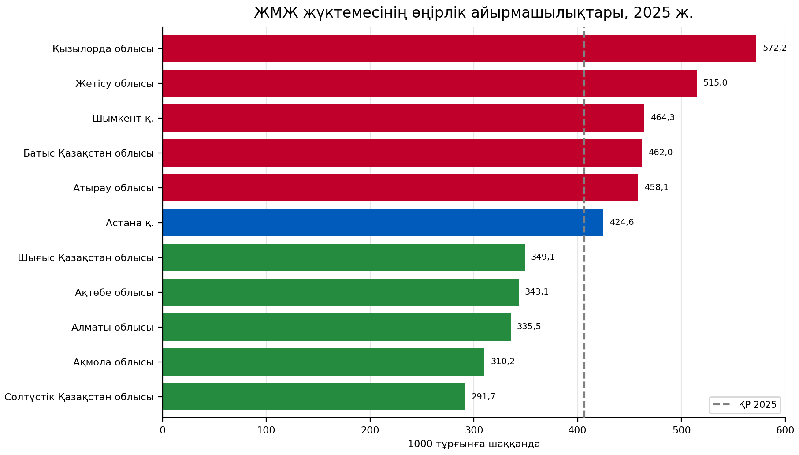
«Республикалық санитариялық авиация орталығы» ШЖҚ РМК жүргізетін ҚР Жедел медициналық көмек қызметінің қызметін талдау аталған өңірлерде жедел медициналық көмек қызметіне (ЖМК) жүктеменің жоғары деңгейі кадрлар тапшылығымен (дәрігерлер мен фельдшерлердің, әсіресе Жетісу облысында жүйелі тапшылығы байқалады), бейінді емес шақырулардың жоғары үлесімен байланысты екенін көрсетеді.Шұғылдықтың 4-ші санаты (қоңыраулардың 40%-на дейін емханалар қызмет көрсетуі тиіс 4-ші санатқа (қысым, температура) келеді, (санитарлық автокөліктің жоғары тозуы және ЖМК қосалқы станцияларының типтік емес ғимараттары (мысалы, Атырау және Батыс Қазақстан облыстарында).

2025 жылғы жүктеме бойынша өңірлердің рейтингтері

Максималды жүктемесі бар үздік 10 аймақ
Орны | Аймақ | Жүктеме  2025 | Динамика  2023–2025 | Бөлімше  2025
1 | Қызылорда | 572,2 | 0,2% | 17
2 | Жетісу | 515,0 | 6,4% | 21
3 | Шымкент қаласы | 464,3 | -6,8% | 10
4 | Батыс –Қазақстан | 462,0 | -4,8% | 34
5 | Атырау | 458,1 | 0,4% | 0
6 | Алматы | 426,6 | -8,7% | 15
7 | Астана | 424,6 | -12,4% | 14
8 | Түркістан | 423,8 | 18,9% | 44
9 | Жамбыл | 414,3 | -0,4% | 16
10 | Ұлытау облысы | 406,1 | -2,2% | 5
Дереккөз: статистикалық жинақтардағы кестелер бойынша есептеулер
Солтүстік және басқа да бірқатар облыстарда (Солтүстік Қазақстан, Ақмола, Шығыс Қазақстан) Жедел медициналық жәрдем қызметіне (ЖМК) үлестік жүктеменің төмен деңгейі демографиялық факторларға және халықты қоныстандыру ерекшеліктеріне байланысты.
Солтүстік аймақтарда адамдар бір-бірінен өте алыс орналасқан шағын елді мекендерде тұрады, бұл физикалық тұрғыдан қоңыраулар санын бір шаршы шақырымға немесе уақыт бірлігіне бір бригадаға азайтады. Солтүстік өңірлердің ауылдарында алғашқы көмек көбінесе қауіпті емес қоңыраулардың бір бөлігін алатын жергілікті фельдшерлік-акушерлік пункттер (ФАП) мен амбулаториялар есебінен ұсталады.
Ең аз жүктемесі бар үздік 10 аймақ
Орны | Аймақ | Жүктеме  2025 | Динамика  2023–2025 | Бөлімше  2025
1 | Солтүстік-Казақатын | 291,7 | -5,0% | 20
2 | Ақмола | 310,2 | -8,4% | 19
3 | Алматы | 335,5 | -26,2% | 12
4 | Ақтөбе | 343,1 | -6,8% | 18
5 | Шығыс Қазақстан | 349,1 | -4,9% | 25
6 | Павлодар | 359,4 | -2,8% | 22
7 | Қарағанды | 367,1 | -8,6% | 0
8 | Қостанай | 376,9 | -4,5% | 38
9 | Маңғыстау | 378,5 | -2,0% | 14
10 | Абай облысы | 380,7 | 7,2% | 12
Дереккөз: статистикалық жинақтардағы кестелер бойынша есептеулер
Айта кету керек, 2023 жылы Астана Қазақстан бойынша орташа көрсеткіштен (424,4) едәуір жоғары жүктемеге ие болды (1000 адамға 484,6 қызмет көрсетілген адам). Асып кету 14,2% құрады.
2024 жылы Астанадағы үлестік жүктеме елдегі орташа деңгейден қатты төмендеді, бірақ 2025 жылға қарай ол республикалық орташа деңгейден 4,5% - ға қайта асып түсті.

Көрсеткіш | Қазақстан Республикасы | Астана | Алматы | Шымкент
Жүктеме 2023, 1000 | 424,4 | 484,6 | 467,0 | 498,1
Жүктеме 2024, 1000 | 420,4 | 415,9 | 490,9 | 488,4
Жүктеме 2025, 1000 | 406,3 | 424,6 | 426,6 | 464,3
Динамика 2023–2025 | -4,3% | -12,4% | -8,7% | -6,8%
2025 жылы ҚР-дан ауытқу | 0 | 4,5% | 5% | 14,3%

Мегаполистердің салыстырмалы талдауы көрсеткендей, Астана 2023-2025 жылдар кезеңінде үлестік жүктемені (-12,4%) қысқартудың жоғары қарқынын көрсетті. Салыстыру үшін, Алматыда төмендеу -8,7%, ал Шымкентте -6,8% құрады.
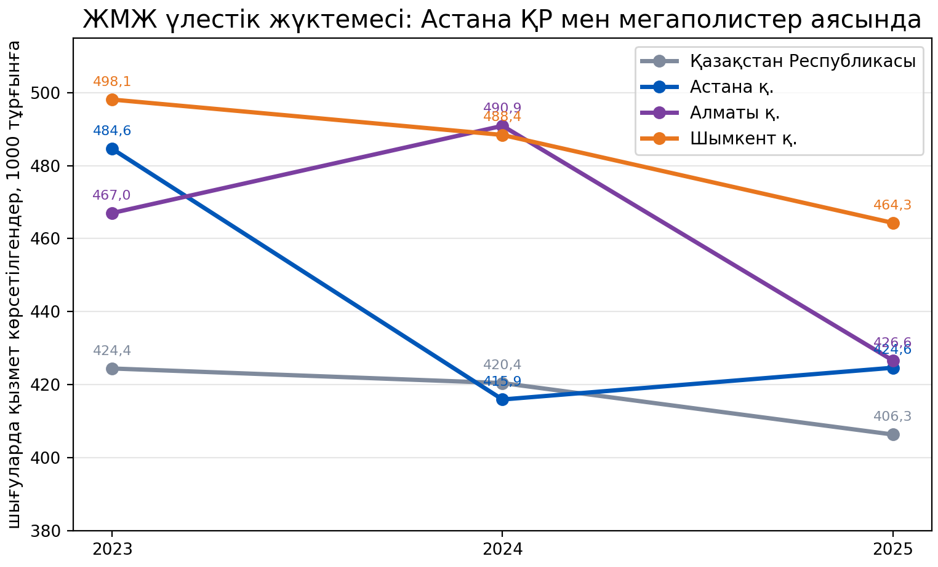
ЖМК қызметінің үлестік жүктемесі: 1000 халыққа шығу кезінде қызмет көрсетілген адамдар саны.
Астанада жүктеменің 12,4% - ға төмендеуі жаңа бөлімшелер ашпай-ақ орын алды.
Бұл келесі факторлардың бірқатарын көрсетуі мүмкін:
- Астана халқының өсуі (тек 2025 жылы 90 мыңға жуық адамға) негізінен еңбекке қабілетті халық пен студенттердің ішкі көші-қоны есебінен орын алды, бұл ретте 18 бен 40 жас аралығындағы халық қарт азаматтарға немесе балаларға қарағанда статистикалық тұрғыдан шұғыл қызметке азырақ шақырылады. Сондықтан шұғыл қоңыраулар саны салыстырмалы түрде тұрақты болып қалды. Бұл автоматты түрде 1000 тұрғынға шаққандағы нақты қоңырау көрсеткішінің төмендеуіне әкелді;
-автоматтандырылған жүйелерді енгізу («Көмек 103» сияқты), қосымшалармен интеграциялау және медициналық сақтаудың білікті call-орталықтарын іске қосу;
- шұғыл емес емдеуді (төмен температура, созылмалы ауырсыну, таблетка қабылдау бойынша кеңес беру) диспетчерлер қоңырау сатысында сүзе бастады. Пациенттер кезекші дәрігерге қашықтан консультацияға жіберілді;
- қалалық трафикті басқару және шығуды бөлу үшін GPS навигациясын пайдалану. Ақылды карталарды пайдалану «Бос» жүгірісті қысқартуға мүмкіндік берді. Жүйе автоматты түрде қоңырауға аймаққа байланысты емес, науқасқа физикалық жақын (мысалы, басқа қоңыраудан оралған) бригаданы жіберді. Бұл бірдей адамдарға аз күшпен қызмет етуге мүмкіндік берді, бұл қызмет ішіндегі нақты шиеленісті азайтты.

  - Операциялық көлемдер, нәтижесіз шығу және диспетчерлеу
ҚР бойынша орындалған сапарлардың абсолютті көлемі 2023 жылы 8 449 215-тен 2025 жылы 8 251 884-ке дейін, яғни 2,3% - ға қысқарды.
Аймақ | Шығу орындалды |  |  |  |  |  | Қоңыраулардың негізсіздігі үшін бас тартылды
Аймақ | Барлығы |  |  | нәтижесіз шығу
Аймақ | 2023 | 2024 | 2025 | 2023 | 2024 | 2025 | 2023 | 2024 | 2025
Қазақстан Республикасы | 8 449 215 | 8 444 414 | 8 251 884 | 289 222 | 314 557 | 301 675 | 56 734 | 59 264 | 46 163
Абай облысы | 215 272 | 228 413 | 227 613 | 5 149 | 5 588 | 3 171 | 33 | 33 | 25
Ақмола | 266 402 | 260 857 | 244 166 | 8 151 | 8 382 | 7 063 | 16 | 0 | 0
Ақтөбе | 345 720 | 342 199 | 326 851 | 18 752 | 20 055 | 16 771 | 0 | 0 | 0
Алматы | 695 668 | 632 605 | 529 575 | 27 120 | 33 946 | 25 952 | 1 587 | 1 721 | 1 765
Атырау | 321 027 | 338 868 | 326 058 | 7 800 | 12 564 | 13 715 | 91 | 113 | 586
Батыс Қазақстан | 334 540 | 346 659 | 318 500 | 11 337 | 13 441 | 18 281 | 0 | 0 | 0
Жамбыл | 506 927 | 508 293 | 503 036 | 16 524 | 17 189 | 20 910 | 19 | 105 | 226
Жетісу | 337 851 | 347 640 | 352 504 | 8 904 | 9 348 | 8 530 | 534 | 0 | 0
Қарағанды | 455 811 | 441 653 | 415 796 | 13 061 | 11 019 | 13 312 | 1 895 | 3 824 | 83
Костанай | 327 576 | 323 877 | 310 414 | 12 107 | 14 404 | 12 511 | 2 935 | 0 | 0
Қызылорда | 480 535 | 486 333 | 484 222 | 10 370 | 8 464 | 9 369 | 1 | 0 | 0
Манғыстау | 290 614 | 311 569 | 292 163 | 9 267 | 10 170 | 11 063 | 2 966 | 2 622 | 3 502
Павлодар | 278 783 | 282 371 | 268 865 | 8 955 | 9 332 | 8 390 | 6 533 | 7 500 | 6 331
Солтүстік  Қазақстан | 162 551 | 160 374 | 151 027 | 4 492 | 3 984 | 3 367 | 36 | 0 | 0
Түркістан | 736 383 | 758 767 | 911 601 | 40 061 | 33 853 | 37 083 | 22 651 | 26 426 | 21 199
Ұлытау | 91 995 | 94 905 | 89 413 | 883 | 390 | 369 | 6 | 0 | 0
Шығыс Қазақстан | 265 479 | 257 356 | 250 204 | 5 403 | 5 424 | 5 701 | 0 | 0 | 0
Астана қаласы | 693 075 | 615 304 | 672 642 | 34 299 | 41 038 | 32 758 | 347 | 332 | 305
Алматы қаласы | 1 040 668 | 1 109 784 | 989 845 | 28 760 | 35 415 | 33 389 | 5 939 | 8 368 | 3 979
.Шымкент қаласы | 602 338 | 596 587 | 587 389 | 17 827 | 20 551 | 19 970 | 11 145 | 8 220 | 8 162

Астанада барлық кезеңдегі жалпы төмендеу 2,9% -. құрады, алайда динамика U-тәрізді: 2024 жылы 11,2% - ға төмендегеннен кейін 2025 жылы 9,3% - ға өсті.
2.1 Нәтижесіз шығу
Нәтижесіз шығу-бұл диспетчер қабылдаған шақыру бойынша ЖМК бригадасының (немесе МСАК мобильді бригадасының) ресми тіркелген шығу фактісі, ол бригадаға тәуелсіз мән-жайлар бойынша нақты пациентке медициналық көмек көрсетпеумен аяқталды.
ҚР есептік медициналық ақпараттық жүйелерінде шығу тек мынадай қатаң белгіленген себептер бойынша "нәтижесіз" деп заңды түрде кодталады:
- науқас табылмады: экипаж оқиға орнына немесе мекен-жайына келді, бірақ науқас жоқ (кетіп қалды, ЖМК келгенге дейін кетті);
- көрсетілген мекенжай бойынша ешкім жедел жәрдем шақырған жоқ немесе оқиға туралы деректер әдейі бұрмаланған;
- қоңырау шалушы ұсынған деректердегі қателік (мұндай көше, үй, кент жоқ) және нақтылау үшін байланысу мүмкін емес;
- тексеруден бас тарту: науқас немесе оның заңды өкілі медициналық араласудан үзілді-кесілді бас тартты, ол жазбаша түрде жазылады;
- бригада келгенге дейін қайтыс болу: шұғыл көмек көрсету тұрғысынан кету нәтижесіз деп танылады, биологиялық өлімді анықтау фактісі ресімделеді;
- пациентке басқа дәрігер көмек көрсетті (мысалы, емханадан учаскелік терапевт келді немесе науқасты жол көлігімен алып кетті);
- тексеру барысында ЖМК көмегін қажет ететін аурудың немесе жағдайдың белгілері анықталған жоқ.
2025 жылы Астанада 32 758 нәтижесіз шығу тіркелді, бұл барлық орындалған шығулардың 4,87% -. құрайды. Бұл көрсеткіш орташа республикалық деңгейден (3,66%), Алматы (3,37%) және Шымкент (3,4%) жоғары.
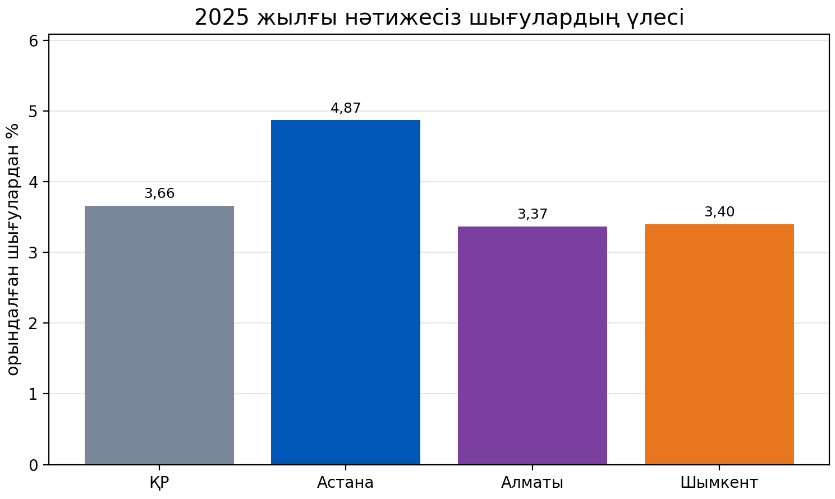
Сурет 5. 2025 жылы нәтижесіз шығу үлесі..
Нәтижесіз шығу — бұл статистикалық ақау ғана емес, сонымен қатар бригаданың, отынның, автомобильдің амортизациясының, дәрі-дәрмектердің және диспетчерлік ресурстың уақытын жоғалту. тчерского ресурса.
  - Қоңыраулардың негізсіздігінен бас тарту
2025 жылы Астанада шақырулардың негізсіздігіне 305 бас тарту рәсімделді. Салыстыру үшін көрсеткіш орындалған 1000 шығуға қайта есептелді (формула: 1000 шығуға бас тарту = негізсіздіктен бас тарту / шығулар орындалды*1000): Астана — 0,45, ҚР — 5,59, Алматы — 4,02, Шымкент — 13,90. *1000):
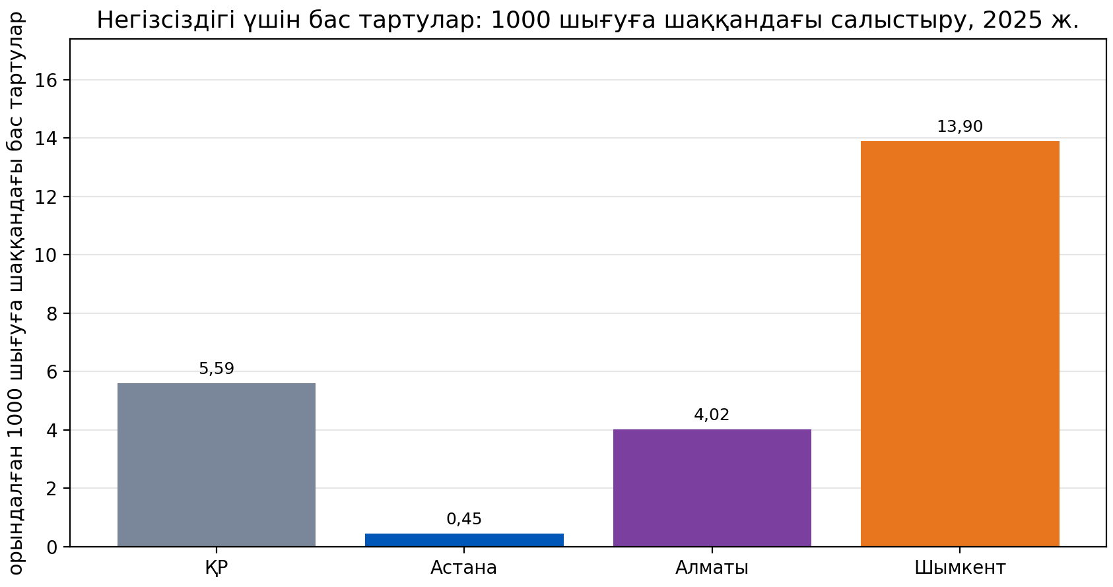
6 - сурет Орындалған 1000 шығуға негізсіздіктен бас тарту.
Дереккөз: статистикалық жинақтардағы кестелер бойынша есептеулер.
Нәтижесіз шығулардың жоғары үлесі мен негізсіздіктен бас тартудың өте төмен деңгейінің үйлесуі диспетчерлік практиканы тексеру үшін статистикалық маңызды сигнал болып табылады. Бұл сәтсіздіктер санын механикалық түрде көбейту қажеттілігін білдірмейді; міндет критерийлерді стандарттау, диспетчерді заңды түрде дұрыс алгоритммен қорғау және пациенттің қауіпсіздігін жоғалтпай МСАК-қа бейінді емес өтініштерді қайта бағыттау болып табылады.
2025 жылғы көрсеткіш | ҚР | Астана | Алматы | Шымкент
Шығу орындалды | 8 251 884 | 672 642 | 989 845 | 587 389
Нәтижесіз шығу | 301 675 | 32 758 | 33 389 | 19 970
Нәтижесіздердің үлесі | 3,66% | 4,87% | 3,37% | 3,40%
Негізсіздіктен бас тартылды | 46 163 | 305 | 3 979 | 8 162
1000 шығудан бас тарту | 5,59 | 0,45 | 4,02 | 13,90
Дереккөз: статистикалық жинақтардағы кестелер бойынша есептеулер.
  - Кадрлық модель және жалпы бейінді бригадалар
ҚР деңгейінде 2025 жылы жалпы бейінді блокқа 197 дәрігерлік, 38 педиатриялық және 1 843 фельдшерлік бригада кірді. 2023 жылмен салыстырғанда фельдшерлік компонент 8,4% - ға, педиатриялық компонент -20,8% - ға қысқарды.

Аймақ | Жалпы бейінді бригадалар саны |  |  |  |  |  | Фельдшерлік
 | Дәрігерлік |  |  | Педиатриялық
 | 2023 | 2024 | 2025 | 2023 | 2024 | 2025 | 2023 | 2024 | 2025
Қазақстан Республикасы | 184 | 194 | 197 | 48 | 48 | 38 | 1 700 | 1 660 | 1 843
Абай облысы | 4 | 9 | 9 | 3 | 4 | 4 | 51 | 49 | 49
Ақмола | 7 | 8 | 5 | 1 | 1 | 1 | 82 | 83 | 98
Ақтөбе | 10 | 10 | 9 | 10 | 10 | 9 | 68 | 70 | 85
Алматы | 15 | 20 | 20 | 0 | 0 | 0 | 165 | 164 | 166
Атырау | 1 | 1 | 1 | 1 | 1 | 1 | 57 | 52 | 62
Батыс Қазақстан | 2 | 2 | 2 | 0 | 0 | 0 | 63 | 64 | 64
Жамбыл | 2 | 1 | 1 | 2 | 1 | 1 | 113 | 115 | 128
Жетісу | 4 | 4 | 4 | 4 | 0 | 0 | 63 | 63 | 65
Қарағанды | 8 | 8 | 17 | 4 | 4 | 0 | 100 | 100 | 82
Костанай | 0 | 0 | 0 | 0 | 0 | 0 | 78 | 77 | 75
Қызылорда | 14 | 14 | 6 | 14 | 14 | 6 | 61 | 61 | 94
Манғыстау | 2 | 2 | 6 | 1 | 1 | 3 | 51 | 51 | 62
Павлодар | 19 | 16 | 16 | 4 | 4 | 4 | 41 | 44 | 57
Солтүстік  Қазақстан | 8 | 16 | 16 | 4 | 8 | 8 | 168 | 144 | 146
Түркістан | 34 | 34 | 35 | 0 | 0 | 0 | 108 | 116 | 193
Ұлытау | 1 | 0 | 1 | 0 | 0 | 1 | 18 | 17 | 18
Шығыс Қазақстан | 0 | 0 | 0 | 0 | 0 | 0 | 79 | 69 | 77
Астана қаласы | 0 | 0 | 0 | 0 | 0 | 0 | 99 | 78 | 95
Алматы қаласы | 47 | 49 | 49 | 0 | 0 | 0 | 139 | 139 | 140
.Шымкент қаласы | 6 | 0 | 0 | 0 | 0 | 0 | 96 | 104 | 87

Статистикалық жинақтардың деректеріне сәйкес 2023-2025 жылдары Астанада бастапқы кесте бойынша дәрігерлік және педиатриялық жалпы бейінді бригадалар болған жоқ. 2025 жылы бүкіл жалпы бейінді желіні 95 фельдшерлік бригада ұсынады. Салыстыру үшін, Алматыда 2025 жылы 49 дәрігерлік және 140 фельдшерлік бригада, ал Шымкентте дәрігерлік бригада болмаған кезде 87 фельдшерлік бригада болған..
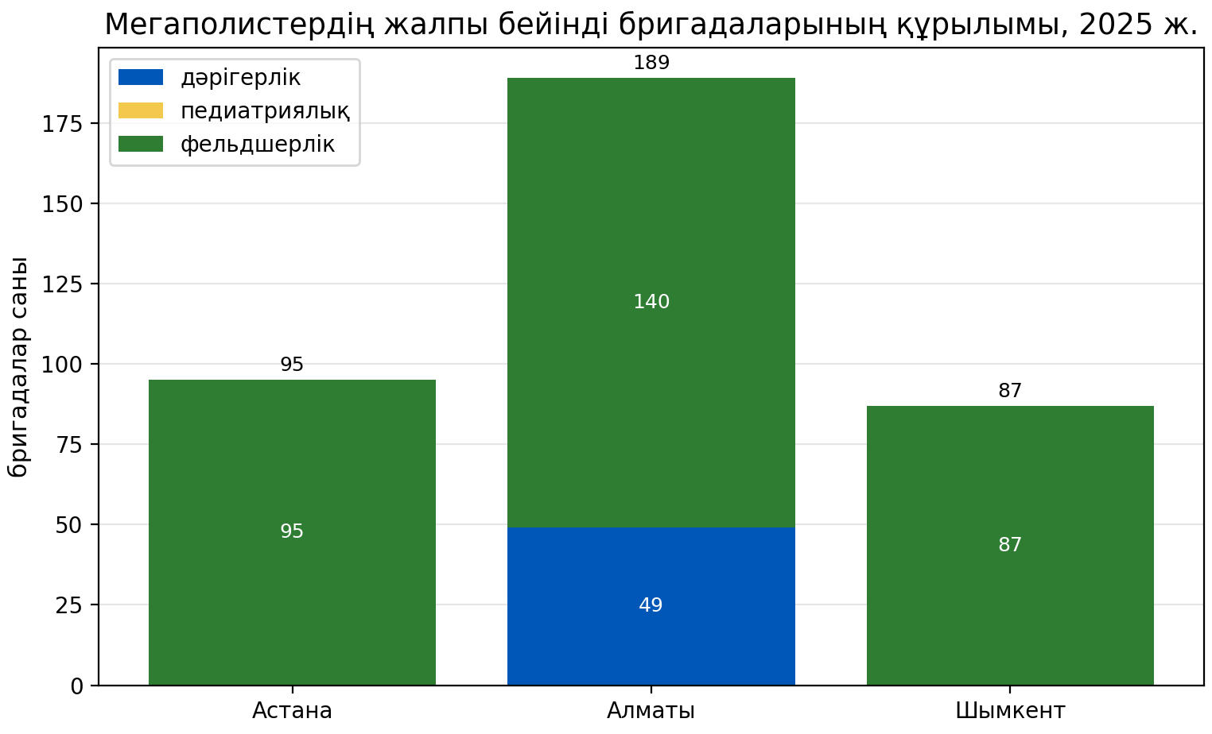
7- сурет. 2025 жылы мегаполистердің жалпы бейінді бригадаларының құрылымы.
Дереккөз: Тапсырыс беруші ұсынған бастапқы кестелер бойынша есептеулер.
Фельдшерлік модельдің өзі теріс емес: ол экономикалық тұрғыдан ұтымды және заманауи фельдшерлік тәсілдерге сәйкес келуі мүмкін. Алайда, мұндай модель үш шартты талап етеді: кеңейтілген клиникалық хаттамалар, дәрігердің қашықтықтан бақылауы және бригадалардың жоғары технологиялық жабдықталуы. Онсыз фельдшерлік модель ауыр сын-

2.6 Бір бригадаға есептік жүктеме
2025 жылы жалпы бейінді бригадалар санына орындалған шығуларды нормалау кезінде Астана жылына бір бригадаға есептік 7 080 шығуды алады (2025 жылы Астана қаласы бойынша 672 642 в.шығулар орындалды). Бұл ҚР (3 971) және Алматы (5 237) бойынша орташа деңгейден жоғары және Шымкент (6 752) жоғары жүктемесімен салыстыруға болады.
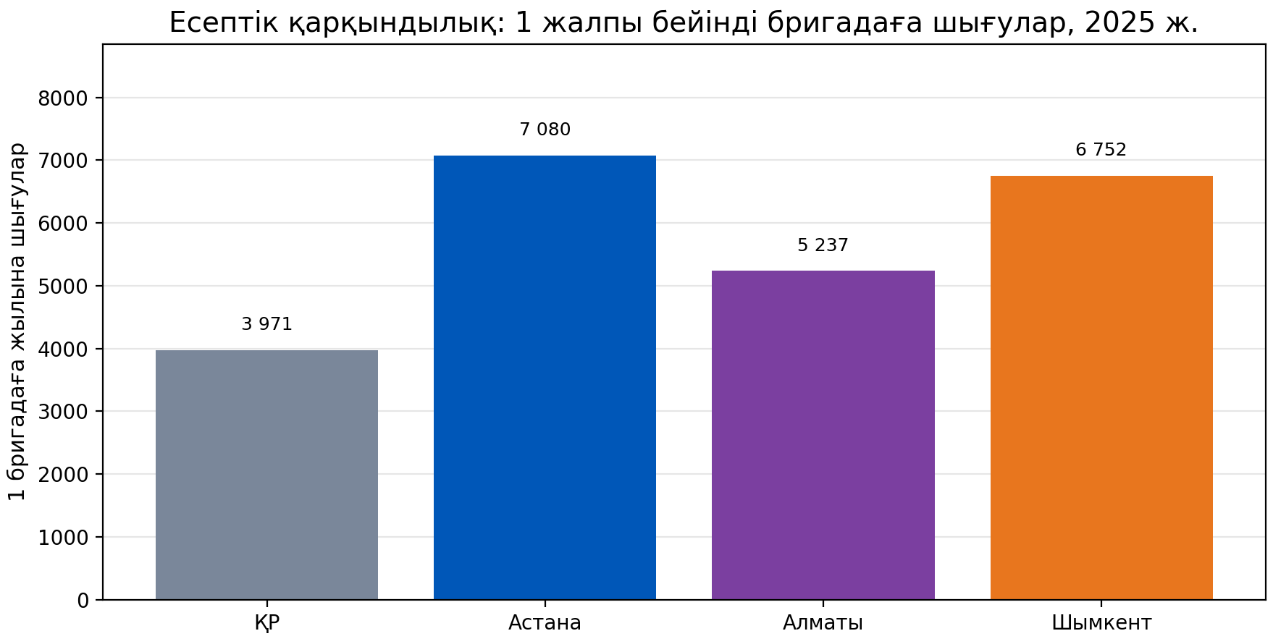
8- сурет. 2025 жылы бір жалпы бейінді бригадаға орындалған шығулардың есептік саны.у.
2025 жылғы көрсеткіш | ҚР | Астана | Алматы | Шымкент
Дәрігерлік бригадалар | 197 | 0 | 49 | 0
Педиатриялық топтар | 38 | 0 | 0 | 0
Фельдшерлік бригадалар | 1 843 | 95 | 140 | 87
Жалпы бейінді бригадалардың барлығы | 2 078 | 95 | 189 | 87
1 бригадаға шығу орындалды | 3 971 | 7 080 | 5 237 | 6 752
1 бригадаға нәтижесіз шығу | 145 | 345 | 177 | 230

2.7 Мамандандырылған бригадалар және бейіндік тәуекелдер
ҚР бойынша статистикалық жинақтардың деректеріне сәйкес мамандандырылған бригадалардың жалпы саны 2023 жылғы 108-ден 2025 жылы 89-ға дейін, яғни 17,6% - ға қысқарды. Ең айқын қысқару кардиологиялық бейін бойынша байқалады: 27-ден 16 бригадаға дейін немесе 40,7% - ға.
Астанада мамандандырылған бригадалардың жалпы саны 2023 жылы 14, 2024 жылы 12 және 2025 жылы 13 болды. Бұл ретте Астана бойынша ұсынылған кестеде кардиологиялық бригадалар, қарқынды терапия бригадалары және «басқалар»бағаны бойынша нөлдік мәндер көрсетілген. Демек, 2025 жылғы 13 мамандандырылған бригаданың бастапқы массивтегі профилі ашылмаған және есептіліктің бастапқы формасын нақтылауды қажет етеді.
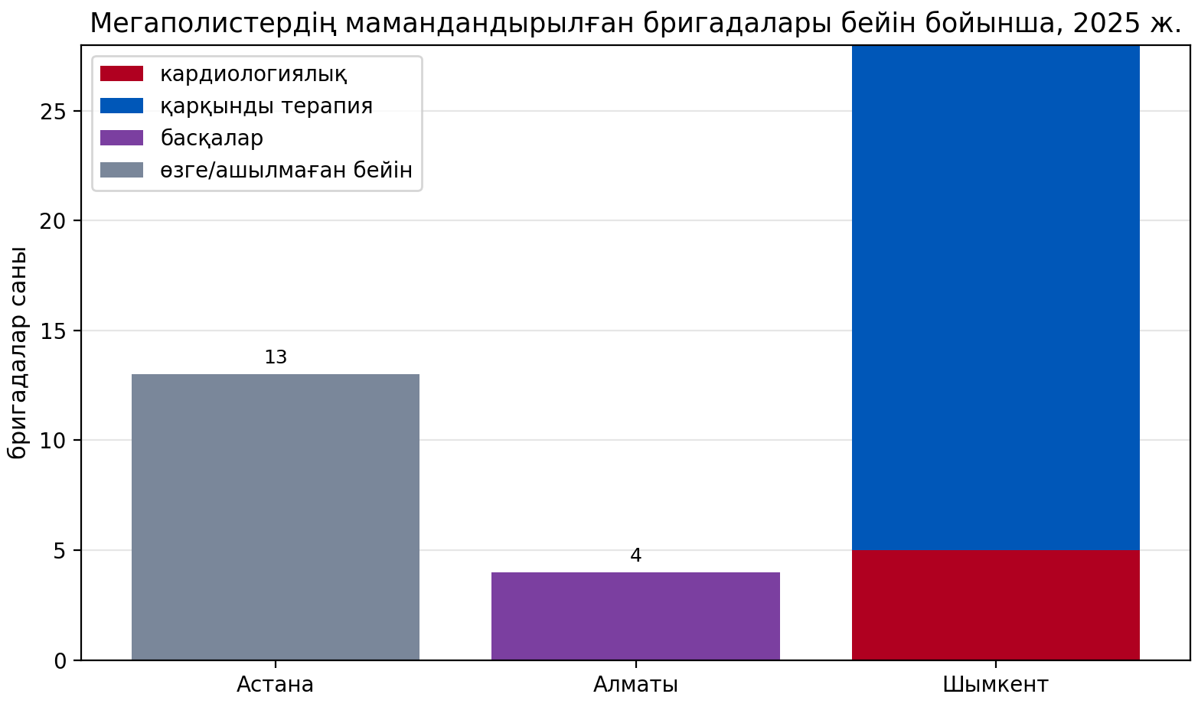
9 сурет. Ашық профильдер мен ашылмаған профильдер бойынша мамандандырылған мегаполис бригадалары, 2025 жыл..

2.8 Астана қаласының Жедел медициналық жәрдем қызметінің ТМД / шет ел жедел медициналық жәрдем қызметтерімен салыстырудағы қызметінің ұйымдастырылуы мен тиімділігіне салыстырмалы талдау

Астана қаласы халық санының тұрақты өсуімен, қалалық инфрақұрылымның белсенді дамуымен және шұғыл медициналық көмекке жүгіну санының жыл сайын ұлғаюымен сипатталады. Мұндай жағдайларда халықаралық салыстырмалы талдауды пайдалана отырып, ЖМК қызметінің тиімділігін бағалау ерекше маңызға ие болады.

Астана жедел медициналық жәрдем қызметінің қызметін ірі әлемдік астаналардың ұқсас қызметтерімен салыстыру ұлттық жүйенің күшті жақтарын анықтауға, проблемалық бағыттарды анықтауға, халықаралық үрдістерге сәйкестігін бағалауға және қызметті одан әрі дамыту жөнінде ұсыныстар қалыптастыруға мүмкіндік береді.

Астана қаласының Жедел медициналық жәрдем қызметінің ұйымдастырылуын, ресурстық қамтамасыз етілуін және қызметінің тиімділігін салыстырмалы талдау 2025 жылдың қорытындысы бойынша Қазақстан Республикасының шұғыл медициналық көмек жүйесін жетілдіру мақсатында Мәскеу, Санкт-Петербург, Лондон, Париж және Бейжіңнің ұқсас қызметтерімен салыстыра отырып жүргізілді.

Мемлекет | Атауы | Қызмет ұйымы
Қазақстан Республикасы | Астана | Қалалық жедел медициналық жәрдем станциясы
Ресей Федерациясы | Москва | Жедел және шұғыл медициналық көмек станциясы
Ресей Федерациясы | Санкт-Петербург | Қалалық жедел медициналық жәрдем станциясы
Ұлыбритания | Лондон | London Ambulance Service
Франция | Париж | SAMU/SMUR
Қытай | Пекин | Beijing Emergency Medical Center

Аталған қалаларды таңдау Денсаулық сақтау жүйесін дамытудың жоғары деңгейіне, шұғыл медициналық көмек көрсетудің әртүрлі ұйымдастырушылық модельдеріне және қызметтің негізгі көрсеткіштерін салыстыру мүмкіндігіне байланысты

Талдауға көрсетілетін көмектің көлемін, ресурстық қамтамасыз етуді, көшпелі бригадаларға жүктемені, диспетчерлеудің тиімділігін, медициналық қызметтің нәтижелерін және ұйымдастырушылық ерекшеліктерін сипаттайтын қызметтер қызметінің көрсеткіштері енгізілген.

Жедел медициналық қызметтердің жалпы сипаттамасы

Көрсеткіші | Астана | Москва | Санкт-Петербург | Лондон | Париж | Пекин
Халық саны (млн адам) | 1,5 | 13,2 | 5,6 | 9,8 | 2,1 | 22,0
Қызметтің ұйымдастырылуы | Орталықтандырылған | Орталықтандырылған | Орталықтандырылған | London Ambulance Service | SAMU/SMUR | Beijing Emergency Medical Center
Көмек көрсетудің негізгі моделі | Дәрігерлік-фельдшерлік | Дәрігерлік-фельдшерлік | Дәрігерлік-фельдшерлік | Парамедициналық | Дәрігерлік | Аралас
Телефондық медициналық триаж | Шектеулі | Жартылай | Жартылай | Толық енгізілген | Толық енгізілген | Жартылай
Электрондық диспетчерлеу | Иә | Иә | Иә | Иә | Иә | Иә
GPS-мониторинг | Иә | Иә | Иә | Иә | Иә | Иә

Ұйымдастырушылық модельдерді салыстырмалы талдау барлық қарастырылып отырған астаналарда бірыңғай диспетчерлік басқаруды және көшпелі бригадаларды үйлестіруді қамтамасыз ететін орталықтандырылған жедел медициналық көмек қызметтері жұмыс істейтінін көрсетеді.

Астана қаласының Жедел медициналық жәрдем қызметі Мәскеу мен Санкт-Петербургке ұқсас дәрігерлік-фельдшерлік модель бойынша ұйымдастырылған. Мұндай модель ауруханаға дейінгі кезеңде тікелей медициналық көмектің кеңейтілген көлемін көрсетуге мүмкіндік береді, бірақ айтарлықтай кадрлық ресурстарды қажет етеді және бір шақыруға қызмет көрсетудің қымбаттауымен бірге жүреді.

Лондонда негізінен фельдшерлік модель қолданылады, онда жедел жәрдемнің негізгі көлемін жоғары білікті фельдшерлер көрсетеді. Дәрігер қажет болған жағдайда ғана тартылады. Бұл тәсіл кадр ресурстарын пайдалану тиімділігін арттыруға және қызмет көрсетілетін қоңыраулар санын арттыруға мүмкіндік береді.

Францияда samu/SMUR моделі жедел медициналық көмек дәрігерінің ең ауыр науқастарға көмек көрсетуге белсенді қатысуына негізделген. Мұндай жүйе ауруханаға дейінгі кезеңде мамандандырылған көмектің жоғары деңгейін қамтамасыз етеді, бірақ айтарлықтай ұйымдастырушылық және қаржылық ресурстарды қажет етеді.

Қытай моделі Медициналық және фельдшерлік жүйелердің элементтерін біріктіріп, шақыру сипаты мен халықтың тығыздығына байланысты қызметті ұйымдастырудың икемділігін қамтамасыз етеді.

Қарастырылып отырған қызметтердің барлығы автоматтандырылған диспетчерлік жүйелерді, спутниктік көлік мониторингін, электрондық шақыру карталарын және электрокардиограммаларды қашықтықтан беруді қоса алғанда, заманауи цифрлық басқару технологияларын пайдаланатынын атап өткен жөн. Бұл шұғыл медициналық көмекті цифрландырудың жоғары дәрежесін көрсетеді.

ЖМК қызметтерінің ұйымдастырушылық ерекшеліктері
Өлшемшарттары | Астана | Москва | Санкт-Петербург | Лондон | Париж | Пекин
Бірыңғай қоңырау нөмірі | 103 | 103/112 | 103/112 | 999/111 | 15/112 | 120
Диспетчерлік орталық | Бірыңғай | Бірыңғай | Бірыңғай | Бірыңғай | Бірыңғай | Бірыңғай
Телефон арқылы кеңес беру | Шектеулі | Жартылай | Жартылай | Кеңінен қолданылады | Кеңінен қолданылады | Жартылай
Парамедики | Жоқ | Шектеулі | Шектеулі | Негізгі персонал | Жартылай | Иә
Мамандандырылған бригадалар | Иә | Иә | Иә | Иә | Иә | Иә
Стационарлармен бірлестік | Жоғары | Жоғары | Жоғары | Жоғары | Өте жоғары | Жоғары
Ұйымдастырушылық талдау зерттелетін астаналардың жедел медициналық қызметтерінің диспетчерлік басқарудың ұқсас құрылымына ие екендігін көрсетеді, бірақ өтініштерді медициналық сұрыптау тәсілдері бойынша айтарлықтай ерекшеленеді.
Қашықтықтан медициналық кеңес берудің ең дамыған тетіктері Лондон мен Парижде енгізілді. Өтініштердің едәуір бөлігі көшпелі бригаданың жолдамасынсыз телефон консультациясымен аяқталады. Бұл қызмет жүктемесін азайтуға және шұғыл көмекке мұқтаж науқастарға уақтылы қызмет көрсетуге мүмкіндік береді.
Астанада телефондық медициналық триаж (адамдарды, міндеттерді немесе деректерді олардың маңыздылық дәрежесі бойынша жылдам сұрыптау және бөлу әдісі, ресурстар барлығына жеткіліксіз болған кезде) әзірге шектеулі түрде пайдаланылады, соның салдарынан шұғыл медициналық араласуды қажет етпейтін шақыруларға шығудың жоғары үлесі сақталады.
Ұйымдық модельдердің күшті жақтары
Атауы | Негізгі артықшылықтары
Астана | Орталықтандырылған басқару, заманауи цифрлық диспетчерлеу, автомобильдерді жабдықтаудың жоғары деңгейі
Москва | Шағын станциялардың ірі желісі, дамыған мамандандырылған көмек, цифрландырудың жоғары деңгейі
Санкт-Петербург | Стационарлармен жоғары интеграция, мамандандырылған бригадалардың дамыған жүйесі
Лондон | Тиімді телефон триажы, фельдшерлерді кеңінен қолдану, негізсіз шығуларды оңтайландыру
Париж | Samu/SMUR жоғары мамандандырылған моделі, шұғыл медицина дәрігерлерінің қатысуы
Пекин | Ақылды қоңырау ағындарын басқару жүйелерін пайдалану, аралас көмек моделі
Жүргізілген салыстырмалы талдау Астана қаласының Жедел медициналық жәрдем қызметі цифрландыру және диспетчерлік басқаруды ұйымдастыру деңгейі бойынша заманауи талаптарға сәйкес келетіндігін көрсетті. Сонымен қатар, жетекші шетелдік модельдерден, ең алдымен телефондық медициналық триажды қолдану және дәрігерлер мен фельдшерлер арасында функцияларды бөлу тұрғысынан айырмашылықтар сақталады.
Астана үшін ең перспективалы даму бағыттары өтініштерді қашықтықтан медициналық сұрыптау мүмкіндіктерін кеңейту, аса ауыр пациенттерді дәрігерлік сүйемелдеуді сақтай отырып, фельдшерлік модель элементтерін енгізу, сондай-ақ қоңырауларды басқарудың цифрлық технологияларын одан әрі жетілдіру болып табылады.
Жедел медициналық жәрдем қызметінің қызметін бағалаудың негізгі критерийлері орындалған жұмыс көлемі, көшпелі бригадаларды пайдалану қарқындылығы, медициналық көмек көрсету сапасы және қолда бар ресурстарды пайдалану тиімділігі болып табылады. (Жоғарыда аталған халықаралық көрсеткіштердің бір бөлігі ресми дереккөздер бойынша қосымша тексеруді қажет ететінін және ресми статистика ретінде емес, салыстырмалы талдау материалы ретінде қарастырылатынын ескеру қажет).

Қызметтің негізгі көлемдік көрсеткіштері
Көрсеткіш | Москва | Санкт-Петербург | Астана | Лондон | Париж | Пекин
Шығудың жалпы көлемі | >4,2 млн | ~650 тыс. | ~670 тыс. | ~1,35 млн | ~610 тыс. | ~460 тыс.
Шығудың орташа тәуліктік саны | 11 800 | 1 780 | 1 834 | 3 700 | 1 670 | 1 260
Бригадалар саны | 1 040 | 175 | 86 | 440 | 218 | 145
Мәскеу жыл сайын 4,2 миллионнан астам сапарларды орындайтын талданатын қалалар арасындағы ең ірі жедел медициналық қызмет болып табылады. Екінші орынды Лондон алады, онда шығу саны жылына 1,3 миллионнан асады.
Астана жыл сайын шамамен 670 мың қоңырауға қызмет көрсетеді, бұл Париж жұмысының көлемімен салыстырылады және қаралып отырған құжатта келтірілген Бейжің көрсеткіштерінен асып түседі.
Күнделікті өтініштердің жоғары саны ЖМК қызметінің елеулі сұранысын және жұмысты ұйымдастыруды ұдайы жетілдіру қажеттігін айғақтайды.
Бригадалар жұмысының қарқындылығы
Атауы | Орташа тәуліктік шығу | Бригадалар саны | Бір бригадаға шығу
Москва | 11 800 | 1 040 | 11,3
Санкт-Петербург | 1 780 | 175 | 10,2
Астана | 1 834 | 86 | 17,6
Лондон | 3 700 | 440 | 8,4
Париж | 1 670 | 218 | 7,6
Пекин | 1 260 | 145 | 8,7
Ең үлкен жүктеме Астана бригадаларына тиесілі. Жұмыстың орташа қарқындылығы бір бригадаға тәулігіне 17,6 шығуды құрайды.
Еуропалық астаналарда жүктеме айтарлықтай төмен. Бұл телефондық медициналық триажды және пациенттерге көмек көрсетудің баламалы түрлерін көшпелі бригаданың жолдамасынсыз кеңінен қолданумен түсіндіріледі.
Астанадағы бригадаларға жоғары жүктеме пациенттерді күту уақытының ұлғаюына, персоналдың кәсіби күйіп қалуының өсуіне және ең жоғары жүктеме кезеңінде қызметтің резервтік мүмкіндіктерінің төмендеуіне әкелуі мүмкін.
Ауруханаға жатқызу үлесі
Атауы | Ауруханаға жатқызу
Москва | 29,8 %
Санкт-Петербург | 34,8 %
Астана | 28 %
Лондон | 40,8 %
Париж | 39,4 %
Пекин | 49,5 %
Кестеге сәйкес, Астанада ауруханаға жатқызылған пациенттердің үлесі 28% құрайды, бұл талданатын астаналар арасында ең төмен көрсеткіш болып табылады. Салыстыру үшін, Мәскеуде пациенттердің 29,8%, Санкт-Петербургте - 34,8%, Парижде - 39,4%, Лондонда - 40,8%, Пекинде -49,5% ауруханаға жатқызылады. Ауруханаға жатқызудың төмен деңгейі стационарлық емдеуді қажет етпейтін қоңыраулардың едәуір санын да, ауруханаға дейінгі кезеңде тікелей медициналық көмектің тиімді көрсетілуін де көрсетуі мүмкін. Бұл көрсеткішті объективті бағалау үшін қоңырау құрылымы мен клиникалық нәтижелерге қосымша талдау қажет.
Көрсеткіштерін салыстыру «нәтижесіз сын-тегеуріндер», «қайта қоңырау» және «кешіккен» болып табылады толық салыстырмалы, себебі әрбір ел үшін пайдаланылады әр түрлі тиімділігін бағалау жүйесін жедел медициналық көмек.
Мысалы:
- Қазақстан мен Ресей жетудің нормативтік уақытының орындалуын бағалайды (мысалы, белгіленген минуттар санына келу).
- Ұлыбритания орташа және орташа жауап беру уақытын кешігу пайызын емес, қоңырау санаттары бойынша (1-4 санат) бағалайды.
- Франция (samu) медициналық сұрыптауға, медициналық жауап беру уақытына және ауруханаға жатқызуға бағытталған.
- Қытай негізінен қайталанатын немесе нәтижесіз қоңыраулардың үлесін емес, қызмет көлемі мен медициналық көмек көрсеткіштерін жариялайды.
Сонымен қатар, бұл көрсеткіштерді ресми халықаралық Статистика ретінде емес, салыстырмалы аналитикалық индикаторлар ретінде пайдалануға болады.
Осылайша, төменде келтірілген салыстырмалы көрсеткіштер тиісті қалалардың жедел медициналық жәрдем қызметтерінің ашық статистикалық материалдары мен талдамалық жарияланымдары негізінде есептелген. Ұлттық есепке алу әдістемелеріндегі айырмашылықтарды ескере отырып (қайта шақыру критерийлері, нәтижесіз шақыруды анықтау, жету уақытының нормативтері) көрсеткіштер жедел медициналық жәрдем қызметін ұйымдастыру тиімділігінің жалпы тенденцияларын бағалауға мүмкіндік беретін салыстырмалы Талдамалық индикаторлар ретінде ғана пайдаланылады. Алынған нәтижелер қалалардың ресми рейтингін қалыптастыруға арналмаған және әрбір ұлттық денсаулық сақтау жүйесінің ерекшеліктерін ескере отырып түсіндіріледі.

Нәтижесіз, қайта шақырулар кешігу және госпитализация үлесі
Атауы | Нәтижесіз қоңыраулар | Қайталанатын қоңыраулар | Кешігу
Москва | 5,8 % | 1,1 % | 6,2 %
Санкт-Петербург | 5,4 % | 2,2 % | 9,4 %
Астана | 4,8 % | 2,1 % | 5,9 %
Лондон | 3,8 % | 1,8 % | 16,4 %
Париж | 4,7 % | 1,5 % | 12,8 %
Пекин | 3,5 % | 2,2 % | 8,1 %

Кестеге сәйкес, Астанадағы нәтижесіз қоңыраулардың үлесі 4,8%-Моск құрайды, бұл Мәскеу (5,8%), Санкт-Петербург (5,4%), алайда Лондон (3,8%), Пекин (3,5 %) және Париж (4,7 %) қарағанда жоғары.

Нәтижесіз қоңыраулар пациенттің бригаданы күтуден бас тартуына, мекенжайды беру кезіндегі қателіктерге, өтініштердің қайталануына немесе негізсіз қоңырауларға байланысты болуы мүмкін. Қаралып отырған астаналар арасында Астана көрсеткіші ең жоғары болып табылмаса да, нәтижесіз шығу үлесінің төмендеуі жедел медициналық көмек қызметінің ресурстарын пайдалану тиімділігін арттырудың маңызды резерві болып қала береді.

Астанада қайта шақырулардың үлесі 2,1% -. құрайды, бұл Мәскеу (1,1%), Лондон (1,8 %) және Париж (1,5%) қарағанда біршама жоғары, бірақ Санкт-Петербург пен Пекинге (2,2% - дан) қарағанда сәл төмен. Қайта қарау пациенттердің маршруттау ерекшеліктерімен, жағдайды қайта бағалау қажеттілігімен, алғашқы емдеуден кейінгі бақылаудың жеткіліксіздігімен, сондай-ақ созылмалы аурулардың жоғары таралуымен байланысты болуы мүмкін. Бұл көрсеткіш медициналық көмекті ұйымдастыру сапасының индикаторларының бірі болып табылады және оның қалыптасу себептерін үнемі талдауды талап етеді.

Астанада кешігу деңгейі 5,9% - 5 құрайды, бұл елордалар арасында ең төмен көрсеткіштердің бірі болып табылады. Бұл Мәскеу (6,2%), Санкт-Петербург (9,4%), Париж (12,8%), Лондон (16,4 %) және Пекинге (8,1%) елдерінен төмен. Бұл жедел медициналық жәрдем бригадаларының келуінің нормативтік уақытын сақтаудың салыстырмалы түрде жоғары деңгейін көрсетеді.

Сонымен қатар, кідірістердің себептері елдер арасында айтарлықтай өзгеруі мүмкін. Мысалы, Ұлыбританияда пациенттерді стационарларға берудің кешігуі айтарлықтай әсер етеді, ал Астана жағдайында бригадалардың уақтылы келуіне жол жағдайы, қызмет көрсетудің аумақтық ерекшеліктері, көлік ағындарының қарқындылығы және жедел медициналық жәрдем қызметіне ағымдағы жүктеме әсер етуі мүмкін.

Осылайша, Астананың жедел медициналық жәрдем жүйесі жоғары өнімділікті көрсетіп, медициналық көмектің айтарлықтай көлемін қамтамасыз етеді. Алайда, жұмыстың жоғары қарқындылығы қайталанатын және нәтижесіз қоңыраулардың үлесінің артуымен бірге жүреді.

Еуропалық астаналармен салыстырғанда қызмет ресурстарын пайдалану ұтымды болып қала береді, өйткені өтініштердің едәуір бөлігі қашықтықтан медициналық кеңес берудің орнына бригаданың кетуін талап етеді.

Негізгі проблемалық бағыттар өзара байланысты. Қызметкерлерге жоғары жүктеме жедел әрекет ету мүмкіндіктерін шектейді, ал қоңырауларды телефондық сұрыптаудың жеткіліксіз дамуы шұғыл медициналық көмекті қажет етпейтін жағдайлар бойынша шығу санының артуына әкеледі.

Шет елдердің тәжірибесі қызметтің тиімділігіне өтініштерді диспетчерлеудің және медициналық сұрыптаудың заманауи технологиялары неғұрлым маңызды әсер ететінін көрсетеді. Оларды одан әрі дамыту негізсіз шығу санын қысқартуға және шұғыл көмектің қолжетімділігін арттыруға мүмкіндік береді.

Біздің ойымызша, Астана үшін Британдық телефон триажы моделі мен Ресейдің орталықтандырылған диспетчерлеу жүйесінің үйлесімі, содан кейін Қытайдың ірі қалаларында қолданылатын жасанды интеллект элементтерін енгізу үлкен практикалық қызығушылық тудырады.
Енгізуге ұсынылатын тәжірибелер
Тәжірибе | Ел | Күтілетін әсер
Телефондық медициналық триаж | Ұлыбритания | Негізсіз шығу санын 15-25-ке азайту%*
Қашықтықтан медициналық кеңес беру | Ұлыбритания | Көмекке қол жетімділікті арттыру
Мамандандырылған реанимациялық бригадалар | Франция | Ауыр науқастардың өмір сүруінің жоғарылауы
Жақын маңдағы бригаданы автоматты түрде бөлу | Ресей | Келу уақытын қысқарту
Бригадалардың болжамды таралуы | Қытай | Ресурстарды пайдалануды оңтайландыру
Стационарлармен бірлестік | Франция | Науқастың берілу уақытын қысқарту
Стационарлардың жүктелуін электрондық бақылау | Ұлыбритания | Пациенттерді ұтымды бағыттау

2.9 Астана қаласы әкімдігінің «Қалалық жедел медициналық жәрдем станциясы» ШЖҚ РМК қызметін талдау

Талдау Астана қаласы әкімдігінің «Қалалық жедел медициналық жәрдем станциясы» ШЖҚ РМК 2023-2025 жылдарға арналған және 2026 жылдың 1 тоқсанына ұсынған бастапқы кестелер негізінде дайындалды.
Талдау шағын станциялар мен базалау пункттерінің инфрақұрылымын, халық санын, 103-ке жүгінуді, шұғылдық санаттары бойынша қызмет көрсетілген шақыруларды, сырқаттанушылық құрылымын, кешігіп шақыруларды, нәтижесіз шығуларды, 4-санаттағы шақыруларды МСАК-қа беруді, ауруханаға дейінгі өлімді, реанимацияны және бригадалық ресурсты қамтиды.
2026 жылғы 1 тоқсанның көрсеткіштері жылдық қорытындылар болып табылмайды. Графиктердегі салыстыру үшін тоқсанды жылмен салыстыру қорытындыларды бұрмалайтын үлестік, орташа тәуліктік немесе орташа айлық көрсеткіштер қолданылады.
Бастапқы құжаттағы орналасу пункті өтініштің төмендеуі кезеңінде бригадалардың уақытша болатын орны ретінде айқындалған; қызмет көрсетілген шақыруларды есепке алу орналасу пункттері бойынша емес, қосалқы станциялар бойынша жүргізіледі. Осыған байланысты жүктемені бағалау қосалқы станция деңгейінде орындалды.
Берілген мәліметтерге сәйкес Астана қаласының 2023-2025 жылдардағы ЖМКҚ-ның негізгі көрсеткіштері 2026 жылдың 1 тоқсанында келесідей қалыптасты.

2023-2025, 2026 жылғы 1 тоқсандағы Астана қаласы ЖМКҚ негізгі көрсеткіштері
Атауы |  | 2023 жыл | 2024 жыл | 2025 жыл | 2026 жылғы  1 тоқсан
халық саны | Астана қаласы | 1 354 559 | 1 430 105 | 1 528 703 | 1 639 176
халық саны | Алматы қс | 366 785 | 384 446 | 409 873 | 443 338
халық саны | Есіл қс | 409 266 | 463 891 | 540 214 | 624 788
халық саны | Сарыарка қс | 345 226 | 350 520 | 351 573 | 352 709
халық саны | Байқоңыр қс | 233 282 | 231 248 | 227 043 | 218 341
барлығы 103-ке өтініштер (қоңыраулар) |  | 951 301 | 952 963 | 995 675 | 231 810
шұғылдық санаттары бөлінісінде жылына қызмет көрсетілген қоңыраулардың жалпы саны | Всего | 690265 | 612266 | 669514 | 162885
 | 1 шұғылдық санаты | 16239 | 15992 | 14742 | 2991
 | 2 шұғылдық санаты | 108997 | 113411 | 109086 | 26490
 | 3 шұғылдық санаты | 346027 | 275192 | 319815 | 80189
 | 4 шұғылдық санаты , оның ішінде: | 219002 | 207671 | 225871 | 53215
 | 4 шұғылдық санаты ГССМП | 66850 | 85464 | 138554 | 35556
 | 4 шұғылдық санаты ПМСП | 152152 | 122207 | 87317 | 17659
жылына 1000 тұрғынға шақырту саны |  | 509,6 | 428,1 | 438,0 | 99,4
айына қоңыраулардың орташа саны |  | 57522,1 | 51022,2 | 55792,8 | 54295,0
тәулігіне қоңыраулардың орташа саны ов с сутки |  | 1891,1 | 1672,9 | 1834,3 | 1809,8
барлығы ауруханаға жеткізілді | Барлығы | 213970 | 182133 | 215401 | 52976
барлығы ауруханаға жеткізілді | Ауруханаға жеткізілді | 134614 | 104139 | 126796 | 32469
барлығы ауруханаға жеткізілді | ауруханаға жатқызылды | 54155 | 50975 | 60070 | 14807
барлығы ауруханаға жеткізілді | қабылдау бөлмесінде медициналық көмек көрсетуге жеткізілді | 79356 | 77994 | 88605 | 20507
тәулігіне бір бригадаға шақыртулардың орташа саны |  | 17,3 | 19,4 | 17,6 | 17,4
* Қазақстан Республикасы Ұлттық статистика бюросының деректері бойынша жыл басындағы Астана қаласы халқының саны

2.9.1 Астана қаласының ЖМКҚ демографиялық жүктемесін және жедел қызметін талдау
2023 жылдан бастап 2026 жылдың бірінші тоқсанына дейінгі кезеңде елордада күрт демографиялық өсім тіркелді. Қала халқының саны 1,355 млн. - нан 1,639 млн. - ға дейін өсті. Жалпы өсім шамамен 21,0% құрады. Урбанизацияның мұндай жылдам ауқымы жедел медициналық көмек жүйесіне әлеуетті жүктемені айтарлықтай арттырады.
Халық санының өсуімен қатар, айналым динамикасы бұрын көтерілген ең жоғары жүктемелерден кейін салыстырмалы тұрақтандыруды көрсетеді. 2026 жылдың бірінші тоқсанында қоңыраулардың орташа тәуліктік саны 1 809,8 құрады. Бұл көрсеткіш 2025 жылдың нәтижелерімен бірдей және бұл ретте 2023 жылы тіркелген рекордтық мәндерден төмен болып қалады. Халықтың үздіксіз өсуі аясында қоңыраулардың ағымдағы тұрақтануы сырқаттанушылық құрылымының өзгеруін, денсаулық сақтаудың бастапқы буынының тиімділігін арттыруды немесе ЖМК диспетчерлік қызметінің бейімделуін көрсетуі мүмкін.
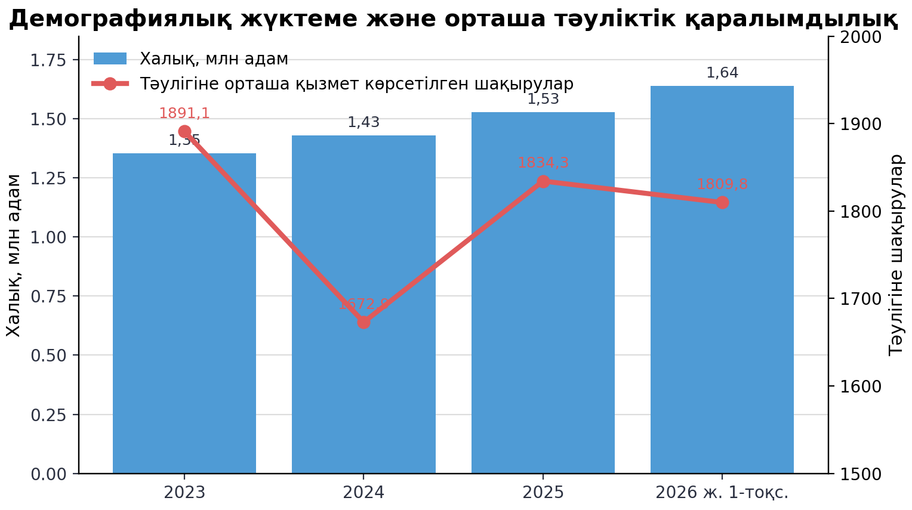
Сонымен қатар, көші-қон қарқыны сақталған кезде (3 жыл ішінде+21%) Астана қаласының ЖМКҚ инфрақұрылымы үшін тәуекелдер туындайды, мысалы:
- көшпелі бригадалардың тапшылығы: халықтың өсуі жедел жәрдем желілерінің нормативтік өсімінен озып тұр.
- қосалқы станцияларды қайта тиеу: жұмыс істеп тұрған пункттер жаңа шағын аудандарға қызмет көрсетуге есептелмеген.
- жеткізу уақытының өсуі: кептелістер мен қала шекараларының кеңеюі пациентке жету иығын арттырады.
- автопарктің тозуы: жоғары жүктеме жағдайында машиналарды тәулік бойы пайдалану олардың бұзылуын тездетеді.
- Кадрлық аштық: дәрігерлер мен фельдшерлердің тапшылығы күйіп қалудан және қоңыраулар ағынының артуынан күшейеді.
- цифрлық инфрақұрылымның істен шығуы: 103 серверлері мен байланыс желілері ең жоғары жүктеме уақытында қатып қалуы мүмкін.
- дәрі-дәрмек қорларының сарқылуы: дәрі-дәрмектер мен медициналық бұйымдардың шығыны белгіленген бюджеттік лимиттерден асып түседі.

2.9.2 Шағын станциялар мен базалау пункттерінің инфрақұрылымы
Ұсынылған деректерге сәйкес астананың ЖМКҚ инфрақұрылымдық желісі 2023 жылдан 2026 жылға дейін 16-дан 21 объектіге дейін ұлғайды, бұл өз активтерін 17 пунктке дейін ұлғайтуға баса назар аудара отырып, 31,25% - ға өсуді көрсетті. Бұл қайта құрылымдау жалға алынған үй-жайларды 3-ке дейін төмендетумен қатар жүреді және әртүрлі тәуекелдерді азайтуға бағытталған.

Аудан атауы | 2023 |  | 2024 |  |  | 2025 |  | 2026 жылғы 1 тоқсан
Аудан атауы | Балансында | Жалға алып отыр | Балансында | Жалға алып отыр |  | Балансында | Жалға алып отыр | Балансында | Жалға алып отыр
Есіл | 2 | 1 | 2 | 1 |  | 3 | 1 | 3 | 0
Сарыарқа | 2 | 2 | 2 |  | 2 | 2 | 2 | 2 | 2
Алматы | 3 | 1 | 2 |  | 1 | 2 | 1 | 3 | 1
Байқоныр | 2 | 0 | 2 |  | 0 | 2 | 0 | 2 | 0
Нұра |  |  | 5 |  | 0 | 5 | 0 | 5 | 0
Сарайшық | 2 | 0 | 2 |  | 0 | 2 | 0 | 2 | 0
Барлығы: | 11 | 4 | 15 |  | 4 | 16 | 4 | 17 | 3
Өтеусіз берілген 1 пунктті ескере отырып барлығы: | 16 |  | 20 |  |  | 21 |  | 21

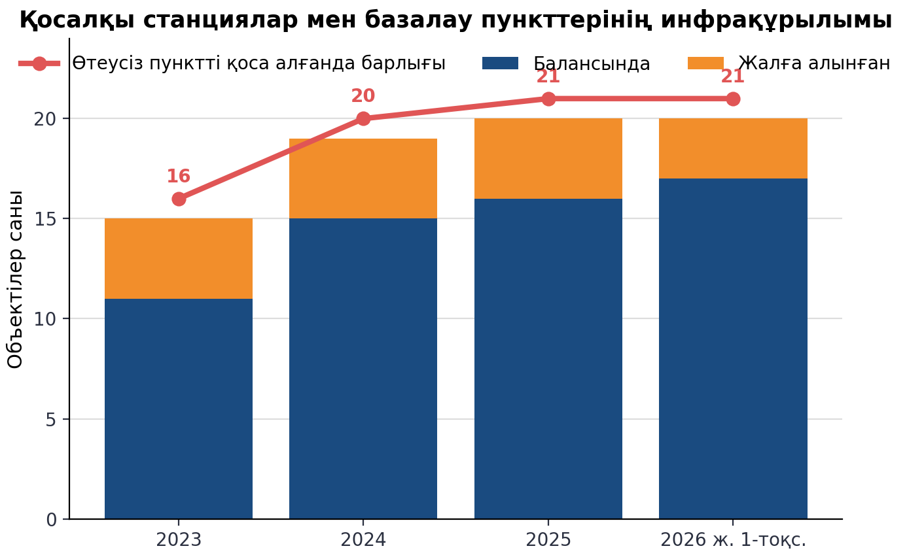

2.9.3 Астана қаласы ЖМКҚ қосалқы станцияларына қызмет көрсету аймақтары бөлінісінде демографиялық жүктемені талдау
2023 жылдан бастап 2026 жылдың басына дейін Астана тұрғындары қаланың кейбір аудандарының басқаларына қарағанда тезірек салынып, өскеніне байланысты өте біркелкі емес қоныстанды.
«Нұра» жаңа ауданы бойынша статистика ұсынылған деректер жиынында «Есіл» ауданының көрсеткіштері ішінде шоғырландырылғанын ескеру қажет. «Есіл» ауданының көрсеткіштерін жасанды түрде асыра бағалап, «Нұр» ауданындағы жедел жағдайдың ерекшелігін өзгертіп отырып, бұл бірлестік талдау нәтижелерін бұрмалайды. Дұрыс бағалау үшін деректерді бөлу қажет.
Сыни өсу аймағы (Есіл ауданы):
«Есіл» қосалқы станциясы ауданының халқы үш жылда 52,7% - ға өсіп, 2026 жылы 624,8 мың адамға жетті. Тығыз дамуға байланысты бұл бұрын-соңды болмаған өсу жедел жәрдем бригадаларының нормативтік келу уақытына қауіп төндіретін маңызды жүктемені тудырады.
Қалыпты өсу және тұрақтандыру аймақтары (Алматы және Сарыарқа аудандары):
Алматының қызмет көрсету аймағында тұрғындар санының өсуінің орташа динамикасы тіркеледі, бұл ауданның жоспарлы тығыздалуын көрсетеді. Сарыарқа аймағы халықтың тұрақты тығыздығын және операциялық жүктеменің болжамды көлемін сақтай отырып, салыстырмалы демографиялық тұрақтылықты көрсетеді.
Жүктемені азайту аймағы (Байқоңыр ауданы):
Қызмет көрсетілетін халықтың теріс динамикасын көрсеткен жалғыз аудан Байқоңыр аймағы болды. Қаланың осы бөлігіндегі тұрғындар санының азаюы операциялық ресурстардың бір бөлігін уақытша босатуға мүмкіндік береді.
Осылайша, қосалқы станцияларға қызмет көрсету аймақтары бойынша демографиялық жүктемені талдау жаңа қосалқы станцияларды ашып қана қоймай, жедел жәрдем бригадаларын ең қажет жерге икемді түрде тарату қажеттілігін көрсетті. Есіл ауданы тым тез өсіп келеді, сондықтан дәл қазір машиналар мен күту орындарының бар-жоғын тексеру маңызды.
Осыған байланысты әр үш ай сайын жаңартылатын халық картасын жасау ұсынылады. Бұл еркін бригадаларды тыныш аудандардан (Сарыарқа, Байқоңыр) қаланың қалған бөлігіне зиян келтірмей, шамадан тыс жүктелген Есілге уақытында тастауға мүмкіндік береді.
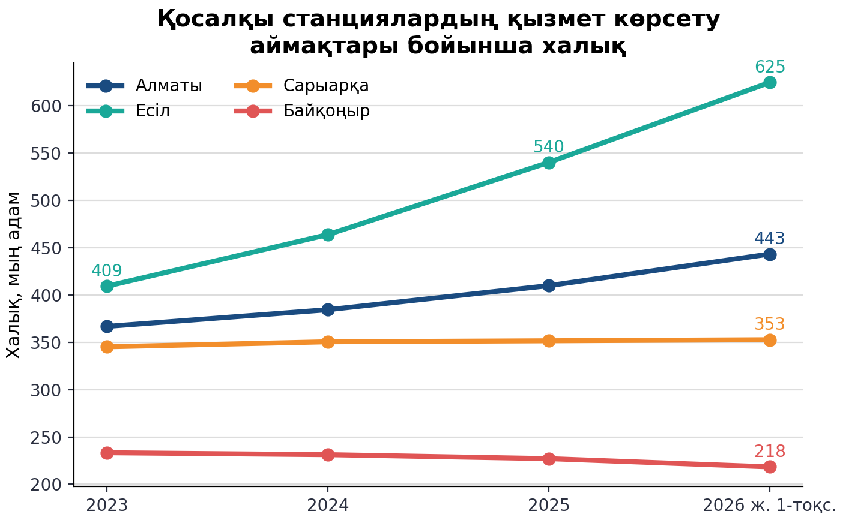

2.9.4 Қосалқы станциялар бөлінісінде ЖМКК операциялық жүктемесін талдау (2023- 2026 жылғы 1 тоқсан.)
Қала бойынша қызмет көрсетілген қоңыраулардың жиынтық көлемі 2025 жылы Айқын шыңы бар толқын тәрізді траекторияны көрсетеді. 2024 жылғы құлдыраудан кейін (490 059 қоңырауға дейін), 2025 жылы жүктеме ең жоғары деңгейге жетті — 582 197 қоңырау, бұл 2023 жылғы деңгейден 8,2% жоғары (538 113 қоңырау). 2026 жылдың бірінші тоқсанында қызмет 145 226 өтінішке қызмет көрсетті. Бұл жұмыстың жоғары қарқындылығының сақталуын көрсетеді (бір жылға есептегенде күтілетін көлем шамамен 580 мың шақыруды құрайды).
2023 – 2025 үшін әрбір қосалқы станция бөлінісінде қызмет көрсетілген шақырулар саны, 2026 жылғы 1 тоқсан.
Атауы | 2023 жыл | 2024 жыл | 2025 жыл | 2026 жылғы 1 тоқсан
Алматы қс | 137802 | 130907 | 148576 | 36764
Сарыарқа қс | 145764 | 132646 | 147724 | 36479
Есіл қс | 154393 | 141205 | 186740 | 46840
Байкоңыр қс | 100154 | 85301 | 99157 | 25143
Барлығы | 538113 | 490059 | 582197 | 145226

Қосалқы станциялар бөлінісінде талдау:
- «Есіл» ҚС-жүктеме бойынша абсолютті көшбасшы: қосалқы станция операциялық көрсеткіштердің ең агрессивті өсуін көрсетеді. Мұндағы жұмыс көлемі 2023 жылы 154 393 қоңыраудан 2025 жылы 186 740 қоңырауға дейін өсті (+21,0%). 2026 жылдың бірінші тоқсанында қосалқы станция рекордтық 46 840 қоңырауды тіркеді. Бұл жалпы қалалық көлемнің 32,3% құрайды. Мұндай динамика Есіл ауданының қарқынды демографиялық өсуімен толық байланысты.
— «Алматы» ҚС-орташа қарқындылығы: 2024 жылы түскеннен кейін (130 907 қоңырау), 2025 жылға қарай қосалқы станцияның жұмыс көлемі 148 576 қоңырауға дейін өсті (2023 жылға қарай өсім 7,8% - 7 құрады). 2026 жылдың бірінші тоқсанында бөлімше 36 764 шақыру көрсеткішімен (жалпы құрылымның 25,3%) екінші орында берік орнықты.
- «Сарыарқа» ҚС-көлемдерді тұрақтандыру: бұл филиал тұрақты жұмыс профилін сақтайды. 2025 жылғы жүктеме (147 724 қоңырау) 2023 жылғы көрсеткіштермен іс жүзінде бірдей (145 764 қоңырау, тек 1,3% өсім). 2026 жылдың бірінші тоқсанындағы қосалқы станцияның үлесі 25,1% -. (36 479 қоңырау) құрады, бұл осы аудандағы өтініштердің тұрақты және болжамды ағынын көрсетеді.
— «Байқоңыр» ҚС -операциялық тығыздықтың төмендеуі: ұзақ мерзімді перспективада жұмыс көлемінің төмендеуі тіркелген жалғыз бөлімше. 2025 жылы қоңыраулар саны 99 157-ге дейін қысқарды (2023 жылғы базалық көрсеткіштен 1,0% - ға аз). 2026 жылдың бірінші тоқсанында қосалқы станцияның үлесі ең аз 17,3% құрады (25 143 шақыру). Бұл белгілі бір аймақтағы қызмет көрсетілетін халық санының жалпы төмендеуін көрсетеді.
Осылайша, операциялық жүктеменің фокусының «Есіл» қосалқы станциясына қарай күрт сысуы байқалады. Егер 2023 жылы ең ірі (Есіл) және ең кіші (Байқоңыр) қосалқы станциялар арасындағы жүктеме айырмашылығы шамамен 54 мың шақыруды құраса, 2025 жылға қарай бұл алшақтық 87,5 мың шақыруға дейін ұлғайды.
2.9.5 Шұғылдық санаттары бойынша қызмет көрсетілген қоңыраулар құрылымын талдау
Астана қаласында 2025 жылғы және 2026 жылғы I тоқсандағы Жедел медициналық жәрдем шақыруларының динамикасы мен құрылымы шұғыл әрекет ету қызметіне тұрақты жоғары жүктемені көрсетеді. "Астана қаласының ЖМКЖ негізгі көрсеткіштері" кестесінің деректеріне сәйкес, шұғылдық санаттары бойынша қоңырауларды бөлу пациенттердің өміріне тікелей қауіп төндірмейтін жағдайларға қатысты айқын теңгерімсіздікке ие.
ЖМКҚ бригадалары жұмысының негізгі көлемі 3-ші санаттағы (өмірге ықтимал қауіпті жағдайлар) және 4-ші санаттағы (жіті аурудан немесе созылмалы аурудың өршуінен туындаған, өмірлік маңызды органдардың кенеттен және айқын бұзылуынсыз) сын-қатерлерді қалыптастырады. Барлығы осы екі санатқа тура келді:
- 2025 жылы қызмет көрсетілген қоңыраулардың жалпы санының 81,5%.
- 2026 жылдың I тоқсанында қызмет көрсетілген қоңыраулардың жалпы санының 81,9%.
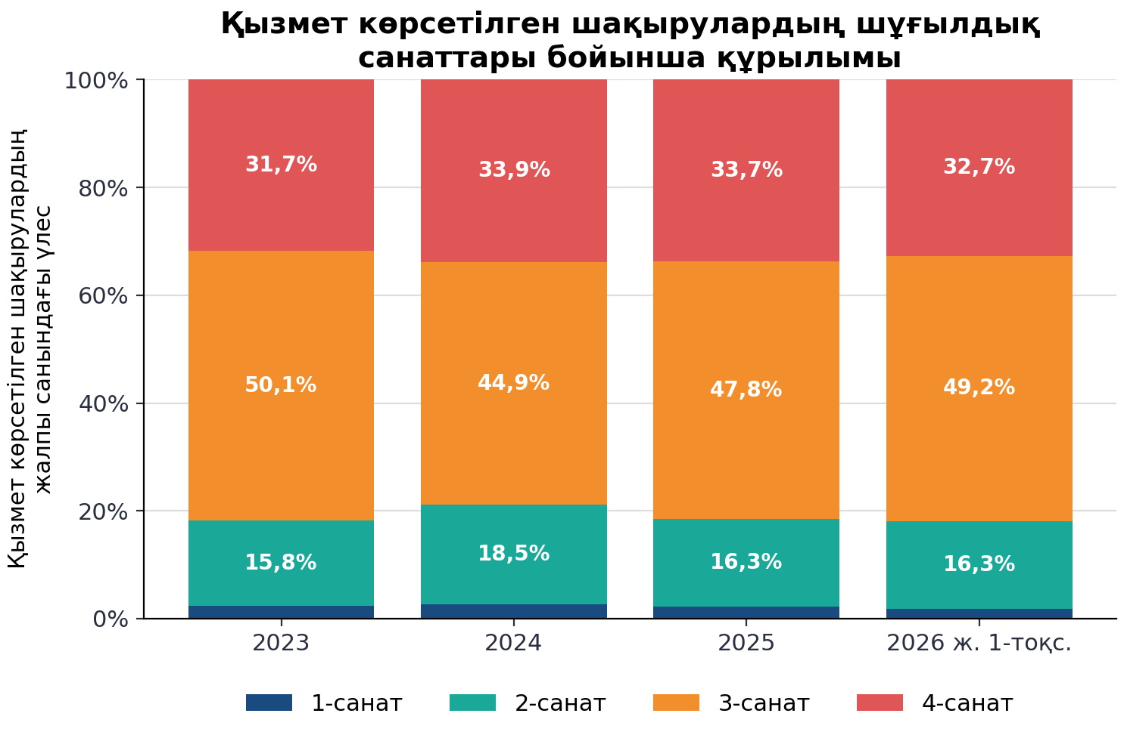
Бұл үрдіс тұрақты өсуді көрсетеді (0,4 пайыздық тармаққа) және шұғыл қызметтің барлық ресурстарының бестен төртінен астамы орташа және төменргенттілік қоңырауларына қызмет көрсетуге жұмсалатынын көрсетеді.
Сонымен қатар, жеделдіктің 1-ші санатының үлесі (жедел медициналық көмекті қажет ететін өмірге тікелей қауіп төндіретін жағдайлар) тұрақты түрде аз болып қалады. Алайда, жалпы құрылымдағы аз үлес салмағына қарамастан, дәл осы санат жауап берудің сөзсіз және кепілдендірілген басымдылығын талап етеді, өйткені ол елордадағы ауруханалық және ауруханаға дейінгі өлім-жітім көрсеткіштеріне тікелей әсер етеді.
2023 жылдан бастап 2026 жылдың I тоқсанына дейінгі кезеңде шұғылдықтың 4-ші санатындағы (ең азргентті жай-күйлер) шақыруларды бөлу динамикасы қалалық жедел медициналық жәрдем станциясының (ЖМЖС) 4-ші санаттағы жеңіл шақырулармен шамадан тыс жүктелгенін көрсетеді, оларға шұғыл қызметтің орнына Астана қаласының алғашқы медициналық-санитариялық көмек ұйымдары (МСАК) қызмет көрсетуі тиіс.
«Астана қаласының ЖМК негізгі көрсеткіштері» кестелерінің деректерін салыстырмалы талдауға және МСАК-қа берілген шақыруларды есепке алуға сәйкес емханалар деңгейіне қайта жіберілген шақырулар үлесінің төмендеуі тіркеледі:
- 2023 жылы МСАК — қа осындай өтініштердің басым көпшілігі-69,5% берілді.
- 2025 жылға қарай бұл көрсеткіш екі есеге қысқарды және тек 38,7% құрады.
- 2026 жылдың I тоқсанында теріс үрдіс күшейіп, емханалардың қатысу үлесін 33,2% - ға дейін төмендетті.
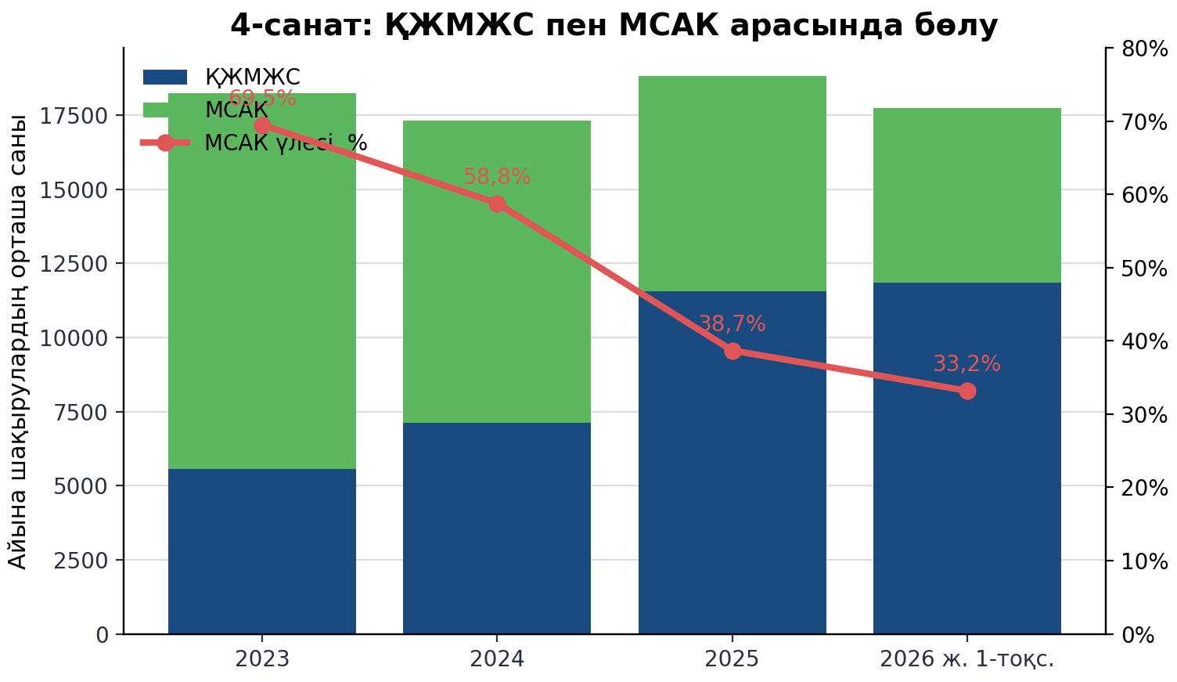

Осылайша, егер 2023 жылы МСАК төмен агенттік жүктеменің шамамен үштен екісін өз мойнына алса, 2026 жылдың басына қарай бұл қоңыраулардың үштен екісі (66,8%) қаланың шұғыл қызметі қызмет көрсетуге мәжбүр болады. Мұның салдары олар үшін бейінді емес 4-ші санат бойынша ЖМКС бригадаларына орташа айлық жүктеменің айтарлықтай өсуі болды.
МСАК үлесінің 69,5% - дан 33,2% - ға дейін төмендеуі емханалардың мобильді бригадалары өздерінің тосқауыл функциясын орындауды тоқтатқанын көрсетеді.
4-ші санаттағы қоңыраулар желілік бригадалардың айтарлықтай уақыт шығындарын талап етеді (шығу, тексеру, өмірге қауіп төнбеген жағдайда құжаттаманы рәсімдеу). Бұл жүктемені ЖМКС-ға қайта ауыстыру қала деңгейінде шұғыл бригадалардың жасанды тапшылығына алып келеді, автокөліктердің тозуын арттырады және «103»қызметінің медициналық персоналының күйіп қалуына ықпал етеді.
2023-2025 және 2026 жылдың I тоқсанындағы берілген деректерді талдау негізгі себептердің бірі кейбір жеке құрылымдардың қоңырауларды қабылдаудан толық бас тартуы және жүктемені жедел жәрдем қызметіне қайтару екенін көрсетті.

2.9.6 Шақырулардың клиникалық құрылымын және нозологиялық топтарды талдау
Қалалық жедел медициналық жәрдем қызметінің (ЖМКҚ) шақыруларының жиынтық санын талдау өтініштердің жалпы ағынының толқын тәрізді динамикасын көрсетеді. 2024 жылы қоңыраулардың жалпы санының айтарлықтай төмендеуінен кейін (2023 жылы 690 265 — ке қарсы 612 266 қоңырау) 2025 жылы халық белсенділігінің қайта өсуі байқалды-бұл көрсеткіш 669 514 қоңырауға жетті (2024 жылғы деңгейге+9,3%).
2026 жылдың I тоқсанында қызмет 162 885 қоңырауға қызмет етті. Бұл мәнді 2026 жылға экстраполяциялау кезінде күтілетін жылдық көлем шамамен 651,5 мың шақыруды құрайды, бұл өткен жылдар деңгейінде тұрақты жоғары базалық жүктеменің сақталуын көрсетеді.

2023 – 2025 бөлінісінде сырқаттанушылық құрылымы бойынша шақыртулар саны, 2026 жылғы 1 тоқсан
Атауы | 2023 жыл | 2024 жыл | 2025 жыл | 2026 жылғы  1 тоқсан
Қоңыраулар саны | 690265 | 612266 | 669514 | 162885
Жұқпалы аурулар | 55649 | 49475 | 50015 | 13068
ЖҚЖ–аурулар | 68916 | 71593 | 82673 | 23245
Жарақат және улану | 94764 | 79329 | 92849 | 22697
Оның ішінде ЖКО | 4720 | 4885 | 4888 | 991
Неврологиялық аурулар | 58831 | 55551 | 61543 | 15866
Тыныс алу органдарының аурулары | 186730 | 168496 | 174035 | 33775
Тыныс алу органдарының аурулары | 41772 | 37833 | 42386 | 9352
Акушерлік және гинекологиялық аурулар | 58159 | 49150 | 54123 | 12311
Іштің жедел хирургиялық аурулары | 21097 | 17248 | 21300 | 7075
Зәр шығару жолдарының аурулары | 3885 | 3504 | 4528 | 1394
Басқа аурулар | 100462 | 80087 | 86062 | 24102

Талдау көрсеткендей, барлық жедел жәрдем шақыруларының жартысынан көбі тек үш негізгі медициналық мәселеге байланысты.
Профиль 1. Тыныс алу органдарының аурулары (абсолютті лидер)
Бұл топ дәстүрлі түрде қоңыраулар құрылымында бірінші орын алады. 2025 жылы ол барлық жағдайлардың 26,0% -. құрады (174 035 қоңырау). 2026 жылдың I тоқсанында үлес 20,7% - ға дейін төмендеді (33 775 қоңырау).
Профиль 2. Жүрек-қан тамырлары аурулары (қауіпті өсу)
Жүрек-қан тамырлары патологиялары (CSS) талданған кезеңде үздіксіз және ең қауіпті сызықтық өсуді көрсетеді:
- 2023 жыл: 68 916 қоңырау (10,0%);
- 2024 жыл: 71 593 шақыру (11,7%);
- 2025 жыл: 82 673 шақыру (12,3%);
- 2026 жылғы I пәтер: 23 245 қоңырау (14,3%).
CСС патологиясының үлесі 2023 жылдан бастап 4,3 пайыздық тармаққа өсті. Бұл тренд емханалар деңгейінде созылмалы науқастарды (артериялық гипертензия, АЖЖ) амбулаториялық бақылау жағдайының нашарлауы туралы сигнал береді, бұл пациенттерді дағдарыс кезінде жедел жәрдем шақыруға мәжбүр етеді.
Профиль 3. Жарақаттану, улану және ЖКО (тұрақты жоғары деңгей)
Жарақаттар мен уланулардың үлесі іс жүзінде өзгеріссіз қалады — 2025 жылы да (92 849 қоңырау) және 2026 жылдың басында да (22 697 қоңырау) 13,9%.
Бұл топтың ішінде жол-көлік жарақаттану блогы (ЖКО) тұрақты түрде ерекшеленеді: 2023-2025 жылдар бойы мұндай шақырулардың саны жылына шамамен 4,8–4,9 мың жағдайдың белгісінде қатып қалды. ЖКО салдарынан болған жарақаттар ауыр санатқа жатады және көп жағдайда қарқынды терапия бригадаларына және 1-ші санатқа жүктеме қалыптастырады.
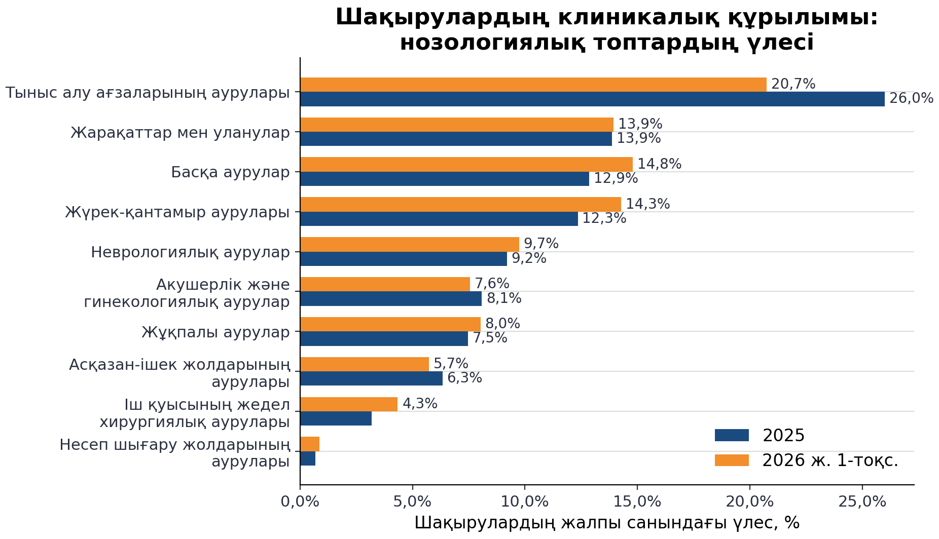

Осылайша, Астана қаласының ЖМКҚ қызметі бір мезгілде тыныс алу органдары желісі бойынша терапевтік (агентсіз) жүктеменің орасан зор көлемімен және ЖҚЖ желісі бойынша ауыр шұғыл шақырулардың үдемелі ағынымен және жарақаттармен күресуге мәжбүр.
ЖҚЖ-аурулар үлесінің жүйелі өсуі (14,3% дейін), біздің ойымызша, жанама түрде МСАК-та диспансерлік есепке алудың тиімсіздігін көрсетеді. Пациенттер жедел жәрдемді жоспарлы кардиологты немесе жалпы тәжірибе дәрігерін мобильді ауыстыру ретінде пайдаланады.
Шұғылдық 1-ші санатындағы сын-қатерлер ЖМКК қызметінің шұғыл жұмысының өзегін қалыптастырады. Дәл осы санат бойынша қызметтің мегаполис жағдайында өмірді құтқаруға нақты дайындығы бағаланады.
Абсолютті көрсеткіштерді талдау сыни сын қатерлердің жалпы санын төмендетудің айқын үрдісін көрсетеді:
- 2023 жыл: ауыр жүктеме шыңы тіркелді-16 239 қоңырау.
- 2024 жыл: 15 992 қоңырауға дейін шамалы төмендеу (1,5% - ға).
- 2025 жыл: 14 742 қоңырауға дейін айтарлықтай қысқару (2023 жылмен салыстырғанда 9,2% - ға төмендеу).
- 2026 жылдың бірінші тоқсанында жедел жәрдем 2 991 шұғыл шақыруға қызмет көрсетті. Егер мұндай динамика сақталса, жылдың соңына қарай 11,9 мыңға жуық өтініш келіп түседі, бұл пациенттер арасында қауіпті, қауіпті жағдайлар санының тұрақты төмендеуін растайды.

2023 – 2025, 2026 жылғы 1 тоқсандағы нақты диагноздарды көрсете отырып, жеделдіктің 1-ші санатындағы қоңыраулар құрылымы туралы деректер
Атауы | 2023 жыл | 2024 жыл | 2025 жыл | 2026 жылғы 1 тоқсан
Қоңыраулар саны | 16239 | 15992 | 14742 | 2991
Жұқпалы аурулар | 125 | 152 | 109 | 23
ЖҚЖ–аурулар | 1392 | 1455 | 1338 | 319
Жарақат және улану | 5692 | 5702 | 5442 | 1062
Оның ішінде ЖКО | 2780 | 3302 | 3327 | 756
Неврологиялық аурулар | 1466 | 1464 | 1397 | 214
Тыныс алу органдарының аурулары | 359 | 320 | 214 | 56
Тыныс алу органдарының аурулары | 2120 | 1140 | 841 | 159
Акушерлік және гинекологиялық аурулар | 6 | 12 | 4 | 0
Іштің жедел хирургиялық аурулары | 2299 | 2445 | 2070 | 402
Зәр шығару жолдарының аурулары
Басқа аурулар

ЖЖБИ-нің Жалпы клиникалық көрінісіне қарамастан (тыныс алу органдарының аурулары жетекші орын алады), өмірге қауіп төндіретін жағдайлардың құрылымында (1-санат) мүлдем басқа нозологиялар басым. Үш негізгі профиль жалпы жүктеменің 70% - дан астамын құрайды.
Профиль 1. Жарақат және улану (тұрақты сыни фактор)
Бұл топ бүкіл кезең ішінде абсолютті және өзгермейтін көшбасшы болып табылады. Ол 1-ші санаттағы барлық қоңыраулардың үштен бірінен астамын құрайды (2025 жылы 36,9% және 2026 жылдың басында 35,5%). Абсолютті сандарда бұл жылына шамамен 5,4 - 5,7 мың ауыр жағдай (политравма, биіктіктен құлау, ауыр өндіріс, еніп кететін жаралар, жедел суицидтік және кездейсоқ улану). Бұл сандардың тұрақтылығы елордадағы сыртқы тәуекелдердің өзгермейтін деңгейін көрсетеді.
Профиль 2. Неврологиялық аурулар (қауіпті сызықтық өсу)
Ең маңызды және қауіпті тенденция-ауыр неврологиялық патологияның (цереброваскулярлық жедел бұзылулар / инсульт, конвульсиялық күйлер, түсініксіз кома)үлесінің тез өсуі:
- 2023 жылы үлес 17,1% құрады (2 780 қоңырау).
- 2025 жылы ол 22,6% - ға дейін өсті (3 327 қоңырау).
- 2026 жылдың I тоқсанында Тарихи ең жоғары деңгейге жетті-25,3% (756 шақыру).
1-санат бойынша әрбір төртінші шұғыл шығу бүгінде неврологиялық пациентке жүргізіледі. Бұл тромболизге арналған ерітінділермен және инсульт орталықтарына жатқызудың нақты логистикасымен бригадалардың барынша жинақталуын талап етеді.
Профиль 3. Акушерлік және гинекология (оң серпіліс)
Маңызды жағдайлардың дәйекті төмендеуін көрсеткен жалғыз профиль (қанды акушерлік қан кету, босану кезіндегі эклампсия, жатырдың жыртылуы):
- 2023 жылы-2 120 қоңырау (13,1%).
- 2025 жылы-барлығы 841 шақыру (5,7%).
- 2026 жылдың I тоқсанында тренд 5,3% деңгейінде бекітілді (159 қоңырау).
Шұғыл шақырулардың 2,5 есеге азаюы БМСК әйелдер консультациялары тарапынан жүкті әйелдердің қатаң бақылауын және жоғары тәуекел тобындағы әйелдерді астананың перинаталдық орталықтарына уақтылы пренатальды емдеуге жатқызуды көрсетеді.

2.9.7 Ауруханаға дейінгі өлім-жітімді талдау

Талдау берілген мәліметтер негізінде жасалады.
Ауруханаға дейінгі өлім-жітімнің жалпы саны жыл сайын тұрақты өсуді көрсетеді, 2023 жылы 1945, 2024 жылы 2152 (+10,6%) және 2025 жылы 2232 (+3,7%). 2026 жылдың бірінші тоқсанында 560 адам қайтыс болды.
Нозология тұрғысынан ауруханаға дейінгі өлім-жітімді талдау
1. Қан айналымы жүйесінің аурулары (БСК) — жалпы қауіп факторы
Кардиоваскулярлық жүйенің патологиялары (жедел миокард инфарктісін қоспағанда) ауруханаға дейінгі өлім құрылымындағы негізгі теріс фактор мәртебесін берік ұстайды. Олардың үлес салмағының өсу тенденциясы байқалады:
Үлестің динамикасы: 2023 жылғы 37,6% - дан (731 жағдай) 2025 жылы 41,4% - ға дейін (923 жағдай).
2026 жылдың I тоқсанында көрсеткіш 45,0% (252 жағдай) сыни көрсеткішке жетті.
Ауруханаға дейінгі кезеңдегі әрбір екінші өлім созылмалы жүрек-қан тамырлары патологиясының декомпенсациясына (өршуіне) байланысты. Бұл үрдіс амбулаториялық-емханалық буын деңгейінде кардиологиялық пациенттерді диспансерлік бақылауды күшейту қажеттігін айғақтайды.
2. Неоплазмалар (онкологиялық патология)
Қатерлі ісіктер ауруханаға дейінгі шығындардың жалпы құрылымында тұрақты түрде екінші орынды алады, бұл жылдан жылға тұрақты көлемді көрсетеді:
Үлестің динамикасы: көрсеткіш стационарлық және қайтыс болғандардың жалпы санының 19,2% – 20,9% тар дәлізде ауытқиды.
Абсолютті мәндер: жыл сайын шамамен 400-430 жағдай тіркелген. 2026 жылдың I тоқсанында 117 өлім тіркелді (20,9%).
Мұндай жоғары үлес үйдегі онкологиялық аурулардың соңғы сатыларының табиғи ағымын көрсетеді. Алайда, бұл топты 2026 жылы бригадалардың қатысуымен өлім-жітім құрылымына күрт тарту паллиативтік көмек қызметтерінің тиімділігін қайта қарауды талап етеді.
3. Сыртқы себептер (жарақат, улану, жазатайым оқиғалар және апаттар)
Бұл кластер макро көрсеткіштердің тұрақтылығымен сипатталады, бірақ түбегейлі маңызды ішкі айырмашылықтарға ие:
Жарақаттар мен жазатайым оқиғалар: 2023 жылғы 153 жағдайдан 2025 жылы 170 – ке дейін орташа абсолютті өсуді көрсетеді, тұрақты үлесті 7,6% - 8,0% шегінде ұстайды.
Жол-көлік жарақаты (ЖКЖ): оң төмендеу үрдісі бар. ЖКЖ салдарынан ауруханаға дейінгі өлім-жітім саны 2023 жылғы 23 жағдайдан 2025 жылы 15 жағдайға дейін төмендеді, бұл ведомствоаралық өзара іс-қимылдың жақсарғанын және авария орындарына шұғыл қызметтердің келу уақытының қысқарғанын көрсетеді.
4. Жедел тамырлы апаттар (ЖМА және ЖЦБ)
Жоғары клиникалық қауіптілікке қарамастан, жедел миокард инфарктісі (ЖМЖ) және жедел цереброваскулярлық бұзылулар (ЖЦБ) жалпы ауруханаға дейінгі өлім-жітім құрылымында ең аз үлесті алады (жылына 0,5% - дан аз).
Осы нозологиялар кезінде ЖМК келгенге дейін өлімнің ең аз саны халықтың жоғары сақтығын растайды: жедел симптомдар (төс сүйегінің артындағы өткір ауырсыну, беттің асимметриясы, сөйлеудің бұзылуы) пайда болған кезде шұғыл шақыру дереу ресімделеді. Осы патологиялар бойынша негізгі клиникалық жүктеме жедел медициналық көмек көрсету кезеңіне тікелей ауыстырылады.
5. Басқа себептер
«Басқа нозологиялар» санаты ерекше аналитикалық назар аударады, оның үлесі бүкіл кезең ішінде шамамен 30% – 32% құрайды (жыл сайын 622-ден 675 жағдайға дейін). Бұл айқын емес диагноз жағдайында кенеттен болатын өлімнің жоғары жиілігін көрсетеді, бұл нүктелік Профильді талдауды жүргізуді қиындатады және өлімнен кейінгі өлім себептерін тексеру сапасын арттыруды талап етеді.
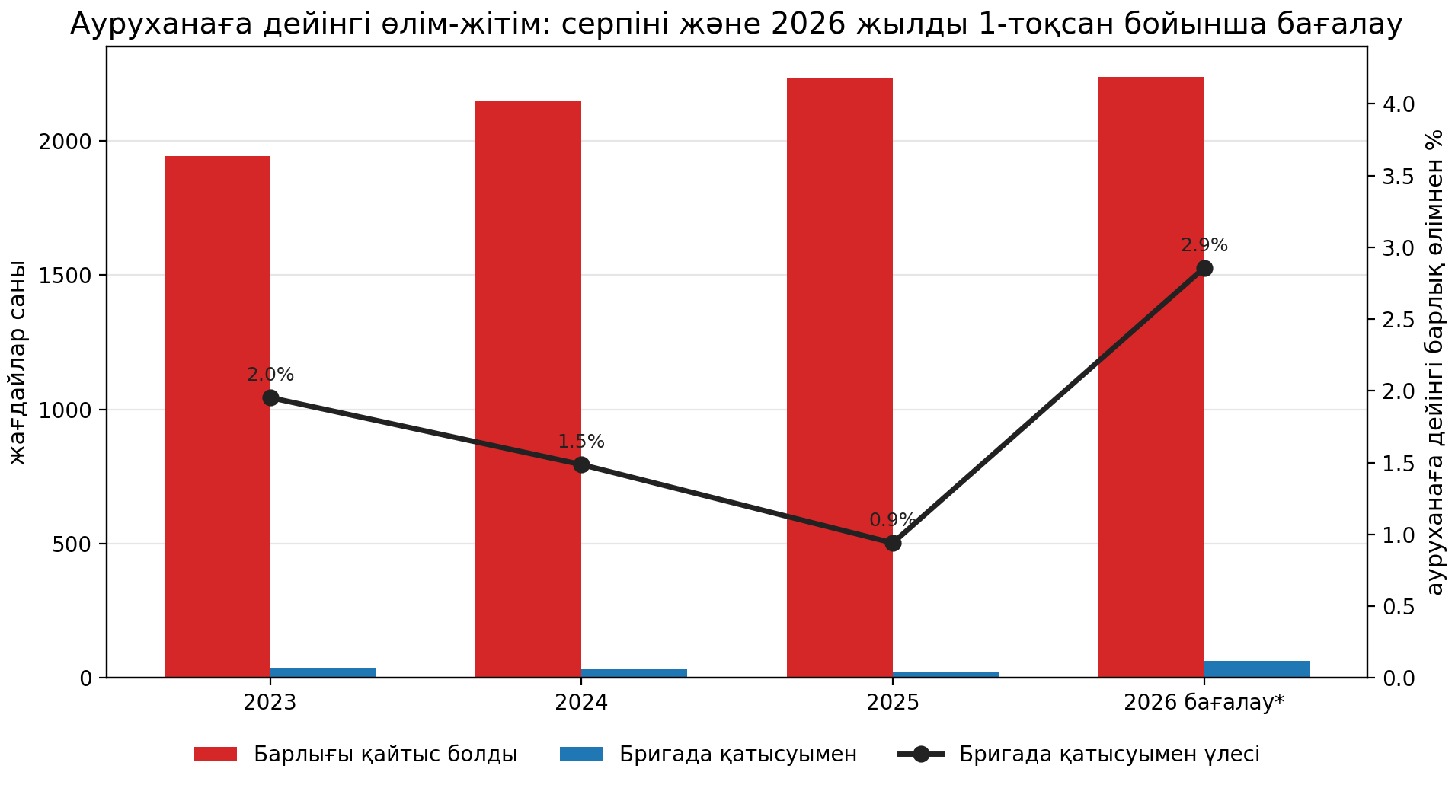

Жедел жәрдем бригадасының қатысуымен өлімді талдау
ЖМК бригадаларының «қолында» өлім-жітім динамикасы 2025 жылдың соңына дейін төмендеу үрдісіне ие болды (2023 жылы 38 жағдай, 2024 жылы 32 жағдай, 2025 жылы 21 жағдай), алайда 2026 жылдың бірінші тоқсанында жағдайдың күрт нашарлауы байқалды (3 айда - 16 өлім, бұл жылдық мәнде ~64 жағдай).

Бригаданың қатысуымен өлім профилі (негізгі нозологиялардың динамикасы)
Жыл | Барлығы, өлімй | БСК (басқа) | ОИМ | Онкология
2023 | 38 | 21 (55.3%) | 7 (18.4%) | 1 (2.6%)
2024 | 32 | 14 (43.8%) | 9 (28.1%) | 0
2025 | 21 | 12 (57.1%) | 6 (28.6%) | 0
2026 ж.1 тоқсан | 16 | 7 (43.8%) | 4 (25.0%) | 3 (18.8%) — қарқынды өсу

Жедел миокард инфарктісі (ЖМИ) — тек бригадалардың қатысуымен жүз пайыз ауруханаға дейінгі өлім-жітімге ие. Кестелерден мынаны көруге болады: бір жыл ішінде ОИМ-ден қанша адам қайтыс болды, бригаданың қатысуымен дәл солай өледі (2023: 7-ден 7; 2024: 9-дан 9; 2025: 6-дан 6; 2026: 4-тен 4). Бұл OI бар науқастарға жедел жәрдемді күтуге кепілдік беріледі, бірақ жағдайдың ауырлығына (кардиогендік шок, фибрилляция) байланысты CPR (жүрек-өкпе реанимациясы) немесе тасымалдау кезеңінде өледі.
Басқа БСК-дәрігерлердің қатысуымен барлық өлімнің жартысына жуығын құрайды. 2026 жылдың бірінші тоқсанында олар 16 адамның 7 өмірін қиды.
Онкология-2023-2025 жылдар аралығында бригадалардың қатысуымен онкологиядан тек 1 адам қайтыс болды (2023 жылы). Алайда, 2026 жылдың алғашқы 3 айында бірден 3 өлім тіркелді.
Сыртқы себептер (жарақаттар мен ЖКО) — ауруханаға дейінгі кезеңде бригадалардың қатысуымен жоғары өмір сүру деңгейі тіркеледі. Ауданда жылына 170-190 жағдай жарақаттан/ЖКО өлімінің жалпы көлемі кезінде дәрігерлердің қатысуымен Бірлік өледі (жылына 1-3 адам). Зардап шеккендердің көпшілігі бірден өледі (келгенге дейін) немесе ауруханаларға сәтті жеткізіледі.
Осылайша, ауруханаға дейінгі кезеңдегі профилактикалық патология қан айналымы жүйесінің аурулары болып қала береді (БСК барлық өлімнің 45% құрайды). Созылмалы жүрек жеткіліксіздігі және ишемиялық аурулар профилактикалық амбулаториялық көмектің негізгі мақсаты болып табылады.
Жүйелік заңдылық анықталды - миокард инфарктісінен ауруханаға дейінгі өлімнің 100% - ы медициналық қызметкерлердің көз алдында болады. Бұл кеудедегі ауырсыну кезінде халықтың қоңырауларының кешігуінің жоқтығын көрсетеді, бірақ сонымен бірге пациенттердің жағдайының ауырлығын баса көрсетеді және ЖМК бригадаларын сол жерде тромболитиктермен қамтамасыз ету туралы мәселе қояды.

2.9.8 Жедел медициналық жәрдем бригадалары орындаған реанимациялық іс-шаралардың көлемі мен тиімділігін талдау

Табысты реанимациялардың үлесі медициналық персоналдың кәсіби құзыреттілігінің, көшпелі бригадалардың техникалық жарақтану деңгейінің, сондай-ақ дефибрилляция мен дәрі-дәрмекпен қолдаудың уақтылығының тікелей көрінісі болып табылады.
Талдау берілген ақпарат негізінде құрастырылған және жүргізілген реанимациялық жәрдемақылардың жалпы санын және клиникалық табысты нәтижелердің санын (стихиялық қан айналымын және тыныс алуды қалпына келтіру, кейіннен стационарға тасымалдау) салыстыруға негізделеді.
Талданған кезеңде реанимациялық іс-шараларды өткізудің тактикасы мен нәтижелілігі екі көп бағытты кезеңге бөлінетін елеулі өзгерістерге ұшырады: тұрақты жоғары тиімділік кезеңі (2023-2025 жж.) және көрсеткіштердің сыни құлдырау кезеңі (2026 ж. І тоқсан).

ЖМК реанимациялық іс-шараларының салыстырмалы динамикасы мен нәтижелілігі
Көрсеткіш | 2023 жыл | 2024 жыл | 2025 жыл | 2026 ж. тоқсан.
Реанимация жүргізілді (абс.) | 92 | 83 | 55 | 22
Табысты реанимация (абс.) | 54 | 51 | 34 | 6
Жүрек-өкпе реанимациясының тиімділігі (%) | 58,7 | 61,4 | 61,8 | 27,3

Ауруханаға дейінгі кезеңде жүргізілетін реанимациялардың абсолютті санының дәйекті қысқаруы байқалады. 2024 жылы араласу көлемі 9,8% — ға (83 жағдайға дейін) төмендеді, ал 2025 жылы тағы 33,7% - ға қысқарды, ең төменгі 55 жағдайға жетті. Бұл үрдіс жалпы ауруханаға дейінгі өлім-жітімнің өсуімен байланысты («келгенге дейін»), бұл қоңыраулар профилінің ауысуын көрсетеді: ЖРВ жүргізу көрсетілмеген кезде дәрігерлер келгенге дейін лезде биологиялық өлім жағдайларының саны өсті.
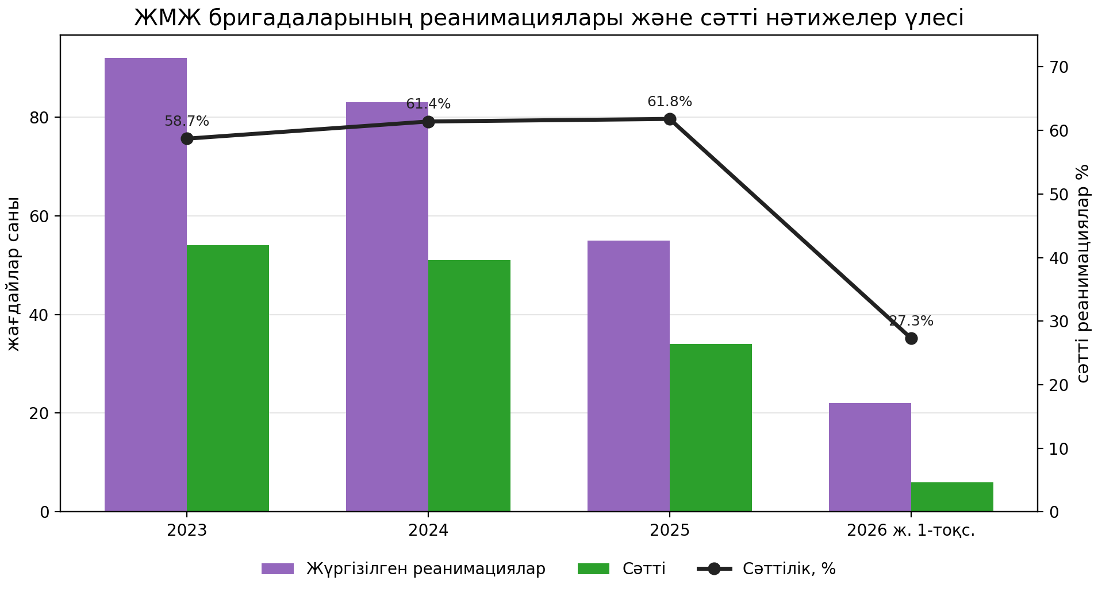
Процедуралардың жалпы көлемінің төмендеуі аясында бригадалардың жұмыс сапасы тұрақты оң динамиканы көрсетті. CPR табыстылығы 2023 жылы 58,7% - дан 2024 жылы 61,4% - ға дейін өсті, бұл 2025 жылы 61,8% шыңына жетті. Қол жеткізілген деңгей (~61-62%) ауруханаға дейінгі кезең үшін орташа нысаналы бағдарлардан едәуір асып түседі және медициналық персоналдың іс-қимылдарының үйлесімділігінің жоғары деңгейін және реанимация хаттамаларының қатаң сақталуын көрсетеді.
Сонымен қатар, 2026 жылдың I тоқсанында реанимациялық жәрдемақылардың нәтижелілігінің күрт, клиникалық қауіпті төмендеуі тіркелді. Жүргізілген 22 ЖРВ процедурасының тек 6-сы ғана сәтті болды, бұл 27,3% құрайды.

2.9.9 Пациенттерді маршруттауды, тасымалдау тиімділігін және стационардың қабылдау бөлмелерімен өзара іс-қимылды талдау

Пациенттерді қаланың көпсалалы стационарларына бағыттау және тасымалдау процесі Астана қаласында медициналық көмек көрсетудің госпитальға дейінгі және госпитальдік кезеңдері арасындағы негізгі байланыстырушы буын болып табылады. «Астана қаласының ЖМКЖ негізгі көрсеткіштері» кестесінің негізінде қалыптастырылған деректерді талдауға сәйкес жеткізілген адамдардың жалпы көлемінің динамикасында толқын тәрізді тербелістер тіркеліп, кейіннен ағын тұрақтандырылады:
- 2023-2024 жылдар кезеңі (құлдырау): 2024 жылы жедел жәрдем күштерімен қаланың медициналық ұйымдарының қабылдау бөлмелеріне жеткізілген пациенттердің абсолютті санының айқын төмендеуі байқалды (2023 – 134 614 адам; 2024 - 104 139 адам).
- 2025 кезең (қалпына келтіру): 2025 жылы операциялық ағын базалық мәндерге толығымен қалпына келтіріліп, өсуді көрсетті. ЖМКК бригадалары тағы да науқастарды тасымалдау жүктемесінің жоғарылауына тап болды (126 796 адам).
- 2026 жылдың I тоқсаны (тұрақтандыру): 2026 жылдың алғашқы үш айындағы статистикалық көрсеткіштер жағдайды теңестіруді көрсетеді. Госпитализация мен тасымалдаудың орташа айлық көлемі 2025 жылмен салыстыруға болатын тұрақты деңгейде, күрт шыңдарсыз (32469 адам) ұсталады.
«103» бригадалары қабылдау бөлмелеріне жеткізген барлық адамдар арасында нақты ауруханаға жатқызылған пациенттердің (бейіндік бөлімшелерде стационарлық емделуге қалдырылған) үлесі талданатын кезең бойы шамамен 28% деңгейінде тұрақты ұсталады. (2023-54 155 адам, 2024-50 975 адам, 2025-60 070 адам, 2026 жылғы 1 тоқсан – 14 807 адам).
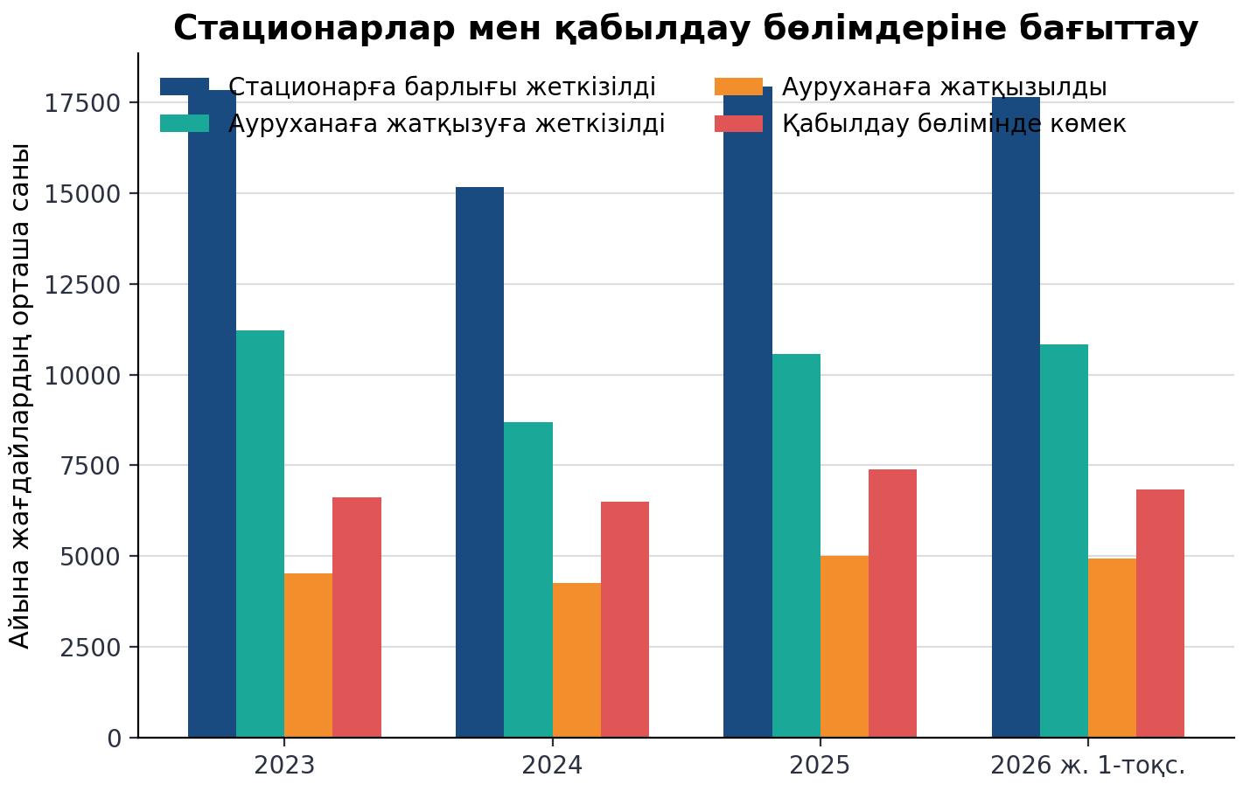

Бұл сандардың арақатынасы шұғыл пациенттердің таралуындағы қатты ауытқуды көрсетеді және келесі мәселелерді анықтайды:
Ауруханаға жатқызудың төмен тиімділігі (бос жүрістің 72%): ЖМКҚ қызметі жеткізген пациенттердің төрттен үш бөлігі (72%) амбулаториялық емделуге жіберілгендігі ауруханаға дейінгі кезеңде жедел жәрдем бригадаларының қайта сақтандырылғанын көрсетеді. Желілік бригадалар стационарларды зертханалық сынақтар мен КТ/УДЗ-зерттеулер жүргізу үшін "диагностикалық хабтар" ретінде пайдаланады, олар емханалар (МСАК) деңгейінде орындалуы тиіс. ЖМКС дәрігерлері мен фельдшерлері заңды және диагностикалық жауапкершілікті стационарлық секторға жүктей отырып, пациентті аздаған күмәнмен ауруханаға эвакуациялауды жөн көреді. Сонымен қатар, ауруханаға жатқызудан бас тартудың жоғары пайызы (72%) қала тұрғындарының кешкі және түнгі уақытта тіркелген жері бойынша емханаларда шұғыл диагностикалық қызметтердің базалық кешенін (экспресс-талдаулар, рентген, бейінді тексеру) жедел ала алмайтындығын растайды.
"103" ресурстарын ұтымсыз пайдалану: жедел жәрдем бригадалары тәулік бойы медициналық бақылауды қажет етпейтін науқастарды тасымалдауға, қабылдау бөлмесінде күтуге және қайта тапсыруға тапшы операциялық уақытты жұмсайды. Бұл қызметтің жалпы тиімділігін төмендетеді және сыни пациенттерге жету уақытын арттырады (1-ші және 2-ші шұғыл санаттар).
Стационарлардың қабылдау бөлмелерінің шамадан тыс жүктелуі: санитарлық көлікпен жеткізілетін «бейінді емес» пациенттердің орасан зор ағыны ауруханалардың қабылдау бөлімшелерінде жинақталады. Бұл жасанды кезектер жасайды, кезекші персоналға (хирургтар, терапевттер, травматологтар) жүктемені арттырады және шынымен ауыр (реанимациялық) науқастардың дәрігерлерінің назарын бұлдыратады.
Госпитализациямен аяқталмаған әрбір пациентті тасымалдау ЖМКҚ бригадасын шақыру құнынан және МӘМС желісі бойынша қабылдау бөлмесінде тексеру құнынан тұратын мемлекеттік бюджеттің тікелей тиімсіз шығыстарын тудырады.

2.9.10 ЖЖМК көшпелі персоналына бригадалық ресурсты және операциялық жүктемені талдау
Қаланың көшпелі бригадалармен қамтамасыз етілуі "103"қызметінің жеделдігін айқындайтын басты фактор болып табылады. Берілген деректерді талдау 2023 жылдан бастап 2026 жылдың I тоқсанына дейінгі кезеңде қызметкерлер мен машиналардың тапшылығы тоқтап, ресурстарға қатысты жағдай тұрақтана бастағанын көрсетті.
2023 – 2025, 2026 жылғы 1 тоқсандағы көшпелі бригадалар саны (бөлінісінде: мамандандырылған, фельдшерлік)
Атауы | 2023 жыл | 2024 жыл | 2025 жыл | 2026 жылғы 1 тоқсан
фельдшерлік | 69,9 | 56,0 | 77,3 | 79,3
мамандырылған | 9,8 | 8,3 | 9,1 | 8,4
орташа тәуліктік бригадалар саны | 79,6 | 64,3 | 86,4 | 87,8

Күштердің ішкі бөлінуі бригадалардың жалпы көлемін қалпына келтіру тек фельдшерлік ресурстар есебінен болғанын көрсетеді:
- Фельдшерлік бригадалар 69,9-дан (2023 ж.) 79,3 бірлікке дейін өсті
2026 жылдың I тоқсанында. Олардың тәуліктік кезекшілік құрылымындағы үлесі 90,3% - ға жетті.
- Мамандандырылған бригадалар (дәрігерлік, реанимациялық, қарқынды терапия) созылмалы тапшылық пен тоқырауды көрсетеді. Үш жыл ішінде олардың саны 2026 жылдың бірінші тоқсанында 9,8-ден 8,4 бірлікке дейін қысқарды.
Көрмеге қойылған бригадалардың жалпы орташа тәуліктік санының динамикасы U-тәрізді траекторияны көрсетеді:
- 2023 жыл: дайындықтың базалық деңгейі тәулігіне орта есеппен 79,6 бригаданы құрады.
- 2024 жыл: қуаттылықтың маңызды сәтсіздігі тіркелді-Жалпы саны 64,3 бригадаға дейін қысқарды (19,2% - ға төмендеді).
- 2025 жыл: ресурстың сәтті операциялық қалпына келуі орын алды-көрсеткіш 86,4 бригадаға дейін өсті (2024 жылғы сәтсіздікке+34,3%).
- 2026 жылдың I тоқсаны: өсім жалғасып, талданған кезеңде максимумға жетті-тәулігіне 87,8 бригада.
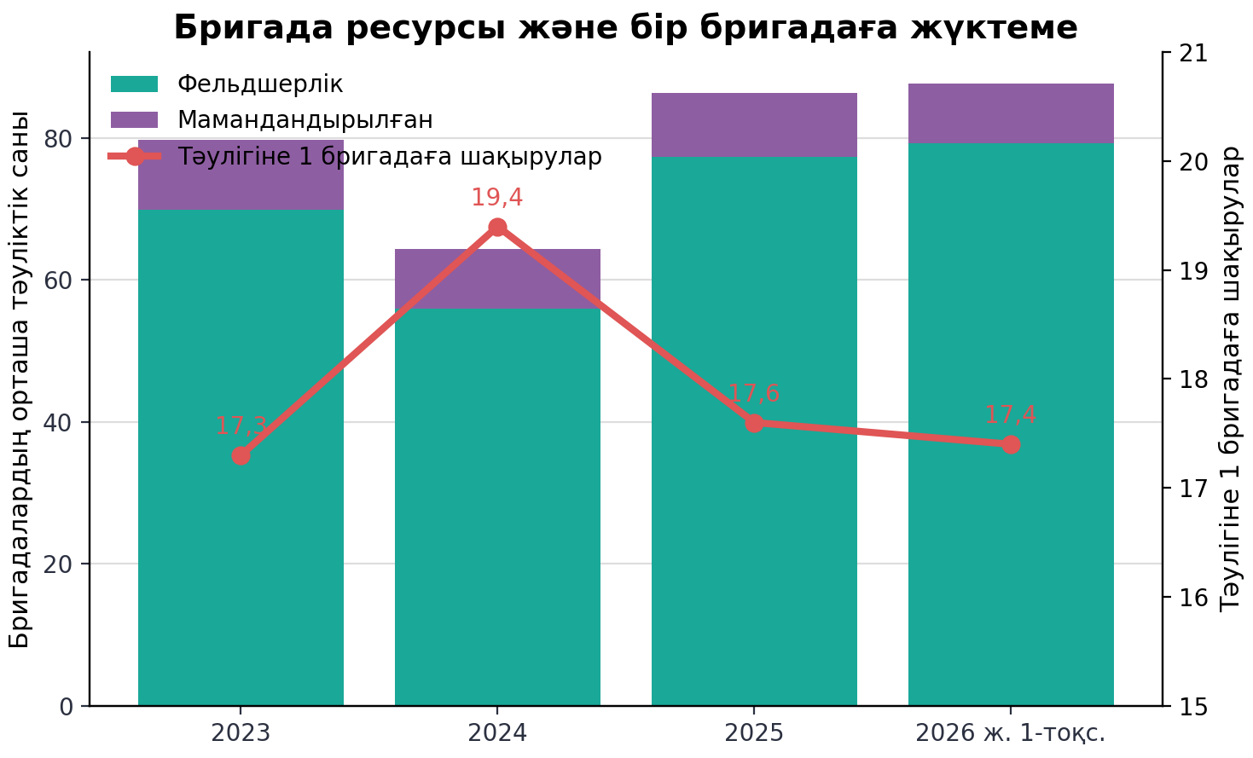
Бір бригадаға тәуліктік жүктемені талдау
Қызметкерлердің күнделікті жұмысының қарқындылығы желідегі бригадалардың жалпы санымен тығыз байланысты. Тәулігіне 1 бригадаға келетін қоңыраулардың орташа саны келесідей өзгерді:
«2023-2025, 2026 жылғы 1 тоқсандағы Астана қаласы ЖМКҚ негізгі көрсеткіштері» кестесінің деректері бойынша:
- 2023 жылы жүктеме 17,3 қоңырауды құрады.
- 2024 жылы бригадалардың күрт тапшылығы аясында (64,3 — ке дейін) жүктеме тәулігіне бір бригадаға 19,4 шақырту сыни шыңына көтерілді. Бұл қызметкерлердің шамадан тыс жүктелуіне және пациенттердің күту уақытының өсуіне әкелді.
- 2025 жылы және 2026 жылдың I тоқсанында жаңа фельдшерлік бригадалардың іске қосылуының арқасында жүктеме тиісінше 17,6 және 17,4 қоңыраулармен қауіпсіз деңгейде азайтылып, тұрақтандырылды.
Осылайша, 2024 жылы тәулігіне 19,4 қоңыраудың ең жоғары жүктемесі бір бригада біркелкі емес ағынмен сағатына 2 қоңырауға қызмет ететінін білдірді (әдетте сағат 18.00-ден түн ортасына дейін). Ең жоғары сағаттарда өтініштер саны күрт артады, соның салдарынан жүктеме екі есе артады және жету, тексеру, ауруханаға жатқызу және қайту уақытын ескере отырып, сағатына 1,5–2 қоңырауға дейін жетеді). Бұл көрсеткішті 2026 жылы 17,4 қоңырауға дейін тұрақтандыру қызметкерлердің кәсіби күйіп қалу қаупін айтарлықтай төмендетеді.
Сонымен қатар, 87,8 бригадаға дейінгі желілік қуаттылықтарды ұлғайту орта медицина қызметкерлерін (фельдшерлерді) тарту есебінен экстенсивті жолмен жүрді. Сонымен бірге мамандандырылған (дәрігерлік) бригадалардың 8,4 бірлікке дейін қысқаруы ауыр патологиялардың бұрын тіркелген өсуі аясында орын алуда (1-санаттағы инсульт 25,3%-ға, жүрек — қан тамырлары патологиясы 14,3% - ға дейін өсті). Қауіпті алшақтық бар: қалада ауыр, реанимациялық науқастардың саны артып келеді, ал кеңейтілген жүрек-өкпе реанимациясы мен тромболизді қамтамасыз ете алатын мамандандырылған бригадалардың саны азайып келеді.
Бұл алшақтық пациенттердің бейінді санаттары үшін шұғыл реанимациялық көмектің (ТЛТ (тромболитикалық терапия) және кеңейтілген жүргізуді қоса алғанда) сапасы мен қолжетімділігінің төмендеуінің жоғары тәуекелдерін тудырады.

2.9.11 қоңырауларға келудің (кешігудің) регламенттік уақытын бұзудың динамикасы мен құрылымын талдау

Кешігу- бұл диспетчер шақыруды тіркеген сәттен бастап бригаданың мекен-жайға физикалық келуіне дейінгі нормативтік (регламенттік) уақыттан асып кету. Жеткізу уақыты заңмен әр шұғыл санат үшін бөлек бекітілген.
Талданған кезеңде берілген ақпаратқа сәйкес, уақтылы қызмет көрсетілмеген қоңыраулардың жалпы саны күрт ауытқуларға ұшырап, 2024 жылы жүйелік дағдарысты тіркеді:

Қоңыраулардың жалпы көлемінің және кешігу үлесінің динамикасы

Атауы | 2023 | 2024 | 2025 | 1 кв. 2026
Қоңыраулардың жалпы саны, бірлік. | 690 265 | 612 266 | 669 514 | 162 885
Кешігулер саны, бірл.. | 32 014 | 110 027 | 39 639 | 11 856
Кешігу үлесі, (жалпы%) | 4,6 | 18,0 | 5,9 | 7,3

Мәселен, 2024 жылы қызметке жалпы жүктеме (қоңыраулар саны) 11,3% - ға (690 мыңнан 612 мыңға дейін) төмендеді, алайда кешігу көлемі парадоксалды түрде 3,4 есеге (110 027 бірлікке дейін) өсті. Бұл 2024 жылғы дағдарыстың халық санының өсуіне емес, ішкі инфрақұрылымның немесе басқарудың бұзылуына байланысты болғанын дәлелдейді. (Анықтама үшін: ішкі сәтсіздіктер туралы қорытынды төмендеген жүктемені (11,3% - ға) және кешігу санының күрт өсуін (3,4 есе) салыстыру негізінде жасалды, бұл сыртқы әсердің төмендеуімен жүйенің нашарлауын көрсетеді. Бір сынаққа ресурстар көп болған жағдайда, некенің бірнеше есе өсуі ішкі процестердің тиімсіздігін көрсетеді).
2025 жылы жағдай тұрақтанды (кешігу үлесі 5,9% - ға дейін төмендеді). Алайда, 2026 жылдың I тоқсанындағы көрсеткіштер (7,3% кешігу) теріс трендтің қайта басталғанын және бригадалар айналымының нашарлағанын білдіреді.
Жеделдік санаттарын салыстырмалы талдау
Әрбір санат ішіндегі кешігу үлесін бағалау (мерзімі өткен қоңыраулардың осы санаттағы қоңыраулардың жалпы санына қатынасы) сыни нүктелерді анықтады:

Жеделдік санаттары бойынша кешігу динамикасы

Атауы | 2023 | 2024 | 2025 | 1 кв. 2026
Шақырулардың жалпы саны, бірлік, оның ішінде: | 690 265 | 612 266 | 669 514 | 162 885
1 шұғылдық санаты | 16 239 | 15 992 | 14 742 | 2 991
2 шұғылдық санаты | 108 997 | 113 411 | 109 086 | 26 490
3 шұғылдық санаты | 346 027 | 275 192 | 319 815 | 80 189
4 шұғылдық санаты | 219 002 | 207 671 | 225 871 | 53 215
Кешігулердің жалпы саны, оның ішінде: | 32 014 | 110 027 | 39 639 | 11 856
1 шұғылдық санаты | 38 | 467 | 170 | 49
2 шұғылдық санаты | 378 | 8 729 | 1 389 | 288
3 шұғылдық санаты | 18 563 | 73 544 | 23 947 | 7 687
4 шұғылдық санаты | 1 3035 | 27 287 | 14 133 | 3 832

- 3-ші санат тек көлем бойынша ғана емес, ең нашар өнімділік көрсеткішіне ие. 2024 жылы 3-ші санаттағы әрбір төртінші сынақ (26,7%) кеш орындалды. 2025 жылға қарай бұл көрсеткіш 7,5% - ға дейін жақсарды, бірақ 2026 жылдың I тоқсанында қайтадан 9,6% - ға дейін өсті. 3-ші категория қоңыраулар құрылымындағы ең массивті болып табылады (бүкіл ағынның шамамен 48%), ондағы ақаулар жалпы некенің 64,8% құрайды.
- 4-ші санат бұзушылықтардың тұрақты жоғары деңгейін көрсетеді. Санат ішіндегі кешігулердің үлесі төмен түспейді 6% (2023: 6,0%, 2024: 13,1%, 2025: 6,3%, I кв. 2026: 7,2%).
- 1-ші және 2-ші шұғыл Санаттар (өмірге тікелей қауіп): 2023 жылы жүйе шұғыл қоңырауларға қатаң тапсырыс берді (кешігу үлесі сәйкесінше 0,23% және 0,35%). Алайда, 2024 жылғы жүйелік дағдарыс басымдықты жойды: 1-ші санаттағы кешіктіру 2,9%-ға дейін, ал 2 — ші санат бойынша 7,7% - ға дейін өсті (8 729 кешігіп шақыру). 2025-2026 жылдары шұғыл шақырулар бойынша регламент шартты түрде қауіпсіз деңгейге дейін қалпына келтірілді (~1,1–1,6% бұзушылықтар).
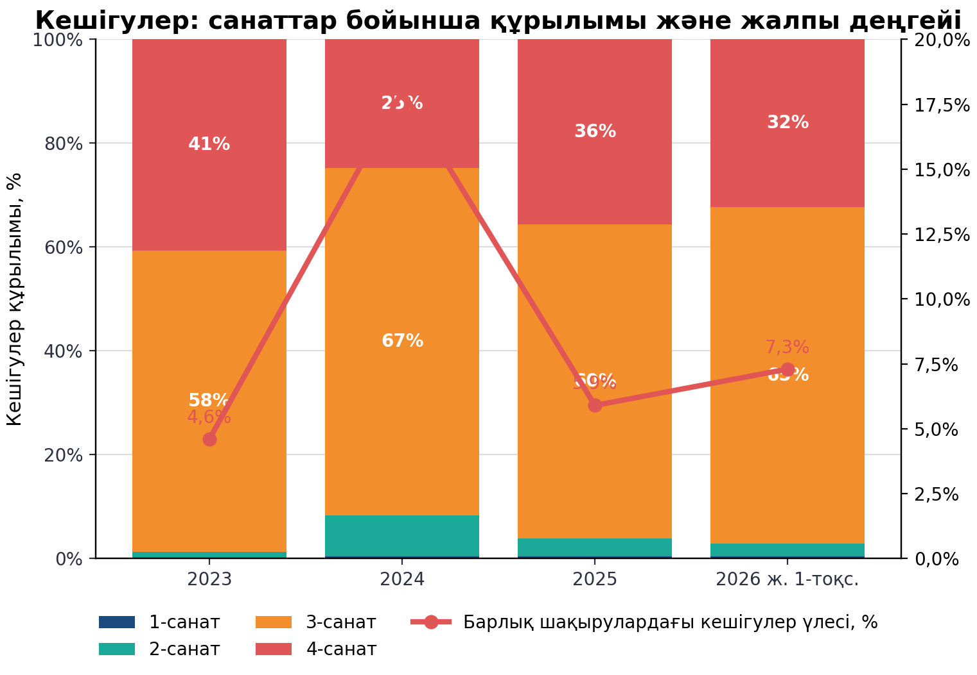
Осылайша, жағдайды түзету үшін ресурстарды 3-ші санатты тұрақтандыруға және шұғыл қоңырауларды бақылауды сақтауға бағыттау қажет.
Қосалқы станциялардың тиімділігін аумақтық талдау
Бөлімшелер арасындағы некенің жалпы көлеміне жауапкершілік үлесін бөлу келесідей:

Әрбір қосалқы станция бөлінісінде 2023 – 2025, 2026 жылдардың 1-тоқсанында кеш орындалған шақырулар саны
Наименование | 2023 жыл | 2024 жыл | 2025 жыл | 2026 жылғы 1 тоқсан
Алматы қосалқы станциясы | 6 726 | 22 272 | 7 042 | 1 403
1 шұғылдық санаты | 13 | 103 | 54 | 6
2 шұғылдық санаты | 62 | 1381 | 313 | 43
3 шұғылдық санаты | 4121 | 15423 | 4297 | 1005
4 шұғылдық санаты | 2530 | 5365 | 2378 | 349
Сарыарқа қосалқы станциясы | 8 578 | 27 063 | 8 615 | 3 243
1 шұғылдық санаты | 2 | 66 | 36 | 12
2 шұғылдық санаты | 84 | 1780 | 323 | 101
3 шұғылдық санаты | 3960 | 15891 | 5431 | 2323
4 шұғылдық санаты | 4532 | 9326 | 2825 | 807
Есіл қосалқы станциясы | 11 690 | 45 073 | 19 431 | 5 701
1 шұғылдық санаты | 20 | 248 | 62 | 21
2 шұғылдық санаты | 159 | 4272 | 604 | 111
3 шұғылдық санаты | 7404 | 31579 | 11720 | 3403
4 шұғылдық санаты | 4107 | 8974 | 7045 | 2166
Байкоңыр қосалқы станциясы | 5 020 | 15 619 | 4 551 | 1 509
1 шұғылдық санаты | 3 | 50 | 18 | 10
2 шұғылдық санаты | 73 | 1296 | 149 | 33
3 шұғылдық санаты | 3078 | 10651 | 2499 | 956
4 шұғылдық санаты | 1866 | 3622 | 1885 | 510
Барлығы: | 32 014 | 110 027 | 39 639 | 11 856
1 шұғылдық санаты | 38 | 467 | 170 | 49
2 шұғылдық санаты | 378 | 8729 | 1389 | 288
3 шұғылдық санаты | 18563 | 73544 | 23947 | 7687
4 шұғылдық санаты | 13035 | 27287 | 14133 | 3832

Есіл қосалқы станциясы (сыни фокус):
Жағдайдың жалпы жақсаруына қарамастан, кешігу құрылымындағы үлесі үздіксіз өсіп келе жатқан Жалғыз бөлім. Кешігудің жалпы көлеміндегі қосалқы станцияның үлесі тұрақты өсуде: 2023 жылы ол 36,5% құрады, 2025 жылға қарай жартысына жуығы (49%) өсті және 2026 жылдың басында осы маңызды деңгейде (48,1%) сақталды. Қаланың кешігуінің жартысына жуығы бір қосалқы станцияның жауапкершілік аймағында орналасқан.
Сарыарқа қосалқы станциясы:
Аудандағы бұзушылықтардың тұрақты үлесін 21-27% құрайды. 2026 жылдың I тоқсанында қосалқы станция барлық қалалық кешігулердің 27.4% -. (3 243 бірлік) қалыптастыра отырып, позициялардың нашарлауын көрсетті.
Алматы және Байқоңыр қосалқы станциялары:
Бақыланатын логистикалық басқаруды көрсетіңіз. Алматы қосалқы станциясы жалпы қалалық кешігулер санындағы өз үлесін 21.0% - дан (2023 ж.) 11.8% - ға (2026 ж. i шаршы) дейін төмендетіп, сапалы серпіліс жасады.
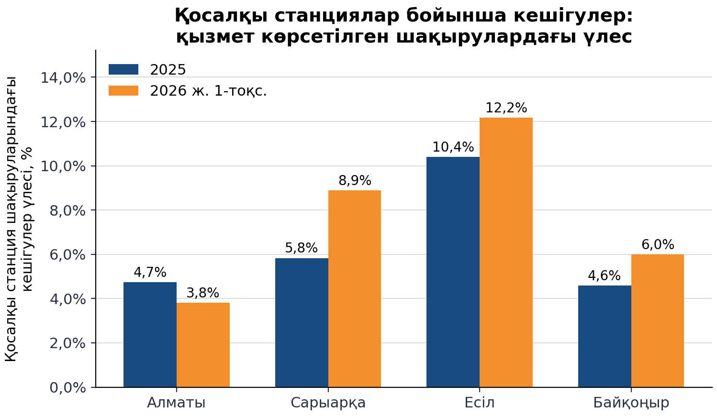
Осылайша, 2024 жылы бұзушылықтардың өсуі (18,0% кешігу) азаматтардың өтініштері санының жалпы төмендеуі аясында орын алды. Бұл белгілі бір кезеңде ішкі логистикалық ақаулардың немесе Басқару ақауларының болуын растайды.
Есіл қосалқы станциясының көрсеткіштерінің тұрақты нашарлауы (барлық кешігулердің шамамен 50% -. құрайды) бригадалардың орналасу картасын дереу қайта қарауды және тез дамып келе жатқан шағын аудандарда жаңа орналасу пункттерін ашуды талап етеді.
2026 жылғы I тоқсанның нәтижелері (бұзушылықтар үлесінің қала бойынша 7,3%-ға дейін және 3-санат бойынша нақты 9,6% - ға дейін өсуі) 2025 жылғы тұрақтандыру шараларының әсері таусылғанын көрсетеді. Жүйеге құрылымдық өзгерістер қажет.

2.9.12 Нәтижесіз қоңырауларды талдау

Анықтама үшін (нәтижесіз критерийлер): нәтижесіз санатқа шығу жатады, онда: науқас орнында болған жоқ; шақыру жалған болды / мекен-жайы табылмады; пациент көмекке мұқтаж емес (сау) немесе одан бас тартты; шақыру жойылды; науқасқа МСАК дәрігері қызмет көрсетті немесе ЖМК келгенге дейін кетті; бригада келгенге дейін өлім тіркелді.

«Нәтижесіз» қоңыраулар туралы деректер, 2023 – 2025, 2026 жылғы 1 тоқсандағы тәулік уақыты бойынша бөлу.
Атауы | 2023 жыл |  |  |  | 2024 жыл |  |  |  | 2025 жыл
Атауы | Барлығы |  | 08 ден 20 дейін | 20 дан 08 дейін |  | Барлығы | 08 ден 20 дейін | 20 дан 08 дейін | Барлығы | 08 ден 20 дейін | 20 дан 08 дейін
Қатесіз шақыру | 33920 | 18304 |  | 15616 |  | 40552 | 18576 | 21976 | 32279 | 16574

- 2023 жылы 33 920 нәтижесіз қоңырау тіркелді.
- 2024 жыл: нәтижесіз қоңыраулар көлемі 19,6% - ға өсіп, 40 552 жағдайға жетті. Бұл дегеніміз, бригадалардың жедел құлдырауы (кешігудің өсуі) аясында «бос» сапарлардың үлесі артып, желідегі көлік тапшылығынубықтырды. Диаграммада бұл кезең максималды орташа айлық мәнмен айқын көрінеді — айына 3 379 шығу.
- 2025 жыл: 32 279 жағдайға дейін төмендеу байқалды (2024 жылғы шыңнан 20,4% төмен және 2023 жылғы базалық деңгейден 4,8% төмен). Кестедегі орташа айлық көрсеткіш 2 690 шығуға дейін төмендеді.
- 2026 жылдың I тоқсаны: 6 672 шығу тіркелді. Орташа айлық мәнде (кестеге сәйкес) тренд төмендеуді жалғастыруда — айына 2 224 шығуға дейін, бұл бүкіл төрт жылдық кезеңдегі ең жақсы (ең төменгі) операциялық көрсеткіш.
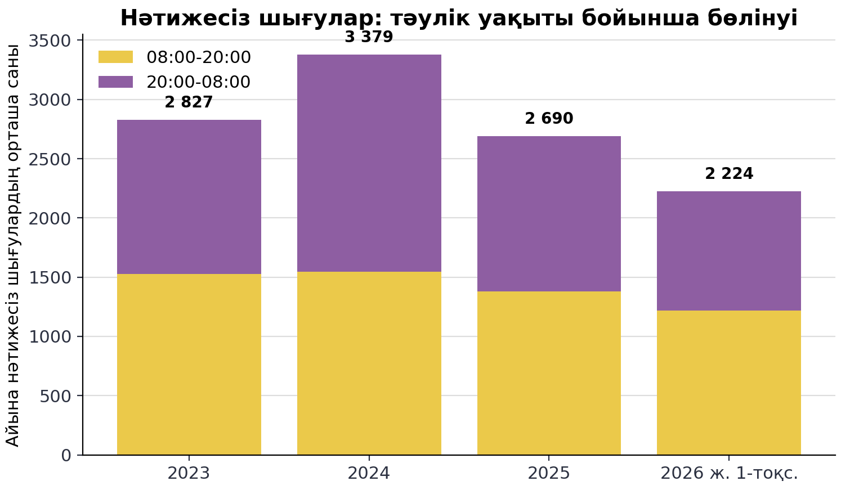

Нәтижесіз қоңыраулардың тәуліктік құрылымын салыстырмалы талдау (күн / түн)
Салыстырмалы талдау күндізгі ауысым (08:00-20:00) мен түнгі ауысым (20:00-08:00)арасындағы жүктеме сипатындағы трендтің негізгі өзгеруін анықтады:
Жалпы көлемде түнгі және күндізгі нәтижесіз қоңыраулардың үлесі

Тәулік кезеңі | 2023 | 2024 | 2025 | 2026 жылғы 1 тоқсан
Күндізгі уақыт (08:00-20: 00) | 54% | 45,8% | 51,4% | 54%
Түнгі уақыт (20:00–08:00) | 46% | 54,2% | 48,6% | 45%
Тұрақты кезеңдерде (2023, 2025, 2026) күндізгі уақытта нәтижесіз қоңыраулар басым болады (51,4% – 54,7% үлесті ұстап тұру). Алайда, 2024 жылғы дағдарыс кезінде ауысу болды: түнде "бос" шығу саны күрт өсті-15 616-дан 21 976 жағдайға дейін (40,7% - ға өсті). Түн барлық жылдық сапарлардың 54,2% жинады.
Дәл 2024 жылы ЖМК кешігуінің үлесі рекордтық 18% - ға жеткенін ескерсек, түнгі нәтижесіз қоңыраулардың қалыптан тыс өсуі бригадалардың нормадан тыс күтуімен тікелей байланысты. «Науқастар» жедел жәрдемді күтпестен түнде ауруханаларға өз бетінше кетті («науқас келгенге дейін жеткізілді» ) немесе шақырудан бас тартты («қоңырау тоқтатылды»).
2025 жылы жедел бақылауды қалпына келтіріп, кешігудің жалпы санын азайта отырып, түнгі неке 15 705 жағдайға дейін қысқарды (48,6%), ал 2026 жылдың I тоқсанында ең төменгі 45,3% - ға дейін төмендеді (3 020 қоңырау). Күндізгі ағын қайтадан мақсатты емес жүктеменің басым факторына айналды (3,652 қоңырау немесе 54,7%).
Осылайша, талдау «нәтижесіз»көрсеткіші өтініш берушілердің толық оқшауланған кінәсі емес екенін растайды (жалған қоңыраулар). 2024 жылы бос сапарлардың өсуі (әсіресе түнде — құрылымның 54,2% дейін) бригадалардың кешігуінің тікелей салдары болды: жүйенің өзі сапардың кешігуіне байланысты тиімсіз сапарларды тудырды.
2026 жылдың I тоқсанының динамикасы (айына 2 224 шығу шыңында 3 379-ға қарсы) 103 диспетчерлердің қоңырауларды бастапқы сүзу сапасының жақсарғанын және жетудің жеделдігінің артқанын көрсетеді (пациенттер бригаданы күте алады).
2026 жылдың қазіргі құрылымы негізгі проблема күндізгі мақсатсыз қоңыраулар болып қала беретінін көрсетеді (54,7%).

2.9.13 Қайталанатын қоңырауларды талдау

Қайта шақыру-бұл жедел жәрдем жұмысының сапасын, пациенттің жай-күйінің тұрақтылығын және оны емханаға (МСАК) бақылауға берудің айқындылығын көрсететін тиімділіктің негізгі индикаторы.
Динамикадағы қайталанған өтініштердің жалпы саны толқын тәрізді тенденцияны көрсетеді, бірақ олардың жалпы қалалық жұмыс құрылымындағы үлес салмағы тұрақты болып қалады:
Қосалқы станциясының атауы | 2023 | 2024 | 2025 | 2026 жылғы 1 тоқсан
Алматы | 2964 | 2653 | 3645 | 991
Сарыарқа | 3279 | 3417 | 4231 | 1231
Есіл | 2761 | 2256 | 3915 | 1194
Байқоңыр | 2180 | 1633 | 2188 | 595
Барлығы: | 11184 | 9959 | 13979 | 4011

- 2023-2024: 2023 жылы 11 184 қайта шақыру тіркелді. 2024 жылы бұл көрсеткіш 11% - ға төмендеді-9 959 жағдайға дейін, бұл сол кезеңдегі қала бойынша жылдық қоңыраулардың жалпы төмендеуімен тікелей байланысты.
- 2025 жыл: қайталанатын қоңыраулардың 40,4% — ға күрт өсуі байқалды-дейін
13 979 жағдай. Бұл ретте қайталанулардың үлесі қауіпсіз операциялық дәлізде — орындалған қоңыраулардың жалпы санының 2,0–2,5% - удерж ұсталады.
- 2026 жылдың I тоқсаны: 4 011 қайта шақыру тіркелді. Ағымдағы қарқындылықты сақтай отырып, жылдық көрсеткіш шамамен 16 мың жағдайды құрауы мүмкін, бұл абсолютті жүктеменің үздіксіз өсуін көрсетеді, дегенмен салыстырмалы үлес әлі де 2,5%-дан аспайды.
Қайталанған өтініштердің себептерін факторлық талдау
Пациенттерді ЖМК қызметіне қайталанатын түрде жүгінуге мәжбүрлейтін негізгі факторлардың бірі жылдан жылға тұрақты:

Қайталанатын қоңыраулардың негізгі себептерінің динамикасы
Себептері | 2023 | 2024 | 2025 | 2026 ж. 1тоқсан.
Қайталанатын қоңыраулардың | 2820 | 2926 | 3902 | 1376
Ағымның ерекшеліктері | 1568 | 1111 | 2045 | 640
Ауруханаға жатқызудан бас тарту | 1075 | 875 | 1307 | 414
ЛПУ-ға жеткізілгеннен кейін | 524 | 360 | 564 | 158
БАРЛЫҒЫ | 5987 | 5272 | 7818 | 2588

- Созылмалы аурулар (үлесі: ~25-34%) — себептер арасында абсолютті және өзгермейтін көшбасшы. 2025 жылы көрсеткіш ең жоғары деңгейге жетті (3 902 бірлік), ал 2026 жылдың I тоқсанында 1 376 бірлік (тоқсанның барлық қайталануларының 34,3%). Бұл көрсеткіштің өсуі емханалар тарапынан диспансерлік бақылау ретінде жүйелік олқылықтардың тікелей индикаторы болып табылады.
- Ауру ағымының ерекшеліктері (үлесі: ~14-16%) - екінші орында (2025 жылы 2 045 жағдай). Бұл фактор дәрі-дәрмектерді қайта енгізуді немесе динамикалық бақылауды қажет ететін патологиялардың объективті күрделілігіне байланысты.
- Ауруханаға жатқызудан бас тарту (үлесі: ~9-10%) - жүйелі ұйымдастырушылық проблема (2025 жылы 1 307 жағдай). Бригаданың бірінші сапары кезінде стационарға барудан бас тартқан пациенттер жағдайы нашарлаған кезде тәулік ішінде жедел жәрдемді қайта шақырады.
- ЕПМ-ге жеткізілгеннен кейін (үлесі: ~4-5%) — стационарлармен өзара іс-қимылдың жасырын ақауы (2025 жылы 564 жағдай). Бұл ЖМК бригадасы науқасты ауруханаға жеткізген жағдайлар, қабылдау бөлмесі ауруханаға жатқызу үшін ешқандай куәлік таппады және оны үйіне жіберді, содан кейін науқас қайтып келіп, ЖМК-ны қайта шақырды.

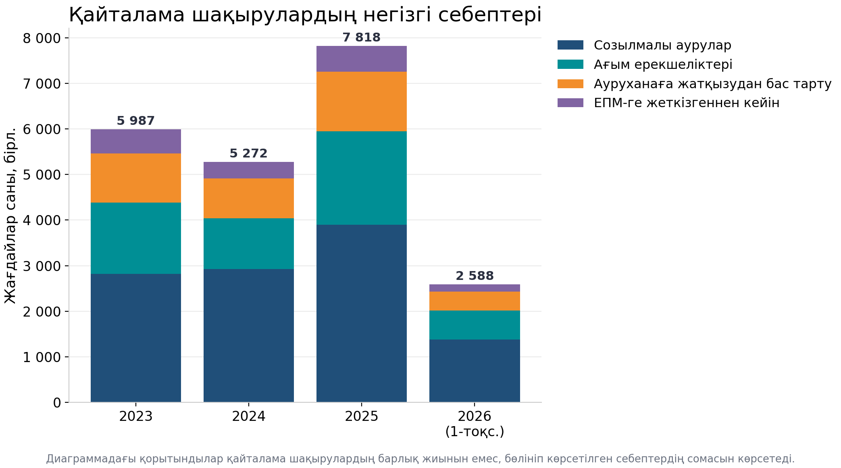

2025 жылғы салыстырмалы талдау әр түрлі қосалқы станциялардың (бұдан әрі – ҚС) қайталама қоңыраулардың ерекше ерекшелігі бар екенін көрсетеді:
- Сарыарқа ҚС (4 231 қайталау — 1 орын): қосалқы станция қайталанулардың жалпы саны бойынша көш бастап тұр. Оның басты ерекшелігі — созылмалы аурулары бар науқастардың өте жоғары үлесі: 1 633 жағдай (қосалқы станция құрылымының 38,6%). Бұл қаладағы ең жоғары көрсеткіш, бұл ауданның ауыр демографиялық құрылымын (егде жастағы халықтың жоғары үлесі) және жергілікті емхана желісінің әлсіз бақылауын көрсетеді. Сондай-ақ, «жағдайдың ауырлығы» байқалды (қала бойынша 39 жағдайдың 35-і).
- Есіл ҚС (3 915 қайталау — 2-ші орын): бөлімше құрылымның қалыптан тыс мінез-құлқын көрсетеді. Есіл КС ауруханаға жатқызудан бас тартуға байланысты барлық жалпы қалалық қайталанулардың 68%-приходится (1 307-ден 890) және ағым ерекшеліктеріне байланысты қайталанулардың 58% - приходится (2 045-тен 1 195) құрайды. Есіл ауданындағы пациенттер бірінші қоңырау кезінде ауруханаға жатқызудан жаппай бас тартады, бұл қайталанатын қоңыраулардың көшкін тәрізді ағынын тудырады және бригада тапшылығы мен кешігу мәселесін күшейтеді. Сонымен қатар, аурухананың қабылдау бөлмелерінен оралғаннан кейін қайталанудың ең жоғары деңгейі бар (қала бойынша 564 жағдайдың 435-і).
- Алматы ҚС (3 645 қайталау): бөлімшеде "таза" созылмалы науқастардың үлесі жоғары (626 жағдай), бірақ бұл ретте емдеуге жатқызудан бас тартудың ең төменгі, нөлге жақын деңгейін (барлығы 14 жағдай) және ағым ерекшеліктерін (23 жағдай) тіркейді. Бұл пациенттерді бастапқы сендірудің жоғары тиімділігін және ауруханаға жатқызудың сапалы таңдауын көрсетеді.
- Байқоңыр ҚС-ең төменгі жүктеме (2 188 қайталау): барлық деструктивті көрсеткіштер бойынша ең теңгерімді және төмен көрсеткіштерді көрсетеді.
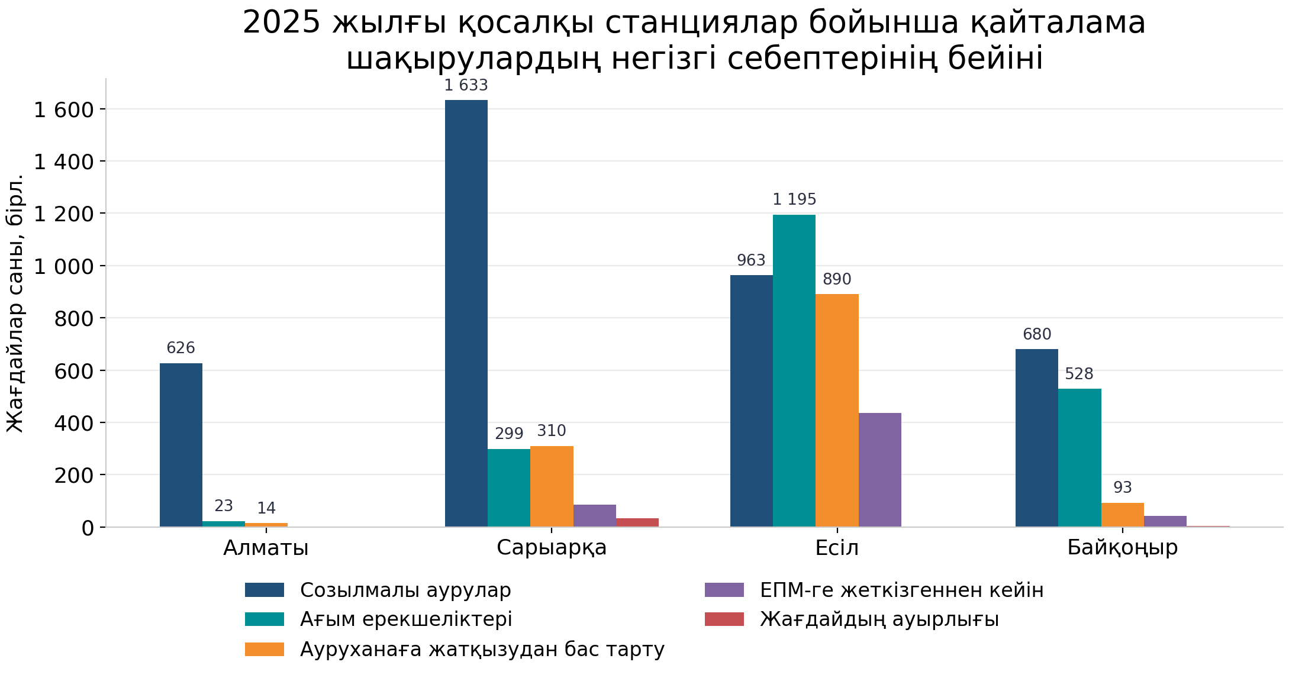

Осылайша, 2025 жылы қайталанатын қоңыраулардың абсолютті санының қырық пайыздық секірісіне қарамастан (13 979-ға дейін), олардың операциялық үлесі 2,5% шегінде қатаң сақталады. Индикатордың нормативтік лимиттер шегінен шығуы тіркелген жоқ.
Қайталанудың негізгі себебі ретінде «созылмалы аурулардың» тұрақты Үстемдігі (2026 жылы 34,3%) ЖМК қызметі емханалардың учаскелік дәрігерлерін (МСАК) алмастыра отырып, өзіне тән емес амбулаториялық бақылау функцияларын орындауды жалғастыратынын дәлелдейді.
Ауруханаға жатқызудан бас тарту (890 жағдай) және ЕПҰ қабылдау бөлмелерінен негізсіз қайтарулар (435 жағдай) салдарынан "Есіл" қосалқы станциясында қайталанулардың қалыптан тыс шоғырлануы бригадаларды тікелей жүктейді. Бұл барлық қалалық кешігулердің 49% құрайтын Есіл итінің басты себептерінің бірі.
Епу-дың қабылдау бөлмесінен жаңа ғана босатылған пациенттерге жыл сайын жүздеген қайта шақырулардың болуы (2025 жылы 564 жағдай) ауруханаға жатқызу критерийлерінің сәйкес еместігін және мұндай пациенттерді емхана дәрігерлерінің жедел бақылауына «Белсенді беру» механизмінің жоқтығын көрсетеді.
2026 жылдың 3 жылындағы және I тоқсанындағы өтпелі деректерді талдау сонымен қатар маңызды ерекшелікті анықтады: жүйедегі барлық қайталанатын қоңыраулардың шамамен 46% -. құрылымда тіркелген объективті медициналық себептер жоқ (созылмалы аурулар, ағым ерекшеліктері, ауруханаға жатқызудан бас тарту немесе ЕПҰ-дан оралу).

Атауы | 2023 | 2024 | 2025 | 2026 жылғы 1 тоқсан.
Қайталаудың жалпы саны (бірлік) | 11184 | 9959 | 13979 | 4011
Негізгі себептер бойынша шақырулар саны (созылмалы аурулар, ағым ерекшеліктері, ауруханаға жатқызудан бас тарту немесе ЕПҚ-дан қайтару) | 5987 | 5272 | 7818 | 2588
Бейіндік себептерсіз (бірлік) | 5197 | 4687 | 6161 | 1423
Бейіндік себептерсіз қайталанулар үлесі | 46,5% | 47,1% | 44,1% | 35,5%

2023-2025 жылдар кезеңінде нақты бейінді себептерсіз қайта шақырулардың үлесі 44,1% – 47,1% деңгейінде тұрақты ұсталды.
2026 жылдың I тоқсанында негізсіз қайталанулардың үлесі тарихи ең төменгі деңгейге дейін төмендеді — 35,5% (4 011-ден 1 423).
Қосалқы станциялар бөлінісінде бейінді себептерсіз қайталама қоңырауларды салыстырмалы талдау жергілікті жерлерде диаметрлі қарама-қарсы басқару және операциялық модельдерді анықтады.
Қосалқы станция | Қайталаудың жалпы саны | Олардың ішінде созылмалы аурулары бар | Ағымның ерекшелігі | Ауруханаға жатқызудан бас тарту | ЛПУ-ға жеткізілгеннен кейін | Негізгі себептер бойынша қайталанулар саны | Бейінді себептерсіз қайталанулар саны
2023 жыл
Алматы | 2964 | 480 | 0 | 0 | 0 | 480 | 2484
Сарыарқа | 3279 | 1089 | 379 | 370 | 163 | 2001 | 1278
Есіл | 2761 | 698 | 638 | 579 | 303 | 2218 | 543
Байкоңыр | 2180 | 553 | 551 | 126 | 58 | 1288 | 892
Барлығы | 11184 | 2820 | 1568 | 1075 | 524 | 5987 | 5197
2024 жыл
Алматы | 2653 | 408 | 23 | 8 | 5 | 444 | 2209
Сарыарка | 3417 | 1354 | 177 | 273 | 73 | 1877 | 1540
Есіл | 2256 | 661 | 587 | 514 | 235 | 1997 | 259
Байқоныр | 1633 | 503 | 324 | 80 | 47 | 954 | 679
Барлағы | 9959 | 2926 | 1111 | 875 | 360 | 5272 | 4687
2025 жыл
Алматы | 3645 | 626 | 23 | 14 | 1 | 664 | 2981
Сарыарка | 4231 | 1633 | 299 | 310 | 85 | 2327 | 1904
Есіл | 3915 | 963 | 1195 | 890 | 435 | 3483 | 432
Байқоныр | 2188 | 680 | 528 | 93 | 43 | 1344 | 844
Барлығы | 13979 | 3902 | 2045 | 1307 | 564 | 7818 | 6161
2026 жылғы 1 тоқсан
Алматы | 991 | 293 | 33 | 15 | 10 | 351 | 640
Сарыарка | 1231 | 542 | 118 | 113 | 29 | 802 | 429
Есіл | 1194 | 329 | 360 | 273 | 109 | 1071 | 123
Байқоңыр | 595 | 212 | 129 | 13 | 10 | 364 | 231
Қорытынды | 4011 | 1376 | 640 | 414 | 158 | 2588 | 1423

- Алматы ҚС -жасырын және негізсіз жүктеме бойынша абсолютті көшбасшы қосалқы станция Қала үшін қалыптан тыс көрсеткіштерді көрсетеді. Барлық қайталанатын қоңыраулардың 64% - дан 83% - на дейінгі барлық кезеңдерде дәлелді себептер жоқ:
2023 жыл: 2 964 қайталаудың тек 480 шақыруы негізді болып шықты, 83,8% (2 484 бірлік) — себепсіз.
2025 жыл: 3 645 қайталаудың тек 664, 81,8% (2 981 бірлік) негізді деп танылды — себепсіз.
2026 жылдың I тоқсаны: 64,6% (640 бірлік) — себепсіз.
Алматы ҚС-да ілеспе факторларды (істен шығулар, ағым ерекшеліктері) бекіту тәжірибесі мүлдем жоқ немесе бригадалар қатаң ақпараттық тапшылық жағдайында жұмыс істейді. Қосалқы станция "Бос" қайта шығуға үлкен ресурс жұмсайды.
— Есіл ҚС-Есіл ҚС профилі Алматы ҚС-на мүлдем қарама-қарсы. Мұнда қаладағы қайталанулардың негізділігінің ең жоғары деңгейі жазылған:
2025 жылы 3 915 қайталаудың 88,9% - 8 (3 483 бірлік) нақты негізделген себеп болды. Себепсіз тек 11,1% қалды (432 қоңырау).
2026 жылдың I тоқсанында негізсіз қайталанулардың үлесі 10,3% - ға дейін төмендеді (1194-тен 123 шақыру).
Есіл ҚС бригадалары ауыр пациенттердің нақты шамадан тыс жүктемесі жағдайында жұмыс істейді. Мұндағы қайталанулардың көптігі объективті факторларға байланысты: ауруханаға жатқызудан бас тартудың Қала үшін қалыптан тыс саны (2025 жылы 890 жағдай) және аурулардың ағымының ерекшеліктері (2025 жылы 1 195 жағдай). Жоғары негізділік Есіл КС бригадаларға әкімшілік жаза талап етпейтінін, бірақ базалық пункттер желісін кеңейтуді және кадрлық құрамды күшейтуді талап ететіндігін дәлелдейді.
- Сарыарқа ҚС — бөлімшесі үлестердің классикалық бөлінуін көрсетеді, онда негізсіз сын-қатерлер құрылымның орта есеппен 44-45% -. алады (2025 жылы 4 231-ден 1 904 жағдай). Сарыарқа ауданының емханаларымен нүктелік жұмысты талап ететін созылмалы науқастардың (2023 ж.1 089-дан 2025 ж. 1 633-ке дейін) сызықтық өсуі байқалады.
- Байқоңыр КС-теңгерімді орташа көрсеткіштерді көрсетеді. Негізделген себептерсіз қоңыраулардың үлесі ауданда 38-41% құрайды, бұл қала бойынша аралық нәтиже болып табылады.
3. Астана қаласының ЖМКҚ материалдық-техникалық ресурстарын басқару тиімділігін бағалау (орналастыру, тозу, сервистік қызмет көрсету тиімділігі және т. б.)
Бағалаудың мақсаты - Астана қаласының МСМКҚ материалдық-техникалық ресурстарын басқарудың қосалқы станциялар мен пункттерді орналастыру, объектілердің және санитарлық автокөліктің техникалық жай-күйі, жарақтандыру, сервистік қызмет көрсету және базаларды орналастырудың бригадалардың келу уақытына әсері бөлігінде тиімділігін анықтау.
Талдау кезеңі: 2023 - 2025 жылдар және 2026 жылдың 1 тоқсаны. 2026 жыл үшін автокөлік деректерінің бір бөлігі 2026 жылғы қаңтар–сәуір айларындағы амортизациялық ведомость түрінде ұсынылған; 2026 жылғы 1 тоқсандағы санитариялық автокөліктердің саны мен сыныптары бойынша жеке нысан жоқ. Сондықтан 2026 жылғы қорытындылар шектеумен жасалды: жарақтандыру бойынша - қызметтік жазбалар бойынша, тозу бойынша-2026 жылғы қаңтар-сәуір аралығында, объектілер бойынша-2026 жылғы мекенжай тізбесі бойынша, бригадалар/Халық бойынша-2026 жылғы 1 тоқсандағы аналитикалық кесте бойынша.
Нормативтік шеңберге ҚР Денсаулық сақтау министрінің 2020.11.30 № ҚР ДСМ-225/2020 бұйрығы, өзгеріс 2025ж 04.04. № 32 бұйрығымен енгізілді. Сондай-ақ, талдау үшін ұсынылған қызметтік жазбалар, кестелер, мекенжай тізбелері пайдаланылды; сервистік қызмет көрсету бойынша толыққанды ЖҰӨ пакеті, мердігерлермен жөндеу регламенттері ұсынылмаған.
  - . Шағын станциялар мен орналасу пункттерін орналастыру

Тарихи тұрғыдан желі 4 қосалқы станциядан тұрады: Есіл, Сарыарқа, Алматы және Байқоңыр. 2024-2026 жылдары Нұра және Сарайшық аудандарында жаңа пункттер ашылды. Сонымен қатар, бригадалардың пациенттерге жақындауы басқару қаупін тудырды: жаңа аудандар бойынша нақты статистикасыз Штаттар мен ресурстарды тиімді бөлу мүмкін емес.

Объектілердің жалпы динамикасы және меншік нысандары
Жыл | Барлық нысандар | Қосалқы станциялар | Тармақтар / өзге | Иеленудің/пайдаланудың негізгі нысандары
2023 | 16 | 4 | 12 | Кәсіпорынның балансында: 11. жалға алу («Астана қаласының Активтер және мемлекеттік сатып алу басқармасы» ММ): 1. өтеусіз пайдалану (Әкімдік): 1
2024 | 20 | 4 | 16 | Кәсіпорынның балансында: 15, жалға алу (Астана қаласының Активтер және мемелекеттік сатып алу басқармасы» ММ
2025 | 21 | 4 | 17 | Кәсіпорынның балансында: 16, жалға алу («Астана қаласының Активтер және мемлекеттік сатып алу басқармасы» ММ): 1, өтеусіз пайдалану (Әкімдік): 1
2026 | 21 | 4 | 17 | Кәсіпорын балансында: 17, өтеусіз пайдалану (Әкімдік): 1, Жалға алу ("Достық" ІАҚ): 1

Астана қаласының ЖМКҚ объектілерін орналастыруды талдау жедел медициналық көмек қызметінің инфрақұрылымын дәйекті дамытуды айғақтайды. 2023-2026 жылдар кезеңінде объектілер саны 16-дан 21-ге дейін өсті, негізінен жаңа тұрғын алаптарында бригадалардың қосымша орналасу пункттерін ашу есебінен. Ең елеулі кеңею қарқынды тұрғын үй құрылысымен және халық санының өсуімен сипатталатын Нұра және Сарайшық аудандарында болды.

Мекенжай тізбелері бойынша аудандар бойынша ЖММК объектілерінің саны
Жыл | Алматы | Байқоңыр | Есіл | Нұра | Сарайшық | Сарыарқа
2023 | 4 | 2 | 4 | 0 | 2 | 4
2024 | 3 | 2 | 4 | 5 | 2 | 4
2025 | 3 | 2 | 5 | 5 | 2 | 4
2026 | 4 | 2 | 4 | 5 | 2 | 4

2025 жылы мекенжайлар бойынша шағын станциялар мен пункттердің тізбесі
№ | Аудан | Объектілердің мақсаты | Объектілердің орналасқан жері (заңды және нақты мекенжайы)
1 | Есіл | «Есіл» қосалқы станциясы | Т. Рысқұлов көшесі № 8/1
2 | Сарыарқа | «Сарыарқа» қосалқы станция | Ы.Дүкенұлы №12
3 | Алматы | «Алматы» қосалқы станция | І. Жансүгіров көшесі №12/4
4 | Байкқоңыр | «Байқоңыр» қосалқы станция | А. Жұбанов көшесі №10 А
5 | Есіл | Е-3 бригадаларының орналасу пункті (жағалау) | Ш. Айтматов к-сі№29 а, Н.П.- 8
6 | Сарыарқа | Орналасу пункті С-1 бригадасы (Серкебаева) | Е. Серкебаев көшесі№31 Үй, Н.П. -12
7 | Байқоңыр | Орналасқан жері Б-1 бригадасы (Абылай хан) | Абылай хан көшесі,№12/2 үй
8 | Алматы | Орналасу пункті А-1 бригадасы (ГБ-1) (Шалкөде) | Шалкөде көшесі, №3 үй
9 | Алматы | Бригадалардың орналасу пункті | Шалкөде көшесі, №3 үй
10 | Есіл | Е-2 бригадаларының орналасу пункті (БП 12) | Қарөткел ауылы, 015 пәтер,
11 | Сарыарқа | С-3 бригадаларының орналасу пункті (ағаш өсіруші) | Т.Шонанұлы көшесі №41 үй
12 | Сарыарқа | Орналасу пункті С-2 бригадасы | А.Сері көшесі.№20 үй
13 | Алматы | А-2 (Достық)бригадаларының орналасу пункті | Ж.Досмухамедұлы көшесі №24 үй
14 | Есіл | Бригадалардың орналасу пункті | «Бағыстан» ТК 117 көшесі, 33 үй, НП №6
15 | Нұра |  | Сынақ, №14 Н.П. 28
16 | Нұра |  | Сынақ, №14 үй Н.П. 30
17 | Нұра |  | Сынақ, №14 үй, Н.П. 31
18 | Нұра |  | Сынақ, №14 үй, Н.П. 32
19 | Нұра |  | Сынақ, №14 Н.П. 29
20 | Сарайшық |  | К.Әзербаев 6 пәтер
21 | Сарайшық |  | К.Әзербаев 6 пәтер

Ең маңызды өзгеріс-Нұра ауданында нысандардың пайда болуы. Қазірдің өзінде 2024 жылы бес нысан есепке алынды. 2025 және 2026 жылдары бұл сан сақталады.
Бұл ретте маңызды проблема бар: «Нұра» ауданындағы бес пункт 2024-2026 жылдардағы тізбелерде іс жүзінде бір мекенжай бойынша — Ұлы, №14 үй, бірақ тұрғын емес үй-жайлардың әртүрлі нөмірлерімен көрсетілген.
Демек, статистикадағы бес объект кеңістікте орналасқан бес нүктені білдірмейді.
Сол сияқты, 2024-2026 жылдардағы тізбелерде "Сарайшық" ауданындағы екі тармақ та бір мекенжай бойынша көрсетілген: қ. Әзірбаев көшесі, 6.
Бұл дегеніміз, статистикалық 2 объект міндетті түрде екі тәуелсіз географиялық нүктені білдірмейді.
Талдау көрсеткендей, объектілер санының ұлғаюы шұғыл медициналық көмектің қолжетімділігін арттыруға кепілдік бермейді, «Халықтың саны іс жүзінде жеткілікті түрде қамтамасыз етілмейді» деген сұрақ ашық күйінде қалып отыр. Осыған байланысты жүйелік тәуекелдер туындайды.
Объектілер желісінің халықтың нақты қажеттілігіне сәйкес келмеу қаупі
Жаңа орналасу пункттерін құру халықтың тығыздығын, шақыру құрылымын, көлікке қолжетімділікті және бригадалардың келу уақытын талдаумен сүйемелденуі тиіс. Тұрақты талдау болмаған жағдайда объектілерді жекелеген аудандарда артық орналастыру, сондай-ақ қаланың басқа бөліктерінде қамту тапшылығын сақтау мүмкіндігі бар.
Бұл тәуекел көп жылдық пайдаланудың жинақталған статистикасы жоқ Нұра мен Сарайшықтың жаңа аудандарында ерекше өзектілікке ие болады. Нақты жүктемені бағаламай, бригадалардың оңтайлы санын, пункттердің жұмыс режимін және қажетті персонал санын анықтау мүмкін емес.
Ықтимал салдары:
- бригадаларды біркелкі емес жүктеу;
- жекелеген шағын аудандарда күту уақытын ұлғайту;
- бюджет қаражатын тиімсіз пайдалану;
Жаңа пункттердің ресурстармен жеткіліксіз қамтамасыз етілу қаупі
Қосымша пункттерді ашу үй-жайларды бөлуді ғана емес, оларды персоналмен, санитарлық көлікпен, байланыс құралдарымен, медициналық жабдықтармен және инженерлік инфрақұрылыммен толық қамтамасыз етуді талап етеді.
Жеткілікті кадрлық қамтамасыз ету болмаған жағдайда, пункттердің бір бөлігі тек автомобильдердің тұрағы ретінде пайдаланылады немесе көмек көрсетудің жеделдігіне елеулі әсер етпей, тәуліктің толық емес кезеңінде жұмыс істейді.
Дәрігерлер, фельдшерлер мен жедел жәрдем жүргізушілерінің жетіспеушілігі кезінде бұл қауіп әсіресе маңызды болады.
Пайдалану шығындарының ұлғаю қаупі
Объектілер санының өсуі сөзсіз шығындардың ұлғаюымен қатар жүреді: - коммуналдық қызметтер; - ғимараттарға техникалық қызмет көрсету; - күзет; - байланыс; - үй - жайларды жинау; - ағымдағы жөндеу; - инженерлік желілерге қызмет көрсету; - жиһазбен және жабдықтармен жабдықтау.
Экономикалық тиімділікті есептеу болмаған жағдайда медициналық көмек көрсету сапасын пропорционалды түрде арттырмай, тұрақты шығыстарды ұлғайтуға болады.
Бригадалардың тиімсіз аумақтық бөліну қаупі
Орналасу пунктінің болуы ондағы бригадалардың тұрақты болуын білдірмейді. Автокөліктерді орналастыруды динамикалық басқару жүйесі болмаған жағдайда, мынадай жағдайлар сақталуы мүмкін: пункттердің бір бөлігі бос тұрып қалады; бір бөлігі қоңыраулардың ең аз санына қызмет көрсетеді; ең көп жұмыс істейтін аудандар бригадалардың тапшылығын сезінуді жалғастыруда.
Нәтижесінде жеткізу уақытының қысқаруы күтілетін әсерден айтарлықтай төмен болуы мүмкін.
Ашық объектілердің тиімділігін бағалаудың болмау қаупі
Ұсынылған материалдар бойынша жаңа пункттердің ашылуының қызмет қызметіне әсерін бағалауға мүмкіндік беретін көрсеткіштер жоқ.
Талданбайды: орташа жеткізу уақытының өзгеруі; кешігу санының төмендеуі; көршілес қосалқы станцияларға жүктеменің өзгеруі; қоңыраудың орташа ұзақтығының өзгеруі; пациенттер ағынының қайта бөлінуі; қайталанатын қоңыраулар санының өзгеруі.
Демек, ұйымдастырушылық өзгерістердің қол жеткізілген әсерін объективті бағалау мүмкіндігі жоқ.
Басқарушылық шешімдерді ақпараттық сүйемелдеудің жеткіліксіздігі тәуекелі
Жаңа объектілерді құру: Қызмет көрсету аймақтары бойынша шақырулар санын; келу уақытын; әрбір бригаданың жүктемесін; автомобильдерді пайдалану коэффициентін; маусымдық жүктемені; халықтың болжамды өсімін тұрақты мониторингпен сүйемелденуге тиіс.
Бірыңғай аналитикалық жүйені қалыптастырмай, объективті статистикалық деректердің орнына сараптамалық бағалау негізінде басқару шешімдерін қабылдау мүмкіндігі бар.
Инфрақұрылымды дамытудың қаланың өсу қарқынына сәйкес келмеу қаупі
Қалалық аумақтың кеңеюі қызмет туралы статистикалық мәліметтерді жинақтауға қарағанда тезірек жүреді. Ұзақ мерзімді болжау болмаған жағдайда, бірнеше жыл ішінде жаңадан ашылған тұрғын аудандарға бұрынғы халық санына есептелген нормативтер бойынша қызмет көрсетілетін жағдай болуы мүмкін. Бұл бригадалардың келу уақытының өсу ықтималдығын арттырады және жұмыс істеп тұрған бөлімшелерге жүктемені арттырады.
Жүргізілген талдау ЖМКҚ объектілерінің желісін кеңейту шұғыл медициналық көмектің аумақтық қолжетімділігін арттыруға бағытталған негізделген шара болып табылатынын айғақтайды. Сонымен қатар, желінің жұмыс істеу тиімділігі базалық пункттер санымен емес, персоналмен қамтамасыз етуді, объектілердің техникалық дайындығын, бригадаларды ұтымды бөлуді және жоспарлау кезінде объективті аналитикалық деректерді пайдалануды қоса алғанда, ұйымдастырушылық факторлар кешенімен анықталады.
Анықталған тәуекелдерді азайту үшін:
- қызметтің негізгі көрсеткіштері (жеткізу уақыты, қызмет көрсетілген қоңыраулар саны, бригадалардың жүктеме коэффициенті, қамту аймағы)негізінде әрбір базалау пунктінің тиімділігін бағалау әдістемесін әзірлеу;
-бірыңғай техникалық паспортты және дайындық чек-парағын қалыптастыра отырып, барлық объектілерге техникалық тексеру жүргізу;
- объектіні иелену нысанына қарамастан, жарақтандыруға, инженерлік инфрақұрылымға және пайдалану жағдайларына бірыңғай талаптарды қамтамасыз ету.
Мұндай тәсіл бюджеттік ресурстарды неғұрлым ұтымды пайдалануды және халыққа шұғыл медициналық көмектің қолжетімділігін тұрақты арттыруды қамтамасыз ете отырып, деректер негізінде объектілер санының ұлғаюынан басқаруға ЖММК желісін дамытуды ауыстыруға мүмкіндік береді.

3.2. ЖМК бригадаларының қажеттілігі мен таралуын талдау (2023-2026)

Талданып отырған кезеңде бригадаларға жалпы Нормативтік қажеттілік 21,2% — ға-2023 жылғы 137 бірліктен 2026 жылғы 1 шаршы метрде 166 бірлікке дейін өсті. Бұл қала халқының қарқынды өсуін көрсетеді.

Өсіп келе жатқан халықтың фонында көпшілікке қол жетімді бригадалардың нақты саны (Барлық бригадалардың фактісі) өте қиын жағдайда. 2023 жылы желіде орташа жылдық саны - 79,6 бригада жұмыс істеді, 2024 жылы көрсеткіш 64,3 минимумға дейін төмендеді, ал 2026 жылдың 1 шаршы метріне 87,8 бригадаға дейін түзетілді.

2026 жылдың 1-тоқсанында жүйе физикалық бригадалармен жалпы Нормативтік қажеттіліктің 52,9% - на ғана қамтамасыз етілді (166 қажеттіліктің 87,8-і).

Аймақтар бойынша бригадалардың есептік қажеттілігі 10 мың тұрғынға шаққанда 1 бригада бағдарын негізге ала отырып
Кезең | Алматы | Есіл | Сарыарқа | Байқоңыр | Аймақтар бойынша жиыны | Барлық бригадалар
2023 | 37 | 41 | 35 | 24 | 137 | 79,6
2024 | 39 | 47 | 36 | 24 | 146 | 64,3
2025 | 41 | 55 | 36 | 23 | 155 | 86,4
2026 жылғы 1 тоөқсан | 45 | 63 | 36 | 22 | 166 | 87,8

Нормативтік қажеттілік пен қоңыраулар үлесі бойынша нақты бөлу арасындағы алшақтық
Кезең | Қосалқы станция / аймақ | Халық бойынша норматив | Қоңыраулар үлесі бойынша бригадалардың фактісі | Үзіліс | Кешігу үлесі %
2025 | Алматы | 41 | 22,0 | -19,0 | 4,7
2025 | Есіл | 55 | 27,7 | -27,3 | 10,4
2025 | Сарыарқа | 36 | 21,9 | -14,1 | 5,8
2025 | Байқоңыр | 23 | 14,7 | -8,3 | 4,6
2026 жылғы 1 тоқсан | Алматы | 45 | 22,2 | -22,8 | 3,8
2026 жылғы 1тоқсан | Есіл | 63 | 28,3 | -34,7 | 12,2
2026 жылғы 1 тоқсан | Сарыарқа | 36 | 22,1 | -13,9 | 8,9
2026 жылғы 1 тоқсан | Байқоңыр | 22 | 15,2 | -6,8 | 6,0

Ескертпе: «Қоңыраулар үлесі бойынша талдамалық - қызмет көрсетілген қоңыраулар үлесі бойынша бригадалардың жалпы орташа тәуліктік санын пропорционалды бөлу. Бұл бригадалардың кестелік орналасуы емес, есептік диагностика. Мысалы, 2025 жылғы "Есіл" КС бойынша шақыртулар үлесі бойынша факт = ("Есіл" бойынша қызмет көрсетілген шақыртулар саны 186740 /2025 жылғы Астанадағы шақыртулардың жалпы саны 582 197*100)*Астана бойынша бригадалардың жалпы нақты саны 86,4 = 27,7 бригада.
Бұл физикалық машиналар емес: қағазда немесе штатта (табельде) ауданда бригадалардың басқа саны болуы мүмкін. Бірақ кептелістерге, ұзақ ауруханаға жатқызуға немесе басқа аймақтарға кетуге байланысты олардың ы тек 27,7 бригадаға тең.
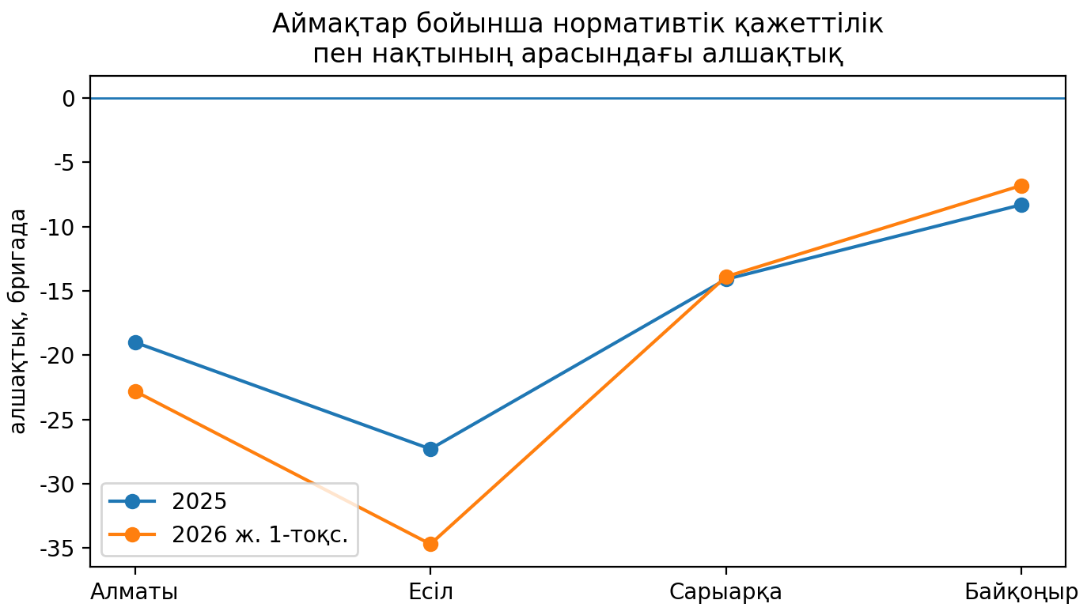
Ең айқын тәуекел-Есіл/Нұра аймағы: 2025 жылы есептік қажеттілік 55 бригаданы құрады, шақыру үлесі бойынша бригадалардың Талдамалық фактісі — 27,7; алшақтық — 27,3 бригада, кешігу үлесі — 10,4%. 2026 жылдың 1 тоқсанында қажеттілік 63 бригадаға дейін, ал алшақтық 12,2% кешігу үлесімен 34,7 бригадаға дейін артады. Бұл пункттерді орналастырудың өзі тәуліктік бригадаларды қайта бөлусіз және "Нұраны" басқарудың дербес контурына бөлусіз халықтың өсуін өтемейтінін көрсетеді.

Бригадалармен қамтамасыз ету коэффициенті
Кезең | Алматы | Есіл | Сарыарқа | Байқоңыр
2025 | 53,7% | 50,4% | 60,8% | 63,9%
2026 жылғы 1 тоқсан | 49,3% | 44,9% | 61,4% | 69,1%
Ескертпе: мына формула бойынша "бригадалармен қамтамасыз ету коэффициентін" есептеу: мысалы, 2025 жылғы "Есіл" КС бойынша = ("Есіл" бойынша шақыру үлесі бойынша талдамалық факт 27,7 / "Есіл" бойынша бригадалардың нормативтік саны 55)*100 = 50,4 %)

3.3 Санитарлық автокөлік: болуы, сыныптары, жарамдылығы және жарақтандырылуы

2023-2025 жылдардағы динамикадағы ЖММК санитарлық автокөлігі
Жыл | Балан  сында тұрған | Жүре  тіні | Жүрм  ейтін | Жүрм  ейтіні % | A класы | B класы | C классы | Сатып алынғаны | Медициналық құралдар, % |  | GPS навигация,% | Нысан бойынша тозу , % |  | Есептен шығаруға
2023 | 151,0 | 92,0 | 59,0 | 39,1 | 0,0 | 51,0 | 100,0 | 0,0 | 100,0 | 100,0 |  |  | 73,3 | 4,0
2024 | 168,0 | 106,0 | 62,0 | 36,9 | 22,0 | 53,0 | 93,0 | 22,0 | 100,0 | 100,0 |  |  | 68,6 | 0,0
2025 | 189,0 | 160,0 | 29,0 | 15,3 | 47,0 | 48,0 | 94,0 | 26,0 | 100,0 | 116,0 |  |  | 100,0 | 7,0

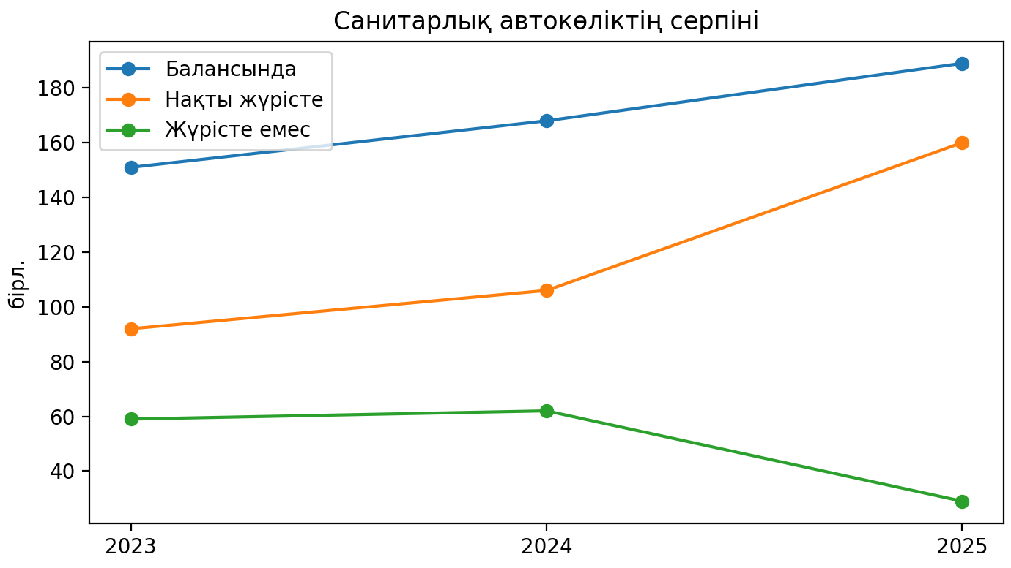
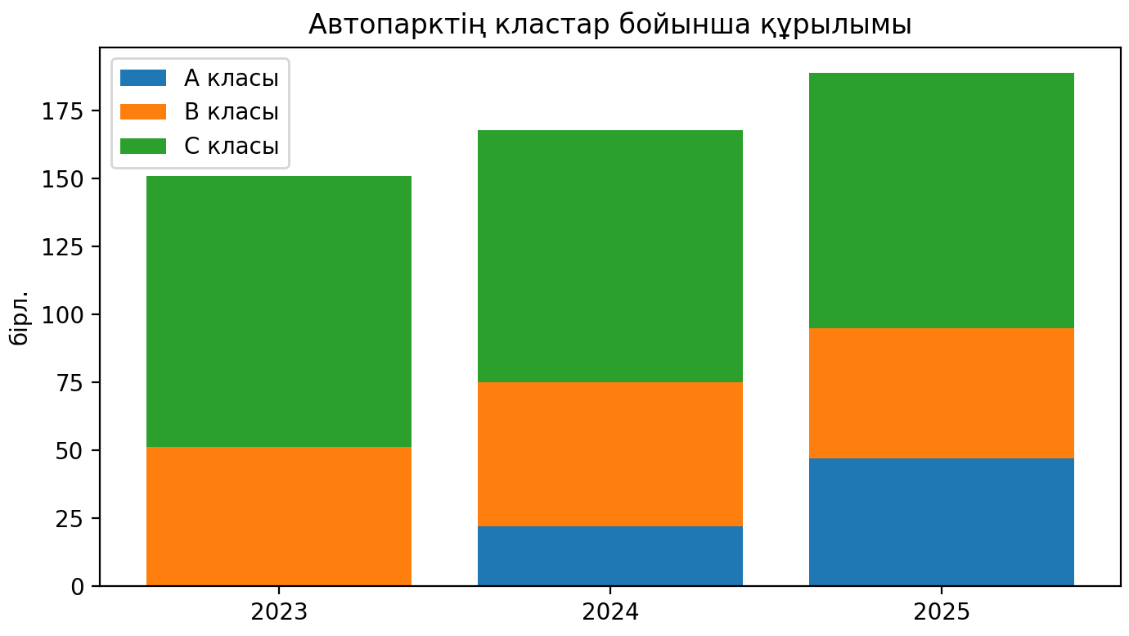
2025 жылдың басты жақсаруы-2023 жылы 60,9% - ға және 2024 жылы 63,1% - ға қарсы "жолда" көлік үлесінің 84,7% - ға дейін күрт өсуі — 2024 жылы 22 автокөлік пен 2025 жылы 26 автокөлік сатып алуды ескере отырып, флотты жаңарту көрінетін жұмыс әсерін берді. Сонымен қатар, С класы ең үлкен сегмент болып қала береді: 2023 жылы 100 бірлік, 2024 жылы 93 және 2025 жылы 94 бірлік. А класы 2024 жылы пайда болды — 22 бірлік, 2025 жылы — 47 бірлік; бұл төмен агенттік тасымалдау және ұтқырлық үшін жеңіл/негізгі сегментті кеңейту туралы айтады, бірақ 1-2 санаттағы тапсырмаларды қатаң ажыратуды қажет етеді.
Тізімдегі және іс жүзінде жұмыс істейтін көлік арасындағы айырмашылық: 2023 жылы 59 бірлік, 2024 жылы 62 бірлік және 2025 жылы 29 бірлік. Шартты түрде бұзылған немесе жүрмейтін көліктің пайызы сәйкесінше 39,1%, 36,9% және 15,3% құрады. Бұл күшті оң динамика, бірақ 10% - дан жоғары көрсеткішті қалалық ЖМК үшін басқарушылық тәуекел деп санаған жөн, өйткені ең жоғары жүктемелер кезінде резерв іс жүзінде жедел резервке емес, жөндеу қорына айналады.

Амортизациялық ведомостар бойынша қаржылық және жасқа байланысты тозуды бағалау
Жыл | Ведомстволық амортизациялық бірлік | Нөлдік қалдық, бірлік. | Нөлдік қалдық, % | Мерзімі > 5 жыл, бірл. | Мерзімі >5 жыл, %
2023 | 173,0 | 62,0 | 35,8 | 10,0 | 5,8
2024 | 182,0 | 71,0 | 39,0 | 47,0 | 25,8
2025 | 203,0 | 85,0 | 41,9 | 97,0 | 47,8
2026 ж. 1 тоқсан | 194,0 | 77,0 | 39,7 | 88,0 | 45,4
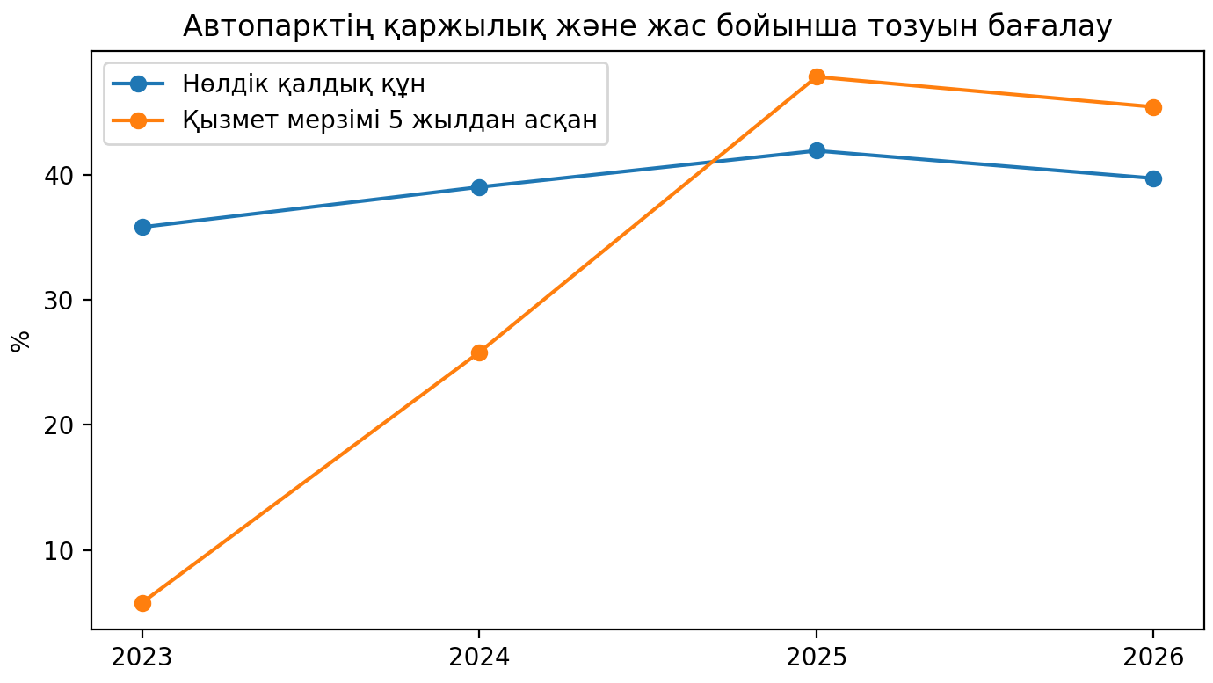
Тозуды бағалау екі жақты көріністі көрсетеді. Пайдалану жағынан көлік үлесі жақсарды. Қаржы және жас жағынан жоғары тәуекел сақталады: 2025 жылы амортизациялық ведомость бірліктерінің 41,9% - 5 нөлдік қалдық құны бар, ал 47,8% - ы 5 жастан асқан. 2026 жылғы қаңтар–сәуірде көрсеткіштер жоғары болып қалады-тиісінше 39,7% және 45,4%. Демек, 2024-2025 жылдардағы жаңарту жинақталған тозуды толығымен жойған жоқ, тек ақаулы көліктің үлесін азайтты.
Класы бойынша автокөліктің жүрісі, км
Класы | 2023 | 2024 | 2025
A | 0 | 527050 | 2326638
B | 686252 | 135433 | 451646
C | 5731632 | 4235096 | 4555554
Қызметтік / техникалық | 549305 | 202734 | 100114

Ұсынылған деректер бойынша 2023 жылы жалпы жүгіріс 6,97 млн км, 2024 жылы 5,10 млн км және 2025 жылы 7,46 млн км құрады. Қолданыстағы саябақтың ұлғаюымен бірге 2025 жылдың өсуі жаңартудан кейін пайдаланудың қарқындылығын растайды. Ең көп жүктелген С класы: 2023 жылы 5,73 млн км, 2024 жылы 4,24 млн км, 2025 жылы 4,56 млн км. Бұл техникалық қызмет көрсетудің басымдылығын және реанимобильдерді/с класын ауыстыруды талап етеді.

3.4 Медициналық жабдықтармен, радиобайланыспен, навигациямен, медициналық бұйымдармен және дәрілік заттармен жарақтандырылуы

Жарақтандырумен және қорлармен мәлімделген жинақтау
Көрсеткіш | 2023 | 2024 | 2025 | 1 кв. 2026
Жабдықтармен және қорлармен мәлімделген жинақтау | 100% | 100% | 100% | 100%
Радиобайланыс және навигациялық жүйе | 100% | 100% | 100% | 100%
Медициналық бұйымдар мен дәрілік заттар | 100% | 100% | 100% | 100%
Дәрігерлік бригадалардың жасақталуы | 100% | 100% | 100% | 100%

Берілген бейінді бөлімшелердің қызметтік жазбаларына сәйкес қамтамасыз ету барлық жылдар бойынша 100% -. құрайды. Сараптамалық бағалау үшін бұл жеткіліксіз: 100% -. тек болу фактісімен ғана емес, сонымен қатар жарамдылығымен, тексеру мерзімдерімен, аккумуляторлардың қалдық ресурсымен, табель бойынша толықтығымен, шығыс материалдарының болуымен, медициналық бұйымдарды тіркеумен, ақаулар журналдарымен және ақауларды жою уақытымен салыстыру қажет.
Осыған байланысты аудит жүргізу кезінде мәселені неғұрлым егжей-тегжейлі ашу ұсынылады.

3.5 Жеткізу талдауы және келу уақытына базаларды орналастырудың әсері
Шұғылдық санаттары бойынша жетудің орташа уақыты
Жыл | санаты | Норматив,  мин | Өңдеу, мин | Диспетчерден жеткізу, мин | Шақырудың түсуінен, мин | Нормадан ауытқу, мин | Сәйкес. диспетчерден | Сәйкес. түсімнен
2023 | 1 | 10 | 1,0 | 8,1 | 9,1 | -0,9 | Иә | Иә
2023 | 2 | 15 | 1,4 | 12,4 | 13,8 | -1,2 | Иә | Иә
2023 | 3 | 30 | 12,0 | 29,0 | 41,0 | 11,0 | Иә | Жоқ
2023 | 4 | 60 | 30,0 | 35,0 | 65,0 | 5,0 | Иә | Жоқ
2024 | 1 | 10 | 1,1 | 8,2 | 9,3 | -0,7 | Иә | Иә
2024 | 2 | 15 | 3,1 | 12,3 | 15,4 | 0,4 | Иә | Жоқ
2024 | 3 | 30 | 38,6 | 18,2 | 56,8 | 26,8 | Иә | Жоқ
2024 | 4 | 60 | 52,8 | 18,1 | 70,8 | 10,8 | Иә | Жоқ
2025 | 1 | 10 | 0,8 | 8,0 | 8,8 | -1,2 | Иә | Иә
2025 | 2 | 15 | 2,0 | 13,0 | 15,0 | 0,0 | Иә | Иә
2025 | 3 | 30 | 13,0 | 18,0 | 31,0 | 1,0 | Иә | Жоқ
2025 | 4 | 60 | 29,0 | 20,0 | 49,0 | -11,0 | Иә | Иә
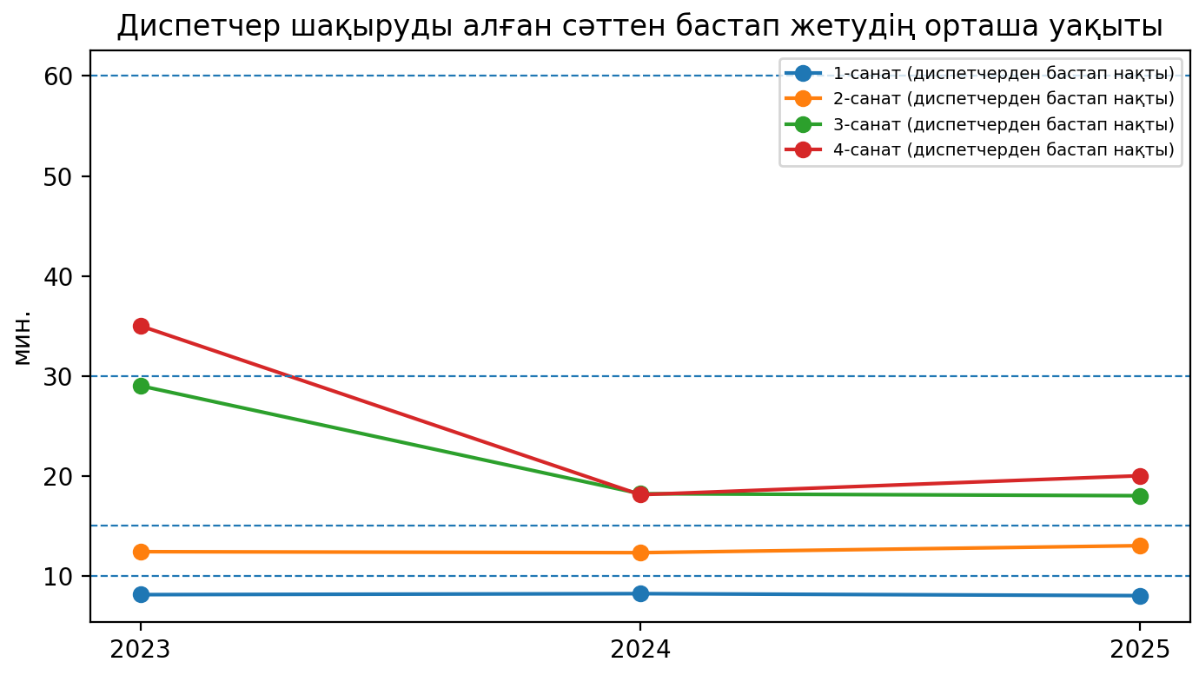
«Диспетчердің шақыртуды алуынан» көрсеткіші бойынша талдау кезінде берілген деректерге сәйкес 1 және 2 санаттар Барлық жылдардағы нормативке сәйкес келеді: 1 санат үшін 10 минут нормасында 8,0–8,2 минут, 2 санат үшін 15 минут нормасында 12,3–13,0 минут. 3 санат нормаға сәйкес келмейді 2023 жылы іс жүзінде диспетчерден 29 минут ресми түрде 30 минутты құрайды, бірақ қоңырау түскеннен бастап 41 минутты құрайды; 2024 жылы қоңыраудың түсуінен 38,6 минутты өңдеуге байланысты 56,8 минутқа дейін нашарлайды, ал диспетчерден 18,2 минутты жеткізу. 2024-2025 жылдары диспетчердің 4-санаты 60 минутта салынады, бірақ 2023-2024 жылдары қоңырау түскен кезде есептеу кезінде нормадан 65,0 және 70,85 минуттан асады.
Базалардың орналасуы мен келу уақытының байланысы тек қашықтықпен ғана көрсетілмейді. Аймақтардың мәліметтері бойынша, кешігудің ең жоғары үлесі 2025 –
2026 жылдың 1-тоқсанында Есіл/Нұра қалаларында тіркеледі, онда халықтың өсуі мен бригадалардың есептік тапшылығы бір мезгілде барынша артады. Сондықтан басымдық тек қосымша пункттерді ашу ғана емес, бригадалардың тәуліктік шығарылымын қайта бөлу, Нұра ауданының жеке бақылауы, GPS-аналитика қамту және бригадаларды шақырудың жылу аймақтары бойынша динамикалық орналастыру болып табылады.

3.6. Жедел медициналық көмек көрсету сапасына азаматтардың өтініштері мен шағымдарын талдау

Астана қаласы әкімдігінің материалдық-техникалық ресурстарды басқару (МТР) және ЖМКҚ операциялық қызметінің тиімділігінің маңызды индикаторы халықпен кері байланыс болып табылады.
2023 жылдан бастап 2026 жылдың 1 тоқсанына дейінгі кезеңде азаматтардың өтініштеріне мониторинг төрт негізгі цифрлық арна арқылы жүзеге асырылды:
-e-Otinish өтініштерді қабылдаудың бірыңғай платформасы;
- iKomek 109 қалалық қызметі;
- әлеуметтік медициналық сақтандыру қорының (ӘМСҚ)CRM Qoldau 24/7 жүйесі;
- Астана қаласы бойынша Медициналық және фармацевтикалық бақылау комитетінің департаменті.
Келіп түсетін сигналдардың динамикасы мен құрылымын талдау автопарк логистикасындағы әлсіз жерлерді тексеруге, пациенттердің қанағаттану призмасы арқылы қосалқы станциялар инфрақұрылымының тозуын бағалауға, сондай-ақ көшпелі бригадалардың жұмысын ұйымдастырудағы жүйелік ақауларды анықтауға мүмкіндік береді.
E-Otinish өтініштерді қабылдаудың бірыңғай платформасын талдау.

Көрсеткіш | 2023 ж | 2024 ж | 2025 ж | 2026 ж 1 тоқсан
Барлығы: | 105 | 296 | 527 | 141
шағым | 8 | 25 | 27 | 40
сұрату | 97 | 266 | 490 | 99
Алғыс | 0 | 5 | 10 | 2
Талданатын кезеңде мемлекеттік e-Otinish жүйесі арқылы өтініштердің жалпы санының көшкін тәрізді өсуі тіркелді:
- көлем динамикасы: өтініштер ағыны 2023 жылы 105 бірліктен 2024 жылы 296-ға дейін өсті, 2025 жылы ең жоғары 527 өтінімге жетті (базалық кезеңге қатысты дәл 5 есе өсті);
- 2026 жылдың 1 тоқсанында жоғары қарқындылық 141 өтініш деңгейінде сақталды. Массивтің негізгі үлесін сұраныстар құрайды (97-2023 жылы, 266 — 2024 жылы, 490 — 2025 жылы). Бұл үрдіс ЖМКҚ-ның жалпықалалық цифрлық сервистерге интеграциялануына және ресми үзінді көшірмелерді, шақыру фактілерін Растауды және жедел жәрдем картасын талап ететін халықтың заңдық сауаттылығының өсуіне байланысты.
«Шағымдар» санаты: тұрақты және алаңдатарлық өсуді көрсетеді. Егер 2023-2025 жылдары шағымдар саны жылына 8-27 бірлік диапазонында ұсталса, онда 2026 жылдың 1 тоқсанында ғана 40 шағым келіп түсті, бұл өткен жылдардың кез келгенінің жылдық көрсеткіштерінен асып түсті. Бұл 2025-2026 жж.
Алғыс: ең төменгі деңгейде қалады (2025 жылы ең көбі 10), Бұл e-Otinish-ті негізінен проблемалық және ақпараттық мәселелерді шешудің құралы ретінде пайдалануды растайды.
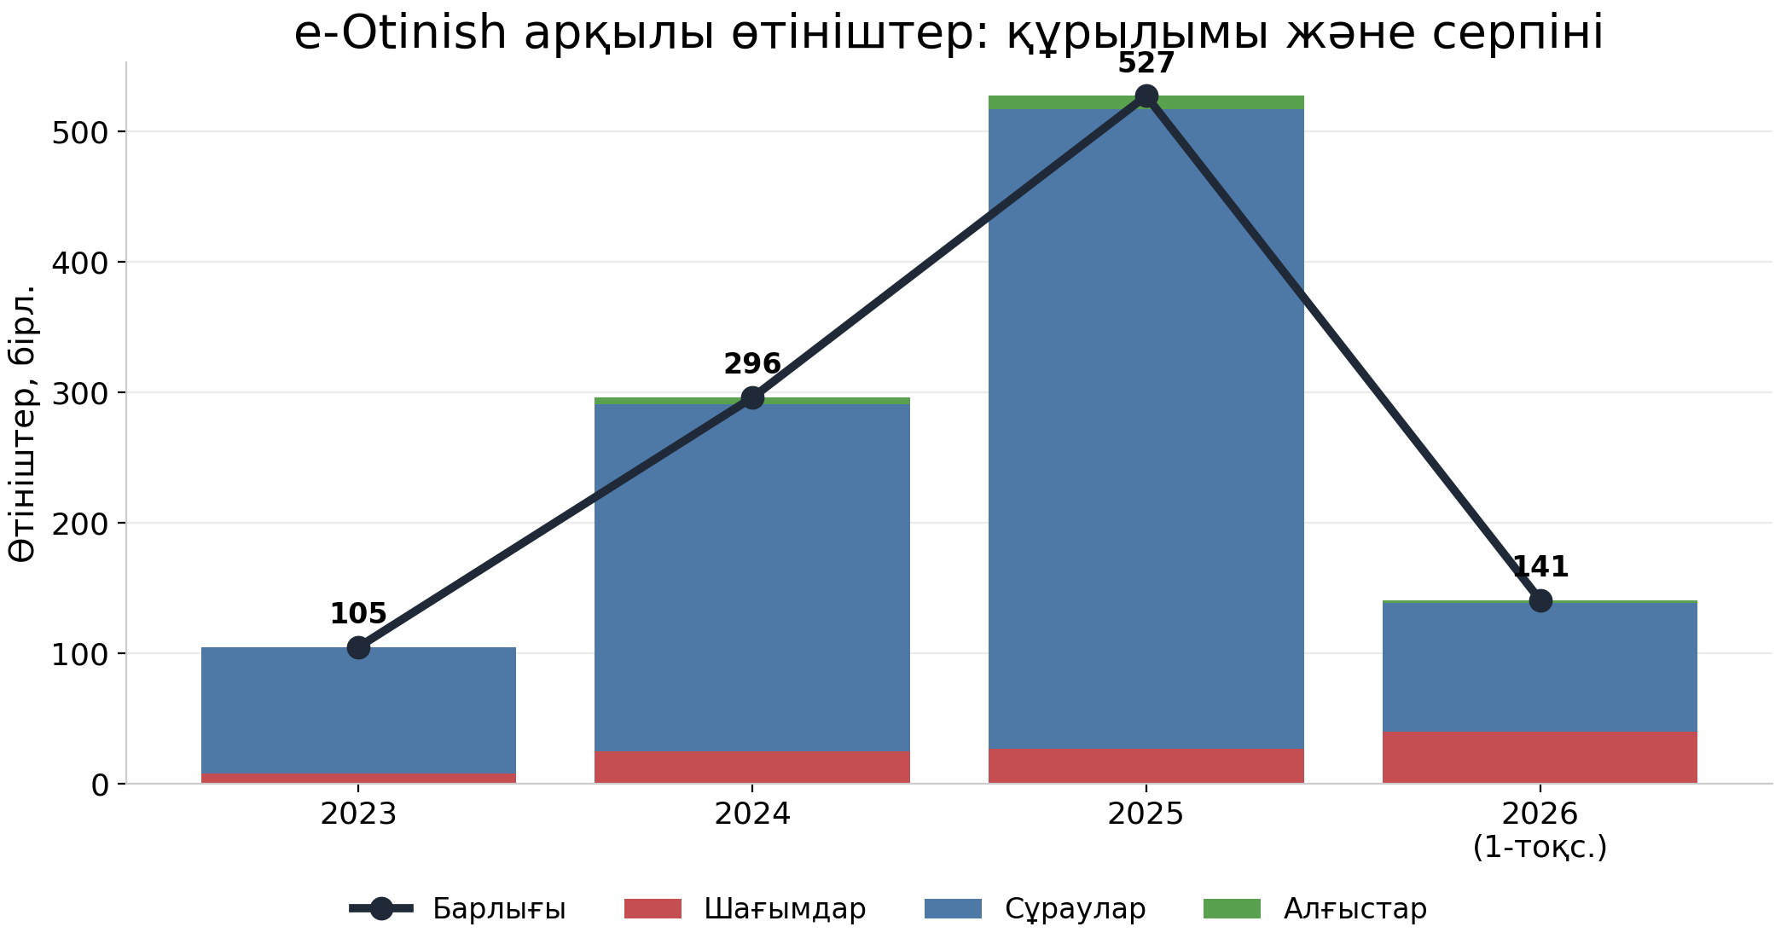
IKomek 109 қалалық қызметі арқылы өтініштерді талдау
Астана қаласы әкімдігінің бірыңғай байланыс орталығы iKomek 109 байланыстың басты жедел арнасы болып табылады.

Көрсеткіш | 2023ж | 2024ж | 2025ж | 2026ж 1 тоқсан
Барлығы: | 3945 | 2406 | 1635 | 383
шағым | 821 | 1699 | 519 | 110
алғыс | 3124 | 707 | 1116 | 273

Мұнда қарама-қарсы тенденциялар байқалады:
Ағынның жалпы төмендеуі: өтініштердің жалпы санының 2 еседен астам дәйекті қысқаруы тіркелді: 3 945-тен (2023 ж.) 1 635-ке дейін (2025 ж.) және 2026 ж. 1 тоқсанында 383-ке дейін. Бұл трафиктің бір бөлігін e-Otinish арқылы жазбаша өтініштердің пайдасына қайта бөлуді көрсетеді.
Шағымдардың динамикасы: 2024 жылы шағымдардың күрт өсуі байқалды — 1 699 жағдай (өтініштердің жалпы саны 2 406), бұл инфрақұрылымдық дағдарысқа, автобус желілерінің өзгеруіне байланысты кептелістерге және жетудің ең жоғары кідірістеріне тікелей байланысты болды.
2025 жылға қарай шағымдар саны 519-ға дейін төмендеді, ал 2026 жылдың 1 тоқсанында 110-ға жетті.
Алғыс: 109 қызметі дәстүрлі түрде оң пікірлердің ең көп санын жинайды. Шыңы 2023 жылы тіркелді (3 124 алғыс), 2025 жылы қысқа мерзімді қалпына келтіру өсімі байқалды (1 116), 2026 жылдың 1 тоқсанында 273 алғыс қабылданды.
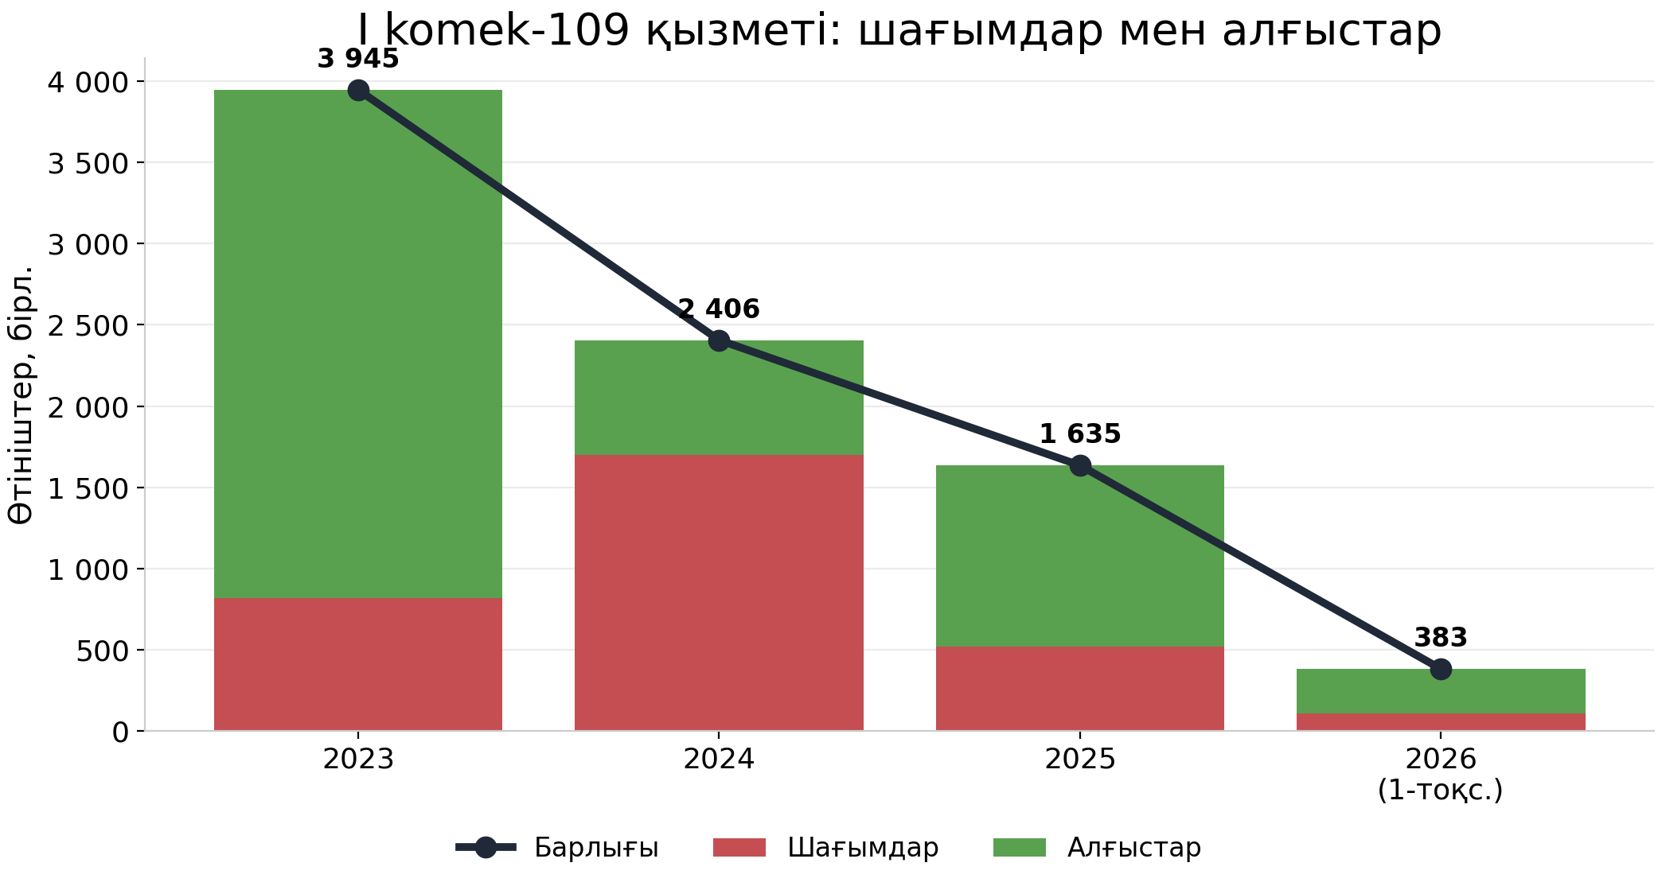
CRM Aikey Qoldau ақпараттық жүйесін талдау 24/7 ӘМСҚ
Медициналық сақтандыру қорының арнасы тегін медициналық көмектің кепілдік берілген көлемі (ТМККК)контекстінде қаралатын пациенттердің шағымдарын көрсетеді:

Көрсеткіш | 2023ж | 2024 ж | 2025 ж | 2026 ж 1тоқсан
Барлығы | 33 | 93 | 28 | 3
Шағымдар | 9 | 87 | 24 | 2
Алғыс | 7 | 6 | 4 | 1
Пікірлер | 17 | 0 | 0 | 0

2024 жылы аномальды өсу тіркелді-93 өтініш, оның 87-сі шағымдар болды. Бұл факт сол жылы iKomek-тің (1 699 шағым) өсуімен байланысты, бұл 2024 жылы ЖМКК жұмысында терең операциялық дағдарыстың болуын растайды.
2025 жылы жағдай тұрақтанды (28 өтініш / 24 шағым), ал 2026 жылдың 1 тоқсанында ең төменгі деңгейге дейін төмендеді (3 өтініш).
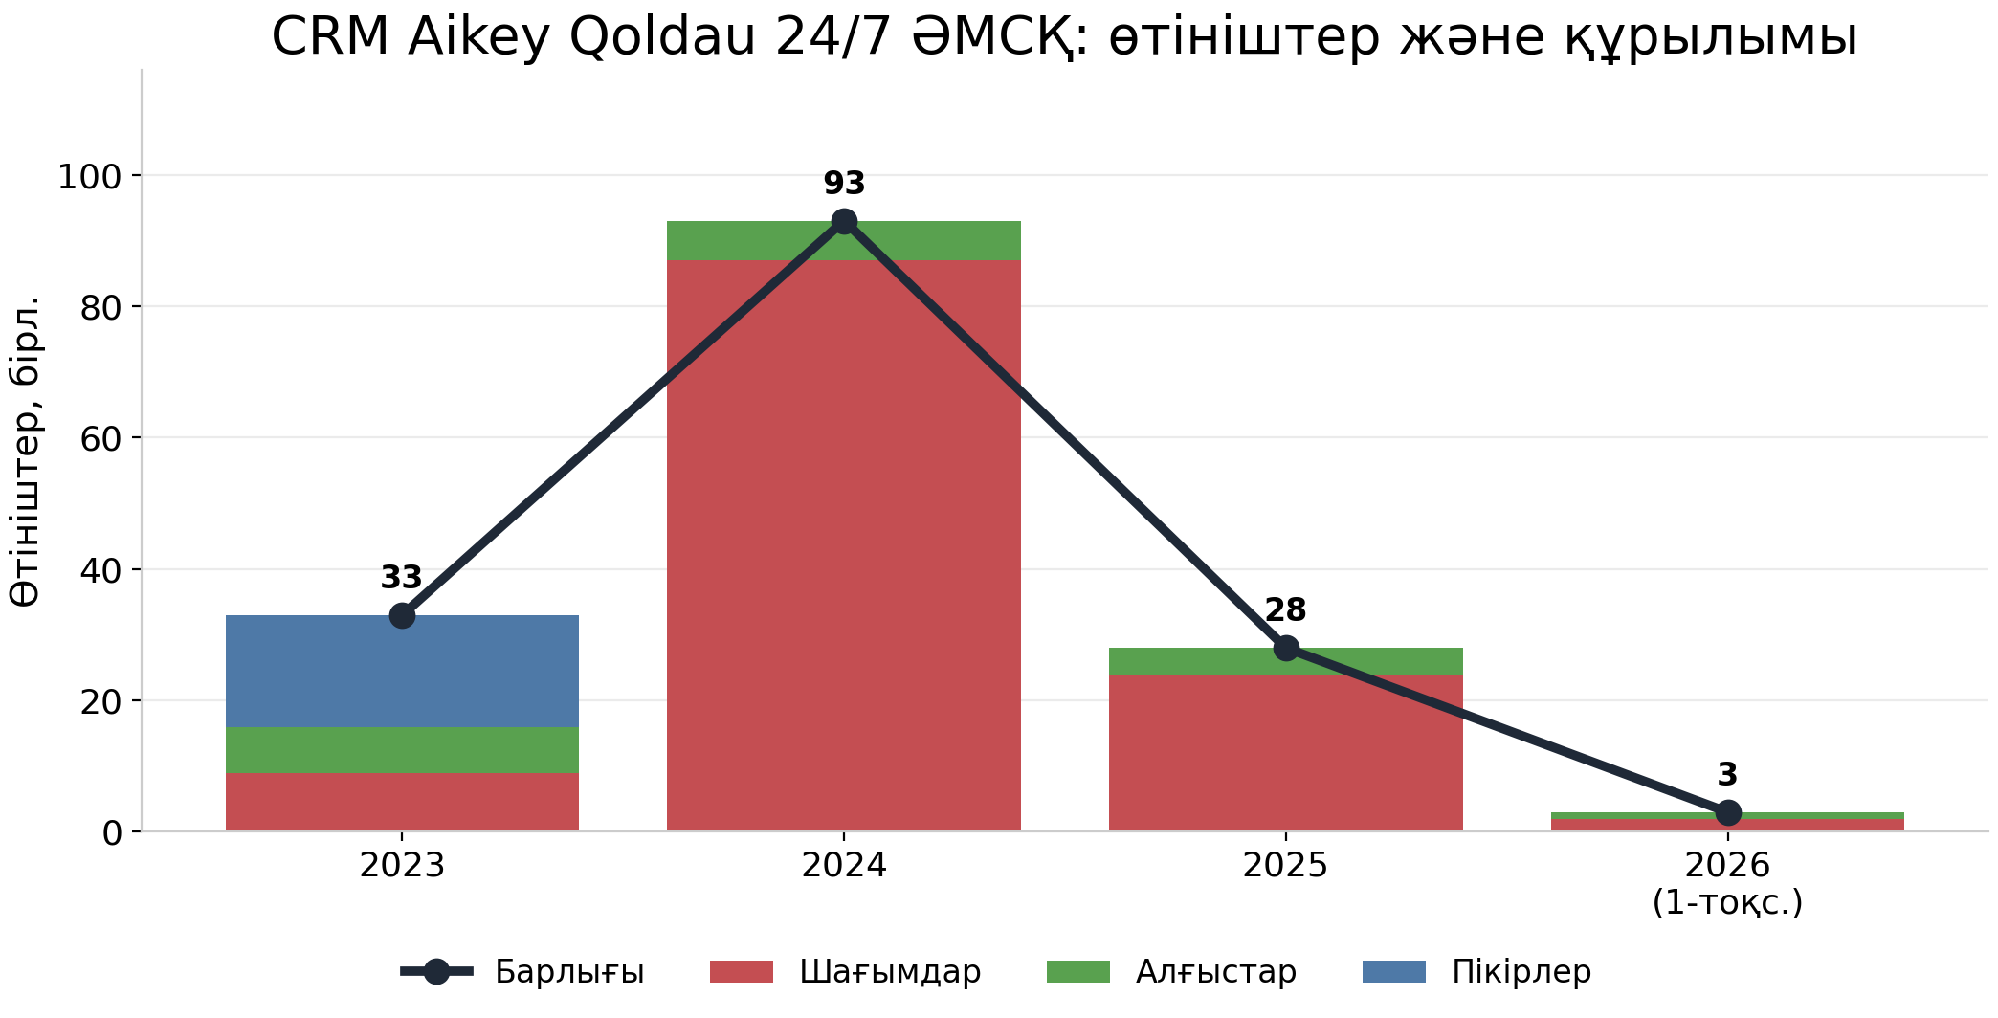
Медициналық және фармацевтикалық бақылау комитетінің Астана қаласы бойынша департаментіне өтініштерді талдау
МФБКД өмірге қауіп төндіретін және сараптама сапасына байланысты ең ауыр жағдайларды қарастырады:

Көрсеткіш | 2023ж | 2024 ж | 2025 ж | 2026 ж 1тоқсан
Барлығы | 15 | 8 | 0 | 0
негізделген шағымдар | 4 | 4 | 0 | 0
ішінара негізделген | 1 | 0 | 0 | 0
негізсіз | 7 | 4 | 0 | 0
ана өліміне байланысты нұсқама | 1 | 0 | 0 | 0
қайтарып алынған | 2 | 0 | 0 | 0

2023-2024: өтініштердің біртіндеп 15-тен 8-ге дейін төмендеуі тіркелді. Оның ішінде әр жылы 4 шағым негізді деп танылды.
2023 жылы ана өліміне байланысты 1 бұйрық шығарылды, бұл қатаң әкімшілік және кадрлық шешімдерді қажет етті.
2025 – 1 тоқсан 2026 ж.: ХҚКО-ға ресми өтініштер түскен жоқ (0). Бұл факт ЖМКК ішкі сараптама қызметі мен ұйым ішіндегі пациенттерді қолдау қызметі деңгейінде ауыр клиникалық жанжалдарды локализациялауға және реттеуге қол жеткізгенін, оларды мемлекеттік бақылауға жеткізбегенін көрсетеді.
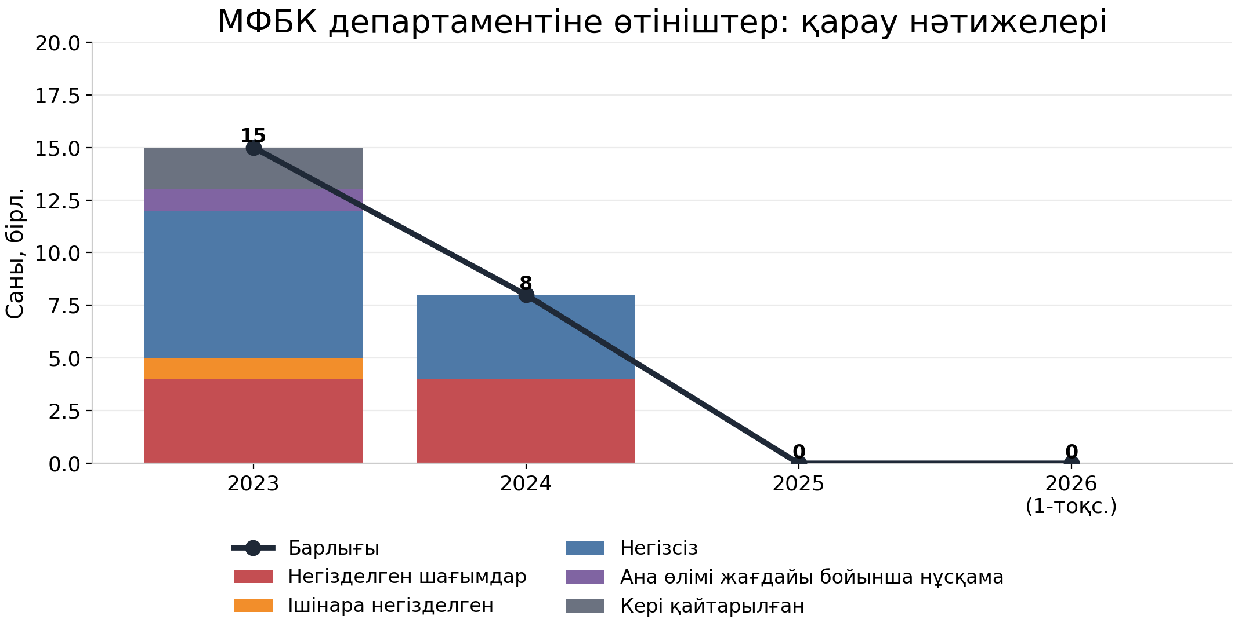
Осылайша, халықтың ауызша шағымдардан (iKomek 109) e-Otinish арқылы ресімделген цифрлық мәлімдемелерге нақты ауысуы байқалады. Бұл ЖМК басшылығынан жазбаша шағымдарды өңдеуді жеделдетуді талап етеді.
2024 жылы iKomek (1699) және CRM ӘМСҚ (87) арқылы шағымдардың синхронды максимумы осы кезеңде Астана қаласының (әсіресе сол жағалау) экстенсивті өсуі ЖМКС логистикалық жүйесінің шамадан тыс жүктелуіне әкелгенін дәлелдейді. 2025 жылы тұрақтандыру шаралар қабылдағанын («Жағалау сияқты ПББ-ны өрістету) көрсетеді, алайда e-Otinish-те шағымдардың өсуі
2026 жылдың 1 тоқсанында (40 бірлік) қуат тапшылығының жаңа айналымының басталғаны туралы сигнал береді.
2025-2026 жылдары ЖМКҚК-ға өтініштердің толық болмауы ЖМКК ішкі аудит қызметінің сапасын арттыруды растайтын оң үрдіс болып табылады.

4. Жедел жәрдем станциясының ұйымдық құрылымы мен штат санының қойылған міндеттерге сәйкестігін бағалау, оның ішінде штат құрамын талдау.
Жедел жәрдем станциясының функционалдық міндеттеріне тәулік бойы өтініштерді қабылдау, медициналық сұрыптау, бригадаларды жіберу, ауруханаға дейінгі кезеңде көмек көрсету, стационарларға маршруттау, шұғыл 1-4 санаттағы шақырулар бойынша жұмыс және МСАК-пен өзара іс-қимыл кіреді. Талданған кезеңде осы міндеттердің көлемі жоғары болып қалды: қызмет көрсетілген қоңыраулардың орташа тәуліктік саны 2023 жылы 1 891,1 құрады, 2024 жылы 1 672,9-ға дейін төмендеді, содан кейін 2025 жылы 1 834,3-ке дейін өсті және 2026 жылдың I тоқсанында 1 809,8 деңгейінде сақталды.

Демография және операциялық жүктеме

Көрсеткіш | Халық саны | Қоңырауларға қызмет көрсетілді | Тәулігіне орташа. қоңыраулар | 1-2 санаттар | 3-4 санаттар
2023 ж | 1 354 559 | 690 265 | 1 891,1 | 125 236 | 565 029
2024 ж | 1 430 105 | 612 266 | 1 672,9 | 129 403 | 482 863
2025 ж | 1 528 703 | 669 514 | 1 834,3 | 123 828 | 545 686
2026 ж. 1 тоқсан | 1 639 176 | 162 885 | 1 809,8 | 29 481 | 133 404

Жүктеме құрылымы 3-ші және 4-ші санаттарға ауысады. Олар 2025 жылы қызмет көрсетілген қоңыраулардың 81,5% - 8, ал 2026 жылдың I тоқсанында 81,9% - 8 құрады. Бұл дегеніміз, бригадалық ресурс өмірге қауіп төндіретін Жай-күйге ғана емес, сонымен қатар диспетчерлеу және МСАК арқылы сүзілуі тиіс орташа және төмен шұғыл массивке жұмсалады.
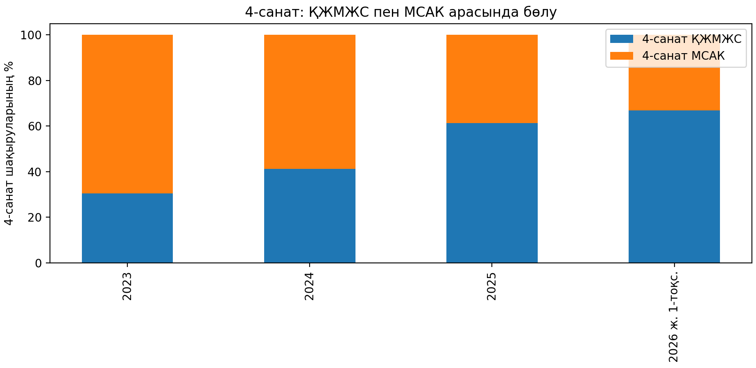
4-ші санат жеке мәнге ие. МСАК-қа берілген 4-санаттағы шақырулардың үлесі 2023 жылғы 69,5% - дан 2025 жылы 38,7% - ға дейін және 2026 жылғы I тоқсанда 33,2% - ға дейін төмендеді. Демек, 2026 жылдың басына қарай 4-ші санаттағы төмен дәрежелі қоңыраулардың үштен екісі іс жүзінде HSMP-де қалды, бұл бригадаларға деген қажеттілікті арттырады және 1-2 санат үшін қолжетімділікті төмендетеді.
4.1 Ұйымдастырушылық құрылым және қосалқы станциялар желісі
2026 жылғы ұйымдастыру құрылымы қалалық станцияның негізгі функцияларын ресми түрде қамтиды: бақылау кеңесі, директор, медициналық бөлім бойынша бірінші орынбасары, сапаны бақылау жөніндегі орынбасары, экономикалық және әкімшілік-шаруашылық қамтамасыз ету жөніндегі орынбасары, ұйымдастыру-әдістемелік жұмыс жөніндегі орынбасары, бухгалтерлік, кадрлық, көлік, ат, заң, сатып алу және өзге де қамтамасыз етуші блоктар. Мұндай құрылым SMP қызметінің негізгі функционалдық моделіне сәйкес келеді, бірақ қосалқы станциялардың операциялық басқарылуын күшейтуді және көрсеткіштерді бірыңғай есепке алуды талап етеді.
Бөлімше | Штат бірліктері 2026 | Үлесі
Алматы қосалқы станциясы | 344 | 18,5%
Есіл қосалқы станциясы | 383 | 20,6%
Сарыарқа қосалқы станциясы | 355 | 19,1%
Байқоңыр қосалқы станциясы | 257 | 13,8%
Нұра қосалқы станциясы | 242,75 | 13,1%
Барлығы қосалқы станциялары | 1 581,75 | 85,1%
Орталық және қамтамасыз ету бөлімшелері | 277,75 | 14,9%
Штат кестесі бойынша барлығы | 1859,5 | 100%

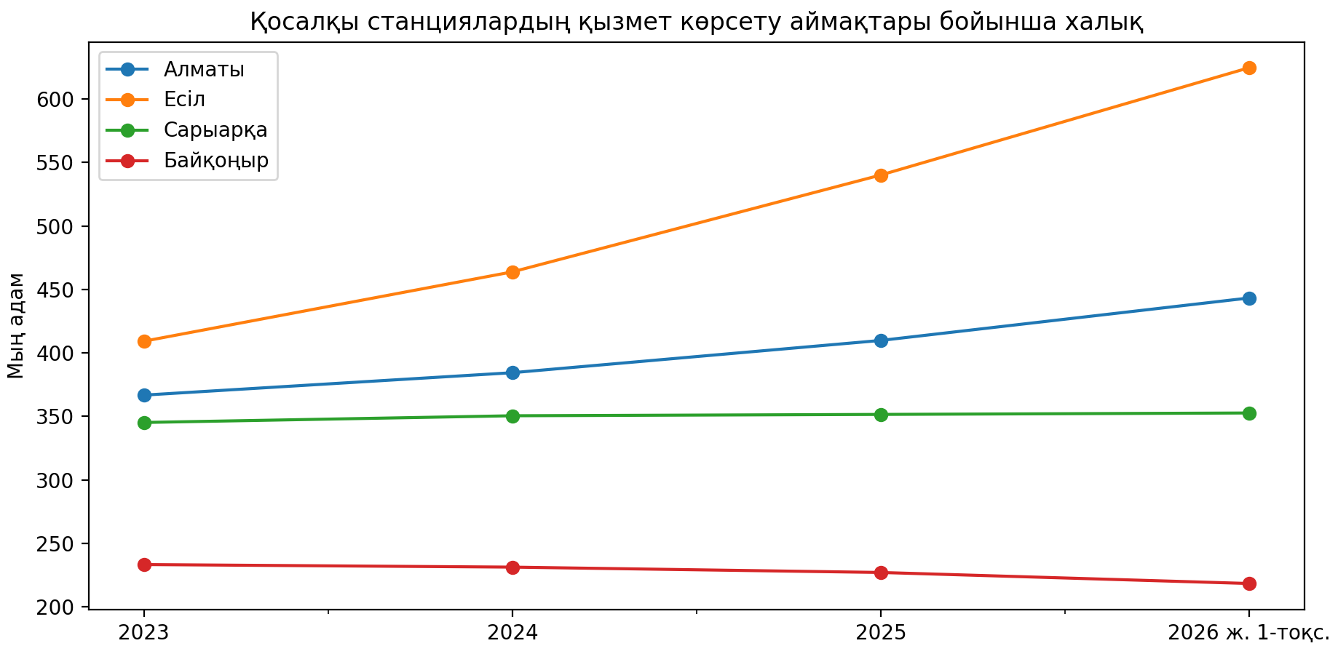

Есіл аймағы 2023 жылы 409,3 мың адамнан 2026 жылдың I тоқсанында 624,8 мың адамға дейін өсті, яғни 52,7% - ға өсті. Бұл ретте операциялық статистика әлі де төрт қосалқы станция бойынша жүргізілуде, ал 2026 жылғы штат кестесі «Нұра» қс қоса алғанда, бес қосалқы станцияны бөліп көрсетеді. Бұл алшақтықты жою керек, әйтпесе жаңа құрылым бойынша жүктеме мен кадрлық қажеттіліктерді бағалау толық болмайды.

4.2 Штат саны, жинақталуы және қоса атқару коэффициенті

Штат санының динамикасы 2024 жылы бекітілген штат контурының күрт кеңеюін көрсетеді: 2026 жылдың 1 тоқсанында 1 405,7-ден 1 859,5 штат бірлігіне дейін, яғни 453,7 бірлікке немесе 32,3% - ға. Алайда, нақты ауыстыру бұл кеңеюден кейін болған жоқ, 2024 жылы жұмыспен қамтылған ставкалар 1215 - ке, ал жеке тұлғалар 1185-ке дейін төмендеді. Нәтижесінде жалпы жұмыс күші 89,6% - дан 65,3% - ға дейін төмендеді. 2025 жылы штаттың ішінара белсенділігі байқалды, жұмыспен қамтылған ставкалар 1 431,75 - ке дейін, жеке тұлғалар 1 392-ге дейін өсті, бірақ 427,7 бос жұмыс орындары сақталды.

Штат бірліктері, жұмыспен қамтылған ставкалар, жеке тұлғалар және қоса атқару

Жыл | Штат бірліктері | Бос емес ставкалар | Жеке тұлғалар | Бос ставкалар | Жинақталуы | Сәкестік коэф.
2023 | 1 405,75 | 1 259,25 | 1 196 | 146,50 | 89,6% | 1,053
2024 | 1 859,50 | 1 215,00 | 1 185 | 644,50 | 65,3% | 1,025
2025 | 1 859,50 | 1 431,75 | 1 392 | 427,75 | 77,0% | 1,029
2026 ж. 1 тоқсан | 1 859,50 | Деректер жоқ | Деректер жоқ | Деректер жоқ | Деректер жоқ | Деректер жоқ

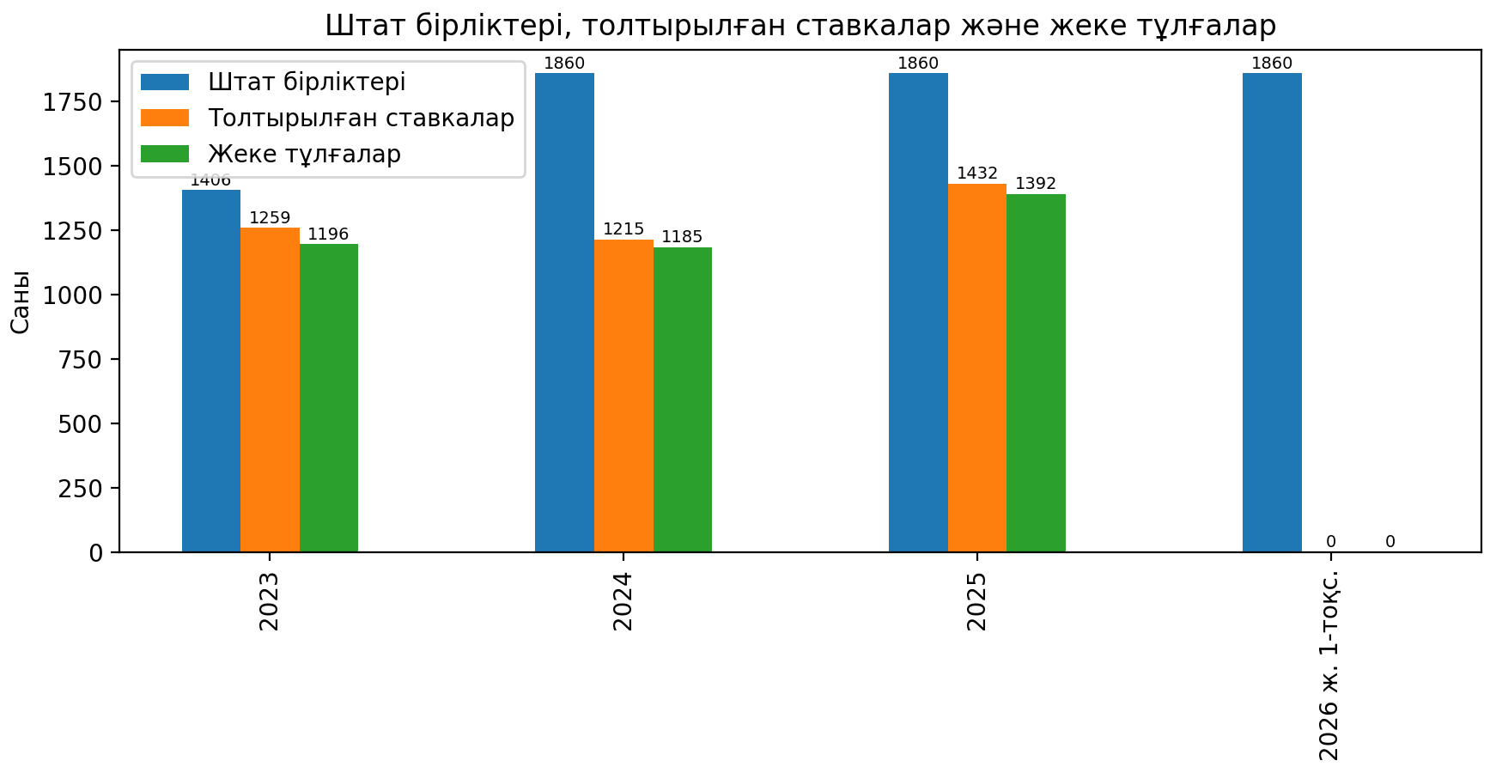
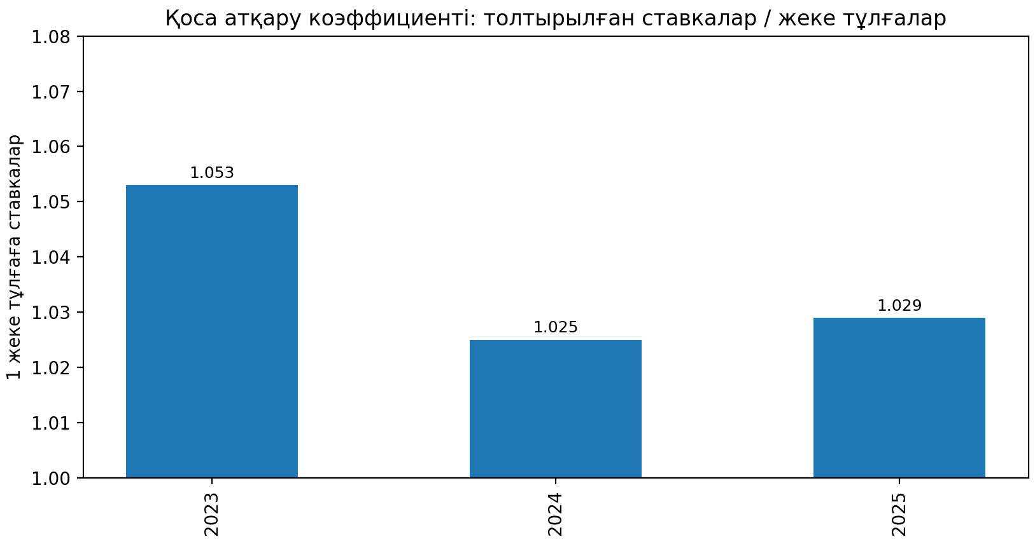
Сырттай коэффициентті есептеу маңызды басқару фактісін көрсетеді: бос жұмыс орындарын ауыстыру негізінен жаппай сырттай жұмыс есебінен болған жоқ. 2025 жылы бір қызметкер тек 1,029 ставканы жауып тастады. Бос ставкалар мен жеке тұлғалар арасындағы айырмашылық 39,75 болды ставкалар, ал бос алшақтық 427,75 болды ставкалар. Бұл тапшылық тек бухгалтерлік есеп ставкалары мен жеке тұлғалардың сәйкес келмеуі емес, нақты кадр тапшылығы екенін білдіреді.

Персонал санаттары бойынша жасақтау

Жыл | Дәрігерлер: жасақталуы. | Бос орындар (дәрігер) | ОМП: жасақталуы. | Бос орындар (ОМП) | КМП: жасақталуы | Бос орындар (КМП) | Өзге де: жасақталуы. | Бос орындары және өзге де персонал
2023 | 86,9% | 13,25 | 89,3% | 91,75 | 83,0% | 4,50 | 91,3% | 37,00
2024 | 72,5% | 34,25 | 64,3% | 383,50 | 48,4% | 15,75 | 66,5% | 211,00
2025 | 69,8% | 38,25 | 78,3% | 230,25 | 52,5% | 14,50 | 77,4% | 144,75

Бригадаларды құру үшін ең маңызды кадрлық алшақтық орта медициналық персоналда. 2025 жылы осы санат бойынша 230,25 бос ставка сақталды, 78,3%. Фельдшерлік бригада әр ауысымда медициналық персоналды талап ететіндігін ескере отырып, ҚМЖ-ның жабық емес ставкалары бригадаларды желіге қою мүмкіндігін тікелей шектейді.

Персонал санаттары бойынша 2026 жылғы штат кестесінің құрылымы

Санат | 2026 штаттық бірліктері | Үлесі
Басқару персоналы | 23,00 | 1,2%
Дәрігерлік персонал | 114,25 | 6,1%
Орта медициналық персонал | 1 061,25 | 57,1%
Кіші медициналық персонал | 27,50 | 1,5%
Әкімшілік персонал | 80,50 | 4,3%
Өзге персонал | 553,00 | 29,7%
Барлығы: | 1 859,5 | 100%

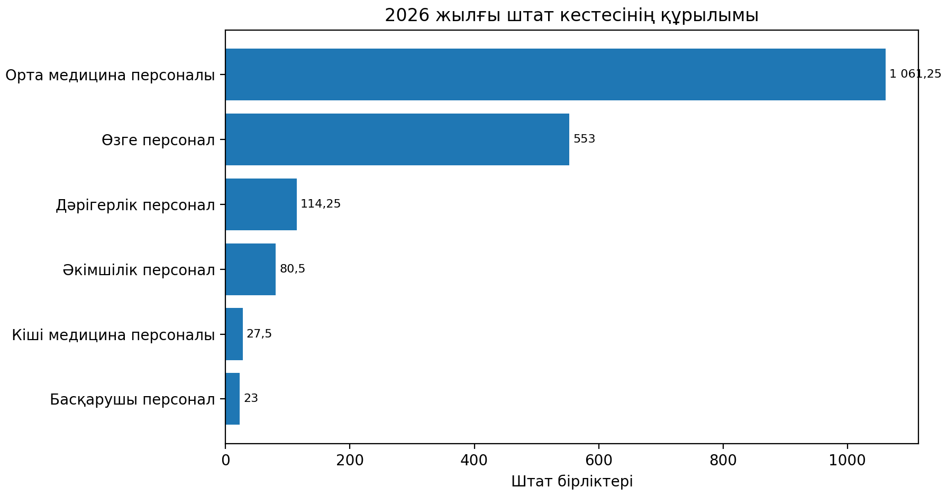
4.3 Бригадалық ресурс, қосалқы станциялар және нормативтік қажеттілік
Жұмыс бригадаларының жетіспеушілігі ЖМК жұмысындағы басты шектеу болып табылады. 2024 жылы бригадалардың орташа тәуліктік саны 64,3-ке дейін төмендеді, бұл бір бригадаға жүктеменің тәулігіне 19,4 қоңырауға дейін өсуімен және кешігудің жүйелі өсуімен сәйкес келді. 2025 жылы бригадалар саны 86,4 - ке, ал 2026 жылдың I тоқсанында 87,8-ге дейін қалпына келді, алайда бұл қалпына келтіру негізінен фельдшерлік бригадалар есебінен болды. Мамандандырылған бригадалар 2023 жылғы 9,8-ден 8,4 2026 жылдың I тоқсанында дейін қысқарды
Орташа тәуліктік бригадалық ресурс және жүктеме
Жыл | Фельдшерлік | Маманадырылған | Барлығы | Фельдш. үлесі | Мамандар үлесі | Тәулігіне /бригада/ шақырту
2023 | 69,9 | 9,8 | 79,6 | 87,8% | 12,3% | 17,3
2024 | 56,0 | 8,3 | 64,3 | 87,1% | 12,9% | 19,4
2025 | 77,3 | 9,1 | 86,4 | 89,5% | 10,5% | 17,6
1 кв. 2026 | 79,3 | 8,4 | 87,8 | 90,3% | 9,6% | 17,4

ЖМКҚ нақты бригадаларын халық бойынша нормативтік қажеттілікпен салыстыру
жыл | халық | Қажеттілік 1/10 мың.. | Бригадалар фактісі | Ауытқу | Орындалуы
2023 | 1 354 559 | 136 | 79,6 | -56,4 | 58,5%
2024 | 1 430 105 | 144 | 64,3 | -79,7 | 44,7%
2025 | 1 528 703 | 153 | 86,4 | -66,6 | 56,5%
2026 жы. 1 тоқсан | 1 639 176 | 164 | 87,8 | -76,2 | 53,5%
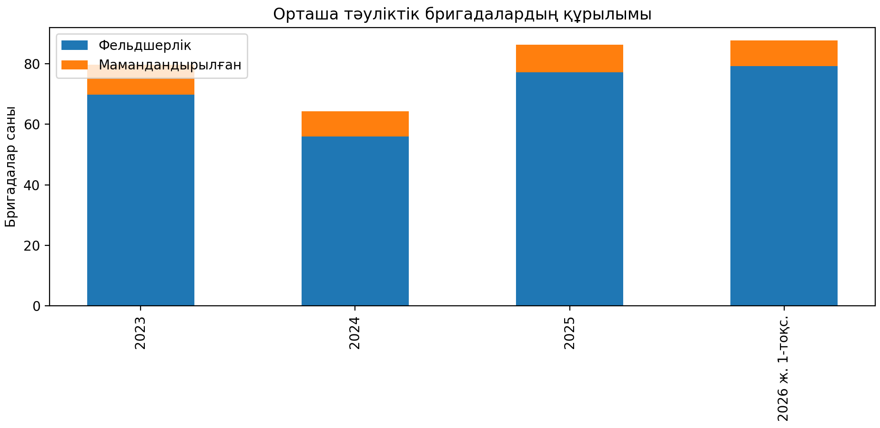
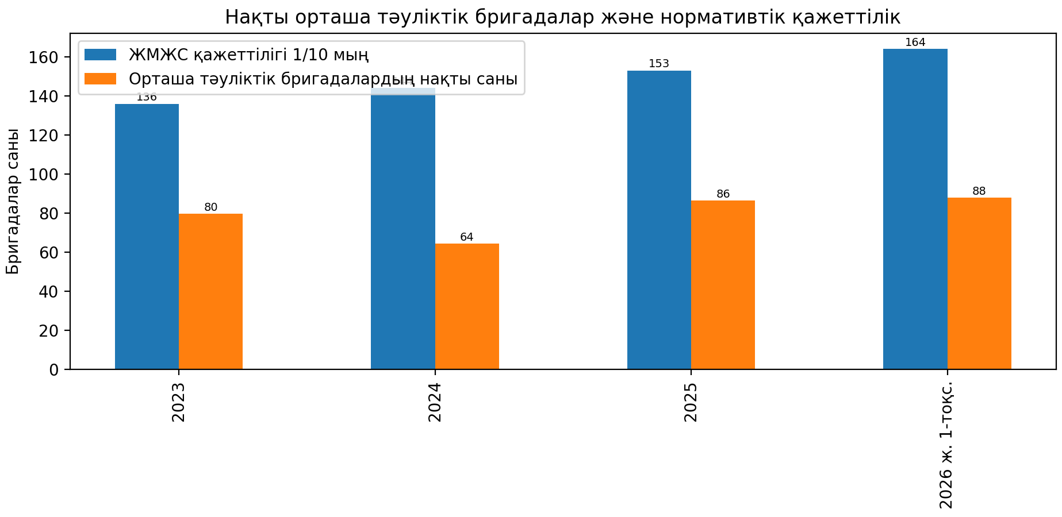 Қосалқы станцияларға қызмет көрсету аймақтары бойынша бригадаларға есептік қажеттілік
Жыл | Алматы | Есіл | Сарыарқа | Байқоңыр | Аймақ бойыншам | Бригад болуы, барлығы
2023 | 37 | 41 | 35 | 24 | 137 | 79,6
2024 | 39 | 47 | 36 | 24 | 146 | 64,3
2025 | 41 | 55 | 36 | 23 | 155 | 86,4
2026 жылғы 1 тоқсан | 45 | 63 | 36 | 22 | 166 | 87,8

Қосалқы станцияны есептеу: нормативтік қажеттілік, жүктемені бағалау және кешігу
Кезең | Қосалқы станция | Халық саны бойынша норматив | Шақырулардың үлесі бойынша талдамалық факт | Есептік алшақтық | Кешігу үлесі
2025 | Алматы | 41 | 22,0 | -19,0 | 4,7%
2025 | Есіл | 55 | 27,7 | -27,3 | 10,4%
2025 | Сарыарқа | 36 | 21,9 | -14,1 | 5,8%
2025 | Байқоңыр | 23 | 14,7 | -8,3 | 4,6%
1 кв. 2026 | Алматы | 45 | 22,2 | -22,8 | 3,8%
1 кв. 2026 | Есіл | 63 | 28,3 | -34,7 | 12,2%
1 кв. 2026 | Сарыарқа | 36 | 22,1 | -13,9 | 8,9%
1 кв. 2026 | Байқоңыр | 22 | 15,2 | -6,8 | 6,0%
Ескертпе " қоңыраулар үлесі бойынша талдамалық факт " - қызмет көрсетілген қоңыраулар үлесі бойынша бригадалардың жалпы орташа тәуліктік санын пропорционалды бөлу. Бұл бригадалардың кестелік орналасуы емес, есептік диагностика.
Қосалқы станция талдауы теңгерімсіздікті растайды. 2025 жылы Есіл аймағы 186 740 қоңырауға қызмет етіп, 19 431 кеш шақыруды құрады. 2026 жылдың I тоқсанында оның кешігу үлесі қызмет көрсетілген қоңыраулардың 12,2% - на жетті. Жалпы бригадалық ресурс нақты жүктемеге пропорционалды түрде бөлінсе де, Есілдің есептік алшақтығы максималды болып қалады. Бұл бригадаларды орналастыруды бірінші кезектегі оңтайландыру және Есіл/Нұра аймақтарын штаттық күшейту қажеттігін көрсетеді.

4.4 ҚР нормативтік-құқықтық актілерінің талаптарымен салыстыру

Нормативтік бағалау қолданыстағы көздер бойынша орындалды:
-ҚР Денсаулық сақтау министрінің № ҚР ДСМ-225/2020 ЖМК көрсету ережесін бекіту туралы бұйрығы, өзгерту № 32 04.04.2025 бұйрығымен,
- үлгілік штаттар және штаттық нормативтер туралы 30.06.2025 жылғы №419 бұйрық.
ШЖҚ МКК нысанындағы ұйымдар үшін үлгілік мемлекеттер ұсынымдық сипатқа ие және медициналық қызмет көрсету қажеттілігі мен бейінін ескере отырып, медициналық ұйымның басшысы бекітеді, алайда олар сараптамалық бағалау үшін бақылау шеңбері болып қала береді.

Нормативтік сәйкессіздіктер
Норма / критерий | Есептік қажеттілік | Факт | Алшақтық | Бағалау
10 мың тұрғынға шаққандағы ЖМКК 1 бригадасы | 164 ресми саны бойынша бригадалар 1 639 176 | 2026 жылғы I тоқсандағы 87,8 орташа тәуліктік бригада | -72,2 бригада | Есептік қажеттіліктің елеулі сәйкессіздігі
4-санатқа арналған МСАК мобильді бригадалары: 25 мың тұрғынға 1 | 67 мобильді бригада | 2025 жылы 18 бригада; 2026 жылғы I тоқсан үшін нақты сан берілмеген | 2025 жылы - халықтың базасына байланысты шамамен 43-49 бригада | МСАК тапшылығы МСАК жүктемесін күшейтеді
4-санатқа арналған МСАК бригадалары: 25 мың тұрғынға 1 | 1-2 санаттағы құрылымға, жарақатқа, ОКС, ОНМК, реанимацияға байланысты | мамандандырылған бригадалар 9,8-ден 8,4-ке дейін төмендеді | ауыр қоңырау профилі аясында мамандандырылған ресурстың төмендеуі | клиникалық тәуекел

МСАК мобильді бригадалары және 4-санат

Жыл | МСАК қажеттілігі 1/25 мың. | Мобильді/МСАК-бригадалар фактісі | Ауытқуы | Орындау
2023 | 55 | 28,8 | -26,2 | 52,4%
2024 | 58 | 22,7 | -35,3 | 39,1%
2025 | 62 | 18,0 | -44,0 | 29,0%
2026 жыл 1 тоқсан | 66 | н/д | н/д | н/д
За I квартал 2026 года точное число мобильных бригад ПМСП в доступном массиве не раскрыто; приведена доля переданных вызовов 4-й категории как операционный индикатор работы ПМСП-фильтра.
Анықталған сәйкессіздіктер жүйелік сипатта болады. Халық бойынша қажеттілікке қатысты орташа тәуліктік бригадалардың жеткіліксіздігі Есіл/Нұра аумақтық жүктемесінің өсуімен және МСАК қызмет көрсеткен 4-санаттағы үлестің төмендеуімен сәйкес келеді.
Бұл проблемаларды станцияның ішіндегі міндеттерді әдеттегі ауыстыру арқылы түзету мүмкін емес. Жалпы, үйлесімді бағдарлама қажет. Ол бір мезгілде жедел жәрдем бригадаларын күшейтіп, емханаларда шұғыл көмек көрсетуді дамытып, автопаркті жаңартып, диспетчерлік бөлмеде қоңырауларды ақылды сұрыптауды енгізуі тиіс.

4.5 Әкімшілік-басқару персоналын бағалау

2026 жылғы штат кестесі бойынша басқарушы персонал 23 штат бірлігін, әкімшілік персонал - 80,5 штат бірлігін құрайды. Жиынтық әкімшілік-басқару персоналы 103,5 штат бірлігіне немесе жалпы санның 5,6% - на тең.
Бұл ретте орталық және қамтамасыз етуші бөлімшелер тұтастай алғанда 278 штат бірлігін немесе штаттың 14,9% -. құрайды. Жабық медициналық бос жұмыс орындары мен бригадалардың тапшылығы аясында бұл қамтамасыз етуші персоналдың салыстырмалы түрде қайта жасақталу қаупін қалыптастырады.

Әкімшілік және қамтамасыз ету контурын бағалау
Контур | Штат бірліктері | Мемлекеттің үлесі
AUP: басқару + Әкімшілік персонал | 103,5 | 5,6%
Орталық және қамтамасыз ету бөлімшелері | 277,8 | 14,9%
Қосалқы станциялары | 1 581,8 | 85,1%

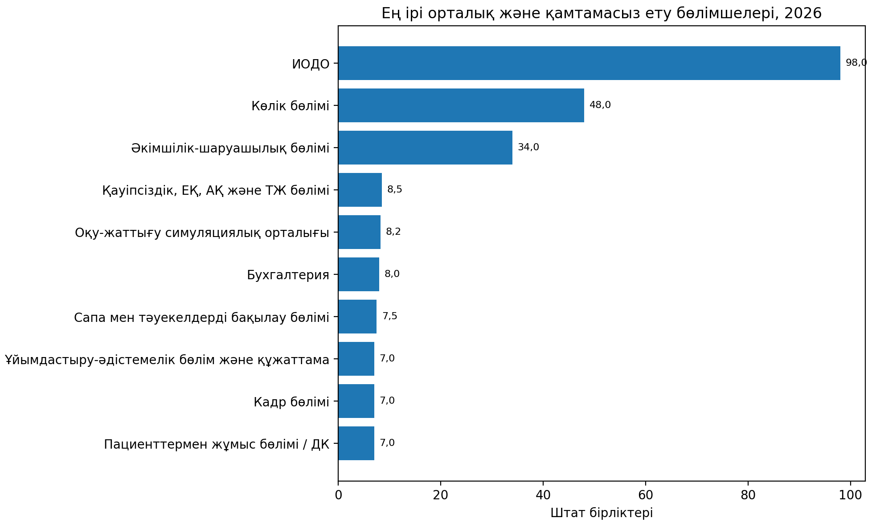

Қамтамасыз етуші персоналды қайта жасақтау туралы қорытынды шартты сипатта болады. AUP үлесі (5,6%) норма шегінде. Алайда, Штаттардың орталық қамтамасыз ету блогындағы шоғырлануы (14,9%) жедел желілік персонал тапшылығы жағдайында басқарылатын оңтайландыру режиміне көшуді талап етеді.
Осылайша, бұл жағдайда штатты оңтайландыру персоналдың қысқаруына байланысты болмауы керек. Негізгі міндет-бекітілген ставкаларды нақты шығу қуатына ауыстыру, әкімшілік жүктемені азайту және ресурсты тапшылық келу уақыты мен 1-2 санаттың қолжетімділігіне әсер ететін аймақтарға қайта бөлу. Оңтайландырудың басымдықтары: көшпелі бригадалардың фельдшерлері, мамандандырылған бригадалардың дәрігерлері, жүргізушілер, диспетчерлер, ауысымның аға дәрігерлері, клиникалық үйлестірушілер.

- Астана қаласының ЖМКҚ қызметін қамтамасыз етуге бағытталған бюджет қаражатын пайдаланудың тиімділігін талдау.
2023-2025 жылдар мен 2026 жылдың 1 тоқсанында талданған кезеңде ЖМКҚ-ның қаржы-шаруашылық қызметі жылдар бойынша Даму жоспарына сәйкес мынадай нақты көрсеткіштермен сипатталды.
2023-2026 жылғы 1 тоқсаны бойынша ЖМКҚ кірістері мен шығыстарының динамикасы
Көрсеткіштер | 2023 жыл (факт) мың.тг | 2024жыл (факт) мың.тг | 2024/2023  (%) | 2025 жыл (факт) мың.тг | 2025/2024 (%) | 2026жылғы 1 тоқсан
Кірістер, барлығы | 10 361 141,2 | 12 558 822,0 | 121,2 | 14 238 732,0 | 113,4 | 3 695 251,3
оның ішінде ТМККК шеңберінде ӘМСҚ-дан түсетін кірістер | 8 299 634,0 | 9 977 221,0 | 120,2 | 11 512 319,1 | 115,4 | 3 432 087,7
Ақылы қызметтерден түсетін кірістер | 319 357,0 | 398 001,0 | 124,6 | 231 318,0 | 58,1 | 6 201,4
Басқа кірістер | 1 742 150,2 | 2 183 600,0 | 125,4 | 2 495 094,9 | 114,3 | 256 962,2
Шығындар, барлығы | 9 631 407,1 | 11 548 519,0 | 119,9 | 14 213 760,0 | 123,1 | 3 602 792,5
Еңбекақы | 6 159 892,8 | 7 253 476,0 | 117,8 | 9 040 113,0 | 124,6 | 2 864 205,3
Қорлар | 777 086,0 | 613 459,0 | 78,9 | 645 090,7 | 105,2 | 198 722,0
ОЖ амортизациясы | 1 052 589,2 | 841 118,0 | 79,9 | 1 219 903,0 | 145,0 | 249 628,8
Әкімшілік шығындар | 211 295,1 | 207 690,0 | 98,3 | 236 677,8 | 114,0 | 110 038,9
күрделі жөндеу | 250 291,0 | - | - | - | - | -
Лизинг | 366 696,0 | 264 146,0 | 72,0 | 260 748,0 | 98,7 | -
НМА амортизациясы | 1 363,0 | 1 972,0 | 144,7 | 1 972,5 | 100,0 | 590,0
Басқа шығыстар (ком.шығыстар, қызметтер, консалтинг, күзет қызметтері, ОЖ-нің шығуы және т. б. | 812 194,0 | 2 366 658,0 | 291,4 | 2 809 255,0 | 118,7 | 179 607,5
Таза кіріс (шығын) | 729 734,2 | 1 010 303,0 | 138,4 | 24 972,0 | 2,5 | 92 458,8

ЖМКҚ табыстарының динамикасы өсу қарқынының баяулауымен сипатталады: 2024 жылы +21,2%, 2025 жылы +13,4%. Шығындар, керісінше, жеделдетілуде: 2024 жылы +19,9%, бірақ 2025 жылы +23,1% — яғни 2025 жылы шығыстардың өсу қарқыны кірістердің өсу қарқынынан асып түсті. Тікелей салдары - 2025 жылы таза табыстың күрт төмендеуі: 1 010 303,0 мың теңгеден (2024 Ж.) 24 972,0 мың теңгеге дейін — яғни таза табыс өткен жылдың деңгейінен 2,5% - ға дейін төмендеп, өз шамасының 98% - потер жоғалтты, бұл ретте кірістер де, шығыстар да номиналды мәнде жалғасты өсу.
Қаржылық нәтиженің төмендеуі екі факторға байланысты: 1) 2024 жылғы желтоқсан айында «ҚР мемлекеттік кәсіпорындары қызметінің қаржылық нәтижелеріне амортизацияның әсерін болдырмау» әдісін қолдану бойынша бухгалтерлік жазбаларды көрсету мақсатында өткен жылдардағы (2020-2023 ж.) балансты реформалау. Бұл әдіс ЖМКҚ қызметінің тиімділігін нақты және шынайы бағалауды көруге мүмкіндік береді; 2) 4-санаттағы қоңырауларға қызмет көрсету бойынша ақша қаражатының түсімдері бөлігіндегі өзгерістер.
Рентабельділік (шығындарға таза кіріс) күрт төмендеді: 7,6% (2023) → 8,7% (2024) → 0,2% (2025, құлдырау) → 2,6% (I шаршы 2026).
2025 жылы еңбекақы 24,6% - ға өсті (7 253 476,0-ден 9 040 113,0 мың теңгеге дейін). Осыған қарамастан, 2025 жылы станция шығыстарының өсуінің негізгі бөлігін дәл Фото өсімі қамтамасыз етті: 2 665 241,0 мың теңгенің жалпы еңбек шығындарының өсімі 1 786 637,0 мың теңгені құрады, яғни 67,0%.
Ақылы қызметтерден түсетін кірістер 2023 жылмен салыстырғанда 2024 жылы +24,6% - ға 398 001,0 мың теңгеге дейін өсуді көрсетеді, алайда 2025 жылы-2024 жылмен салыстырғанда 41,9% - ға күрт төмендеу. Бұл төмендеу 2025 жылғы 1 мамырдан бастап ҚР ДСМ 04.04.2025 жылғы № 32 бұйрығының күшіне енуіне байланысты, ол бойынша 4-ші шұғыл санаттағы сын-қатерлер міндетті түрде емханаларға (МСАК) тапсырылады және жұмыстың белгілі бір сағаттарында жедел жәрдеммен қызмет көрсетілмейді.
ОЖ амортизациясы-қосарланған бұрылыс: 2024 жылы 2023 жылғы деңгейден 79,9% (яғни 20,1% - ға төмендеу), содан кейін 2025 жылы 145,0% - ға дейін секіріс (45,0% - ға өсу, 841 118,0-ден 1 219 903,0 мың теңгеге дейін). Мұндай құбылмалылық 2025 жылы есеп саясатының өзгеруімен байланысты (амортизация бір уақытта кірістер мен шығыстарда көрінеді).
Басқа шығыстар (коммуналдық шығыстар, қызметтер, консалтинг, күзет қызметтері, ОЖ-ның шығуы және т. б.):
2023 жыл: 812 194,0 мың теңге — ЖМК барлық шығыстарының 8,4% ;
2024 жыл: 2 366 658,0 мың теңге — бір жылда 191,4% — ға (3 есеге жуық) өсім, үлес барлық шығыстардың 20,5% - на дейін өсті-яғни 2024 жылы кәсіпорын бюджетінің бестен бір бөлігі ресми түрде "өзге"болып саналатын бапқа кетті;
2025 жыл: 2 809 255,0 мың теңге — өсім жалғасты, 2024 жылдың онсыз да қалыптан тыс шыңына қатысты тағы 18,7% — ға, үлесі барлық шығыстардың 19,7% - 2 құрады-іс жүзінде 2024 жылдың деңгейінде және 2023 жылдың үлесінен 2,3 есе жоғары. Яғни, "басқа шығындардың" жоғарылауы енді бір реттік секіріс емес, екі жыл қатарынан бекітілген деңгей, бұл кәсіпорын бюджетінің бестен бір бөлігін алады.
Жоғарыда қарастырылған абсолютті сомалардың динамикасы қозғалыс бағытын көрсетеді, бірақ жалпы бюджет ішінде ЖМКҚ кірістері мен шығыстары қалай қайта бөлінетінін дәл көрсетпейді. Құрылымдық ауытқуларды анықтау үшін аудиттелетін кезеңдегі кірістердің (шығыстардың) жалпы сомасындағы әрбір баптың үлесін қарастыру қажет.

2023 - 2026 жылғы 1 тоқсан ЖМКҚ кірістері мен шығыстарын құрылымдық талдау (в процентах)
Көрсеткіш | 2023 ж. | 2024 ж. | 2025 ж. | 2026 ж 1 тоқсан
Кірістер, барлығы | 100,0 | 100,0 | 100,0 | 100,0
оның ішінде ТМККК шеңберінде ӘМСҚ-дан түсетін кірістер | 80,1 | 79,4 | 80,9 | 92,9
Ақылы қызметтерден түсетін кірістер | 3,1 | 3,2 | 1,6 | 0,2
Басқа кірістер | 16,8 | 17,4 | 17,5 | 6,9
Шығындар, барлығы | 100,0 | 100,0 | 100,0 | 100,0
Еңбекақы | 64,0 | 62,8 | 63,6 | 79,5
Қорлар | 8,1 | 5,3 | 4,5 | 5,5
ОЖ амортизациясы | 10,9 | 7,3 | 8,6 | 6,8
Әкімішілік шығындар | 2,2 | 1,8 | 1,7 | 3,1
Үрделі жөндеу | 2,6 | - | - | -
Лизинг | 3,8 | 2,3 | 1,8 | -
НМА амортизация | 0,1 | 0,1 | 0,1 | 0,1
Басқа шығыстар (комуналдық .шығыстар, қызметтер, консалтинг, күзет қызметтері, ОЖ-нің шығуы және т. б. | 8,3 | 20,4 | 19,7 | 5,0
ТМККК шеңберіндегі ӘМСҚ табыстарының үлесі бүкіл кезең бойы тұрақты үстем болып қалады — 80,1% (2023 ж.) → 79,4% (2024 ж.) → 80,9% (2025 ж.). Сонымен қатар, ақылы қызметтерден түсетін кірістер қысқаруда: олардың жалпы құрылымдағы үлесі 2023-2024 жылдардағы 3,1–3,2% - дан 2025 жылы 1,6% - ға дейін төмендеді және 2026 жылдың I тоқсанында небәрі 0,2% құрады. Бұл динамика ТМККК шеңберінде бюджеттен тыс кіріс көздерінің толық жоғалуынан және субсидиялау көлеміне жоғары тәуелділіктен туындаған кәсіпорынның қаржылық орнықтылығының тәуекелдерін қалыптастыруды айғақтайды.
Басқа кірістердің үлесі 2023-2025 жылдары 16,8–17,5% диапазонында сақталады.
Бұл ретте шығыстар құрылымындағы Фото үлесі қалыпты өсті — 62,8% - дан (2024 ж.) 63,6% - ға дейін (2025 ж.), 2023 жылы 64,0% - дан төмендегеннен кейін.
Сонымен бірге қорлардың үлесі (дәрі-дәрмектер, шығын материалдары) төмендеуін жалғастыруда: 8,1% (2023 ж.) → 5,3% (2024 ж.) → 4,5% (2025 ж.), яғни Фото өсімі әлі де материалдық-техникалық қамтамасыз етудің пропорционалды өсуімен қатар жүрмейді. Сол кезеңде шығындардың кез келген басқа бабы өз үлесін жоғалтады:
- қорлар: 8,1% → 5,3% → 4,5% — бүкіл кезең ішінде үлестің тұрақты төмендеуі;
- ОЖ амортизациясы: 10,9% → 7,3% → 8,6%;
- әкімшілік шығындар: 2,2% → 1,8% → 1,7%;
- лизинг: 3,8% → 2,3% → 1,8%;
Яғни, ЖМКК өз бюджетінің көп бөлігін қызметкерлердің жалақысына бағыттайды.
Бұл ретте, ЕТҚ өсуі материалдық-техникалық қамтамасыз етудің (дәрі-дәрмектер, жабдықтардың тозуы) пропорционалды өсуімен қатар жүрмейтінін атап өтеміз.
Басқа шығыстардың үлесі (комосрасодтар, қызметтер, консалтинг, күзет, ОЖ-ның шығуы) бірнеше есе өсті: 8,3% (2023 ж.) → 20,4% (2024 ж., ЖМКК бюджетінің бестен бір бөлігі) → 19,7% (2025 ж.).
Кәсіпорынды қаржыландырудың негізгі көзі ТМККК шеңберінде қызметтерді сатып алу туралы шарттар негізінде түсетін «Әлеуметтік медициналық сақтандыру қоры» КЕАҚ қаражаты болып табылатындықтан, шарттарға және оларға жасалған қосымша келісімдерге талдау жүргіземіз.
ТМККК ЖМК шеңберінде медициналық қызметтер көрсету мынадай жасалған шарттар негізінде жүзеге асырылады:
2023 жыл.
Тегін медициналық көмектің кепілдік берілген көлемі шеңберінде медициналық қызметтерді сатып алу шарты 2022 жылғы 31 желтоқсандағы № А-15-0123-00011-G ЖМКС пен «Әлеуметтік медициналық сақтандыру қоры» КЕАҚ арасында жасалды, оның мәні медициналық қызметтерді тұтынушыларға ТМККК шеңберінде қызмет көрсету болып табылады, жалпы сомасы 7 131 929,1 мың теңге, мерзімі 2023 жылғы 31 желтоқсанға дейін қызмет көрсету.

ТМККК шеңберінде медициналық қызметтерді сатып алу шартының өзгеру хронологиясы
№ ДС | қол қойылған күні | Күшіне енген күні | Үзіліс (күні)  Артқы күнмен | Өзгерістер мазмұны | Шарт сомасы (мың теңге) | Шарттан кейінгі сома (мың теңге) | Бас тарту. (мың теңге)
1 | 13.02.2023 | 01.01.2023 | 43 | Аванс мөлшері өзгертілді | 7 131 929,1 | 7 131 929,1 | 0,0
2 | 15.02.2023 | 01.01.2023 | 45 | Жеткізушінің банктік деректемелері өзгертілді (Банктің өзгеруі) | 7 131 929,1 | 7 131 929,1 | 0,0
3 | 27.02.2023 | 01.01.2023 | 57 | Шарт сомасын өзгерту | 7 131 929,1 | 7 337 783.3 | 205 854.2
4 | 08.06.2023 | 01.04.2023 | 68 | Шарт сомасын өзгерту | 7 337 783.3 | 7 332 351,5 | -5 431,8
5 | 23.08.2023 | 01.07.2023 | 53 | Шарт сомасын өзгерту | 7 332 351,5 | 7 337 783,3 | 5 431,8
6 | 31.08.2023 | 01.07.2023 | 61 | Шарт сомасын өзгерту | 7 337 783,3 | 7 332 494,7 | -5 288,6
7 | 18.09.2023 | 01.08.2023 | 48 | Шарт сомасын өзгерту  Ерекше еңбек жағдайлары үшін ЖМКК жүргізушілеріне БҚБ-дан 200% мөлшерінде қосымша ақылар енгізілді | 7 332 494,7 | 7 463 259,1 | 130 764,4
8 | 18.10.2023 | 01.08.2023 | 78 | Шарт сомасын өзгерту | 7 463 259,1 | 7 421 802,9 | -41 456,2
9 | 08.11.2023 | 01.10.2023 | 38 | Шарт сомасын өзгерту | 7 421 802,9 | 7 416 654,9 | -5 148,0
10 | 10.11.2023 | 01.10.2023 | 40 | Шарт сомасын өзгерту | 7 416 654,9 | 8 059 319,9 | 642 665,0
11 | 24.11.2023 | 01.11.2023 | 23 | Шарт сомасын өзгерту | 8 059 319,9 | 8 036 745,1 | -22 574,8
12 | 16.12.2023 | 01.11.2023 | 45 | Шарт сомасын өзгерту | 8 036 745,1 | 8 303 207,1 | 266 462,0
13 | 20.12.2023 | 01.12.2023 | 19 | Ай сайынғы бөлуді қайта қарау бөлігінде шарттың №1,2 қосымшасын өзгерту | 8 303 207,1 | 8 303 207,1 | -
14 | 20.12.2023 | 01.12.2023 | 19 | Ай сайынғы бөлуді қайта қарау бөлігінде шарттың №1,2 қосымшасын өзгерту | 8 303 207,1 | 8 303 207,1 | -
15 | 08.01.2024 | 01.12.2023 | 38 | Ай сайынғы бөлуді қайта қарау бөлігінде шарттың №1,2 қосымшасын өзгерту | 8 303 207,1 | 8 303 207,1 | -
16 | 22.01.2024 | 01.12.2023 | 52 | Шарт сомасын өзгерту | 8 303 207,1 | 8 299 634,0 | -3 573,1

2022 жылғы 31 желтоқсаннан бастап 2024 жылғы 22 қаңтарға дейінгі кезеңде ТМККК шеңберінде медициналық қызметтерді сатып алу шартына 2022 жылғы 31 желтоқсандағы № А-15-0123-00011-G шарт сомасына, аванс мөлшеріне, тараптардың банктік деректемелеріне және қаржыландыруды ай сайын бөлуге өзгерістер енгізілген 16 қосымша келісім жасалды.
Соңғы қосымша келісімнің (22.01.2024 ж. №16 ДС) жағдай бойынша Шарттың жиынтық сомасы 8 299 634,0 мың теңгені құрады, бұл шарттың бастапқы белгіленген сомасынан 7 131 929,1 мың теңге мөлшерінде 1 167 704,9 мың теңгеге (16,4%) артық. Тексерілген 16 қосымша келісімнің 16-сы (100%) олардың нақты қол қойылған күніне қатысты кері күшіне енді. Қол қою күні мен күшіне ену күні арасындағы алшақтық 19 күннен (№13, №14 ДС) 78 күнге дейін (№8 ДС) құрады.
1-тармақ. Бұл тәжірибе «Әлеуметтік медициналық сақтандыру қоры» КЕАҚ Басқармасының шешімімен бекітілген ТМККК шеңберінде және (немесе) МӘМС жүйесінде қызметтерді сатып алуға қосылу шартының 27-тармағын (өзгерістермен бірге 27.12.2019 № 88 Хаттама), сондай-ақ ТМККК шеңберінде медициналық көмек көрсету бойынша денсаулық сақтау субъектілерінен қызметтерді сатып алу Қағидаларының 53-тармағын бұзады. Қазақстан Республикасы Денсаулық сақтау министрінің 2020 жылғы 8 желтоқсандағы бұйрығымен бекітілген Міндетті әлеуметтік медициналық сақтандыру жүйесінде, оған сәйкес шартқа енгізілетін кез келген өзгерістер туралы хабарлама, ТМККК шеңберінде және МӘМС жүйесінде денсаулық сақтау субъектілерінің көрсетілетін қызметтерін сатып алудың электрондық қызметтеріне бірыңғай қолжетімділік нүктесін білдіретін Тапсырыс берушінің интернет-ресурсында және (немесе) сатып алу веб-порталында өзгерістер күшіне енгенге дейін үш жұмыс күнінен кешіктірмей өзгерістердің толық мәтінін міндетті түрде жариялау жолымен жүзеге асырылады.
Өзгерістердің нақты ресімделуі осы өзгерістер қолданылатын кезең басталғаннан кейін 19-дан 78 күнге дейін осы талаптың бүкіл 2023 — 2024 жылдың басында жүйелі түрде орындалмағанын көрсетеді.
Төрт қосымша №№ 13, 14, 15, 16 келісім анықталды , өз қолданысын сол кезеңге (2023 жылғы 1 желтоқсаннан бастап) таратады, бұл ретте төрт түрлі күнге қол қойылады: 20.12.2023 (№13 және №14 ДС бір күнде), 08.01.2024 (№ДС15) және 22.01.2024 (ДС №16). Осылайша, 2023 жылғы желтоқсанға қатысты шарттық шарттар тиісті кезең басталғаннан кейін бір айдан астам уақыт ішінде төрт рет қайта қаралды, бұл шартқа қосымша келісімдер санының шектелмегендігі туралы жүйелік кемшілікті растайды.
2023 жылғы 1 қазаннан бастап күшіне енген.2023 жылғы 10 қарашадағы №10 ДС бойынша барлық тексерілген ДС арасында аса елеулі ауытқу тіркелді: шарт сомасы 642 665,0 мың теңгеге ұлғайтылды (бастапқы мәлімделген сомадан+9,0%). Алдыңғы Қосымша келісімдерден айырмашылығы (№№ 5, 7, 9), №10 ДС мәтінінде қызметтер көлемін орналастыру (орналастырмау) қорытындылары туралы хаттамаға сілтеме жоқ. Бұл ретте тіркелген халық санының және жүргізушілерге қосымша ақы мөлшерінің өзгеруі жүргізілмегенін, яғни осы факторлармен соманың ұлғаюы түсіндірілмейтінін атап өтеміз.
Қазақстан Республикасы Денсаулық сақтау министрінің м.а 2020 жылғы 24 желтоқсандағы егін медициналық көмектің кепілдік берілген көлемі шеңберінде және (немесе) міндетті әлеуметтік медициналық сақтандыру жүйесінде денсаулық сақтау субъектілерінен медициналық қызметтерді сатып алу шарты талаптарының орындалуына мониторинг жүргізу қағидаларына сәйкес және ТМККК шеңберінде көрсетілетін қызметтерді сатып алуға қосылу шартымен жедел медициналық көмек көрсетудің анықталған ақаулары үшін сомаларды ұстап қалу қатарынан екі кезеңде қалыптастырылады: бірінші кезеңде медициналық-экономикалық сараптама нәтижелері бойынша медициналық көмектің сапасын бағалауға жауапты ӘМСҚ құрылымдық бөлімшесі ақауды растайды және медициналық-экономикалық сараптама нәтижелері бойынша әр жағдайда жеке; екінші кезеңде есепті кезеңде расталған сомалар көрсетілетін қызметтерді сатып алу шартын орындау хаттамасына не шарттың қосымша келісіміне шоғырландырылады, оның негізінде өнім берушіге төлеуге қабылданатын соманы нақты азайту жүргізіледі. Негізінен 6.0 ақауы бойынша айыппұл санкциялары бар. «Емдеу–диагностикалық іс-шаралардың, қызмет көрсетудің Денсаулық сақтау саласындағы стандарттардан, ережелерден негізсіз ауытқуы/клиникалық хаттама» кіші ақауға 6.11. «Жедел медициналық жәрдем бригадасының шақыру санаттары бойынша уақтылы жетпеуі».
Осылайша, көрсетілген қызметтер актілеріне және "әлеуметтік медициналық сақтандыру қоры" КЕАҚ Астана қаласы бойынша филиалынан алынған мәліметтерге сәйкес:

ЖМК төлеуге ұсынылды (мың тг) | Айыппұлдар |  |  | Төлемге қабылданды (мың теңге)
ЖМК төлеуге ұсынылды (мың тг) | Ақау коды | Саны | Сома (мың.тг) | Төлемге қабылданды (мың теңге)
8 323 028,2 | 6.0 | 7600 | 22 821,2 | 8 300 207,0

2024 жыл
ТМККК шеңберінде және МӘМС жүйесінде медициналық қызметтерді сатып алу шарты 2023 жылғы 31 желтоқсандағы № E-15-0124-00060 ЖМКС пен «Әлеуметтік медициналық сақтандыру қоры» КЕАҚ арасында жасалды, оның мәні медициналық қызметтерді тұтынушыларға ТМККК шеңберінде қызмет көрсету болып табылады, жалпы сомасы 9 465 308,2 мың теңге, қызмет көрсету мерзімі 2024 жылғы 31 желтоқсанға дейін..

ТМККК шеңберінде медициналық қызметтерді сатып алу шартының өзгеру хронологиясы
№ ДС | қол қойылған күні | Күшіне енген күні | Үзіліс (күні)  Артқы күнмен | Өзгерістер мазмұны | Шарт сомасы (мың теңге) | Шарттан кейінгі сома (мың теңге) | Бас тарту. (мың теңге)
1 | 10.04.2024 | 01.01.2024 | 100 | Аванс мөлшері өзгертілді | 9 465 308,2 | 9 465 308,2 | -
2 | 16.04.2024 | 01.01.2024 | 106 | Аванс мөлшері өзгертілді | 9 465 308,2 | 9 465 308,2 | -
3 | 30.09.2024 | 01.07.2024 | 91 | Шарт сомасын өзгерту | 9 465 308,2 | 9 423 153,3 | -42 154,9
4 | 28.10.2024 | 01.09.2024 | 58 | Шарт сомасын өзгерту | 9 423 153,3 | 9 303 153,3 | -120 000,0
5 | 29.10.2024 | 01.09.2024 | 59 | Шарт сомасын өзгерту | 9 303 153,3 | 9 268 153,3 | -35 000,0
6 | 26.11.2024 | 01.11.2024 | 25 | Шарт сомасын өзгерту | 9 268 153,3 | 9 264 561,3 | -3 592,0
7 | 26.12.2024 | 01.12.2024 | 25 | Ай сайынғы бөлуді қайта қарау бөлігінде шарттың №1,2 қосымшасын өзгерту | 9 264 561,3 | 9 264 561,3 | -
8 | 27.12.2024 | 01.12.2024 | 26 | Желтоқсан айындағы төлемнің шекті мөлшерін белгілеу бөлігіндегі өзгеріс (100 млн теңге, жоспарлы желтоқсан сомасының 70% аспайды) | 9 264 561,3 | 9 264 561,3 | -
9 | 30.12.2024 | 01.12.2024 | 29 | Ай сайынғы бөлуді қайта қарау бөлігінде шарттың №1 қосымшасын өзгерту | 9 264 561,3 | 9 264 561,3 | -
10 | 30.12.2024 | 01.12.2024 | 29 | Шарт сомасын өзгерту (30.12.2024 №26389 хаттама) | 9 264 561,3 | 9 973 308,4 | 708 747,1
11 | 12.02.2025 | 01.12.2024 | 72 | Шарт сомасын өзгерту (12.02.2025 №26979 хаттама) | 9 973 308,4 | 9 984 829,4 | 11 521,0
12 | 17.02.2025 | 01.12.2024 | 77 | Шарт сомасын өзгерту (17.02.2025 №27865 хаттама) | 9 984 829,4 | 9 974 734,0 | -10 095,4
13 | 19.02.2025 | 01.12.2024 | 79 | Шарт сомасын өзгерту (19.02.2025 №28192 хаттама) | 9 974 734,0 | 9 977 221,0 | 2 487,0
2023 жылғы 31 желтоқсаннан бастап 2025 жылғы 19 ақпанға дейінгі кезеңде ТМККК шеңберінде медициналық қызметтерді сатып алу шартына 2023 жылғы 31 желтоқсандағы № E-15-0124-00060 аванс мөлшеріне, шарт сомасына, қаржыландыруды ай сайын бөлуге және желтоқсан айындағы төлемнің шекті мөлшеріне өзгерістер енгізілген 13 қосымша келісім жасалды.
Соңғы қосымша келісімнің (19.02.2025 ж. №13 ДС) жағдай бойынша Шарттың жиынтық сомасы 9 977 221,0 мың теңгені құрады, бұл шарттың бастапқы белгіленген сомасынан 9 465 308,2 мың теңгеден 511 912,8 мың теңгеге (5,4%) артық.
Тексерілген 13 қосымша Келісімнің 13-і (100%) олардың нақты қол қойылған күніне қатысты кері күшіне енді. Қол қою күні мен күшіне ену күні арасындағы алшақтық 25 күннен (№6, №7 ДС) 106 күнге дейін (№2 ДС) құрады.
2-тармақ. Бұл тәжірибе «Әлеуметтік медициналық сақтандыру қоры КЕАҚ басқармасының 2019 жылғы 27 желтоқсандағы шешімімен бекітілген ТМККК шеңберінде және (немесе) МӘМС жүйесінде көрсетілетін қызметтерді сатып алуға қосылу шартының 27-тармағын, сондай-ақ ТМККК шеңберінде және міндетті әлеуметтік медициналық көмек жүйесінде медициналық көмек көрсету бойынша денсаулық сақтау субъектілерінен көрсетілетін қызметтерді сатып алу Қағидаларының 53-тармағын бұзады Қазақстан Республикасы Денсаулық сақтау министрінің 2020 жылғы 8 желтоқсандағы № ҚР ДСМ-242/2020 бұйрығымен бекітілген сақтандыру. Көрсетілген тармаққа сәйкес шартқа енгізілетін кез келген өзгерістер туралы хабарлама өзгерістердің толық мәтінін олар күшіне енгенге дейін үш жұмыс күнінен кешіктірмей Тапсырыс берушінің интернет-ресурсында және (немесе) сатып алудың электрондық қызметтеріне қол жеткізудің бірыңғай нүктесін білдіретін сатып алу веб-порталында міндетті түрде жариялау жолымен жүзеге асырылады.
Өзгерістердің нақты ресімделуі осы өзгерістер қолданылатын кезең басталғаннан кейін 25-тен 106 күнге дейін осы талаптың бүкіл 2024 — 2025 жылдың басында жүйелі түрде орындалмағанын көрсетеді. Бұл бұзушылық қайталанатын сипатқа ие екенін атап өтеміз, бұл жүйелік жетіспеушіліктің жойылмағанын көрсетеді.
Қосымша жеті келісім анықталды №№ 7, 8, 9, 10, 11, 12, 13 олар өз әрекеттерін бір кезеңге таратады (2024 жылдың 1 желтоқсанынан бастап), екі айға жуық жеті түрлі күнге қол қойылды: 26.12.2024 (№7 ДС), 27.12.2024 (№8 ДС), 30.12.2024 (№9 және №10 ДС — бір күнде), 12.02.2025 (№11 ДС), 17.02.2025 (№12 ДС) және 19.02.2025 (№13 ДС). Осылайша, 2024 жылғы желтоқсанға қатысты шарттық шарттар тиісті кезең басталғаннан кейін екі айға жуық уақыт ішінде жеті рет қайта қаралды, бұл шартқа қосымша келісімдер санының шектелмегендігі туралы жүйелік кемшіліктің қайта көрінуін растайды.
2024 жылғы 1 желтоқсаннан бастап күшіне енген 30.12.2024 жылғы №10 ДС бойынша барлық тексерілген ДС арасында аса елеулі ауытқу тіркелді: шарт сомасы 708 747,1 мың теңгеге ұлғайтылды (бастапқы мәлімделген сомадан+5,4%). №А шартынан айырмашылығы-15-0123-00011-G (2023 жыл), №Е шартында-15-0124-00060 (2024 жыл), тіркелген халық санының ай сайынғы өзгеруі көрсетіледі. Бұл ретте, 2024 жылғы қаңтардан бастап бекітілген халық саны 1 451 332 адамнан қарашаға дейін 1 532 277 адам ұлғайғанын, ал желтоқсанда 1 487 680 адамға дейін төмендегенін атап өтеміз.
Көрсетілген қызметтер актілеріне және «Әлеуметтік медициналық сақтандыру қоры» КЕАҚ Астана қаласы бойынша филиалынан алынған мәліметтерге сәйкес:
2023 жылғы 31 желтоқсаннан бастап 2025 жылғы 19 ақпанға дейінгі кезеңде ТМККК шеңберінде медициналық қызметтерді сатып алу шартына 2023 жылғы 31 желтоқсандағы № E-15-0124-00060 аванс мөлшеріне, шарт сомасына, қаржыландыруды ай сайын бөлуге және желтоқсан айындағы төлемнің шекті мөлшеріне өзгерістер енгізілген 13 қосымша келісім жасалды.
Соңғы қосымша келісімнің (19.02.2025 ж. №13 ДС) жағдай бойынша Шарттың жиынтық сомасы 9 977 221,0 мың теңгені құрады, бұл шарттың бастапқы белгіленген сомасынан 9 465 308,2 мың теңгеден 511 912,8 мың теңгеге (5,4%) артық.
Тексерілген 13 қосымша Келісімнің 13-і (100%) олардың нақты қол қойылған күніне қатысты кері күшіне енді. Қол қою күні мен күшіне ену күні арасындағы алшақтық 25 күннен (№6, №7 ДС) 106 күнге дейін (№2 ДС) құрады.

2025 год.
ТМККК шеңберінде және МӘМС жүйесінде медициналық қызметтерді сатып алу шарты 2024 жылғы 31 желтоқсандағы № E-15-0125-00084 ЖМКС пен «Әлеуметтік медициналық сақтандыру қоры» КЕАҚ арасында жасалды, оның мәні медициналық қызметтерді тұтынушыларға ТМККК шеңберінде қызмет көрсету болып табылады, жалпы сомасы 9 998 367,3 мың теңге, қызмет көрсету мерзімі 2025 жылғы 31 желтоқсанға дейін.

ТМККК шеңберінде медициналық қызметтерді сатып алу шартының өзгеру хронологиясы
№ ДС | қол қойылған күні | Күшіне енген күні | Үзіліс (күні)  Артқы күнмен | Өзгерістер мазмұны | Шарт сомасы (мың теңге) | Шарттан кейінгі сома (мың теңге) | Бас тарту. (мың теңге)
1 | 07.03.2025 | 01.02.2025 | 34 | Шарт сомасын өзгерту (07.03.2025 №29685 хаттама) | 9 998 367,3 | 10 499 987,3 | 501 620,0
2 | 11.06.2025 | 01.05.2025 | 41 | Ай сайынғы бөлуді қайта қарау (№1 қосымша) | 10 499 987,3 | 10 499 987,3 | -
3 | 28.08.2025 | 01.07.2025 | 58 | Шарт сомасын өзгерту (28.08.2025 № 30523 хаттама) | 10 499 987,3 | 10 452 830,4 | -47 156,9
4 | 11.09.2025 | 01.08.2025 | 41 | Шарт сомасын өзгерту (11.09.2025 №30752 хаттама) | 10 452 830,4 | 11 139 718,4 | 686 888,0
5 | 18.09.2025 | 01.08.2025 | 48 | Жеткізушінің деректемелерін өзгерту | 11 139 718,4 | 11 139 718,4 | -
6 | 30.09.2025 | 01.09.2025 | 29 | Шарт сомасын өзгерту (30.09.2025 № 31180 хаттама) | 11 139 718,4 | 11 169 034,0 | 29 315,6
7 | 20.11.2025 | 01.10.2025 | 50 | Шарт сомасын өзгерту (20.11.2025 №32217 хаттама) | 11 169 034,0 | 11 144 476,7 | -24 557,3
8 | 17.12.2025 | 01.12.2025 | 16 | Шарт сомасын өзгерту (17.12.2025 № 33933 хаттама) | 11 144 476,7 | 11 233 468,1 | 88 991,4
9 | 27.12.2025 | 01.12.2025 | 26 | Аванстық төлемдерді өзгерту (670 494 434 теңге, аванстық ұстап қалуды ескере отырып, желтоқсанның жоспарлы сомасынан 70% артық емес) | 11 233 468,1 | 11 233 468,1 | -
10 | 09.01.2026 | 01.12.2025 | 39 | Шарт сомасын өзгерту (09.01.2026 №34937 хаттама) | 11 233 468,1 | 11 515 439,7 | 281 971,6
11 | 02.02.2026 | 01.12.2025 | 63 | Шарт сомасын өзгерту (29.01.2026 №35616 хаттама) | 11 515 439,7 | 11 512 319,1 | -3 120,6

2024 жылғы 31 желтоқсаннан бастап 2026 жылғы 2 ақпанға дейінгі кезеңде ТМККК шеңберінде және МӘМС жүйесінде медициналық қызметтерді сатып алу шартына 2024 жылғы 31 желтоқсандағы № E-15-0125-00084 шарттың жалпы сомасына, қаржыландыруды ай сайын бөлуге, аванстық төлемдердің мөлшеріне өзгерістер енгізілген 11 қосымша келісім (ДС) жасалды және Тараптардың деректемелері.
Шарттың соңғы қосымша келісімнің (2026 жылғы 2 ақпандағы №11 ДС) жағдайындағы қорытынды сомасы 11 512 319,1 мың теңгені құрады, бұл шарттың бастапқы белгіленген сомасынан 9 998 367,3 мың теңгеден 1 513 951,8 мың теңгеге (15,1%) артық.
Қосымша 11 Келісімнің 11-і (100%) олардың нақты қол қойылған күніне қатысты кері күшіне енді. Қол қою күні мен заңды күшіне ену күні арасындағы алшақтық 16 күннен (№8 ДС) 63 күнге дейін (№11 ДС) болды.
3-тармақ. Бұл тәжірибе «Әлеуметтік медициналық сақтандыру қоры» КЕАҚ басқармасының 2019 жылғы 27 желтоқсандағы шешімімен бекітілген ТМККК шеңберінде және (немесе) МӘМС жүйесінде көрсетілетін қызметтерді сатып алуға қосылу шартының 27-тармағын, сондай-ақ ТМККК шеңберінде және міндетті әлеуметтік медициналық көмек жүйесінде медициналық көмек көрсету бойынша денсаулық сақтау субъектілерінен көрсетілетін қызметтерді сатып алу Қағидаларының 53-тармағын бұзады Қазақстан Республикасы Денсаулық сақтау министрінің 2020 жылғы 8 желтоқсандағы № ҚР ДСМ-242/2020 бұйрығымен бекітілген сақтандыру. Көрсетілген тармаққа сәйкес шартқа енгізілетін кез келген өзгерістер туралы хабарлама өзгерістердің толық мәтінін олар күшіне енгенге дейін үш жұмыс күнінен кешіктірмей Тапсырыс берушінің интернет-ресурсында және (немесе) сатып алудың электрондық қызметтеріне қол жеткізудің бірыңғай нүктесін білдіретін сатып алу веб-порталында міндетті түрде жариялау жолымен жүзеге асырылады.
Бұл бұзушылық қайталанатын сипатқа ие екенін атап өтеміз, бұл міндеттемелерді жоспарлау мен рәсімдеудегі жүйелік жетіспеушіліктің жойылмағанын көрсетеді.
Төрт қосымша келісім анықталды— №№ 8, 9, 10, 11 — олар өз әрекеттерін бір кезеңге (2025 жылғы 1 желтоқсаннан бастап) таратады, бұл ретте олар екі айға жуық төрт түрлі күнге қол қояды: 17.12.2025 (№8 ДС), 27.12.2025 (№9 ДС), 09.01.2026 (ДС №10) және 02.02.2026 (ДС №11). Осылайша, 2025 жылғы желтоқсанға қатысты шарттық шарттар тиісті кезең басталғаннан кейін (тіпті аяқталғаннан кейін) төрт рет қайта қаралды. Бұл шартқа қосымша келісімдер санына регламенттелген шектеулердің болмауына байланысты жүйелік кемшіліктің қайта көрінуін растайды.
Көрсетілген қызметтер актілеріне және «Әлеуметтік медициналық сақтандыру қоры» КЕАҚ Астана қаласы бойынша филиалынан алынған мәліметтерге сәйкес:

ЖМК төлеуге ұсынылды (мың тг) | Айыппұлдар |  |  | Төлемге қабылданды (мың теңге)
ЖМК төлеуге ұсынылды (мың тг) | Ақау коды | Саны | Сомасы (мың.тг) | Төлемге қабылданды (мың теңге)
11 534 271,5 | 6.0 | 4296 | 21 952,4 | 11 512 319,1

Осылайша, 3 жыл ішінде (2023, 2024, 2025 жылдар) медициналық қызметтерді сатып алу шарты талаптарының орындалуына мониторинг жүргізу кезінде ӘМСҚ құрылымдық бөлімшесі ақауларды растады және 144 040,6 мың теңге мөлшерінде айыппұл санкцияларының сомасын анықтады.
Алғашқы медициналық-санитариялық көмек көрсететін медициналық ұйымдарға (МСАК) сұрау салуларды жіберу барысында алынған мәліметтерді талдау нәтижелері бойынша амбулаториялық-емханалық буынға орындауға берілетін жедел медициналық көмек шақыруларын (ЖМК) бөлудің және оларға қызмет көрсетудің қолданыстағы ұйымдастырушылық тетігінің жүйелік тиімсіздігі айқындалады.
Жоғарыда айтылғандай, қолданыстағы қағидаларға сәйкес, күрделіліктің 4-ші санатындағы шақыруларды (ағзалар мен жүйелердің кенеттен және айқын бұзушылықтарынсыз, өмірге қауіп төнбеген кезде пациенттің жай-күйін) ЖМКК диспетчері МСАК мобильді бригадаларына (тіркелген жері бойынша емханаларға) орындауға береді, олар үшін белгіленген жеткізу регламенті 60 минутқа дейін құрайды.
Алайда, талдау нәтижелері ЖМКҚ шақыруларын қабылдау кезеңінде пациенттердің жай-күйінің ауырлығын бағаламаудың немесе МСАК бригадаларын ұзақ күту процесінде азаматтардың денсаулық жағдайының күрт нашарлауының жүйелі фактілерін көрсетеді. Емханалардың орнына келген медицина қызметкерлері шұғыл мамандандырылған емдеуге жатқызуды талап ететін 1-санатқа (10 минутқа дейін жететін), 2-санатқа (15 минутқа дейін жететін) немесе 3-санатқа (20 минутқа дейін жететін) сәйкес келетін пациенттердің ауыр жағдайын анықтады.
МСАК мобильдік топтарының (жеке клиникаларды қоса алғанда) санитариялық автокөлігі нормативтік және техникалық тұрғыдан ауыр науқастардың тыныс-тіршілігін қолдау және қауіпсіз тасымалдау үшін жабдықтармен жабдықталмағанын ескере отырып, емхана дәрігерлері реанимациялық немесе мамандандырылған бригадаларды шақыру үшін ЖМКҚ-ға қайта қоңырау шалуға мәжбүр.
Төменде алғашқы бөлуден кейін МСАК ұйымдары тиісінше біліктілікке ие болмаған және талданатын бүкіл кезең үшін ЖМКҚ-ға қайта берілген шақырулардың нақты саны мен құрылымын көрсететін МСАК (жеке клиникаларды қоса алғанда) мәліметтері бойынша жиынтық кесте берілген.
Талданатын кезеңде МСАК ұйымдарынан ЖМКҚ-ға қайта берілген шақырулардың саны туралы мәліметтер

Ұйымның атауы | ЖМК-ға қайта берілген қоңыраулар санаттары | 2023 | 2024 | 2025 | 2026 жылғы 1 тоқсан
№4 Қалалық аурухана | 1 санат | - | - | - | -
№4 Қалалық аурухана | 2 санат | - | - | - | -
№4 Қалалық аурухана | 3 санат | 4 | 3 | 1 | 0
№9 №4 Қалалық аурухана | 1 санат | - | - | - | -
№9 №4 Қалалық аурухана | 2 санат | - | - | - | -
№9 №4 Қалалық аурухана | 3 санат | - | - | - | -
№9 №4 Қалалық аурухана | Санат анықтамасы жоқ | 33 | - | 352 | 91
№14 Қалалық емхана | 1 санат | - | - | 1 | 0
№14 Қалалық емхана | 2 санат | - | - | 4 | 4
№14 Қалалық емхана | 3 санат | - | - | 56 | 12
«Салауатты Астана» ЖШС | 1 санат | - | - | - | -
«Салауатты Астана» ЖШС | 2 санат | - | - | - | -
«Салауатты Астана» ЖШС | 3 санат | 9 | 7 | 1 | -
"Республикалық алғашқы медициналық-санитарлық көмек орталығы" ШЖҚ РМК | 1 санат | - | - | - | -
 | 2 санат | - | - | - | -
 | 3 санат | 52 | 33 | 25 | 16
«Green clinic» ЖШС | 1 санат | - | - | - | -
«Green clinic» ЖШС | 2 санат | - | - | 2 | -
«Green clinic» ЖШС | 3 санат | - | - | 10 | 4
«Biolab Pharm» ЖШС | 1 санат | - | - | - | -
«Biolab Pharm» ЖШС | 2 санат | - | - | - | -
«Biolab Pharm» ЖШС | 3 санат | - | - | - | -
«Biolab Pharm» ЖШС | Санат анықтамасы жоқ | - | - | 9 | 18
«Sana Vita clinic» ЖШС | 1 санат | - | - | - | -
 | 2 санат | - | - | 4 | 1
 | 3 санат | - | - | 72 | 48
Барлығы |  | 98 | 43 | 535 | 194

Жоғарыда келтірілген деректер тек қана МСАК субъектілері (жеке медициналық ұйымдарды қоса алғанда) ресми түрде ұсынған мәліметтер негізінде және тек 4 санаттағы шақырудан Басқа санаттарға қайта біліктілігін көрсеткен МСАК субъектілерін көрсете отырып қалыптастырылғанын атап өткен жөн.
Бұл ретте бірқатар ұйымдар өз жауаптарында нөлдік көрсеткіштерді көрсетіп, ЖМКҚ-ға шақыртуларды қайтару фактілерінің жоқтығын ресми түрде көрсетті, олардың деректері тиісінше осы кестеде көрсетілмеген. Сонымен қатар, берілген деректердің толықтығы мен дұрыстығы негізделген күмән тудырады. Ықтималдығы жоғары үлесі бар «нөлдік» көрсеткіштердің болуы аталған емханаларда мұндай оқиғалардың нақты жоқтығын емес, қайта бағытталған шақыруларды тиісті ішкі есепке алудың жоқтығын не МСАК субъектілерінің беделді және әкімшілік тәуекелдерді барынша азайту мақсатында проблеманың нақты ауқымын мақсатты түрде жасырғаны туралы куәландырады.
Сонымен қатар, ЖМК ұсынған "Komek" АБЖ-мен дерекқорды талдай отырып, өзге суретті көрсетеді.
Шақыруды бастапқы бергеннен кейін 12 сағат ішінде пациенттің ЖСН (тұрғылықты мекен-жайы) бойынша шақыру карталарын нақты салыстыруды көрсететін "Komek" АБЖ деректері бойынша сурет түбегейлі өзгеше және сараптамалық-талдамалық іс-шара шеңберінде сұрау салуға ресми жауаптарда МСАК ұйымдары ұсынған көрсеткіштерден (жоғарыдағы кесте) асып түседі.

Көрсеткіш | 2023 жыл | 2024 жыл | 2025 жыл | 2026 жылғы 1 тоқсан | Барлығы
МСАК-қа берілген жеделдіктің 4-санатындағы шақырулар барлығы, бірл. | 152 183 | 122 210 | 87 421 | 17 696 | 379 510
оның ішінде: бірінші қоңырау кезінде орнында қалды, бірлік (барлық қоңыраулардың%).4) | 130 091 (85,5%) | 105 765 (86,5%) | 75 890 (86,8%) | 15 542 (87,8%) | 327 288 (86,2%)
оның ішінде: жеделдіктің неғұрлым жоғары санатына ауыстырыла отырып, 12 сағат ішінде ЖМК қайта шақырылды, бірлік ("орнында қалдырылғандардың" % - ы), оның ішінде: | 1 626 (1,25%) | 1 099 (1,04%) | 1 961 (2,58%) | 575  (3,70%) | 5 261 (1,61%)
1 санатқа ауыстырылды, бірлік. | 52 | 39 | 25 | 10 | 126
2 санатқа ауыстырылды, бірлік. | 551 | 490 | 431 | 121 | 1 593
3 санатқа ауыстырылды, бірлік.. | 1 023 | 570 | 1 505 | 444 | 3 542
оның ішінде: ауруханаға не арнайы көмек көрсету үшін жеткізілді, бірлік (жоғарыдағы жолдан%) | 813  (50,0%) | 522 (47,5%) | 968  (49,4%) | 279  (48,5%) | 2 582 (49,1%)
оның ішінде: ЖМКК бригадасы келгенге дейінгі өлім, бірлік. | 27 | 16 | 13 | 5 | 61
«Орнында» деген жолдағы үлес кезең ішіндегі 4 — санаттағы қоңыраулардың жалпы санынан есептелген; «ЖМК қайта шақырылды» деген жолдағы үлес — орнында қалғандар санынан; «емдеуге жатқызуға жеткізілді» деген жолдағы үлес-басқа санатқа ауыстырыла отырып, қайталанған өтініштер санынан.
Ұсынылған деректерден, диспетчер бастапқыда жеделдіктің 4-ші санаты ретінде жіктеген және «орнында қалдырылды» нәтижесімен емханаға берілген қоңыраулардың 1,25% - дан 3,70% - на дейін жыл сайын 12 сағат ішінде жеделдіктің неғұрлым жоғары санатына ауыстырыла отырып, ЖМКҚ-ға қайтарылады. Барлық талданатын кезеңде (2023 жыл — 2026 жылдың I тоқсаны) осындай жағдайлардың 5 261 — і тіркелді, оның 2 582-сі (49,1%) ауруханаға жатқызумен немесе мамандандырылған көмек көрсету үшін жеткізумен аяқталды, ал 61-і жедел медициналық көмек бригадасы келгенге дейін науқастың қайтыс болуымен аяқталды.
Бұл көрсеткіш МСАК ұйымдары сараптамалық-талдамалық іс-шара шеңберінде сұрау салуға ресми жауаптарда көрсеткен көлемнен бірнеше есе асады (жоғарыдағы кестені қараңыз), бұл бастапқы медициналық-санитариялық көмек ұйымдары тарапынан қайтарылатын шақыруларды есепке алудың толық истігі және дәйексіздігі туралы қорытындыны растайды.
Орнында қалғандар санынан қайталанған өтініштер үлесінің көрсеткіші 2023 жылғы 1,25% - дан 2026 жылғы I тоқсанда 3,70% - ға дейін өсті, яғни 3 есеге жуық өсті, бұл ретте негізгі өсім 2025 жылға (2,58%) келді және 2026 жылғы I тоқсанда жалғасты. 5 261 жағдайдың әрқайсысы екеуінің біреуін бекітуге мүмкіндік береді: не ЖМКК диспетчері шақыру кезеңінде жеделдік санатын дұрыс анықтамады, не шақыру орнында болған және пациенттің жағдайын жеке бағалай алған МСАК мобильді бригадасы оны ауруханаға жатқызбау туралы қате шешім қабылдады.
Сипатталған" "дөңгелек" қоңырау механизмі қосарланған жеткізілімге, процедуралардың қайталануына және шұғыл көмек көрсету үшін маңызды уақытты ("алтын сағат") жоғалтуға әкеледі. Шұғыл патологиялар (ОКС, инсульт, ауыр жарақаттар және т.б.) кезінде уақтылы госпитализацияланбау пациенттердің денсаулығы үшін өлімге дейін қайтымсыз зардаптардың қаупін тікелей тудырады.
Жедел медициналық жәрдем қызметі мен МСАК ұйымдары арасында шақыруларды бөлудің негізділігі мен уақтылылығын талдау барысында пациенттің өліміне әкеп соқтырған өтінішті тиісінше жіктемеудің сыни жағдайы анықталды.
«ЖМК» диспетчерлік қызметі 2025 жылғы 26 қарашада пациенттің өтінішін (шақыру идентификаторы 7363306) "№14 қалалық емхана" ШЖҚ МКК (бұдан әрі-№14 БП) орындау үшін 4 — ші күрделілік санатындағы шақыру (4.1 "жіті аурулар" себебі) ретінде саралады. «Komek» ақпараттық жүйесінен интервалдық түсірілімге және №14 БП ресми мәліметтеріне сәйкес емханаға өтініш беру фактісі сағат 10:46-да тіркелген.
№14 БП мобильді бригадасы дәрігерінің шығуы дереу жүзеге асырылды, бұл «Komek АЖ- ға шығудың ұқсас уақытын белгілеумен расталады-10:46 сағ.
МСАК дәрігері шақыру орнына келген соң пациентте "J45 бронх демікпесі" патологиясы тексерілді. Науқас ауыр жағдайда (асфиксия, тұншығу) және шұғыл реанимациялық іс-шаралар мен шұғыл ауруханаға жатқызуды қажет ететіндіктен, №14 БП дәрігері шақыруды ЖМКҚ-ға дереу қайта бағыттау туралы негізделген шешім қабылдады.
Қайта жүгінген кезде шақыру санаты 4-ші санаттан 1-ші санатқа қайта қаралды (өмірге тікелей қауіп төндіретін жағдай). МСАК дәрігеріне қоңырау шалу және ЖМКК диспетчері шұғыл шақыруды тіркеу уақыты сағат 11:15-те тіркелді, шақыруды жедел жәрдем бригадасына беру сағат 11:17-де жүзеге асырылды, ал оның пациентке нақты келуі сағат 11:20-да тіркелді. «ЖМК» медициналық қызметкерлері келгеннен кейін науқастың қайтыс болғаны (нәтижесі: "ЖМК бригадасы келгенге дейінгі өлім", себебі: «ес-түссіз (кез келген гене(з)», тіркелген диагноз: «r99 өлімнің басқа да дұрыс белгіленбеген және нақтыланбаған себептері").
№14 БП дәрігері пациенттің ауыр жағдайын орнында тіркеген сәттен бастап және ЖМКҚ диспетчерлік қызметіне (11:15 сағ) мамандандырылған жедел жәрдем бригадасы келгенге дейін (11:20 сағ) 5 минут өтті. Алайда, жүйеде шақыруды бастапқы тіркеген сәттен бастап (10:46 сағат) ЖМКҚ бейінді бригадасы келгенге дейінгі жалпы уақыт 34 минутты құрады. Шұғылдықтың 1-ші санатындағы қоңыраулар үшін жеткізу уақытының нормативтік регламенті 10 минутқа дейін құрайды.
ЖМКК диспетчерінің шақыру санатын бастапқы қате анықтауы (бронх демікпесінің ауыр ұстамасы бар тұншығып жатқан пациентті 1-ші санатқа жатқызу) мұндай науқастарды тасымалдауға арналған реанимациялық жабдықтармен жабдықталмаған амбулаториялық буынның (№14 БП) бейінді емес ресурстарының негізсіз бұрылуына әкелді.
Осылайша, ЖМКҚ-ға өтініштерді қабылдау кезеңінде шақыру санатын анықтау алгоритмдеріндегі ақауға байланысты реанимациялық іс-шараларды жүргізуге және адам өмірін сақтап қалуға қажетті қымбат уақыт өткізілді, бұл қайтымсыз салдарлар мен өлімге әкелді.
Сонымен қатар, «Komek» АЖ бойынша пациенттің өтініштерінің тарихына терең талдау жүргізу барысында бұл жағдай денсаулық жағдайының оқшауланған немесе кенеттен нашарлауы болып табылмағаны анықталды.
Мәселен, 2025 жыл ішінде (2025 жылғы 26 қарашада өлім-жітім тіркелгенге дейін) жедел медициналық көмек қызметі диспетчерінің пультіне осы пациенттен тағы 6 өтініш келіп түсті.
Ұқсас немесе ілеспе нозология бойынша алдыңғы алты қоңыраудың болуы аурудың созылмалы сипатын көрсетеді. Бұл факт уәкілетті қызметтердің (ЖМКҚ тарапынан да, №14 БП ұйымы тарапынан да шұғыл пациенттерді динамикалық бақылау шеңберінде) пациенттің өткен өтініштеріне тиісті талдау жүргізбегенін растайды.
Емхананың дәрігері жедел жәрдем қызметіне тапсырылған алдыңғы жағдайдан айырмашылығы, мұнда емхананың дәрігері бұл науқасты орнында қалдырады, нәтижесінде науқастың өліміне әкеледі.
«ЖМК» диспетчерлік қызметі 2025 жылғы 23 наурызда пациенттің өтінішін (6356093 шақыру идентификаторы) күрделіліктің 4-ші санатындағы шақыру ретінде (4.7* «әр шығару жүйесі органдарының созылмалы ауруларынан туындаған зәрдің жедел ұсталуы» себебі) саралап, орындау үшін «№11 Қалалық емхана» ШЖҚ МКК тапсырды №11. "Komek" ақпараттық жүйесінен интервалдық түсіруге сәйкес емханаға өтініш беру фактісі сағат 09:42-де тіркелген.
№11 БП мобильді бригада дәрігерінің шығуы дереу жүзеге асырылды, бұл «Komek» АЖ — ға шығу уақытын белгілеумен расталады-09:43 сағ, мекен-жайға 09:54:00 сағатта келеді.
«№11 ЖП дәрігері шақыру орнына келгеннен кейін пациентте» (id шақыру 6356093) «r33 зәрді ұстап қалу»»және" L02 тері абсцессі, фурункул және карбункул "патологиялары, сондай-ақ" I50 жүрек жеткіліксіздігі» ілеспе диагнозы верификацияланды, ол үшінші орында (DS3) тіркелді. «№14» ББ жағдайынан айырмашылығы, №11 БП дәрігері тексерудің қорытындысы бойынша шақыруды ЖМКҚ-ға қайта бағыттау туралы шешім кардиологиялық диагнозға қарамастан қабылданбады: науқас ауруханаға жатқызусыз орнында қалды (нәтижесі «орнында қалды»), жағдайы «орташа дәреже» ретінде бағаланды, 10: 13 сағатта бригада босады..
Осы мекенжай бойынша қайта өтініш ЖМКК диспетчерлік қызметіне алғашқы тіркеуден кейін 2 сағат 37 минуттан кейін — сағат 12:20:11-де (шақыру идентификаторы 6356637) келіп түсті. Байланыс телефонының нөмірі мен мекен-жайға түсініктеме мазмұнының екі қоңырауда да сәйкестігі екі қоңыраудың да бір пациентке қатысты екенін растайды; жүйе бұл ретте қайта шақыруды "қайта"түрімен белгіледі. «1.1 санатсыз (кез келген генез)», тіркелген диагноз-" I50 жүрек жеткіліксіздігі", №11 БП дәрігерінің алғашқы қарауындағыдай, қайта жүгінген кезде шақыру санаты 4-тен 1 — ге дейін (өмірге тікелей қауіп төндіретін жағдай) қайта қаралды. «Жедел жәрдем» бригадасына шақырту сағат 12:23 — те, ал шығу сағат 12:23-те жүзеге асырылды, ал оның пациентке нақты келуі сағат 12:31-де тіркелді, келгеннен кейін ЖМКҚ медицина қызметкерлері науқастың қайтыс болғанын анықтады (нәтижесі:"келгенге дейінгі өлім", тіркелген жағдайы: «биологиялық өлім»).
Жедел жәрдем бригадасына қайта шақырту берілген сәттен бастап (12:23:45 сағ) нақты келгенге дейін (12:31:45 сағ) 8 минут өтті — 1-ші шұғыл санаттағы шақырулар үшін (10 минутқа дейін) жеткізу уақытының нормативтік регламенті шегінде. Алайда, жүйеде шақыруды бастапқы тіркеген сәттен бастап (09:42 сағат) ЖМКҚ бейінді бригадасы келгенге дейінгі жалпы уақыт 2 сағат 41 минутты құрады.
№11 БП дәрігерінің шақыруды 4-ші санатқа жатқызуы-жүрек жеткіліксіздігі диагнозы осы кезеңде анықталғанына қарамастан-жеделдік санатының жоғарылауымен, ЖМК-ға қайта жіберілумен де, пациентті үйде динамикалық бақылауды тағайындаумен де қатар жүрмеді. №14 БП жағдайынан айырмашылығы, ақау диспетчерлеу кезеңінде алғашқы өтінішті қабылдау кезінде пайда болды (яғни дәрігердің қарауына дейін), бұл жағдайда МСАК дәрігері пациентті орнында қалдыру туралы шешім қабылдаған кезде тікелей құжатталған кардиологиялық диагнозға ие болды.
Осылайша, жеделдік санатын арттыру немесе бірінші рет жүгінген кезде бақылауды ұйымдастыру бойынша шаралар қабылданбағандықтан, пациенттің жүрек жеткіліксіздігі диагнозы қойылғанына қарамастан, оның жағдайын уақтылы түзету үшін қажетті уақыт өткізілді, бұл оның 2 сағат 41 минуттан кейін қайталануына, сыни емделуіне және қайтыс болғанға дейін өлімге әкелді. жедел жәрдем бригадасының келуі.
Айта кету керек, 4-ші шұғыл санаттағы қоңырауларды санаттаудағы анықталған ақау тек клиникалық ғана емес, сонымен қатар қаржылық өлшемге де ие. МСАК ұйымына шақыруды кейіннен ЖМКҚ-ға қайтару және жеделдік санатын арттыру кезінде пациенттің жүгінуінің бірдей жағдайы екі бөлек нақты шығуды тудырады — МСАК мобильді бригадасы және жедел медициналық жәрдем бригадасы-олардың әрқайсысы ТМККК шеңберінде бюджет қаражатын жұмсаумен ұштасады.
МСАК мобильдік бригадасының шығуы "тегін медициналық көмектің кепілдік берілген көлемі шеңберінде және міндетті медициналық көмек жүйесінде көрсетілетін медициналық қызметтерге тарифтерді бекіту туралы" Қазақстан Республикасы Денсаулық сақтау министрінің міндетін атқарушының 2020 жылғы 30 қазандағы №ҚР ДСМ-170/2020 бұйрығына 8-қосымшада белгіленген айына бір тіркелген адамға арналған шұғыл медициналық көмектің жан басына шаққандағы нормативі шеңберінде қаржыландырылады. әлеуметтік медициналық сақтандыру " және нақты жағдай үшін жеке төлем жасамайды; сонымен қатар, онымен байланысты ресурстар — дәрігердің жұмыс уақыты, жанар-жағармай материалдары, санитарлық көліктің тозуы — аяқталған нәтижеге қол жеткізбей жұмсалады, өйткені жағдай ақыр соңында ЖМКҚ-ға қайта беріледі.
Жедел медициналық жәрдем бригадасының қайта шығуы мынадай біріктірілген модель бойынша қаржыландырылады: Астана қаласының бекітілген тұрғындарына арналған жедел медициналық көмектің жан басына шаққандағы нормативі (сол бұйрыққа 16 — қосымша) және бригаданың түріне байланысты нақты орындалған шақыру үшін тариф-дәрігерлік немесе фельдшерлік (сол бұйрыққа 18-қосымша).
Екі қызметті қаржыландырудың жан басына шаққандағы компоненттері тіркелген түрде төленетіндіктен және қоңыраулар санына тәуелді болмағандықтан, бастапқы санаттау қатесі шығыстардың жан басына шаққандағы бөлігін ұлғайтпайды, бірақ ТМККК шығындарына ЖМКҚ шақырғаны үшін тарифтің толық құнын қосады — бұл жағдайда МСАК мобильдік бригадасының шығуы жан басына шаққандағы нормативтің құрамында төленіп, клиникалық нәтижесіз аяқталды.
Осылайша, бір медициналық эпизод МӘМС қаражатын екі рет жұмсауға әкеп соғады, ал қоңырауды дұрыс бастапқы санаттау кезінде бір шығу және бір шығын көзі қажет болады.
Сонымен қатар, 4-санаттағы шұғыл шақыруларды санаттандыру және оның нақты клиникалық салдарын бағалау туралы мәліметтердің дұрыстығын жан-жақты тексеру мақсатында сараптамалық-талдау іс-шарасы «Komek» АБЖ деректерін және МСАК ұйымдарының жауаптарын талдаумен шектелмеді, бірақ Астана қаласының тұрғындарына стационарлық көмек көрсететін үш медициналық ұйымға: «№ 1 қалалық аурухана» ШЖҚ МКК сұрау салуды жолдады» (бұдан әрі — 1 ҚА ), «№2 Қалалық көп бейінді аурухана» ШЖҚ МКК (бұдан әрі — 2 ҚКА және «№2 Қалалық балалар ауруханасы» ШЖҚ МКК (бұдан әрі — 2 ҚБА 2), — жедел жәрдем бригадалары шақыруды жеделдіктің 4-санатына бастапқы бергеннен кейін жеткізген пациенттердің диагнозын, жай-күйінің ауырлығын және емдеу нәтижесін растаудың тәуелсіз, ЖМКҚ және МСАК-қа тәуелді емес көзін алу мақсатында.
ГБ1 деректері бойынша (жалпы тәулік бойы стационар бойынша емделгендердің тізімі және 2023-2026 жылдардағы ОНМК және улану диагноздары бойынша жеке-жеке, 97 608 жазба) «Komek» АБЖ базасымен салыстыру мынадай нәтижелер берді.
Салыстырылған жағдайлардың ішінде бастапқыда жеделдіктің 4 санатына жатқызылған пациенттердің үлесі 2023 жылы 13,82% (12 594-тен 1 741), 2024 жылы 16,43% (11 762-ден 1 933), 2025 жылы 13,09% (10 624-тен 1 391) және 2026 жылдың I тоқсанында 10,50% құрады (2696 жағдайдың 283-і), бұл ретте стационарға түскен кезде аталған жағдайлардың 100% - ы «Шұғыл» белгісін алды.
Осы топтың қатаң ауыр диагноздарының ішінде (ҰМК және анықтама бойынша жеделдіктің 4 санатына жатқызуға жол бермейтін улану) 2023 жылы 28 жағдай (2 өлім, 7,14%), 2024 жылы 49 жағдай (2 өлім, 4,08%), 2025 жылы 53 жағдай (4 өлім, 7,55%)тіркелді 2026 жылдың 1 тоқсанындағы 9 жағдай (1 өлім, 11,11%) — яғни, жағдайлардың салыстырмалы санымен осы топтағы өлім үлесі өсті.
ГБ1 деректері бойынша стационарға тікелей МСАК ұйымдары жіберген пациенттердің үлесі 2023 жылғы 29,6% - дан 2024 жылы 8,0% - ға дейін төмендегені және 2025-2026 жылдары (тиісінше 8,2% және 10,7%) ұлғайғаны, ал ЖМКК бригадаларының өзін-өзі айналымы мен жеткізу үлесі синхронды түрде өскені анықталды.
Сонымен қатар, ГБ1 стационарының деректерін «Komek» АБЖ базасымен салыстыру барысында қоңырауларды санаттаудағы ақау жеке емес, бірнеше сипатта болған және науқастың стационар деңгейінде қайтыс болуына әкеп соққан жағдай анықталды.
Мәселен, 2023 жылғы 20 қазанда сағат 20:37-де ЖМКҚ диспетчерлік қызметі шұғылдықтың 4-ші санатын бере отырып, пациенттің өтінішін (шақыру идентификаторы 3832040) тіркеді; бригаданың шығу нәтижелері бойынша науқас ауруханаға жатқызусыз орнында қалды.
Әрі қарай, 2023 жылғы 21 қазанда сағат 20:23-те, яғни 23 сағат 46 минуттан кейін сол пациенттен қайта жүгіну (шақыру идентификаторы 3835741) келіп түсті. Шұғылдық санаты 4-ші болып қайта анықталды, науқас қайтадан орнында қалды.
Тағы 3 күннен кейін 2023 жылғы 24 қазанда сағат 22:24-те үшінші үндеу тіркелді (шақыру идентификаторы 3847367). Бұл жолы жеделдік санаты 3-ке дейін көтерілді, бірақ нәтиже өзгеріссіз қалды — науқас орнында қалды.
Тағы да, 2023 жылғы 25 қазанда сағат 17:15-те шот бойынша төртінші қоңырау түсті (қоңырау идентификаторы 3849807). Алдыңғы өтініш қарсаңында неғұрлым жоғары, жеделдіктің 3-ші санаты белгіленгеніне қарамастан, диспетчер қайтадан 4-ші санатты тағайындады. Осыған қарамастан, осы шақыру нәтижелері бойынша пациент стационарға жеткізілді: ГБ1 деректеріне сәйкес, қабылдау сол күні сағат 19:09-да тіркелді (қоңырау тіркелгеннен кейін 1 сағат 53 минуттан кейін). "I61.6 ми ішілік қан кету бірнеше локализация" диагнозы қойылды, науқас инсульт орталығының бөлімшесіне орналастырылды, стационарда болған барлық уақыт (4 төсек-күн) реанимацияда өткізілді. 2023 жылғы 29 қазанда сағат 14:30-да өлім тіркелді.
Осылайша, ЖММК-ға алғашқы жүгінуден бастап қайтыс болғанға дейін 8 тәулік 17 сағат 52 минут өтті, оның барысында пациент төрт рет шұғыл медициналық көмекке жүгініп, қатарынан үш рет ауруханаға жатқызусыз орнында қалды. Бұл ретте барлық төрт өтініш үшін жеделдік санаты кідіріссіз ден қоюды талап ететін ретінде айқындалған жоқ (1-ші немесе 2-ші санат), ал соңғы, өліммен аяқталған өтініште санат жоғарылаған жоқ, бірақ алдыңғы шақырумен салыстырғанда төмендеді (3-тен 4-ке дейін).
МГБ2 (бес нозологиялық топ — ОНМК, ОИМ, ОКС, улану, тамақтың бұзылуы — 2023-2025 жылдар және 2026 жылғы 1 тоқсан, 11 570 жазба) деректері бойынша «Komek» АБЖ базасымен салыстыру мынадай нәтижелер берді.
Салыстырылған жағдайлардың ішінде бастапқыда жеделдіктің 4 санатына жатқызылған пациенттердің үлесі 2023 жылы 1,99% (1561-ден 31-і), 2024 жылы 2,67% (1538-ден 41-і), 2025 жылы 6,79% (1884-тен 128-і) және 2026 жылдың 1-тоқсанында 7,39% (2026 жылдың 36-сы) құрады 487).
Осы топтың қатаң ауыр диагноздарының ішінде (ҰМК және улану, анықтама бойынша жеделдіктің 4 санатына жатқызуға жол бермейді) 2023 жылы 5 жағдай тіркелді (өлім болған жоқ), 2024 жылы 9 жағдай (1 өлім, 11,11%), 2025 жылы 36 жағдай (2 өлім, 5,56%) және 12 2026 жылғы 1 тоқсандағы жағдайлар (1 өлім, 8,33%).
МГБ2 деректері бойынша стационарға тікелей МСАК ұйымдары жіберген пациенттердің үлесі 2023 жылы 36,7% - дан (3 388-ден 1 245) 2026 жылдың 1 тоқсанында 31,3% - ға дейін (994-тен 311) төмендегені, сол кезеңде өзін-өзі айналдыру үлесі 12,8% - дан (3 388-ден 432) өсті) 22,3%–ға дейін (994-тен 222-сі), ал ЖМКҚ бригадаларының жеткізу үлесі 46,0-50,6% диапазонында айқын тенденциясыз қалды.
«Жедел жәрдемге» жіберілген емделіп шыққан балалардың тізімі 2023 жылы — 2026 жылдың I тоқсаны, 18 782 жазба, оның 100% - ы «жедел жәрдемге» бағытталған) деректері бойынша «Komek» АБЖ базасымен салыстыру мынадай нәтижелер берді.
Салыстырылған жағдайлардың ішінде шақыру кезінде 1 449 (7,71%) жеделдіктің 4 санатына жатқызылды, бұл ретте олардың 100% — ы келіп түскен кезде "шұғыл" белгісін алды; осы топтағы өлім — жітім-2 жағдай, реанимацияда болу-77 жағдай (5,3%). ГБ1-ден айырмашылығы, гдб2 бойынша мұндай жағдайлардың үлесі бақылау кезеңінде төмендейді: 11,12% (2023 жыл) → 10,50% (2024 жыл) → 6,18% (2025 жыл) → 4,71% (2026 жылдың I тоқсаны). Осы топтың ішінде диагнозы бар 115 жағдай анықталды, олардың клиникалық ағымының өзі нәтижеге қарамастан жеделдіктің 4 санатына жатқызуға жол бермейді: аталық бездің бұралуы (53 жағдай — хирургиялық араласудың бірнеше сағатқа кешігуі органның қайтымсыз жоғалуына әкелуі мүмкін жағдай), диабеттік кетоацидоз (27), перитонитпен аппендицит (29) және басқа перитонит (6); 33 жағдайда (28,7%) реанимацияда болу қажет болды, өлім тіркелген жоқ.
Стационарлардың 3 тәуелсіз деректерінің жиынтық талдауы-МГБ2 бойынша 236 жағдай, гб1 бойынша 5 348 жағдай және ГДБ2 бойынша 1 449 жағдай — барлық 3 медициналық ұйымдарда бір фактіні растады: диспетчер бастапқыда жеделдіктің 4 санатына жатқызған пациенттердің бір бөлігі кейіннен ЖМКҚ — ға жүгінген кезде жеткізілді реанимациялық болу және өліммен аяқталған жағдайларды қоса алғанда, шұғыл емдеуге жатқызуды талап ететін расталған диагнозы бар стационар. Бұл фактінің 3 медициналық мекемеде әртүрлі профильдермен сәйкес келуі (ересек көп бейінді стационар, ересек жалпы стационар, балалар стационары) кездейсоқтық немесе белгілі бір ұйымды есепке алу ерекшеліктері туралы нұсқаны жоққа шығарады және біздің ойымызша жүйелік заңдылықты көрсетеді.
Бұдан басқа, медициналық ақпараттық жүйелердің интеграциясын зерделеу барысында «Komek» АБЖ және денсаулық сақтау ұйымдарының медициналық ақпараттық жүйелері арасындағы қолданыстағы ақпараттық өзара іс-қимыл шеңберінде пациентті ЖМК бригадасы стационардың қабылдау бөлімшесіне жеткізген кезде пациенттің дербес деректері (бұдан әрі — паспорттық бөлім) және беру сәтіндегі жай-күйдің объективті көрсеткіштерінің ең аз жиынтығы (атап айтқанда, дене температурасы). Пациентті стационарға дейін тасымалдау процесінде ЖМК бригадасы орындаған медициналық манипуляциялар туралы мәліметтер-инфузиялық терапия, дәрілік препараттарды енгізу, пациенттің жүру жолындағы жай — күйі нашарлаған жағдайда реанимациялық іс-шаралар жүргізу-стационарға берілетін деректер көлеміне енгізілмейді және пациент келіп түскен кезде қабылдау бөлімшесінің дәрігеріне қолжетімсіз.
Бұл ретте стационарға мәліметтердің толық көлемін беру туралы талап нормативтік түрде белгіленген: жедел медициналық көмек көрсету қағидаларының 24-тармағы ЖМКК бригадасын стационарға келген соң «Халық денсаулығы және денсаулық сақтау жүйесі туралы» Қазақстан Республикасы Кодексінің 7-бабының 31) тармақшасына сәйкес бекітілген нысан бойынша қабылдау бөлімшесінің тіркеу бекетіне жедел медициналық жәрдем станциясының ілеспе парағын беруге міндеттейді. Демек, белгіленген кемшілік норманың болмауында емес, қолданыстағы электрондық өзара әрекеттесу арнасы ол қарастырған ілеспе парақты толық көлемде шығармайтындығында.
Көрсетілген жағдай қабылдау бөлімшесінің дәрігері ауруханаға дейінгі кезеңде нақты орындалған манипуляциялар туралы мәліметтерсіз пациенттің жай-күйін жеке бағалауға және көрсетілген медициналық көмекті есепке алмай, тиісті талдауларды, қажетті рәсімдерді тағайындауға кірісу қаупін туғызады. Бұл медициналық араласулардың қайталануына (атап айтқанда, қауіпсіз дозадан асып кету немесе қажетсіз өзара әрекеттесу қаупі бар дәрілік препараттарды қайта енгізу), сондай-ақ пациентті беру кезінде ЖМК бригадасына тікелей қолжетімді болатын клиникалық көріністі қалпына келтіруге уақыт жоғалтуға әкеп соғуы мүмкін.
Белгіленген жағдай Москва қаласының Жедел медициналық көмекті ұйымдастыруда жасанды интеллектті қолдану жөніндегі сараптамалық-аналитикалық іс-шараның 1-сұрағында келтірілген тәжірибені ескере отырып, денсаулық сақтауды тиімді цифрлық трансформациялаудың мысалы ретінде ерекше маңызға ие болады. Аталған тәжірибе шеңберінде жедел медициналық жәрдем бригадасы әлі де стационарға барар жолда пациенттің толық медициналық құжаттамасына — оның қай жерде және қашан емделгені, қандай препараттар қолданылғандығы және қандай нәтижемен қолданылғандығы туралы мәліметтерге қол жеткізе алады, соның салдарынан пациент келген кезде стационардың медициналық персоналы қажетті көмек көрсетуге дайындалған.
Осылайша, анықталған кемшілік жойылмайтын техникалық шектеу болып табылмайды, бірақ бүгінгі күні саланы цифрландырудың іске асырылмаған әлеуетін көрсетеді.
Сонымен қатар, қоңырауларды қабылдау мен бөлуді ұйымдастырудың белгіленген кемшіліктері сандық құндық бағалауға мүмкіндік береді. Әрбір шақыру, оның нәтижесіне қарамастан, бірдей шектеулі ресурсты тұтынады: көшпелі бригаданың жұмыс уақыты, жанар-жағармай материалдары, санитарлық көліктің тозуы, дәрі-дәрмектер және оны орындауға тартылған персоналдың еңбегіне ақы төлеу қоры. Бір шақырудың өзіндік құны күрделі жөндеуді, негізгі құралдар мен лизингтік төлемдерді алып тастағандағы ЖМКҚ деректері бойынша сол кезеңдегі шақыртулардың жалпы санына кезеңдегі ЖМКҚ-ның нақты шығыстарының қатынасы ретінде есептелген.

Көрсеткіш | 2023 жыл | 2024 жыл | 2025 жыл | 2026 жылғы 1 тоқсан
ЖМКҚ шығыстары, мың теңгемен | 9 009 706,3 | 11 214 797,2 | 13 952 750,3 | 3 602 792,5
Қоңыраулар саны, бірлік | 690265 | 612266 | 669514 | 162885
1 шақырудың өзіндік құны (орташа), теңге | 13 053 | 18 317 | 20 840 | 22 119

Бір шақыртудың өзіндік құны (орташа) 2023 жылғы 13 053 теңгеден 2026 жылғы 1 тоқсандағы 22 119 теңгеге дейін өсті, яғни кезең ішінде 69,5% - ға өсті, бұл жалпы ЖМКҚ шығыстарының өсу қарқынынан 54,9% - ға (9 009 706,3 мың теңгеден 13 952 750,3 мың теңгеге дейін) асып түсті.
Бұл ретте, сол кезеңдегі қоңыраулар саны 2023 жылы 690265 бірліктен 2025 жылы 669514 бірлікке дейін немесе 3,0% - ға төмендегенін атап өткен жөн.
Тікелей мақсаты бойынша медициналық көмек көрсетуге әкеп соқпаған шақырулардың есептелген өзіндік құнын қолдану тиісті нәтижесіз жұмсалған бюджет қаражатының көлемін анықтауға мүмкіндік береді. Мұндай қоңырауларға бір себеппен қайта жүгіну, нәтижесіз шығу (пациенттің тексеруден бас тартуы, пациенттің мекен-жайы бойынша болмауы, пациенттің орнында болмауы, келгенге дейін бригаданы кері қайтарып алу) жатады.

ЖМКК шақыртуларының өнімсіз санаттарын құндық бағалау
Санат | 2023 жыл |  | 2024 жыл |  | 2025 жыл |  | 2026 жылғы  1 тоқсан |  | Барлығы
Санат | Бірлік саны | сомасы  мың тг | Бірлік саны | сомасы  мың тг | Бірлік саны | сомасы  мың тг | Бірлік саны | сомасы  мың тг | Бірлік саны | сомасы  мың тг
Нәтижесіз қоңыраулар | 33920 | 442757,8 | 40552 | 742791,0 | 32279 | 672694,4 | 6672 | 147578,0 | 113423 | 2005821,2
Қайталанатын қоңыраулар | 11184 | 145984,8 | 9959 | 182419,0 | 13979 | 291322,4 | 4011 | 88719,3 | 39133 | 708445,5
Барлығы | х | х | х | х | х | х | Х | х | х | 2714266,7

2023 жылы — 2026 жылдың 1 тоқсанында нәтижесіз және қайта шақырулар санаттары бойынша ЖМКҚ-ның өнімсіз шығыстарының жиынтық көлемі 2 714 266,7 мың теңгені құрады. Соманың негізгі бөлігін нәтижесіз шақырулар құрайды-2 005 821,2 мың теңге немесе жиынтық көлемнің 74,0%; қайталама шақыруларға 708 445,5 мың теңге немесе 26,0% келеді.
Бұл соманың ауқымы ЖМКҚ-ның өзіндік қаржылық нәтижесімен салыстырған кезде айқын болады. 2025 жылы тек нәтижесіз және қайталама шақыруларға жұмсалған сома (964 016,8 мың теңге) осы жылдағы станцияның барлық таза табысынан 38 есе артық (24 972,0 мың теңге). 2024 жылы бұл арақатынас жылдық таза кірістің 91,6%, 2023 жылы 80,7% құрады.
3. Қарар бөлігі.
Тұжырымдар:
1. Қазақстан Республикасының қолданыстағы нормативтік-құқықтық базасы жедел медициналық көмекті ұйымдастырудың көп деңгейлі және ішкі келісілген жүйесін қалыптастырады және базалық деңгейде ДДҰ ұсынымдарына және қаралған шет елдердің тәжірибесіне сәйкес келеді. «Халық денсаулығы және денсаулық сақтау жүйесі туралы» Кодекс ТМККК шеңберінде ЖМК құқығын және оның тегін кепілдігін бекітеді, ЖМК көрсету қағидалары шұғылдықтың төрт санаты бойынша шақыруларды қабылдау, сұрыптау және орындау тәртібін егжей-тегжейлі көрсетеді, үлгілік Штаттар станцияларды кадрлық қамтамасыз етуді айқындайды, ал заңға тәуелді актілердің жекелеген блогы қаржыландыруды, шарттық міндеттемелердің мониторингін және сапа сараптамасын реттейді. Негізгі олқылықтар базалық нормаларда емес, ашықтық пен бақылау тетіктерінде шоғырланған: нормативтердің орындалуы туралы деректердің жариялылығы, стационар мен ЖМК арасындағы кері байланыс, бастапқы реанимацияға азаматтық қатысу (2-4 қорытынды).
2. Қазақстанда келу уақыты нормативінің нақты орындалуы туралы мәліметтерді жариялау міндеті белгіленбеген, ал Германияда, Ұлыбританияда және Нидерландыда бұл деректер автоматты түрде тіркеледі және сыртқы бақылау құралы ретінде ашық қолжетімділікте жарияланады. Германияда аймақтық заңдар нормативті 95% жағдайда орындауды талап етеді, Ұлыбританияда төрт санаттың әрқайсысы бойынша көрсеткіштер ай сайын жарияланады, Нидерландыда барлық 25 аймақтық операторлар бойынша салыстырмалы деректер тоқсан сайын жарияланады. Қазақстанда деректерді бастапқы тіркеу техникалық тұрғыдан «Komek» АБЖ-да жүзеге асырылады, яғни кедергі техникалық емес, нормативтік сипатта болады.
3. Қазақстанда «стационар — жедел жәрдем» кері байланысы нормативті түрде қарастырылған, бірақ іс жүзінде жұмыс істемейді. Нидерландыда 2021 жылдан бастап Wazv Заңына сәйкес стационар міндетті түрде және электронды түрде әр жағдайдан кейін госпитализацияның нәтижесі туралы мәліметтерді бригадаға қайтарады (feedbackbericht механизмі). Қазақстанда ЖМК көрсету қағидаларына 4-қосымшада жедел медициналық жәрдем станциясының ілеспе парағына (№088/у нысаны) талон көзделген, оны стационар науқас шығарылғаннан немесе қайтыс болғаннан кейін жедел жәрдем станциясына толтыруы және жіберуі тиіс, ал ЖМК көрсету қағидаларының 24-тармағы деректерді тек "бригада — қабылдау бөлімшесі"бағытында беруді регламенттейді. Талон қағаз айналымының құжаты болып қала береді және «Komek» АБЖ-мен де, «Damumed» МАЖ-мен де интеграцияланбаған; сараптамалық-талдамалық іс-шара барысында стационарлар оны жіберудің толықтығы мен мерзімдері туралы деректер ұсынылмаған. Нәтижесінде бригадалар расталған диагноз және олар жеткізген пациенттерді емдеу нәтижесі туралы ақпарат алмайды.
4. Нидерланды тәжірибесі көрсеткендей, ауруханадан тыс жүрек тоқтауынан аман қалудың шешуші факторы бригаданың келу жылдамдығы емес, оқытылған азаматтардың ерте қатысуы болып табылады. Нидерландыда бригаданың келу уақытының медианасы (шамамен 9 минут) Қазақстандық нормативтермен салыстырылады, алайда Автоматты сыртқы дефибрилляторлардың геолокациясына байланысты оқытылған азаматтық реаниматорларды хабардар етудің ұлттық жүйесі бригада келгенге дейін базалық реанимацияны 84% жағдайда бастауға мүмкіндік береді. Жүйе капиталды көп қажет ететін мемлекеттік бағдарлама емес, коммерциялық емес қордың салыстырмалы түрде арзан бастамасы ретінде жүзеге асырылады. Қазақстанда алғашқы реанимацияға азаматтық қатысу жүйесі жоқ және оны енгізу ЖМК-ның бюджеттік мүмкіндіктері шектеулі болған кезде барынша нақты шаралардың бірі болып табылады.
5. Астана қаласының шағын станциялары мен ЖМКҚ-ның орналасу пункттері желісінің айтарлықтай өсуіне қарамастан, ЖМК бригадаларының саны нормативтік деңгейге жеткен жоқ. 2023 жылы 56,4 бригада тапшылығы кезінде нормативтік қажеттіліктің 58,5% қамтамасыз етілді. 2024 жылы жағдай нашарлады: халық санының өсуімен қажеттілік 144 бригадаға дейін өсті, ал іс жүзінде 64,3 бригада жұмыс істеді, бұл қажеттіліктің тек 44,7% және 79,7 бригаданың тапшылығына сәйкес келеді. 2025 жылы нақты бригадалар саны 86,4-ке дейін өсті, алайда халықтың одан әрі өсуін ескере отырып, нормативтік қажеттілік 153 бригаданы құрады. Орындау 56,5%, тапшылық — 66,6 бригаданы құрады. 2026 жылдың 1 тоқсанының қорытындысы бойынша нормативтік қажеттілік кезінде 164 бригадаға іс жүзінде 87,8 бригада болған. Осылайша, қамтамасыз ету 53,5%, ал тапшылық 76,2 бригаданы құрады.
Осылайша, Астана қаласының ЖМКҚ тұтастай алғанда операциялық орнықтылықты сақтайды, алайда халықтың қажеттілігінің өсуі оның ресурстық және аумақтық инфрақұрылымының дамуынан озып тұр. 2023 жылы-2026 жылдың I тоқсанында қала халқының саны 1,355 млн-нан 1,639 млн адамға дейін (21% - ға) өсті, ал қосалқы станциялар желісі айтарлықтай кеңейген жоқ. Қызмет көрсетілген адамдардың үлес көрсеткіші 2023 жылғы 1 000 тұрғынға шаққанда 484,6-дан 2024 жылы 415,9-ға дейін төмендеді, алайда 2025 жылы 424,6-ға дейін өсіп, орташа республикалық деңгейден (406,3) 4,5% - ға асып түсті, яғни 2024 жылдың төмендеуі ұзақ мерзімді қажеттіліктің төмендеуін білдірмейді. Бригадалардың орташа тәуліктік саны (2026 жылғы I тоқсанда 87,8) есептік қажеттіліктің 53,5% құрайды (10 мың тұрғынға 1 есебінен 164 бригада). Қала аумағының кеңеюі және жаңа аудандарға дейінгі қашықтықтың өсуі жеткізу уақытына қауіп төндіреді.
6. ЖМКҚ объектілерінің желісі кеңейтілді, алайда оның дамуы бекітілген әдіснамаға сүйенбейді және жүктеменің аумақтық сысуынан артта қалады. 2023 жылдан 2026 жылға дейін желі 16 — дан 21 объектіге дейін ұлғайды (31,3% - ға), меншікті пункттері 17-ге, жалға алынған үй-жайлар-3-ке айналды. Тарихи қалыптасқан төрт қосалқы станцияға (Есіл, Сарыарқа, Алматы, Байқоңыр) 2024-2026 жылдары Нұра және Сарайшық аудандарындағы пункттер қосылды. 2024 жылғы құлдыраудан кейін қызмет көрсетілген қоңыраулар көлемі (490 059) 2025 жылы 582 197 жетті, бұл 2023 жылғы деңгейден 8,2% - ға жоғары; 2026 жылдың I тоқсанында 145 226 өтінішке қызмет көрсетілді (жылына 580 мыңға жуық). Ең үлкен теңгерімсіздік Есіл/Нұра аймағында қалыптасты: жұмыс көлемі 2023 жылы 154 393 шақыртудан 2025 жылы 186 740 -қа дейін (21,0% - ға), 2026 жылдың I тоқсанында-46 840-қа немесе жалпы қалалық көлемнің 32,3% - на дейін өсті; ең аз жүктелген Байқоңыр қосалқы станциясымен алшақтық 54 мыңнан 87,5 мың шақыруға дейін ұлғайды.
Сонымен қатар, ЖМК-да бекітілген ішкі регламенттер, базалау пункттерінің тиімділігін бағалау әдістемесі және техникалық бақылаудың бірыңғай стандарттары жоқ. Бұл желінің нақты қажеттілікке сәйкес истігін және бригадалардың тиімсіз бөлінуін уақтылы анықтауға мүмкіндік бермейді және объективті деректер негізінде жоспарлауға кедергі келтіреді. Қарқынды тұрғын үй құрылысы аймақтарында, бірінші кезекте Есіл және Нұра аудандарында орналасу пункттерін орналастыруды жеделдету қажет.
7. Бригадалар стационарларға жеткізген пациенттердің шамамен 72% - ы ауруханаға жатқызылмайды, бұл ЖМКС ресурсын ұтымсыз пайдалануды көрсетеді. 2025 жылы жеткізілген 215 401 пациенттің 60 070-і (27,9%) ауруханаға жатқызылды, қалғандары қабылдау бөлімшесінде қаралғаннан кейін амбулаториялық емдеуге жіберілді. Бригадалар стационарларды зертханалық зерттеулер, КТ және ультрадыбыстық зерттеу үшін диагностикалық орталық ретінде пайдаланады, олар МСАК деңгейінде орындалуы керек және кішкене күмән туындаған жағдайда науқасты ауруханаға жеткізеді, диагностикалық жауапкершілікті ауруханаға ауыстырады. Қабылдау бөлімінде тасымалдауға және күтуге жұмсалған бригадалардың уақыты қызметтің тиімділігін төмендетеді және 1-ші және 2-ші санаттағы пациенттерге жету уақытын арттырады. Госпитализациямен аяқталмаған әрбір жеткізу тікелей тиімсіз шығындарды тудырады — ЖМКС шақыру құны және МӘМС желісі бойынша қабылдау бөлімшесінде тексеру құны.
8. Бригадалық ресурс фельдшерлік бригадалар есебінен мамандандырылған бригадалар қысқартылған кезде толтырылады, бұл клиникалық қауіп тудырады. Бригадалардың орташа тәуліктік саны 2024 жылы 64,3-ке дейін төмендегеннен кейін 2026 жылдың I тоқсанында 87,8-ге, 2023 жылы 79,6-ға дейін өсті. Фельдшерлік бригадалар 69,9 орнына 79,3 (ресурстың 90,3%), мамандандырылған бригадалар 9,8 орнына 8,4 болды. Сонымен қатар, 1-санаттағы қоңыраулар арасында инсульт үлесі 25,3%-ға дейін, барлық қоңыраулар арасында жүрек — қан тамырлары аурулары 14,3% - ға дейін өсті. Ауыр науқастардың саны артып келеді және кеңейтілген жүрек-өкпе реанимациясы мен тромболитикалық терапияны жүргізуге қабілетті бригадалар саны азайып келеді; 2026 жылдың I тоқсанында реанимацияның тиімділігі 2025 жылы 61,8% - ға қарсы 27,3% - ға (22-ден 6-ға) дейін төмендеді. Оң нәтиже бір бригадаға орташа жүктемені 2024 жылғы тәулігіне 19,4 шақырудан 2026 жылғы I тоқсанда 17,4-ке дейін төмендету болып табылады.
9. Келу уақытының ережелерін сақтау тұрақсыз: 2024 жылғы дағдарыс ішкі бұзылулардан туындайды, ал 2026 жылдың I тоқсанында көрсеткіштер қайтадан нашарлады. 2024 жылы қоңыраулар саны 11,3% — ға (690 мыңнан 612 мыңға дейін) төмендеген кезде кешігулер саны 3,4 есеге-32 014-тен 110 027-ге дейін өсті. Кешігудің бірнеше есе өсуі аурудың өсуін емес, ішкі процестердің тиімсіздігін көрсетеді. 2025 жылы кешігу үлесі 5,9% - ға дейін төмендеді, алайда 2026 жылдың I тоқсанында 7,3% - ға дейін өсті, бұл 2025 жылғы тұрақтандыру шараларының әсерінің сарқылуын және құрылымдық өзгерістердің қажеттілігін көрсетеді. Ең нашар орындаушылық-3-ші санат бойынша, ол барлық қоңыраулардың шамамен 48% -. құрайды: 2024 жылы қоңыраулардың 26,7% - ы, 2025 жылы 7,5% - ы және 2026 жылдың I тоқсанында 9,6% - ы кеш орындалды, бұл тоқсанның барлық кешігулерінің 64,8% құрайды. 5 минутта ЖМК көрсету ережесінің 5-тармағында белгіленген кезде 3-санаттағы шақыруды өңдеу 2025 жылы 18 минутқа жеткенде 13 минутты алды, яғни 30 минуттық норматив өңдеу кезеңінің есебінен асып түседі.
Қаланың кешігуінің жартысына жуығы «Есіл» қосалқы станциясына тиесілі: оның үлесі 2023 жылғы 36,5% - дан 2024 жылы 41,0% - ға, 2025 жылы 49,0% - ға және 2026 жылғы I тоқсанда 48,1% - ға өсті, бұл бригадалардың орналасу картасын қайта қарауды және қарқынды дамып келе жатқан аудандарда жаңа базалық пункттерді ашуды талап етеді. Сапаны бақылау нәтижелері бойынша ӘМСҚ үш жыл ішінде ақауларды растады және ЖМКС-дан 144 040,6 мың теңге ұстады; ақаулардың басым көпшілігі 6.11 "шақыру санаттары бойынша жедел медициналық жәрдем бригадасының уақтылы жетпеуі"кіші ақауына жатады.
10. Қайталанатын қоңыраулардың үлесі тұрақты, бірақ олардың құрылымы ЖМКС амбулаториялық бақылаудың өзіне тән емес функцияларын орындайтындығын көрсетеді. Қайталанатын қоңыраулардың үлес салмағы орындалған қоңыраулардың жалпы санының 2,0–2,5% шегінде ұсталады. Қайта жүгінудің негізгі себептері созылмалы аурулар (25-34%), аурудың ағымының ерекшеліктері (14-16%), ауруханаға жатқызудан бас тарту (9-10%) және стационарға жеткізілгеннен кейін жүгіну (4-5%) болып табылады. Созылмалы аурулардың тұрақты басым болуы (2026 жылы 34,3%) ЖМКС учаскелік МСАК дәрігерлерін алмастыратынын көрсетеді. Қайта шақырулардың шамамен 46% тіркелген объективті медициналық себеп жоқ: 2023-2025 жылдары олардың үлесі 44,1–47,1% құрады, 2026 жылғы I тоқсанда 35,5% - ға дейін төмендеді (4 011-ден 1 423).
11. 2024-2025 жылдары автопаркті жаңарту айқын пайдалану әсерін берді. Жолда санитарлық көліктің үлесі 2023 жылы 60,9% — дан және 2024 жылы 63,1% - дан 2025 жылы 84,7% - ға дейін өсті, оның ішінде 2024 жылы 22 және 2025 жылы 26 автокөлік сатып алу арқасында. Сонымен қатар, 2025 жылы автомобильдердің 41,9%–автомобилей нөлдік қалдық құны болды, 47,8% - ы 5 жылдан астам пайдаланылды; 2026 жылғы қаңтар-сәуірде тиісінше 39,7% және 45,4% пайдаланылды.
12. Штаттың кеңеюі нақты жалдаумен қамтамасыз етілмейді: кадр тапшылығы нақты және көшпелі байланыста шоғырланған. Штат саны 2023 жылы 1 405,75 бірліктен 2024 жылы 1 859,5 бірлікке дейін ұлғайтылды (453,75 бірлікке немесе 32,3%) және 2026 жылдың I тоқсанында осы деңгейде сақталады. Алайда, 2024 жылы жұмыспен қамтылған мөлшерлемелер 1 215 — ке, жеке тұлғалар 1 185-ке дейін төмендеді және қызметкерлер саны 89,6% - дан 65,3% - ға дейін төмендеді. 2025 жылы жұмыспен қамтылған ставкалар 1 431,75 ке дейін, жеке тұлғалар 1 392-ге дейін, қызметкерлер саны 77,0% - ға дейін өсті, бірақ 427,75 ставкалар бос қалды. Жұмыспен қамтылған ставкалар мен жеке тұлғалар арасындағы айырмашылық тек 39,75 ставканы құрайды, сондықтан тапшылық нақты емес, есеп айырысу болып табылады. Орташа медициналық персоналдағы алшақтық ең маңызды болып табылады: 78,3% жұмыс істейтін 230,25 бос ставка, бұл фельдшерлік бригадалардың желіге шығуын тікелей шектейді.
13. ЖМКҚ – ның 2023 жылғы қаржылық жағдайы-2026 жылғы I тоқсан құрылымдық нашарлауымен сипатталады. Кірістер 2024 жылы 21,2% — ға және 2025 жылы 13,4% - ға өсті, шығыстар 19,9% - ға және 23,1% - ға тез өсті. Нәтижесінде 2025 жылы таза табыс 1 010 303,0 мың теңгеден 24 972,0 мың теңгеге дейін, 97,5% — ға жуық, ал рентабельділік 8,7% - дан 0,2% - ға дейін қысқарды. 2025 жылы еңбекақы төлеу қорының өсуі (24,6%-ға) материалдық-техникалық қамтамасыз ету шығындарының пропорционалды өсуінсіз шығыстардың барлық өсімінің 67,0% қамтамасыз етті. Ақылы қызметтерден түсетін кірістер 2025 жылы 41,9% - ға қысқарды, бұл 2025 жылғы 1 мамырдан бастап ҚР Денсаулық сақтау министрінің 2025 жылғы 4 сәуірдегі №32 МСАК ұйымына 4-ші санаттағы шақыруларды беруге міндеттейтін бұйрығының күшіне енуіне тікелей байланысты. Нәтижесінде ЖМКС толығымен дерлік бір қаржыландыру көзіне байланысты: ТМККК шеңберіндегі ӘМСҚ қаражатының үлесі оның кірістерінде 2026 жылдың I тоқсанында 92,9% - ға жетті.
14. МСАК ұйымында 4-ші санаттағы шұғыл шақыруларды беру механизмінің жүйелі тиімсіздігі анықталды, ол өзара байланысты үш аспектіде көрінеді.
Біріншіден, есепке алудың дұрысоверстігі: сараптамалық-талдамалық іс-шара шеңберінде сұрау салу бойынша МСАК ұйымдарының ресми есептілігі шақыруларды қайтарудың нөлдік не бірлік көрсеткіштерін көрсетеді, ал «Komek» АБЖ базасы бойынша тәуелсіз салыстыру МСАК-қа берілген және 12 сағат ішінде ЖМКҚ-ға қайтарылған 4-санаттағы шақырулардың үлесі аударыммен бірге екенін көрсетеді жеделдіктің жоғары санатына, 2023 жылғы 1,25% - дан 2026 жылғы I тоқсанда 3,70% - ға дейін өсті (шамамен 3 есе); осы кезеңде барлығы 5 261 жағдай тіркелді, оның 2 582 — сі (49,1%) госпитализациямен, ал 61-і бригада келгенге дейін науқастың қайтыс болуымен аяқталды (оның ішінде 2025 жылғы 26 қарашадағы № 14 ББ және 2025 жылғы 23 наурыздағы № 11 ББ бойынша жағдайлар);
Екіншіден, қаржылық Өлшем: кейіннен қайтару арқылы беру ТМККК шеңберінде қаржыландырылатын екі бөлек жағдайды тудырады. МСАК мобильді бригадасының шығуы қазірдің өзінде алынған шұғыл медициналық көмектің жан басына шаққандағы нормативі шеңберінде төленеді (ҚР Денсаулық сақтау министрінің м.а. 2020.10.30 №ҚР ДСМ-170/2020 бұйрығына 8-қосымша, айына 1-ші тіркелген адамға). ЖМКК бригадасының қайта шығуы біріктірілген модель бойынша қаржыландырылады — Астана қаласының бекітілген тұрғындарына жедел медициналық көмектің жан басына шаққандағы нормативі (сол бұйрықтың 16-қосымшасы) және нақты орындалған шақыру үшін тариф (дәрігерлік бригаданың немесе фельдшерлік бригаданың шақыруына байланысты сол бұйрықтың 18-қосымшасы), яғни ТМККК шығындарына Астана қаласының тіркелген тұрғындарына арналған тарифтің толық құнын қосады екі қызметті де жан басына шаққандағы қаржыландырудан тыс шақыру;
Үшіншіден, әртүрлі бейіндегі үш стационар арқылы тәуелсіз кросс — тексеру — көп бейінді (МГБ2), жалпы ересек (ГБ1) және балалар (ГДБ2)-реанимациялық болу және өлім жағдайларына дейін барлық 3 медициналық ұйымдарда проблеманың бірдей жүйелік сипатын растайды.
15. Қоңыраулардың өзіндік құнын және өнімсіз шығыстарды талдау жедел медициналық көмекке жіберілетін бюджет қаражатын пайдалану тиімділігінің тұрақты төмендегенін көрсетеді. Станцияның нақты шығыстарының (күрделі жөндеуді, негізгі құралдар мен лизингтік төлемдерді шегергенде) орындалған шақырулар санына қатынасы ретінде есептелген бір шақырудың өзіндік құны 2023 жылғы 13 053 теңгеден 2026 жылғы I тоқсандағы 22 119 теңгеге дейін, яғни 69,5% - ға өсті. Станцияның шығыстары 2023-2025 жылдары 54,9% - ға өсті (9 009 706,3 мың теңгеден 13 952 750,3 мың теңгеге дейін. орындалған қоңыраулар саны 3,0% - ға (690 265-тен 669 514-ке дейін) қысқарды.
Мақсаты бойынша медициналық көмек көрсетумен аяқталмаған шақыруларға өзіндік құнын қолдану 2023 жылы – 2026 жылдың I тоқсанында оларға 2 714 266,7 мың теңге жұмсалғанын көрсетеді: 113 423 нәтижесіз шақыруларға — 2 005 821,2 мың теңге (74,0%), 39 133 қайта шақыруларға — 708 445,5 мың теңге (26,0%). 2025 жылы бұл шығыстар (964 016,8 мың теңге) станцияның таза табысынан 38 еседен астам асып түсті (24 972,0 мың теңге); 2024 жылы олар жылдық таза табыстың 91,6%—. (925 210,0 мың теңге), 2023 жылы-80,7% - 8 (588 742,6 мың теңге) құрады.

Тиімділікті арттыру бойынша ұсыныстар
1. Астана қаласының Қоғамдық денсаулық сақтау басқармасы:
1) Қазақстан Республикасы Денсаулық сақтау министрінің 2020 жылғы 30 қарашадағы бұйрығымен бекітілген Жедел медициналық көмек көрсету қағидаларына, оның ішінде медициналық авиацияны тарта отырып, өзгерістер мен толықтырулар енгізу жөнінде ҚР Денсаулық сақтау министрлігіне ұсыныстар жіберілсін, оның ішінде:
- талонды жедел медициналық жәрдем станциясының ілеспе парағына беру тәртібін регламенттейтін (№088/у нысаны), стационардан жедел жәрдем станциясына;
-ауруханаға дейінгі кезеңде және жол жүру жолында (инфузиялық терапия) ЖМК бригадасы жүргізген емдеу-диагностикалық манипуляциялар туралы мәліметтерді қоса алғанда, пациентті жеткізу кезінде беруге міндетті ақпараттық өрістердің тізбесін кеңейту бөлігінде ЖМК басқарудың автоматтандырылған жүйесі мен стационарлардың медициналық ақпараттық жүйелері (МАЖ) арасындағы қолданыстағы интеграциялық өзара іс-қимыл шеңберінде берілетін деректердің құрылымын жаңғырту бойынша, енгізілген дәрілік препараттар, реанимациялық шаралар және т. б.);
-алғашқы медициналық-санитарлық көмектің мобильдік бригадасына берілгеннен кейін ЖМК-ға 12 сағат ішінде 4-санаттағы шақыруды қайтару жағдайлары бойынша шығыстарды ТМККК-ға қайта жатқызуды болдырмау бойынша;
2) Басқарманың ресми интернет-ресурсында жедел медициналық жәрдем станциялары (қосалқы станциялары) бөлінісінде шұғылдық санаттары бойынша жедел медициналық жәрдем бригадаларының келу уақыты нормативінің орындалуы туралы жиынтық деректерді тоқсан сайын орналастыруды қамтамасыз етуге міндетті.
3) «Komek» автоматтандырылған басқару жүйесіне интеграциялана отырып, диспетчерге жақын адамдардың автоматты түрде көрсетілуін қамтамасыз ете отырып, адамдар көп жиналатын объектілерде Автоматты сыртқы дефибрилляторлардың (АНД) нақты болуына түгендеу жүргізуге (әрбір құрылғы бойынша: объект, иеленуші, модель, қол жеткізу режимі, сондай-ақ батарея мен электродтардың жарамдылық мерзімі ішінде дәл оқшаулау) қоңырау түскен кезде құрылғыларды шақыру мекенжайына, АНД тізілімінің өзектілігін қолдауды қамтамасыз ету (тоқсан сайын объект иесінен құрылғының болуы мен техникалық жарамдылығын растау) және халық үшін тізілімді Жария көрсету (картографиялық сервистермен ынтымақтастық туралы өтеусіз меморандум жасасу арқылы);
4) бригадаларды қашықтықтан дәрігерлік сүйемелдеу моделін (Telenotarzt аналогы, Германия тәжірибесі) пилоттық енгізу мүмкіндігін қарастыру (бейнебайланыс, ЭКГ беру, электрондық медициналық картаға қол жеткізу, маршруттау бойынша қашықтан дәрігерлік шешім).
2. Астана қаласының Қоғамдық денсаулық сақтау басқармасы Астана қаласының Цифрландыру және мемлекеттік көрсетілетін қызметтер басқармасымен бірлесіп МСМКБ автоматтандырылған басқару жүйесі («Komek» АБЖ) мен Астана қаласы стационарларының медициналық ақпараттық жүйелері (МАЖ) арасында техникалық Интеграция және ақпараттық алмасу («стационар — бригада» бағытында — өтініш беру және емдеуге жатқызу нәтижелері туралы мәліметтерді автоматты түрде беру мүмкіндігін қарастыру ЖМК бригадалары жеткізген пациенттер; "бригада — стационар" бағытында-бригада орындаған емдеу-диагностикалық манипуляциялар (инфузиялық терапия, енгізілген препараттар, реанимациялық іс-шаралар) туралы мәліметтерді қоса алғанда, ілеспе парақтың толық көлеміне дейін берілетін деректерді кеңейту; сондай-ақ «Komek» АБЖ-да жедел медициналық көмек пен стационарлар диагноздарының алшақтығы бойынша және бейінді емес стационарлар құрылымы бойынша автоматтандырылған Талдамалық есептілікті қалыптастыру жеткізу).
3. Астана қаласы әкімдігінің «Қалалық жедел медициналық жәрдем станциясы» ШЖҚ МКК:
1. Шақыру санатын үйлестіру және анықтау үшін диспетчерлік қызметке көмектесу үшін жасанды интеллектті енгізу мәселесін қарастыру.
2. Нәтижесіз шығуларды азайту мақсатында мынадай операциялық рәсімдерді (шақыру нөмірі мен күшін жою коды бар SMS-хабарлама, станцияның чат-боты арқылы және бірыңғай нөмір бойынша күшін жою) енгізу және өтініш берушіге келу уақытының нормативінен асқан кезде кері қоңырау енгізу (пациенттің жай-күйін нақтылап және медициналық ұйымға өз бетінше жүгінген жағдайда шақыруды жою ұсынысымен) мүмкіндігін қарастыру, сондай-ақ автоинформатор, SMS-хабарлама және чат-бот арқылы жалған қоңырау үшін жауапкершілікті күшейту.
3. Персоналды ұстап қалу бағдарламаларын әзірлеуді және кадр тапшылығын барынша азайту үшін еңбек жағдайларын жақсартуды қоса алғанда, ЖМКК көшпелі қызметінің кадрлық әлеуетін нығайту жөнінде шаралар қабылдау.
4. Халық санын, қала құрылысын дамыту болжамын, халықтың айналым құрылымын, көлікке қолжетімділікті және бригадалардың келуінің нормативтік уақытын ескере отырып, бригадалардың шағын станциялары мен орналасу пункттерін орналастыруға талдау жүргізу, сондай-ақ орналасу пункттерінің жұмыс істеу тиімділігін бағалау жүйесін енгізу мүмкіндігін қарастыру (тиімділіктің негізгі көрсеткіштерінің (KPI) тізбесін айқындау, мыналарды бағалауды көздейтін: қызмет көрсетілген шақырулар санын; орташа жеткізу уақытын; уақтылы келу үлесі; бір бригадаға жүктеме; санитарлық көлікті пайдалану коэффициенті; жаңа пункт ашылғаннан кейін көрші қосалқы станцияларға жүктеменің өзгеруі және т.б.).

Астана қаласы бойынша
Тексеру комиссиясының мүшесі Е. Лебо

Жоспарлау, талдау және есептілік
бөлімінің басшысы А.Самарбекова

Результаты согласования
08.10.2026 15:25:46: Лебо Е. В. (Член Ревизионной комиссии (Лебо Е. В.)) - - cогласовано без замечаний
08.10.2026 15:57:45: Куанышбаева Т. С. (Руководитель аппарата) - - cогласовано без замечаний
08.10.2026 16:05:13: Альназарова А. Н. (Отдел правового обеспечения и контроля качества) - - cогласовано без замечаний
08.10.2026 16:13:08: Муканов С. Т. (Член Ревизионной комиссии (Муканов С.Т.)) - - cогласовано без замечаний
08.10.2026 16:32:38: Байсеитова Ш. Т. (Отдел государственного аудита и финансового контроля) - - cогласовано без замечаний
08.10.2026 16:33:51: Самарбекова А. Ж. (Отдел планирования, анализа и отчетности) - - cогласовано без замечаний
08.10.2026 16:47:17: Альжанова. М. Н . (Член Ревизионной комиссии (Альжанова. М.Н.)) - - cогласовано без замечаний
Результат подписания
08.10.2026 16:49:57 Акпомбаев И. Л.. Подписано

